Attachment 3 –
Protocol Materials
NHES 2016 Usability Testing

Table of Contents

English Materials
Testing Protocol: Usability Evaluation of NHES Screener 2
Testing Protocol: Usability Evaluation of NHES ECPP 25
Testing Protocol: Usability Evaluation of NHES PFI-Enrolled 67
Testing Protocol: Usability Evaluation of NHES PFI-Homeschool 106
Testing Protocol: Usability Evaluation of NHES ATES 141
Questionnaire for User Interaction Satisfaction (QUIS) 168
Spanish Materials
Testing Protocol: Usability Evaluation of NHES Screener (Spanish) 170
Testing Protocol: Usability Evaluation of NHES ECPP (Spanish) 195
Testing Protocol: Usability Evaluation of NHES PFI-Enrolled (Spanish) 244
Testing Protocol: Usability Evaluation of NHES PFI-Homeschool (Spanish) 287
Testing Protocol: Usability Evaluation of NHES ATES (Spanish) 326
Questionnaire for User Interaction Satisfaction (QUIS) (Spanish) 355

Testing Protocol: Usability Evaluation of NHES Screener
Interview ID:
Date of Interview:
Interviewee:
Your Name:

MATERIALS NEEDED FOR INTERVIEW
□ INTERVIEWER PROTOCOL BOOKLET (THIS BOOKLET)
□ INVITATION LETTER WITH USERNAME FOR CORRECT VERSION OF THE SURVEY
□ QUIS Survey
□ COMPUTER, TABLET, OR MOBILE PHONE
□ CONSENT FORM (TWO COPIES)
□ INCENTIVE
□ PAYMENT RECEIPT
□ DIGITAL RECORDER AND EXTRA BATTERIES
□ PENS AND PAPER
AIR GUEST WIRELESS USERNAME AND PASSWORD
EXTRA LAPTOP AND CHARGING CORD

STEP 1: WELCOME AND INTRODUCTION SCRIPT
Interviewer Instructions: The following scripts should NOT be read verbatim. Text in italics is suggested content with which the interviewer should be thoroughly familiar in advance. Text in brackets [ ] and highlighting represents instructions for the interviewer.

Hello, my name is <your name > and I work for American Institutes for Research. It’s nice to meet you, thanks for coming to help us out today.

[Create small talk to build rapport with the respondent]

You are here today to help us out with a survey that we are working on for the U.S. Department of Education. You will be helping us evaluate a portion of the National Household Education Survey. This survey asks about a range of education or work training experiences for children and adults of all ages.

Today I’m interested in getting your opinions about the website that we will use to conduct the survey. I will ask you to go through the survey and use the features as if you were taking the real survey, but I will also stop you once in a while to ask you questions or ask you to complete a specific task that you may or may not usually do. When I give you a task, I might also ask you to explain how you are going about the task. This is not an evaluation of how familiar you are with the Internet or computers. There are no right or wrong answers to the survey questions either. This testing will help us make the website better and clearer for other respondents just like you.

To make sure we learn everything we can from this session, I am going to be taking notes while you are answering the survey and while we are talking [INSERT IF THERE IS AN OBSERVER: and my colleague will also be observing our session today {by video}].

Also, this interview will be audio recorded so researchers can review the recording later. Any information that refers to you personally, like your name or your child’s name or school, will not be included in our report, and your responses will be used for research purposes only.

Remember, you are not being tested; all we want is to learn how well the survey works.

If at any time you want to stop, just let me know. Would you like to be part of this study?

[If, for any reason, the participant is no longer interested in participating, thank the participant for his/her time and end the interview.]

Before we continue, do you have any questions? [Answer any questions they may ask.]

[Provide respondent with a copy of the informed consent form. Ask the respondent to read the form (or read it to him/her, depending on respondent’s preference), answer any questions, and have the respondent sign the form. Leave a separate copy of the form with the respondent.]

□ SIGNED CONSENT FORM COLLECTED
□ COPY OF CONSENT FORM GIVEN TO RESPONDENT
□ IF THE RESPONDENT HAS CONSENTED TO RECORDING, START THE RECORDER.

STEP 2: THINK-ALOUD PRACTICE

While you are filling out the survey, there may be times when I want you to talk about what you are thinking when completing a task. Hearing you talk about how you figure out your answers to my questions will help me understand how to make the survey better. I am more interested in how you complete the tasks than in the answers you give on the survey. To help you get started on how to do this we are going to do a practice activity. I’m going to give you a task related to your [device/computer/phone/tablet]—not the survey yet-and ask you to speak out loud about what is on your mind while you complete it.

Use your internet browser to find the address for the Department of Education.
Please tell me what you are thinking while you are figuring out how to find the address.

[Probe as needed for detail: Where do you plan to click first? Can you tell me more about why you clicked [xxx]?]

When complete: Thank you; that’s the kind of detail I’m looking for when you talk to me about how you will complete the assigned tasks.

Probe Bank:
- Please keep talking.
- Tell me what you are thinking.
- What are you planning to do next?
- Is there anything else you can do?
- [If you pick up on a visual cue like a furrowed brow or a puzzled look]: Can you tell me if there is anything confusing on the page?
- [If you pick up on a visual cue that indicates confusion like going to previous pages or rereading instructions]: “Tell me what just happened. Tell me about what you were just doing.” [In response to R actions or comments]: What does the feature mean to you?
- [In response to R actions or comments]: Tell me what happened? Tell me what you were doing?

Observations to keep in mind:
- Does user try to use the enter button to move to the next page?
- Does user try to use the browser back button to move backward in the survey, instead of the “Previous” link?
- How does the user respond to error messages?
- How does the user feel about the overall look of the site?
- Does the user have a hard time finding the “Next” button or “Previous” link?
- Does the user go back and forth between pages (follow up on why if not obvious)?
- Does the user try to go back multiple pages, only to get stuck? How do they react?
- Does the user skip any questions? Accidentally or on purpose?
- Note if any difficulty is content or usability related (when expressed verbally)
- Note if any difficulty with skips - are there places where user receives questions that are not applicable to them? When this happens, can they find their way out?
- [If user is using mobile device or tablet: can they see what they need to see? Can they navigate? How challenging is it?
- Note if users are delayed in responding to an item.

STEP 3: COMPLETION OF THE QUESTIONNAIRE
[REMEMBER TO TELL THEM THROUGHOUT THE QUESTIONNAIRE THAT THEY ARE DOING A GREAT JOB THINKING ALOUD, AND THEIR ANSWERS TO YOUR QUESTIONS ARE REALLY HELPFUL.]

Remember to think aloud and answer the questions as accurately as possible based on your situation. I am interested in hearing you talk about what you are thinking as you figure out your answers to the questions.

[Hand respondent invitation letter (which includes the User ID)]

Now it is time to complete the survey online. Please use this letter to sign in. Remember that I am very interested in hearing you talk about what you are thinking about as you figure out how to do the task.

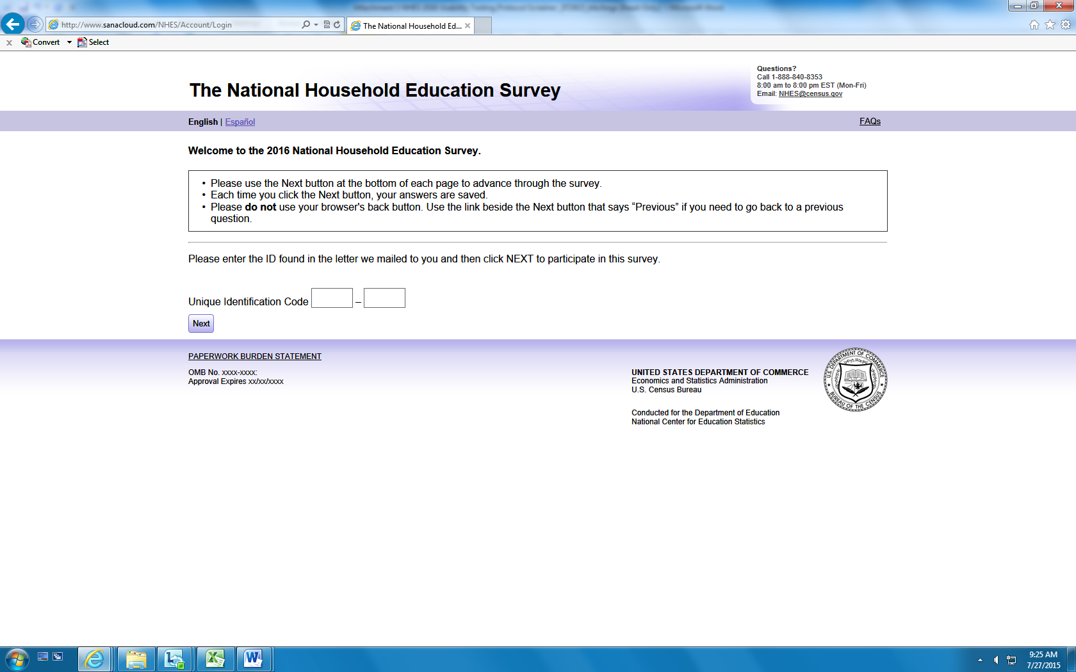

Task 1: Log into the survey
OBSERVE if respondent has any difficulty using the invitation letter or finding their username

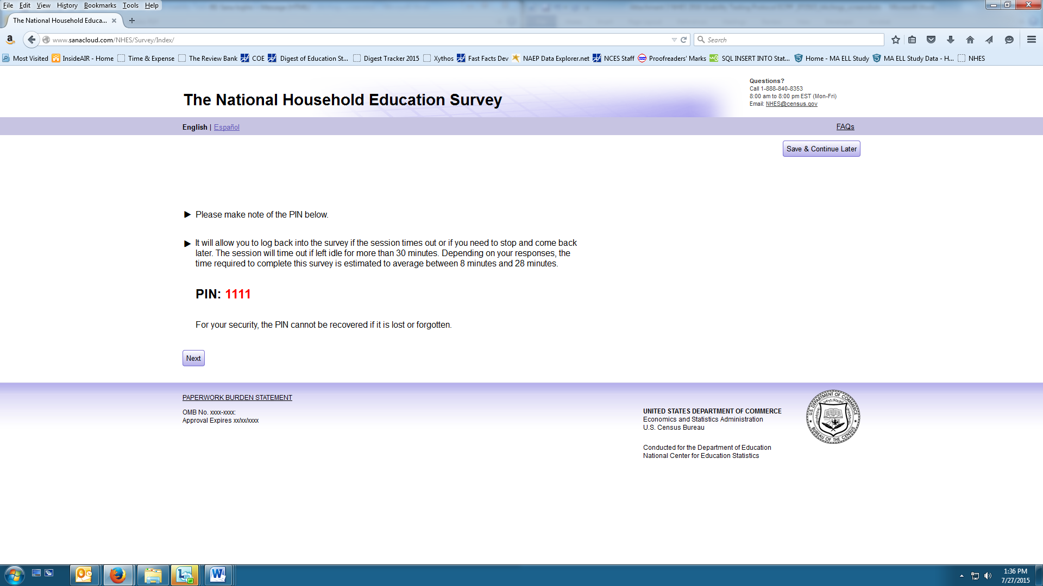
TASK 2:
[After logging on] BEFORE respondent begins the survey, ask these questions:

If you had a question about the survey, what would you do? (OBSERVE: Does respondent have any difficulties finding the FAQ section?)

If you can’t find the answer to your question, what would you do?

If respondent is bilingual in Spanish and English:
If you wanted to see an item or page in Spanish [or English], what would you do? [After they toggle to Spanish ask all bilingual respondents in round 2 to continue in Spanish]

INTERVIEWER: Thank you! Please continue.

Screener:
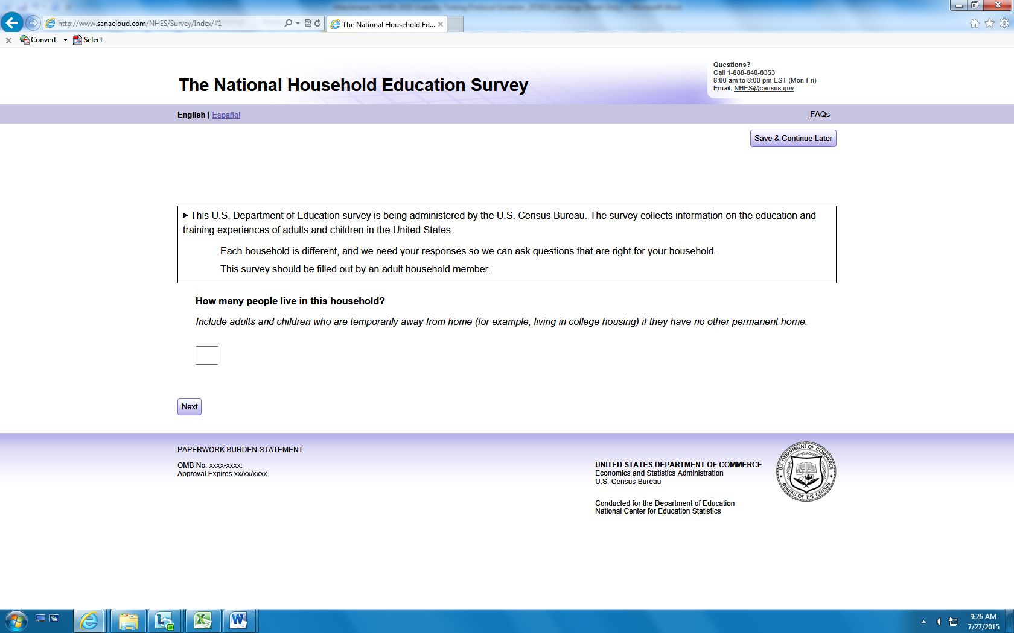

1. How many people live in this household? (Include adults and children who are temporarily away from home (for example, living in college housing) if they have no other permanent home.)

_______
ERROR will occur if respondent enters anything but a whole number: OBSERVE how respondent handles error

OBSERVE if the respondent has any difficulty with “writing in” the answer

Please answer the next few questions for each person living in this household. Include all adults and children, starting with yourself.
2. So that we can ask questions about specific people, we will ask you for the first name, initials, or nickname of each person in the household. What is your first name, initials, or nickname?

_________________________
OBSERVE if the respondent is uncomfortable with any of the questions in the screener and if it is related to not wanting to enter personal information online.

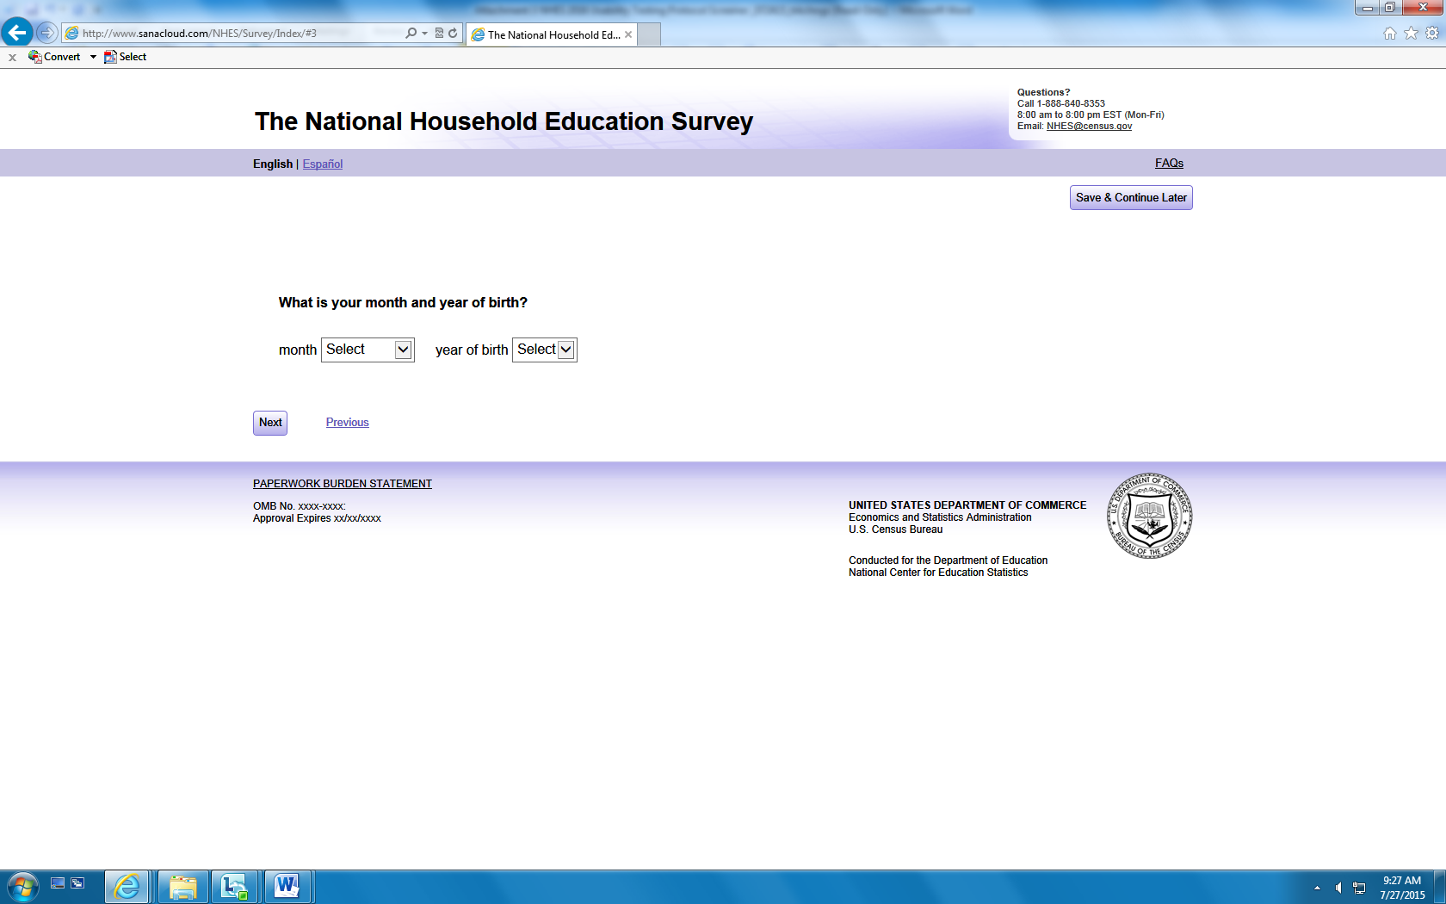

3. What is your month and year of birth?

Month _________ Year of birth _________ [drop down]
OBSERVE if the respondent has any difficulty with the drop down menu

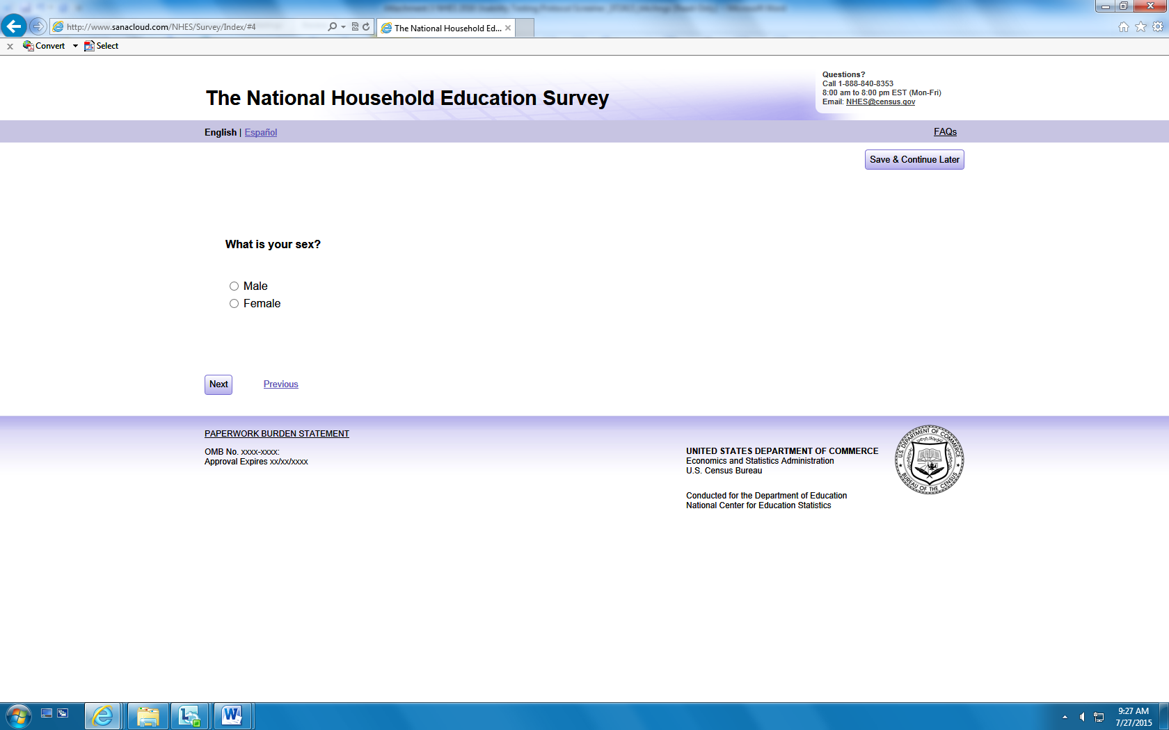

4. What is your sex?
- Male
- Female
OBSERVE if the respondent has any difficulty with the radio buttons

Task 3. Hypothetical Scenario – LOG OUT, LOG IN
[Task 3 will occur for all respondents in Round 1, all bilingual respondents in Round 2, and removed in Round 3 as long as issues do not seem to remain]
INTERVIEWER: Stop respondent prior to question 5.
Let’s pretend that you didn’t have time to finish the survey right now and wanted to exit the survey and return to finish it later. What would you do?

Observe how the respondent exits the survey.

Does user have any trouble finding the “Save & Continue Later” button?

If…
Respondent finds the “Save & Continue Later” button: How easy or difficult was it to find the log out link?

Respondent closes the browser without using the “Save & Continue Later” button: Did you see that there was a logout button on the screen?

Why did you choose to close the browser instead of using the logout button?

Interviewer: Now, please go back to finish the screener

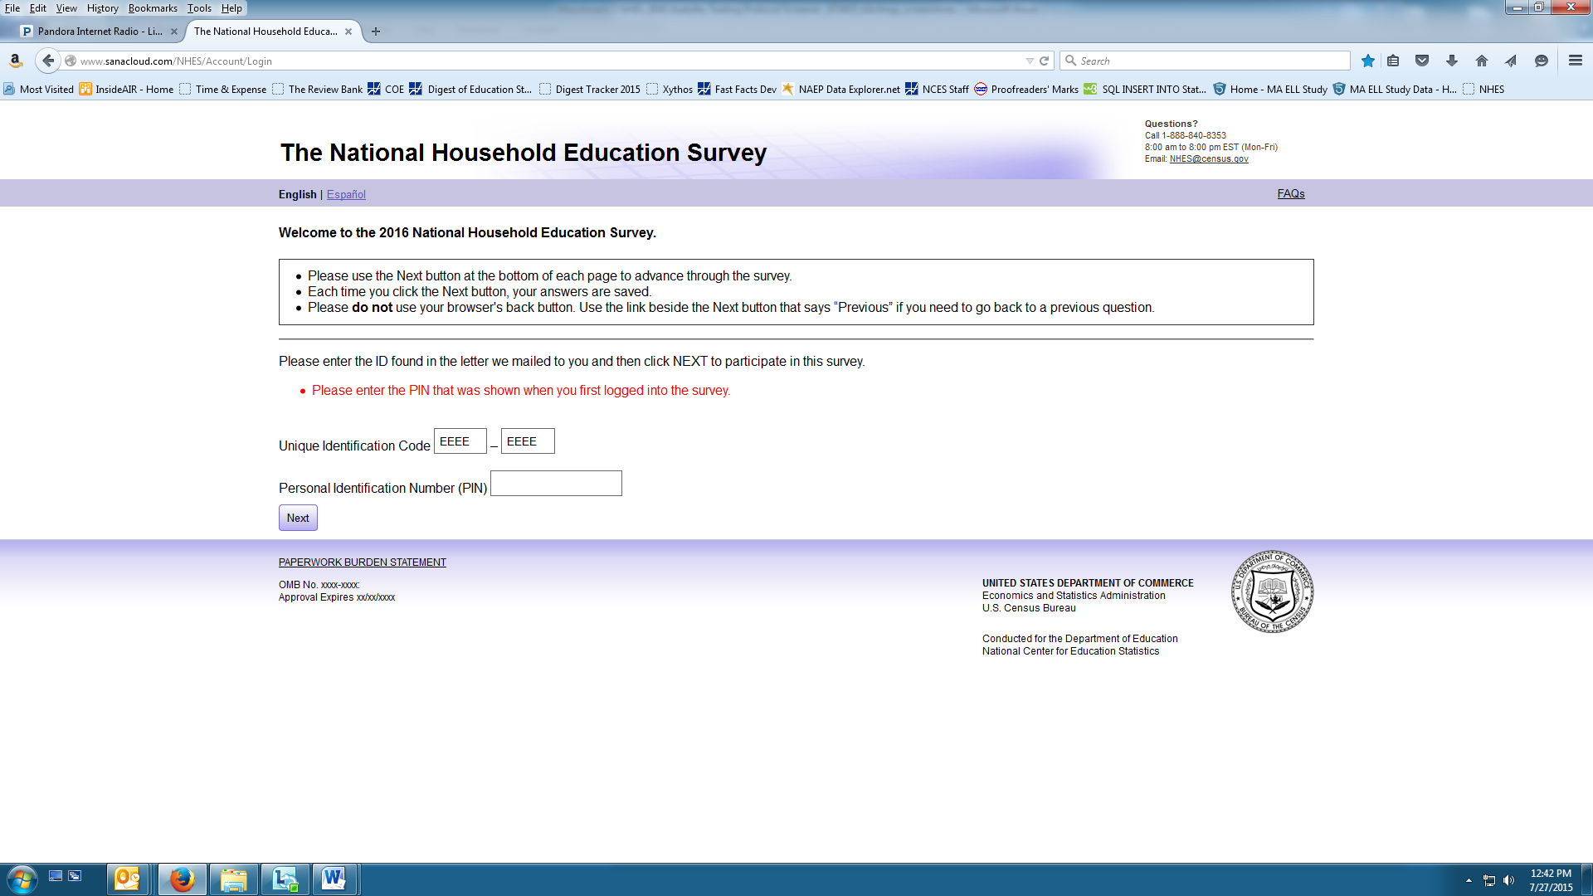

OBSERVE how the respondent goes back to finish the survey.

If respondent did not write down or memorize PIN:
I see that you don’t have your PIN. Do you think you will still be able to complete the survey?

If respondent says “Yes”:
What do you think you will have to do to complete the survey?

Would you attempt to contact someone to try to get your PIN?

Was it clear that you would not be able to return to the survey if you don’t have your PIN?

[Give respondent their PIN to reenter if they don’t have it]
Interviewer: Please continue answering the questions.

5. Are you currently in…
- Homeschool instead of attending a public or private school for some or all classes,
- Public or private school, or preschool,
- College, university or vocational school, or (IF Question 1 = 1, END SURVEY; = 2+, SKIP TO QUESTION 7)
- Not in school? (IF Question 1 = 1, END SURVEY; = 2+, SKIP TO QUESTION 7)

6. What is your current grade or equivalent?

- Preschool (END SURVEY)
- Kindergarten
- First
- Second
- Third
- Fourth
- Fifth
- Sixth
- Seventh
- Eighth
- Ninth
- Tenth
- Eleventh
- Twelfth
- College, university or vocational school
- None of these

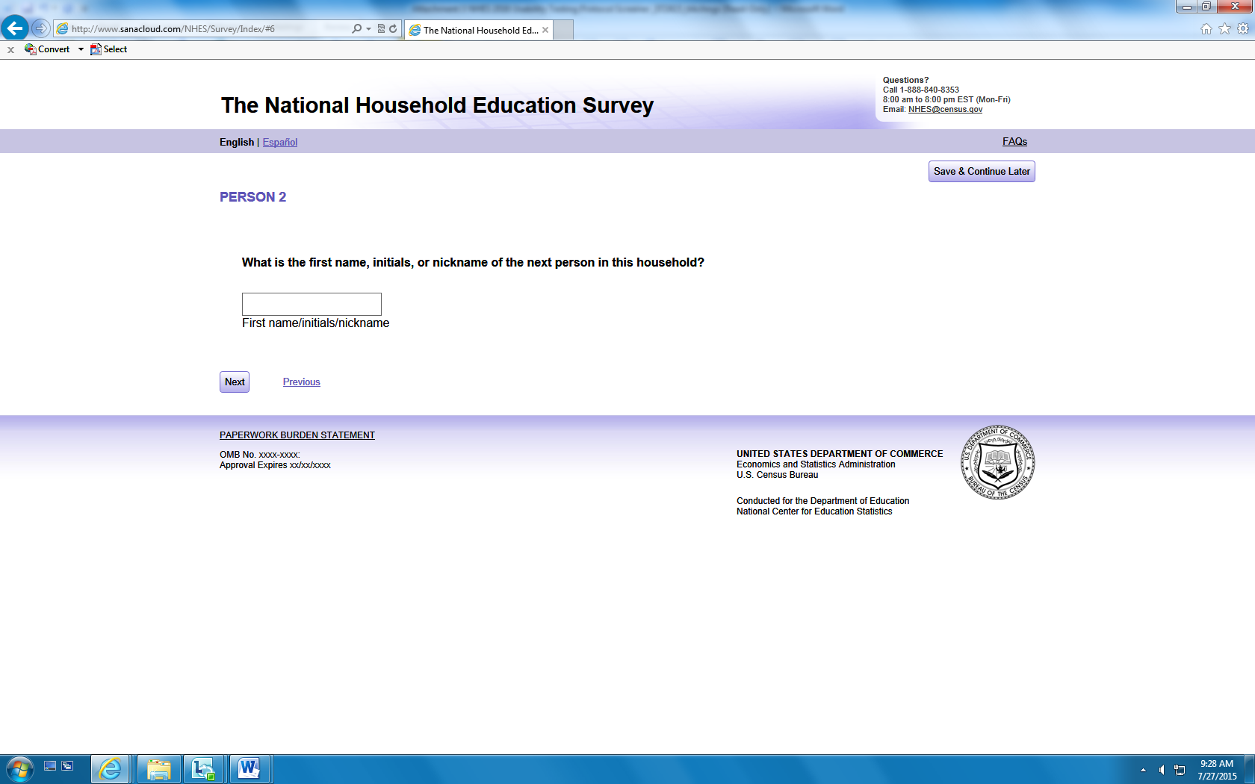
7. What is the first name, initials, or nickname of the next person in this household?

_________________________
OBSERVE if the respondent has trouble remembering who or how many people they entered about previously.

8. What is [P2NAME]'s month and year of birth?

9. What is [P2NAME]’s sex?

10. Is [P2NAME] currently in…
- Homeschool instead of attending a public or private school for some or all classes,
- Public or private school, or preschool,
- College, university or vocational school, or [IF Question 1 = 2, END SURVEY; = 3+, SKIP TO QUESTION 7]
- Not in school? [IF Question 1 = 2, END SURVEY; = 3+, SKIP TO QUESTION 7]

11. What is [P2NAME]'s current grade or equivalent?

- Preschool (END SURVEY)
- Kindergarten
- First
- Second
- Third
- Fourth
- Fifth
- Sixth
- Seventh
- Eighth
- Ninth
- Tenth
- Eleventh
- Twelfth
- College, university or vocational school
- None of these

[Questions 7-11 REPEAT for as many people (up to 10) are in the household ]

[AT THIS POINT THE RESPONDENT WILL BE AUTOMATICALLY ROUTED TO ADDITIONAL SAMPLING QUESTIONS SPECIFIC TO THE DIFFERENT TOPICAL SURVEY DEPENDING UPON THE SAMPLING EQUATION. PLEASE PAY SPECIAL ATTENTION TO THE NEXT QUESTION.]

PFI (Enrolled and Homeschool) Sampling Questions
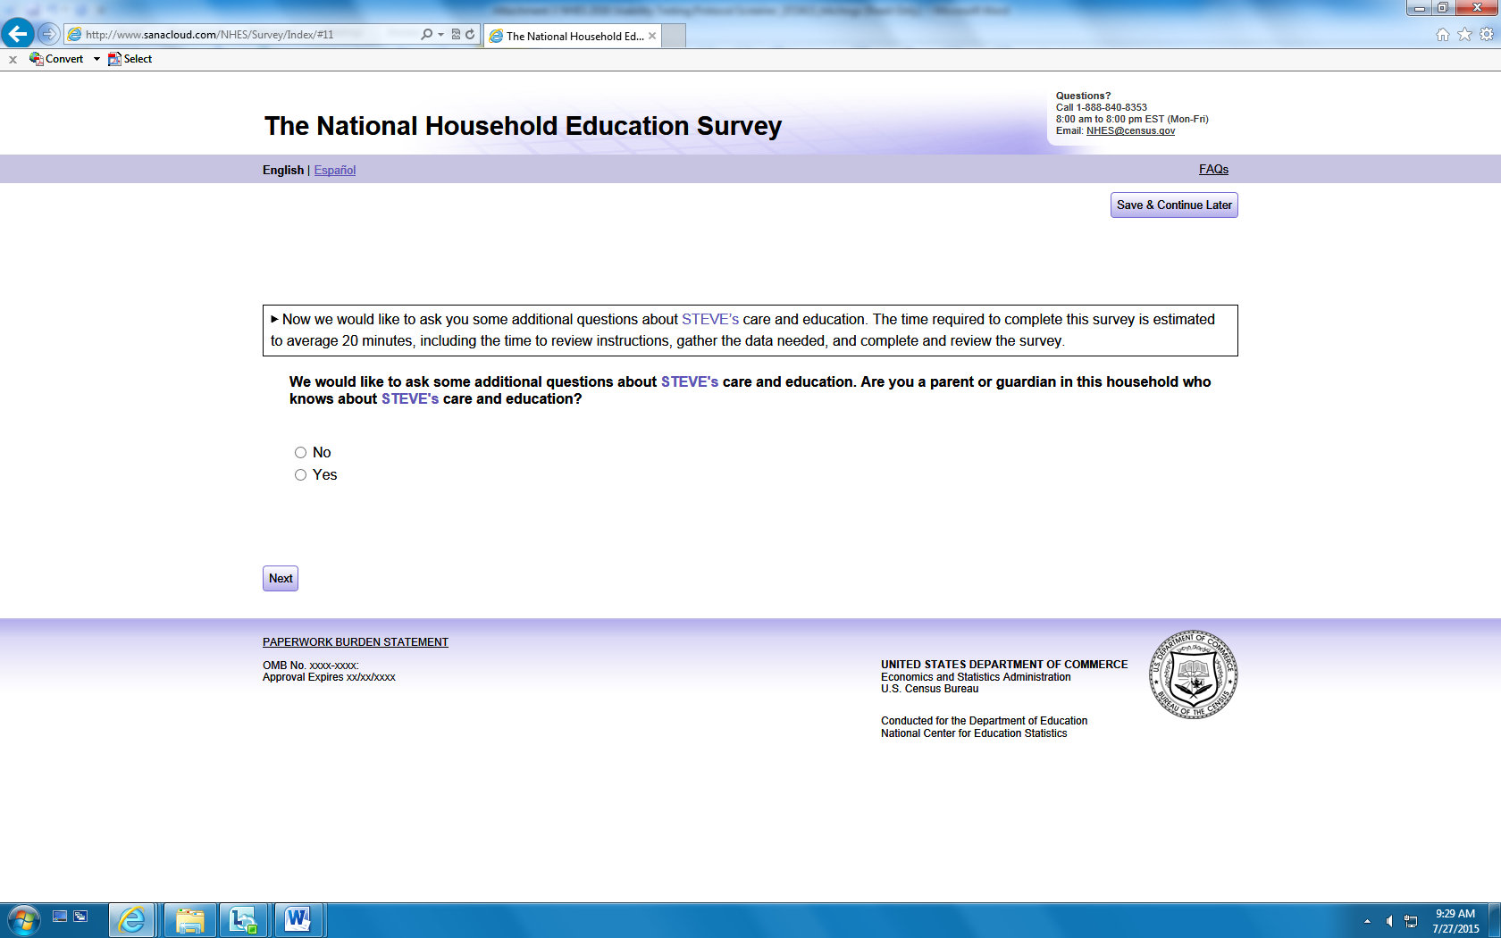We would like to ask some additional questions about (SAMPLED CHILD)'s education.
12. Are you a parent or guardian in this household who knows about (SAMPLED CHILD)'s education?
- No
- Yes (SKIP TO QUESTION 14)
If respondent did not provide child’s name, OBSERVE how respondent handles the automatically filled in information “(SAMPLE CHILD)’s”

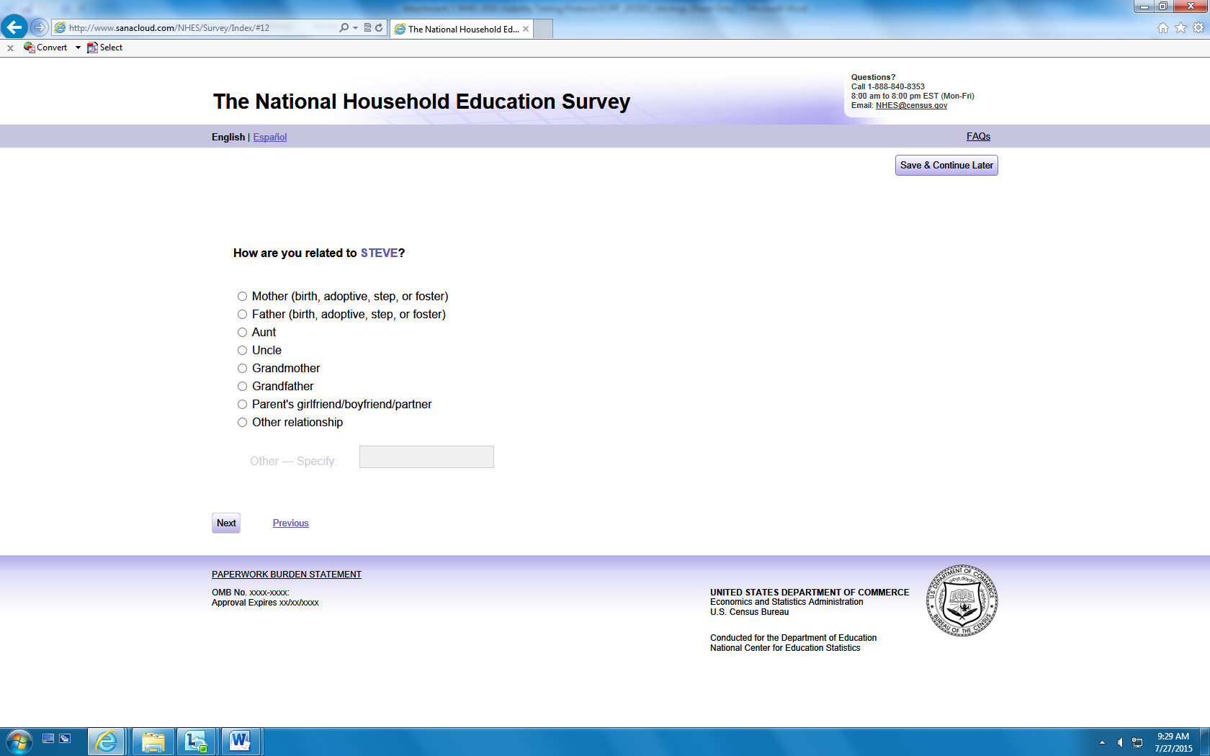
13. How are you related to [this child]?
- Mother (birth, adoptive, step, or foster) (SKIP TO QUESTION 15)
- Father (birth, adoptive, step, or foster) (SKIP TO QUESTION 15)
- Aunt (SKIP TO QUESTION 15)
- Uncle (SKIP TO QUESTION 15)
- Grandmother (SKIP TO QUESTION 15)
- Grandfather (SKIP TO QUESTION 15)
- Parent’s girlfriend/boyfriend/partner (SKIP TO QUESTION 15)
- Other relationship – Specify: _______________ (SKIP TO QUESTION 15)
If respondent selects “Other relationship”, OBSERVE how the respondent handles the “Specify” portion. Or if respondent does not select the “Other relationship” option, please note any reaction to the greyed out box.

14. Before we take you to the questions about (SAMPLED CHILD)'s education, would you please give us your email address in case we need to contact you further?

___________________ ________________________ (SKIPS TO PFI-EN or PFI-HS SURVEY)

This question has 2 places for responses. The first box is the email and the 2nd box is the email confirmation. ERROR will appear if respondent doesn’t enter a valid email address or if the addresses don’t match: OBSERVE how respondent reacts to error messages or entering their email address twice.

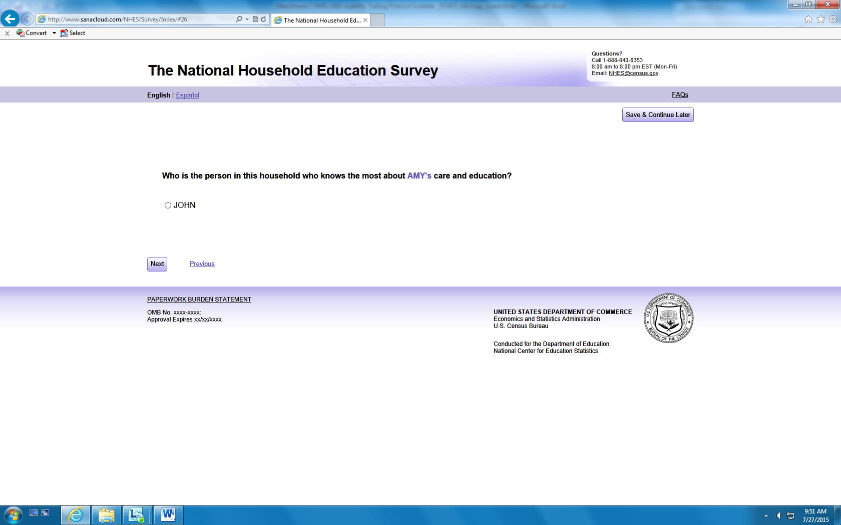15. Who is the person in this household who knows the most about (SAMPLED CHILD)'s education?

[LIST OF NAMES FROM QUESTIONS 1 through 11 will appear]

OBSERVE if respondent has any difficulty with automatically tabulated list

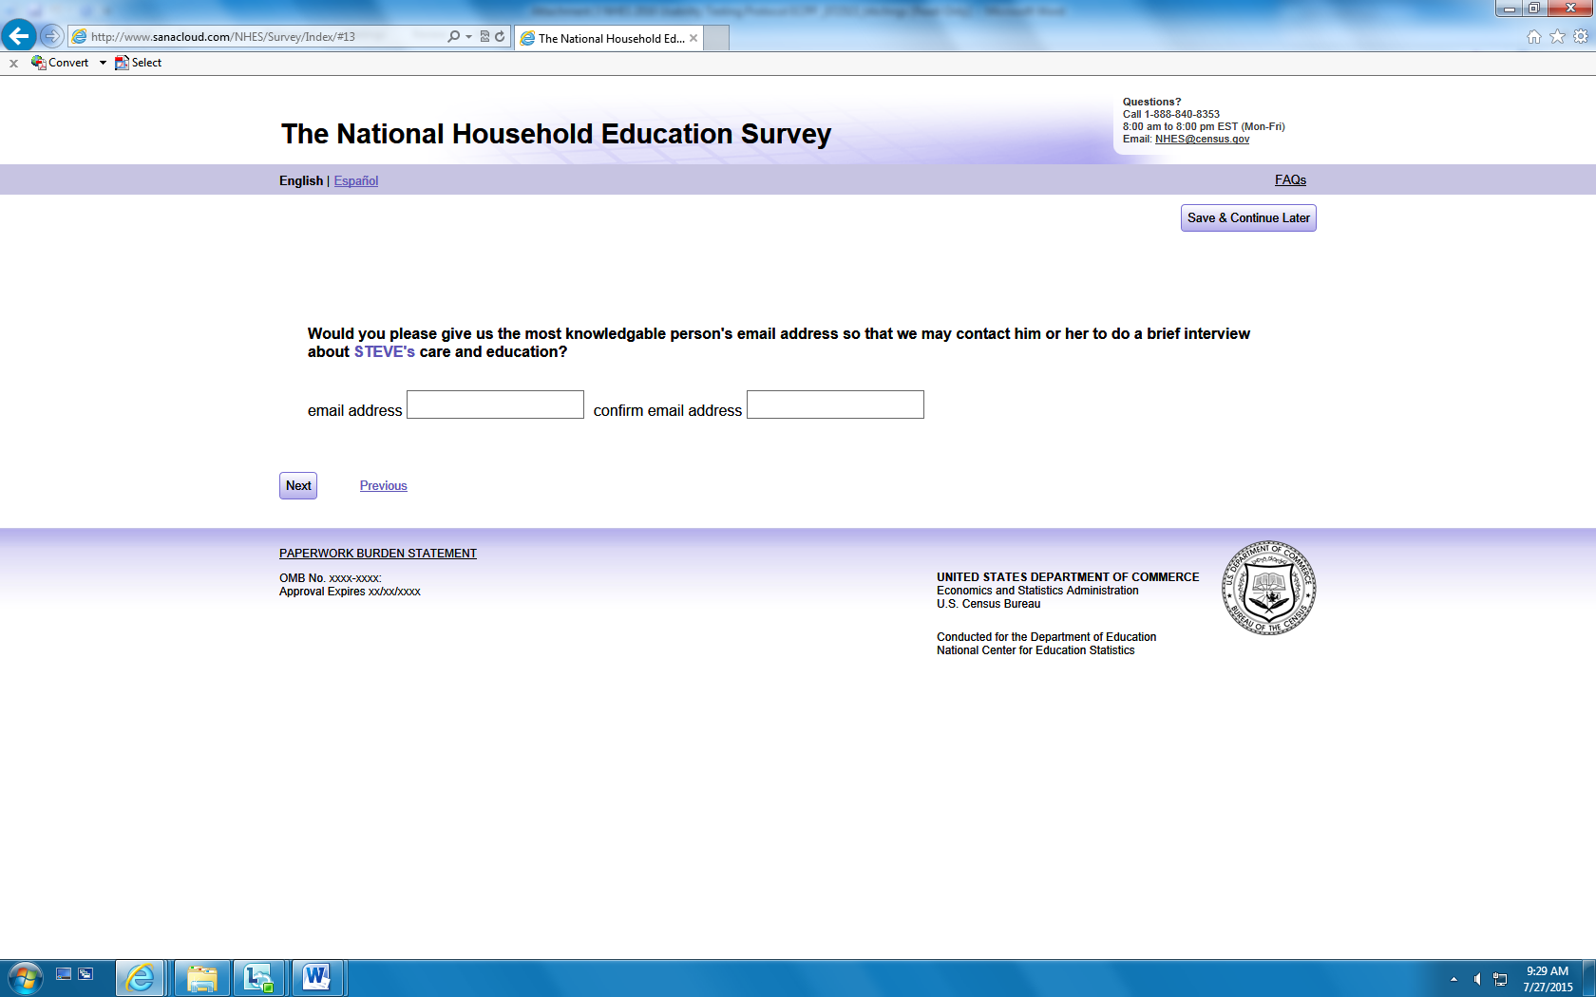
16. Would you please give us [NAME]'s email address/the email address of a person in the household knowledgeable about [sampled child]’s education] so that we may contact (him/her) to do a brief interview about (SAMPLED CHILD)'s education?

____________________ _______________________ (END SURVEY)
OBSERVE if the respondent is uncomfortable with giving out someone else’s email

This question has 2 places for responses. The first box is the email and the 2nd box is the email confirmation. ERROR will appear if respondent doesn’t enter a valid email address or if the addresses don’t match: OBSERVE how respondent reacts to error messages or entering their email address twice.

ECPP Sampling Questions
17. Are you a parent or guardian in this household who knows about (SAMPLED CHILD)'s care and education?
- No
- Yes (SKIP TO QUESTION 19)

18. How are you related to [this child]?
- Mother (birth, adoptive, step, or foster) (SKIP TO QUESTION 20)
- Father (birth, adoptive, step, or foster) (SKIP TO QUESTION 20)
- Aunt (SKIP TO QUESTION 20)
- Uncle (SKIP TO QUESTION 20)
- Grandmother (SKIP TO QUESTION 20)
- Grandfather (SKIP TO QUESTION 20)
- Parent’s girlfriend/boyfriend/partner (SKIP TO QUESTION 20)
- Other relationship – Specify: _______________ (SKIP TO QUESTION 20)
If respondent selects “Other relationship”, OBSERVE how the respondent handles the “Specify” portion. Or if respondent does not select the “Other relationship” option, please note any reaction to the greyed out box.

19. Before we take you to the questions about (SAMPLED CHILD)'s education, would you please give us your email address in case we need to contact you further?

___________________ ________________________ (GO TO ECPP SURVEY)
This question has 2 places for responses. The first box is the email and the 2nd box is the email confirmation. ERROR will appear if respondent doesn’t enter a valid email address or if the addresses don’t match: OBSERVE how respondent reacts to error messages or entering their email address twice.

20. Who is the person in this household who knows the most about (SAMPLED CHILD)'s education?

[LIST OF NAMES FROM QUESTIONS 1 through 11 will appear]

OBSERVE if respondent has any difficulty with automatically tabulated list

21. Would you please give us [NAME]'s email address/the email address of a person in the household knowledgeable about [sampled child]’s education] so that we may contact (him/her) to do a brief interview about (SAMPLED CHILD)'s education?

__________________ _________________________ (END SURVEY)
OBSERVE if the respondent is uncomfortable with giving out someone else’s email

This question has 2 places for responses. The first box is the email and the 2nd box is the email confirmation. ERROR will appear if respondent doesn’t enter a valid email address or if the addresses don’t match: OBSERVE how respondent reacts to error messages or entering their email address twice.

ATES Sampling Questions
22. We would like to ask some additional questions about (SAMPLED PERSON)'s education and job training. Are you (SAMPLED PERSON)?
- No (SKIP TO QUESTION 24)
- Yes

23. Before we take you to the questions about education and job training, would you please give us your email address in case we need to contact you further?

_____________________ ______________________ (GO TO ATES SURVEY)
This question has 2 places for responses. The first box is the email and the 2nd box is the email confirmation. ERROR will appear if respondent doesn’t enter a valid email address or if the addresses don’t match: OBSERVE how respondent reacts to error messages or entering their email address twice.

24. Would you please give us (SAMPLED PERSON)'s email address so that we may contact (him/her) to do a brief interview about (his/her) education and job training?

___________________________________________ (END SURVEY)
OBSERVE if the respondent is uncomfortable with giving out someone else’s email

This question will occur twice, with a confirmation email entry. ERROR will appear if respondent doesn’t enter a valid email address or if the addresses don’t match: OBSERVE how respondent reacts to error messages or entering their email address twice.

Thank you/not eligible/not sampled page

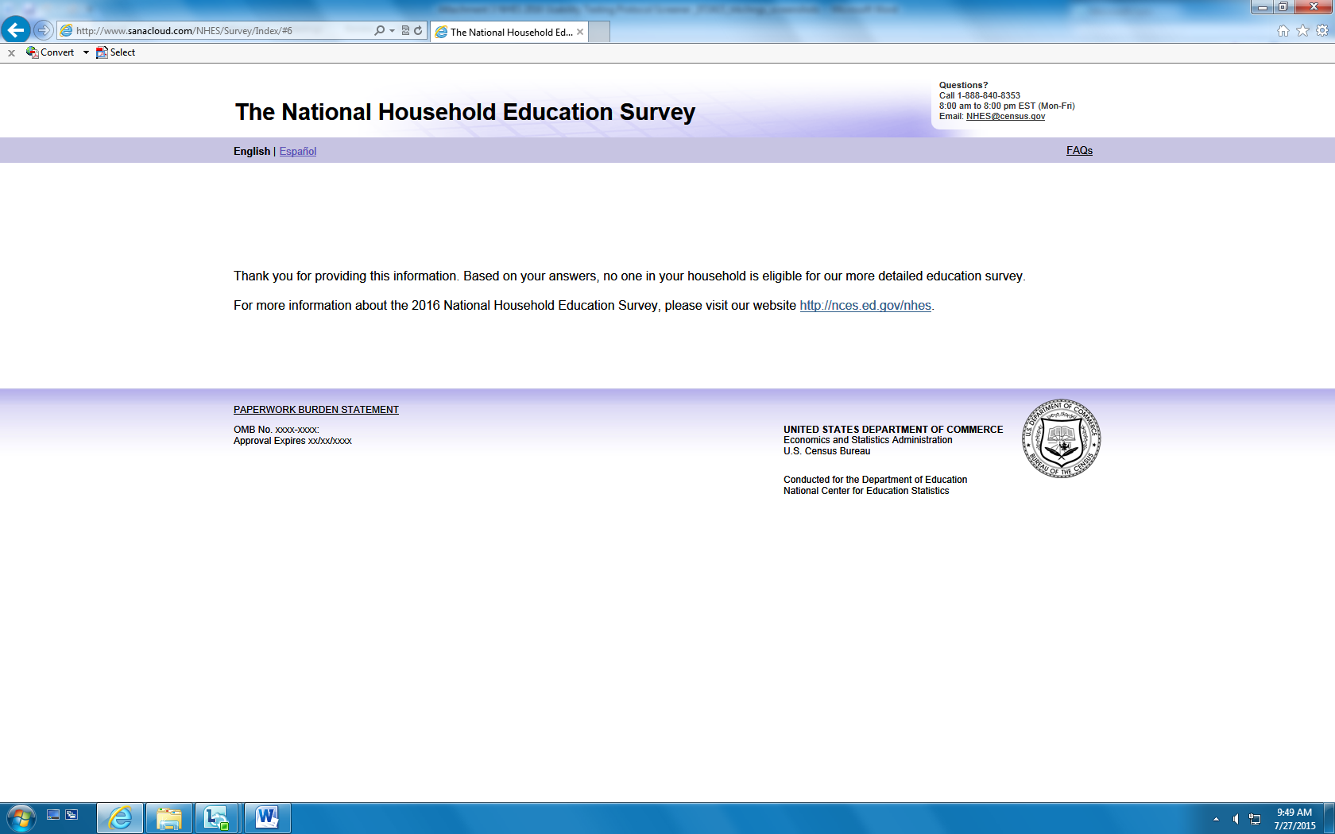OBSERVE the respondents reaction to not being eligible or not sampled.

STEP 4: DEBRIEFING
After respondent has completed the SCREENER, STOP and ASK these debriefing questions:
What were your first impressions of the survey when you began it and got into the first several questions?

Do you think there are questions some people would not want to answer online? Which question(s)? Why?

We would like you to fill out a short survey about your experiences with this web survey you just completed. There are no right or wrong answers. Your responses are important to us and will only be used for our information. We may ask you some follow-up questions according to your responses so that we can get your feedback on how to improve our web survey.

[Give respondent the QUIS survey]

Review QUIS responses – probe any items rated less than 5
Could you tell me more about why you rated ________________ as a _______?

Ask the following questions:
Overall, what was your impression of the survey?

What features did you find the most helpful to you?

What features did you find the least helpful to you?

Are there any other features you would like to see in the platform?

Do you have anything else you would like to mention about the survey that we haven’t had a chance to talk about?

If survey was conducted on a mobile device (tablet or cell):
Overall, what was your impression of conducting the survey on a mobile device?

STEP 5: THANK YOU FOR PARTICIPATING
We are finished. Thank you for helping us. The information you’ve provided will be very helpful for making this website better.

[Interviewer Instructions: Collect materials and escort respondent out of the interviewing room and to the lobby or street. Please give the respondent incentive envelope [$40 incentive], and thank them for their time and effort.]

Testing Protocol: Usability Evaluation of NHES ECPP
Interview ID:
Date of Interview:
Interviewee:
Your Name:

MATERIALS NEEDED FOR INTERVIEW
□ INTERVIEWER PROTOCOL BOOKLET (THIS BOOKLET)
□ INVITATION LETTER WITH USERNAME FOR CORRECT VERSION OF THE SURVEY
□ QUIS Survey
□ COMPUTER, TABLET, OR MOBILE PHONE
□ CONSENT FORM (TWO COPIES)
□ INCENTIVE
□ PAYMENT RECEIPT
□ DIGITAL RECORDER AND EXTRA BATTERIES
□ PENS AND PAPER
□ AIR GUEST WIRELESS USERNAME AND PASSWORD
□ EXTRA LAPTOP AND CHARGING CORD

STEP 1: WELCOME AND INTRODUCTION SCRIPT
Interviewer Instructions: The following scripts should NOT be read verbatim. Text in italics is suggested content with which the interviewer should be thoroughly familiar in advance. Text in brackets [ ] and highlighting represents instructions for the interviewer.

Hello, my name is <your name > and I work for American Institutes for Research. It’s nice to meet you, thanks for coming to help us out today.

[Create small talk to build rapport with the respondent]

You are here today to help us out with a survey that we are working on for the U.S. Department of Education. You will be helping us evaluate a portion of the National Household Education Survey. This survey asks about children’s early learning, the programs in which children participate, and how families prepare children for school.

Today I’m interested in getting your opinions about the website that we will use to conduct the survey. I will ask you to go through the survey and use the features as if you were taking the real survey, but I will also stop you once in a while to ask you questions or ask you to complete a specific task that you may or may not usually do. When I give you a task, I might also ask you to explain how you are going about the task. This is not an evaluation of how familiar you are with the Internet or computers. There are no right or wrong answers to the survey questions either. This testing will help us make the website better and clearer for other respondents just like you.

To make sure we learn everything we can from this session, I am going to be taking notes while you are answering the survey and while we are talking [INSERT IF THERE IS AN OBSERVER: and my colleague will also be observing our session today {by video}].

Also, this interview will be audio recorded so researchers can review the recording later. Any information that refers to you personally, like your name, will not be included in our report, and your responses will be used for research purposes only.

Remember, you are not being tested; all we want is to learn how well the survey works.

If at any time you want to stop, just let me know. Would you like to be part of this study?

[If, for any reason, the participant is no longer interested in participating, thank the participant for his/her time and end the interview.]

Before we continue, do you have any questions? [Answer any questions they may ask.]

[Provide respondent with a copy of the informed consent form. Ask the respondent to read the form (or read it to him/her, depending on respondent preference), answer any questions, and have the respondent sign the form. Leave a separate copy of the form with the respondent.]

□ SIGNED CONSENT FORM COLLECTED
□ COPY OF CONSENT FORM GIVEN TO RESPONDENT
□ IF THE RESPONDENT HAS CONSENTED TO RECORDING, START THE RECORDER.

STEP 2: THINK-ALOUD PRACTICE

While you are filling out the survey, there may be times when I want you to talk about what you are thinking when completing a task. Hearing you talk about how you figure out your answers to my questions will help me understand how to make the survey better. I am more interested in how you complete the tasks than in the answers you give on the survey. To help you get started on how to do this we are going to do a practice activity. I’m going to give you a task related to your [device/computer/phone/tablet]—not the survey yet-and ask you to speak out loud about what is on your mind while you complete it.

Use your internet browser to find the address for the Department of Education
Please tell me what you are thinking while you are figuring out how to find the address.

[Probe as needed for detail: Where do you plan to click first? Can you tell me more about why you clicked [xxx]?]

When complete: Thank you; that’s the kind of detail I’m looking for when you talk to me about how you will complete the assigned tasks.

Probe Bank:
- Please keep talking.
- Tell me what you are thinking.
- What are you planning to do next?
- Is there anything else you can do?
- [If you pick up on a visual cue like a furrowed brow or a puzzled look]: Can you tell me if there is anything confusing on the page?
- [If you pick up on a visual cue that indicates confusion like going to previous pages or rereading instructions]: “Tell me what just happened. Tell me about what you were just doing.” [In response to R actions or comments]: What does the feature mean to you?
- [In response to R actions or comments]: Tell me what happened? Tell me what you were doing?

Observations to keep in mind:
- Does user try to use the enter button to move to the next page?
- Does user try to use the browser back button to move backward in the survey, instead of the “Previous” link?
- How does the user respond to error messages?
- How does the user feel about the overall look of the site?
- Does the user have a hard time finding the “Next” button or “Previous” link?
- Does the user go back and forth between pages (follow up on why, if not obvious)?
- Does the user try to go back multiple pages, only to get stuck? How do they react?
- Does the user skip any questions? Accidentally or on purpose?
- Note if any difficulty is content or usability related (when expressed verbally)
- Note if any difficulty with skips - are there places where user receives questions that are not applicable to them? When this happens, can they find their way out?
- [If user is using mobile device or tablet: can they see what they need to see? Can they navigate? How challenging is it?
- Note if users are delayed in responding to an item.

STEP 3: COMPLETION OF THE QUESTIONNAIRE
[REMEMBER TO TELL THEM THROUGHOUT THE QUESTIONNAIRE THAT THEY ARE DOING A GREAT JOB THINKING ALOUD, AND THEIR ANSWERS TO YOUR QUESTIONS ARE REALLY HELPFUL.]

Remember to think aloud and answer the questions as accurately as possible based on your situation. I am interested in hearing you talk about what you are thinking as you figure out your answers to the questions.

[Hand respondent invitation letter (which includes the User ID)]

Now it is time to complete the survey online. Please use this letter to sign in. Remember that I am very interested in hearing you talk about what you are thinking about as you figure out how to do the task.

Task 1: Log into the survey
OBSERVE if respondent has any difficulty using the invitation letter or finding their username

[INSTRUCTIONS: Not all Respondents will proceed through the NHES SCREENER:
- If the screener has already been completed (by AIR staff), they will automatically SKIP to the ECPP survey (TASK 2).
- If the screener has not been completed, respondent will automatically be directed to the SCREENER (below).]

Screener:
1. How many people live in this household?
OBSERVE if the respondent has any difficulty with “writing in” the answer

2. What is your first name, initials, or nickname?

3. What is your month and year of birth?
OBSERVE if the respondent has any difficulty with the drop down menu

4. What is your sex?
OBSERVE if the respondent has any difficulty with the radio buttons

5. Are you currently in…?

6. What is your current grade or equivalent?

[Screener will repeat QUESTIONS 2-6 for as many household members as entered in QUESTION 1 then will automatically go to the additional ECPP screener questions]

7. Are you a parent or guardian in this household who knows about (SAMPLED CHILD)'s education?
If respondent did not provide child’s name, OBSERVE how respondent handles the automatically filled in information “(SAMPLED CHILD)’s”

8. How are you related to [this child]?

9. Before we take you to the questions about (SAMPLED CHILD)'s education, would you please give us your email address in case we need to contact you further?
OBSERVE how respondent handles the error if they filled in the email addresses incorrectly

10. Who is the person in this household who knows the most about (SAMPLED CHILD)'s care and education?
OBSERVE if respondent has any difficulty with automatically tabulated list

11) Would you please give us [NAME]'s email address/the email address of a person in the household knowledgeable about [sampled child]’s care and education] so that we may contact (him/her) to do a brief interview about (SAMPLED CHILD)'s education?
OBSERVE how respondent handles the error if they filled in the email addresses incorrectly

[OBSERVE if the respondent has trouble remembering who or how many people they entered previously.

After respondent has completed the screener, STOP and ASK these debriefing questions:
What were your first impressions of the survey when you began it and got into the first several questions?

Do you think there are questions some people would not want to answer online? Which question(s)? Why?

ECPP Survey
TASK 2:
INTERVIEWER: [After logging on] before respondent begins the survey, ask these questions:
If you had a question about the survey, what would you do? (OBSERVE: Does respondent have any difficulties finding the FAQ section?)

If you can’t find the answer to your question, what would you do?

If respondent is bilingual in Spanish and English:
If you wanted to see an item or page in Spanish [or English], what would you do? [After they toggle to Spanish ask all bilingual respondents in round 2 to continue in Spanish]

INTERVIEWER: Thank you! Please continue.

Childhood Care and Programs
Care Your Child Receives from Relatives
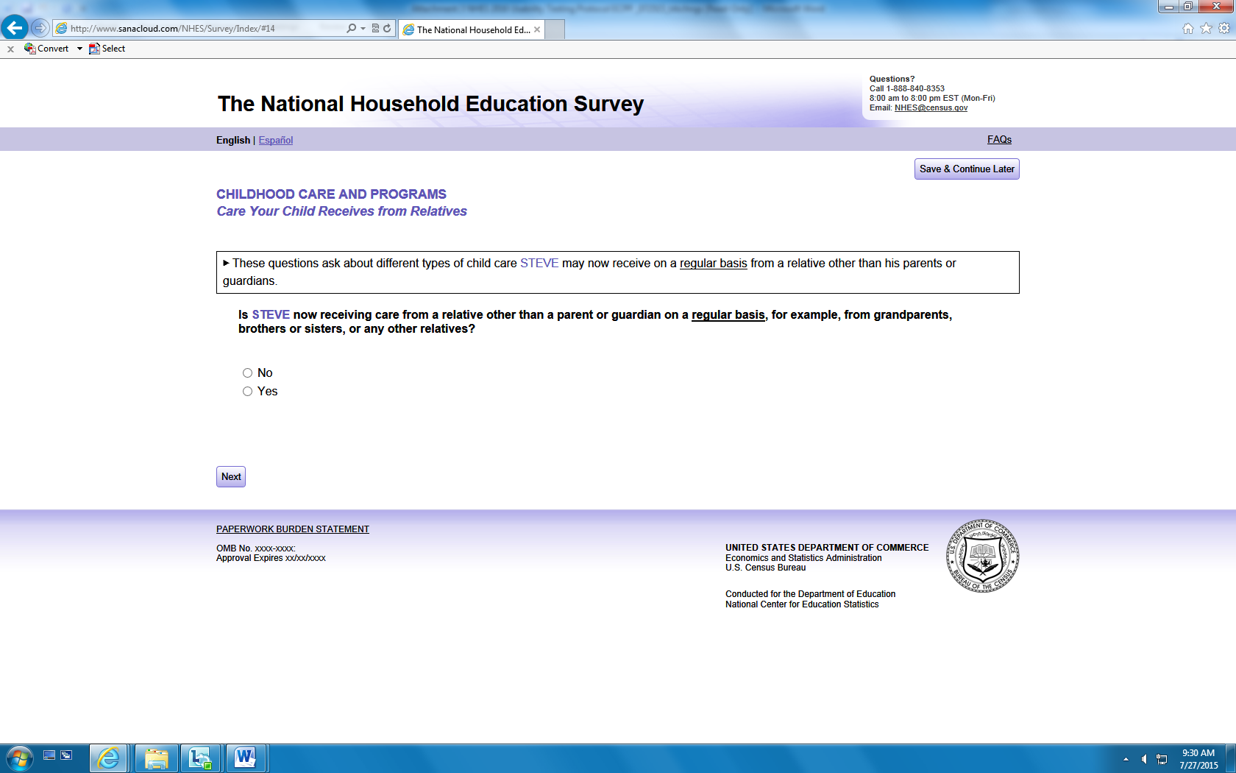1. Is [this child] now receiving care from a relative other than a parent or guardian on a regular basis, for example, from grandparents, brothers or sisters, or any other relatives?
- No (Go to Question 17)
- Yes
If respondent did not provide child’s name, OBSERVE how respondent handles the automatically filled in information

OBSERVE if the respondent has any difficulty with the radio buttons

2. Are any of these care arrangements regularly scheduled at least once a week?
- No(Go to Question 17)
- Yes

3. These next questions are about the care that [this child] receives from the relative who provides the most care.

How is that relative related to this child?

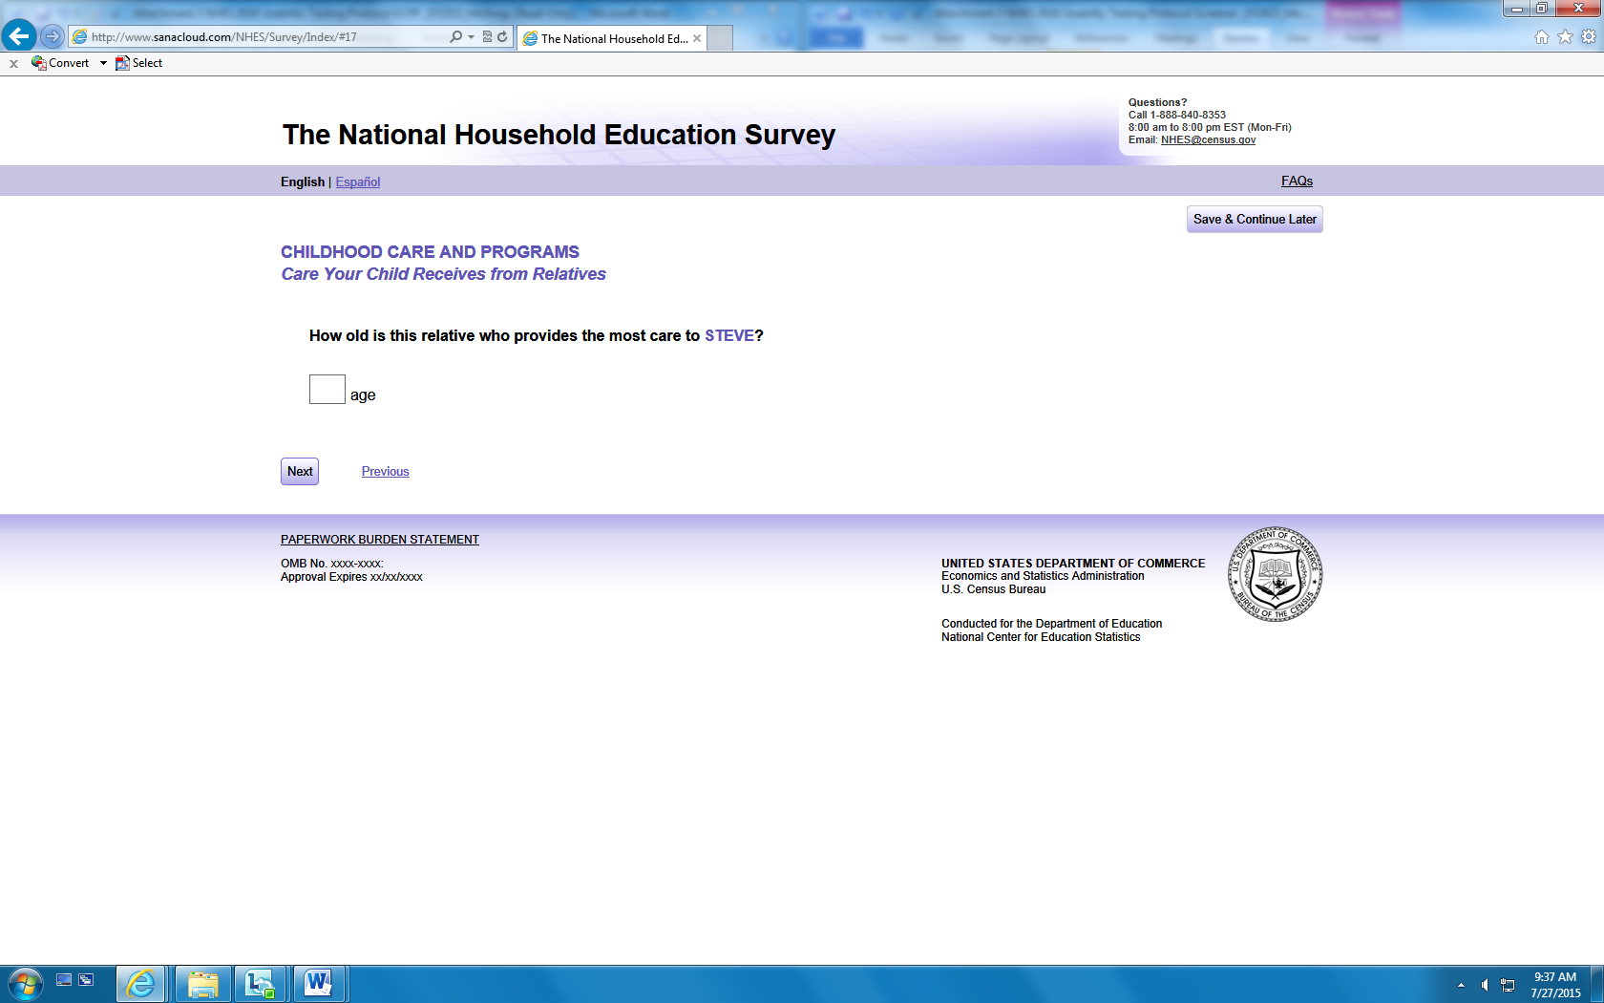
4. How old is the [RCTYPE_ALT/relative] who provides the most care to [this child]?
___________
[ERROR will occur if respondent enters anything but a whole number or a number less than 12: OBSERVE how respondent handles error]

OBSERVE if the respondent has any difficulty with “writing in” the answer

5. Is this care provided in your home or another home?

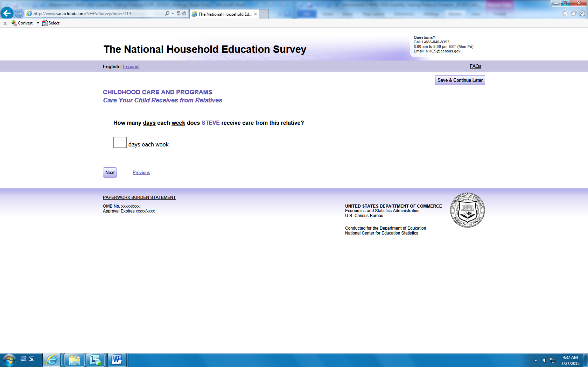6. How many days each week does [this child] receive care from this [RCTYPE_ALT/relative]?

____ days each week
[ERROR will occur if respondent enters anything but a whole number or a number out of range: OBSERVE how respondent handles error]

7. How many hours each week does [this child] receive care from this [RCTYPE_ALT/relative]?

_____ hours each week
[ERROR will occur if respondent enters anything but a whole number or a zero: OBSERVE how respondent handles error] NOTE/PROBE to see if the respondent is answering hours per week or hours per day

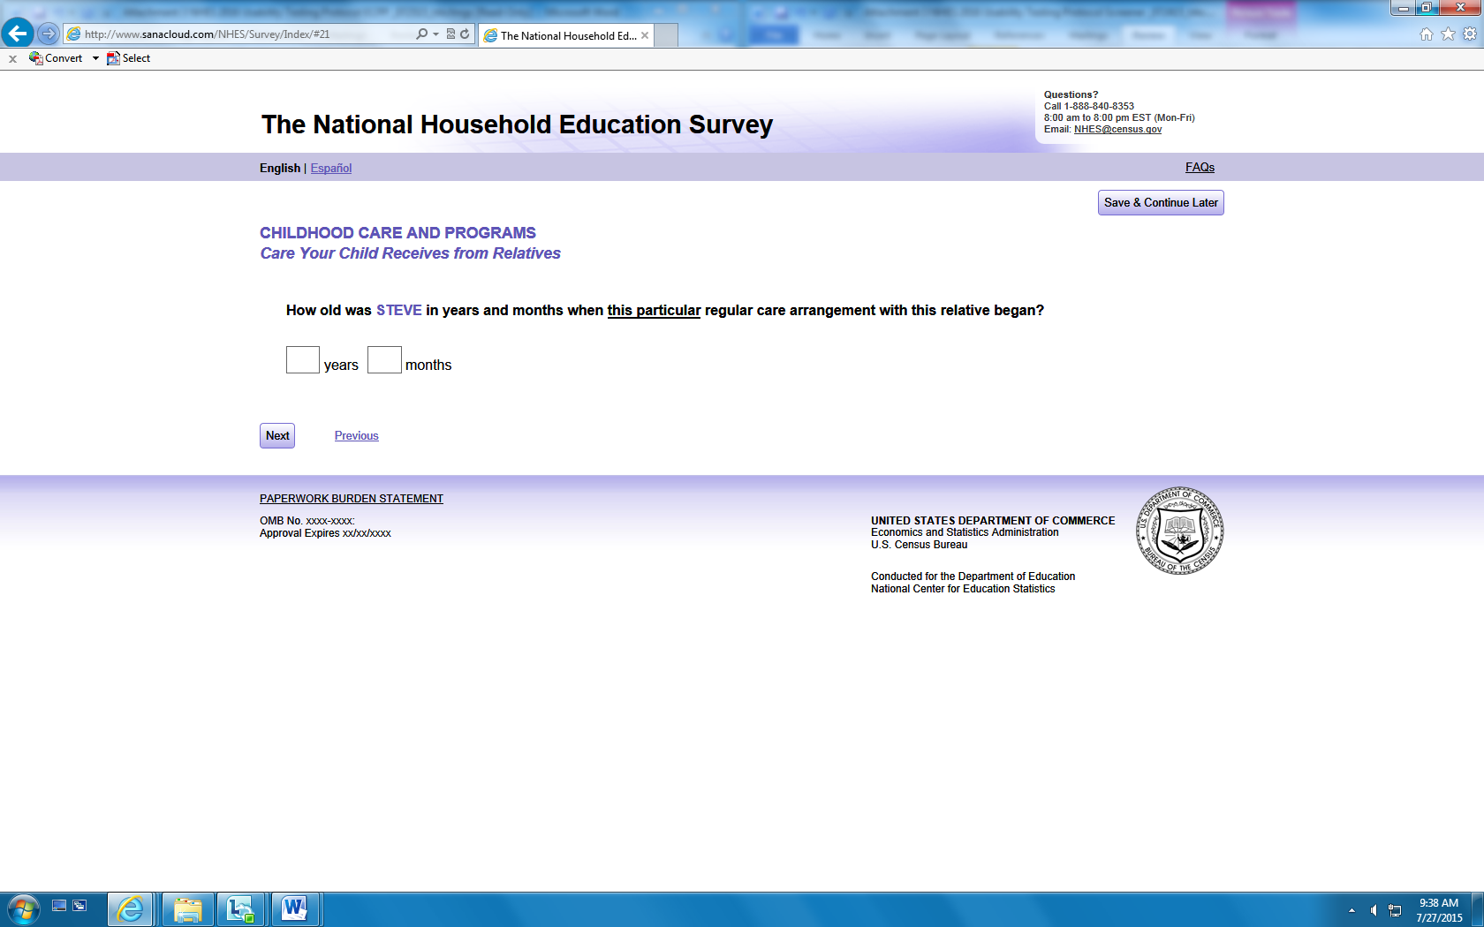8. How old was [this child] in years and months when this particular regular care arrangement with [RCTYPE_ALT/relative] began?

_____ years ____months
[ERROR will occur if respondent enters age older than the one reported in the screener, anything but a whole number or a number out of range: OBSERVE how respondent handles error]

9. What language does this [RCTYPE_ALT/relative] speak most when caring for [this child]?

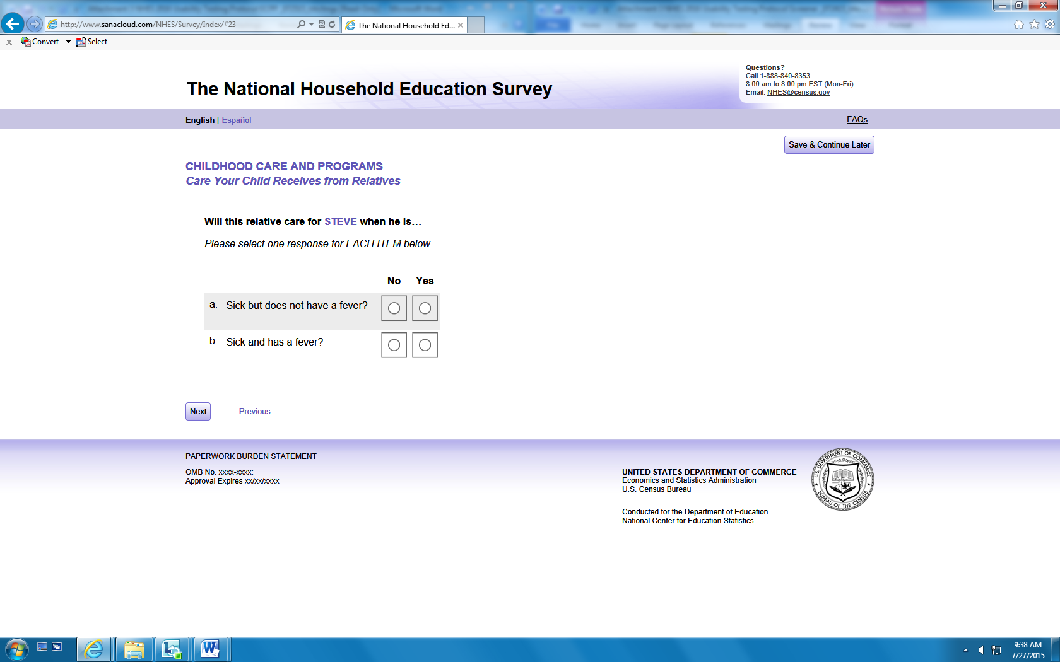10. Will this [RCTYPE_ALT/relative] care for [this child] when [he/she] is… (Select one response for EACH ITEM below.)
a. Sick but does not have a fever?
b. Sick and has a fever

OBSERVE if the respondents clicks a response for each item or if they only select the ones that apply

11. Is there any charge or fee for the care [this child] receives from this [RCTYPE_ALT/relative], paid either by you or some other person or agency?
- No (Go to question 15)
- Yes

12. Do any of the following people, programs, or organizations help pay for this [RCTYPE_ALT/relative] to care for [this child]? (Select one response for EACH ITEM below)
a. A relative of [this child] outside your household who provides money specifically for that care, not including general child support
b. Temporary Assistance for Needy Families, or TANF
c. Another social service, welfare, or child care agency
d. An employer, not including a tax-free spending account for child care
e. Someone else

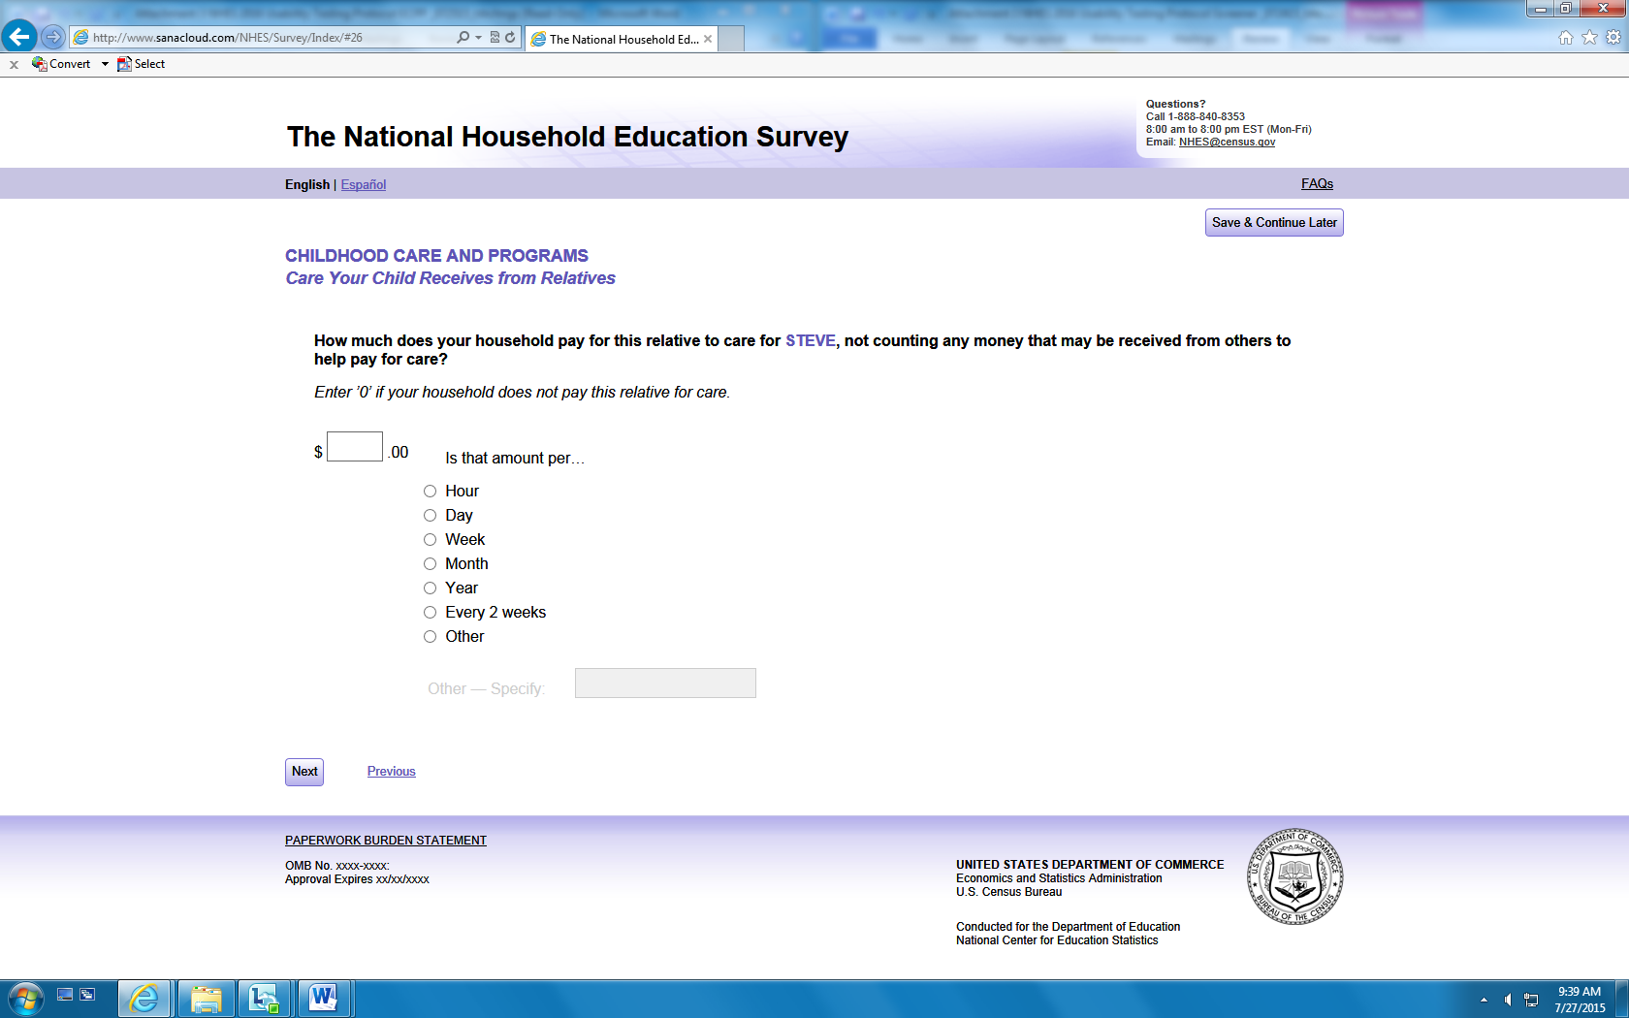13. How much does your household pay for this [RCTYPE_ALT/relative] to care for [this child], not counting any money that may be received from others to help pay for care?
Enter ’0’ if your household does not pay this relative for care.

_____
[ERROR will occur if respondent enters anything but a whole number. OBSERVE how respondent handles error]

OBSERVE if respondent enters a 0 or does not enter a value.

Is that amount per…
- Hour
- Day
- Week
- Month
- Year
- Every 2 weeks
- Other — Specify:-------------------------------------
If respondent selects “Other”, OBSERVE how the respondent handles the “Specify” portion. Or if respondent does not select the “Other” option, please note any reaction to the greyed out box.

14. How many children from your household is this amount for, including [this child]?

15. Does [this child] have any other care arrangements with a relative on a regular basis?
- No (Go to question 17)
- Yes

16. How many total hours each week does [this child] spend in those other care arrangements with relatives?

____ hours each week
[ERROR will occur if respondent enters anything but a whole number or a zero: OBSERVE how respondent handles error] [NOTE/PROBE hours per week versus hours per day]

Care Your Child Receives from Non-relatives
The next questions ask about any care [this child] receives from someone not related to [him/her], either in your home or someone else’s home. This includes home child care providers or neighbors, but not day care centers or preschools.

17. Is [this child] now receiving care in your home or another home on a regular basis from someone who is not related to [him/her]?
- No (Go to Question 35)
- Yes

18. Are any of these care arrangements regularly scheduled at least once a week?
- No (Go to Question 35)
- Yes

19. These next questions are about the care that [this child] receives from someone who is not related to him/her who provides the most care.

Is this care provided in your own home or in another home?

20. Does this person who cares for [this child] live in your household?

21. How many days each week does [this child] receive care from this person?

____ days each week
[ERROR will occur if respondent enters anything but a whole number or a number out of range: OBSERVE how respondent handles error]

22. How many hours each week does [this child] receive care from this person?

_____ hours each week
[ERROR will occur if respondent enters anything but a whole number or a zero: OBSERVE how respondent handles error] [NOTE/PROBE hours per week versus hours per day]

23. How old was [this child] in years and months when this particular regular care arrangement with this person began?

____ years ____ months
[ERROR will occur if respondent enters age older than the one reported in the screener, anything but a whole number or a number out of range: OBSERVE how respondent handles error]

24. Was this care provider someone you already knew?

25. Is [this child’s] care provider age 18 or older?

26. What language does this care provider speak most when caring for [this child]?

27. Will this care provider care for [this child] when [he/she] is… (Select one response for EACH ITEM below.)
a. Sick but does not have a fever?
b. Sick and has a fever

28. Would you recommend this care provider to another parent?

29. Is there any charge or fee for the care [this child] receives from this care provider, paid either by you or some other person or agency?
- No (Go to question 33)
- Yes

30. Do any of the following people, programs, or organizations help pay for this person to care for [this child]? (Select one response for EACH ITEM below)
a. A relative of [this child] outside your household who provides money specifically for that care, not including general child support
b. Temporary Assistance for Needy Families, or TANF
c. Another social service, welfare, or child care agency
d. An employer, not including a tax-free spending account for child care
e. Someone else

31. How much does your household pay for this person to care for [this child], not counting any money that may be received from others to help pay for care? (Enter ’0’ if your household does not pay this non-relative for care.)
____
[ERROR will occur if respondent enters anything but a whole number. OBSERVE how respondent handles error]

Is that amount per…
- Hour
- Day
- Week
- Month
- Year
- Every 2 weeks
- Other — Specify:
If respondent selects “Other”, OBSERVE how the respondent handles the “Specify” portion. Or if respondent does not select the “Other” option, please note any reaction to the greyed out box.

32. How many children from your household is this amount for, including [this child]?

33. Does [this child] have any other home-based care arrangements on a regular basis with someone who is not a relative? Do not include arrangements at day care centers or preschools.
- No (Go to question 35)
- Yes

34. How many total hours each week does [this child] spend in those other care arrangements with non-relatives?

____ hours each week
[ERROR will occur if respondent enters anything but a whole number or a zero: OBSERVE how respondent handles error] [NOTE/PROBE hours per week versus hours per day]

Day Care Centers and Preschool Programs Your Child Attends
The next questions ask about any day care centers and early childhood programs that [this child] attends. This does not include care provided in a private home.

35. Is [this child] now attending a day care center, preschool, or prekindergarten not in a private home?
- No (Go to question 54)
- Yes

36. Does [this child] go to a day care center, preschool, or prekindergarten, at least once each week?
- No(Go to question 54)
- Yes

37. The next questions ask about the program where [this child] spends the most time. Is [this child]’s current program a day care program, a preschool program, or a prekindergarten program?

38. Is this program a Head Start or Early Head Start program? (Head Start and Early Head Start are federally sponsored preschool programs primarily for children from low-income families.)

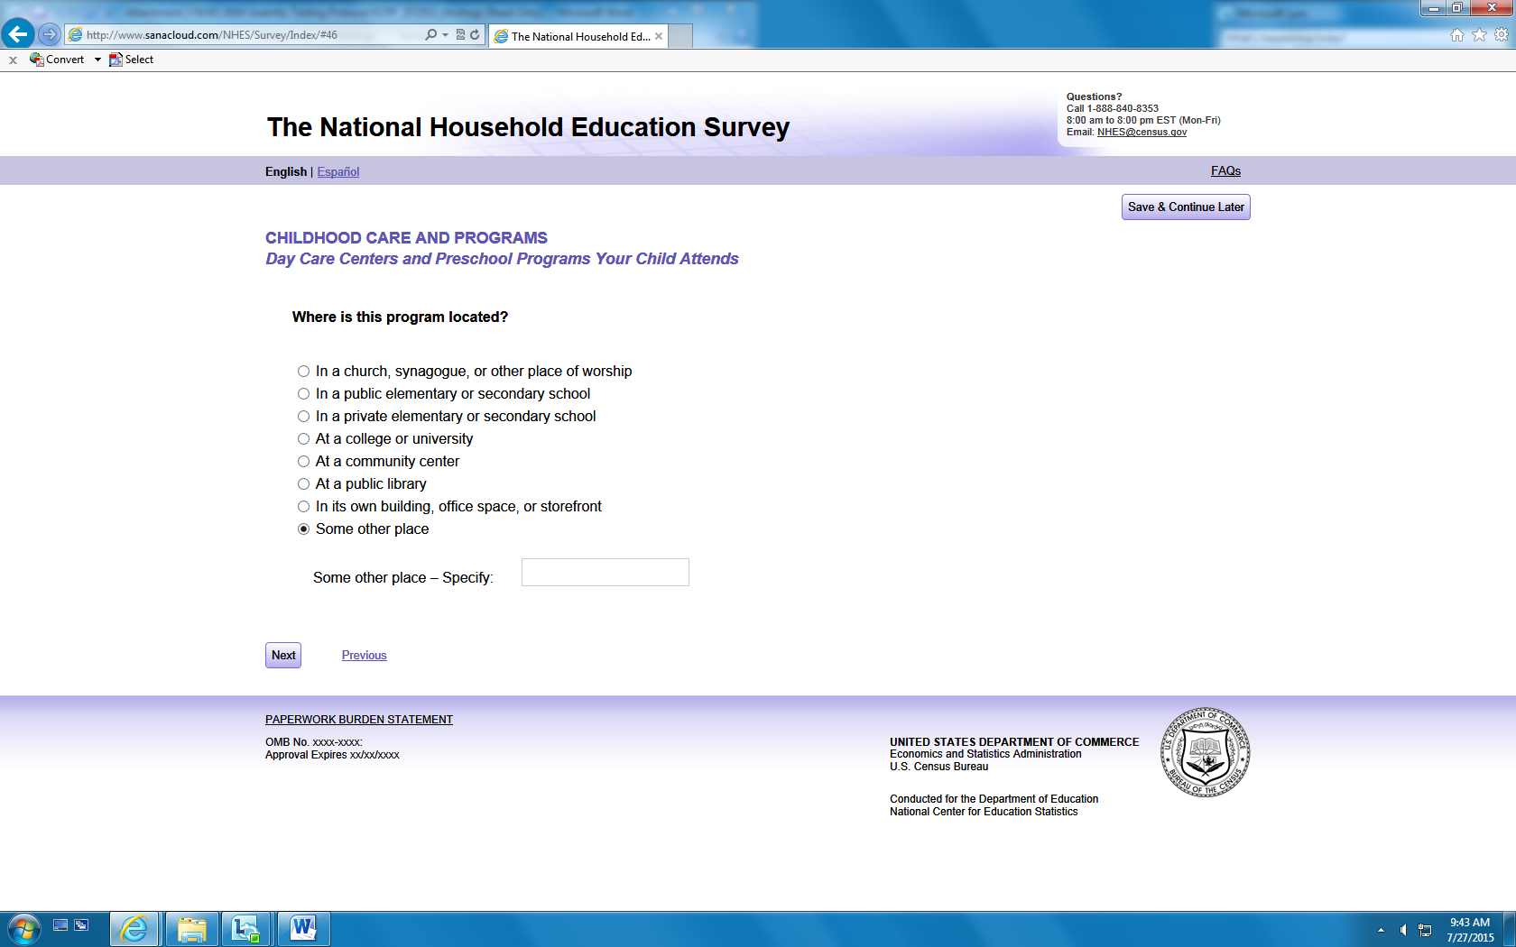39. Where is this program located?
- In a church, synagogue, or other place of worship
- In a public elementary or secondary school
- In a private elementary or secondary school
- At a college or university
- At a community center
- At a public library
- In its own building, office space, or storefront
- Some other place— Specify:
If respondent selects “Some other place”, OBSERVE how the respondent handles the “Specify” portion. Or if respondent does not select the “Some other place” option, please note any reaction to the greyed out box.

40. Is this program run by a church, synagogue, or other religious group?

41. Is this program located at your workplace or [this child]’s other parent’s workplace?

42. How many days each week does [this child] go to this program?

____ days each week
[ERROR will occur if respondent enters anything but a whole number or a number out of range: OBSERVE how respondent handles error]

43. How many hours each week does [this child] go to this program?

____ hours each week
[ERROR will occur if respondent enters anything but a whole number or a zero: OBSERVE how respondent handles error] [NOTE/PROBE hours per week versus hours per day]

44. How old was [this child] in years and months when [he/she] started going to this particular program?

____ years _____months
[ERROR will occur if respondent enters age older than the one reported in the screener, anything but a whole number or a number out of range: OBSERVE how respondent handles error]

45. What language does [this child]’s main care provider or teacher at this program speak most when caring for [him/her]?

46. Would you recommend this program to another parent?

47. Does this program provide any of the following services to [this child] or your family? (Select one response for EACH ITEM below.)
a. Hearing, speech, or vision testing
b. Physical examinations
c. Dental examinations
d. Formal testing for developmental or learning problems
e. Sick child care when this child is sick but does not have a fever
f. Sick child care when this child is sick and has a fever

48. Is there any charge or fee for this program, paid either by you or some other person or agency?
- No (Go to question 52)
- Yes

49. Do any of the following people, programs, or organizations help pay for [this child] to go to this program? (Select one response for EACH ITEM below.)
a. A relative of [this child] outside your household who provides money specifically for that care, not including general child support
b. Temporary Assistance for Needy Families, or TANF
c. Another social service, welfare, or child care agency
d. An employer, not including a tax-free spending account for child care
e. Someone else

50. How much does your household pay for [this child] to go to this program, not counting any money that you may receive from others to help pay for care? (Enter ’0’ if your household does not pay this non-relative for care.)
____
[ERROR will occur if respondent enters anything but a whole number. OBSERVE how respondent handles error]

OBSERVE if respondent enters a 0 or does not enter a value.

Is that amount per…
- Hour
- Day
- Week
- Month
- Year
- Every 2 weeks
- Other — Specify:
If respondent selects “Other”, OBSERVE how the respondent handles the “Specify” portion. Or if respondent does not select the “Other” option, please note any reaction to the greyed out box.

51. How many children from your household is this amount for, including [this child]?

52. Does [this child] have any other care arrangements at a day care center or preschool on a regular basis?
- No (Go to question 54)
- Yes

53. How many total hours each week does [this child] spend at those day care centers or preschools?

_____ hours each week
[ERROR will occur if respondent enters anything but a whole number or a zero: OBSERVE how respondent handles error] [NOTE/PROBE hours per week versus hours per day]

Task 3. Hypothetical Scenario – LOG OUT, LOG IN
[Task 3 will occur for all respondents in Round 1, all bilingual respondents in Round 2, and removed in Round 3 as long as issues do not seem to remain]
[INTERVIEWER: Stop respondent prior to question 54.]
Let’s pretend that you didn’t have time to finish the survey right now and wanted to exit the survey and return to finish it later. What would you do?

Observe how the respondent exits the survey.

Does user have any trouble finding the “Save & Continue Later” button?

If…
Respondent finds the “Save & Continue Later” button:
How easy or difficult was it to find the log out button?

Respondent closes the browser without using the “Save & Continue Later” button: Did you see that there was a logout button on the screen?

Why did you choose to close the browser instead of using the logout button?

Interviewer: Now, please go back to finish the survey

Observe how the respondent goes back to finish the survey.

If respondent did not write down or memorize PIN: I see that you don’t have your PIN. Do you think you will still be able to complete the survey?

If respondent says “Yes”: What do you think you will have to do to complete the survey?
Would you attempt to contact someone to try to get your PIN?
Was it clear that you would not be able to return to the survey if you don’t have your PIN?

[Give respondent their PIN to reenter if they don’t have it]
Interviewer: Please continue answering the questions.

Finding and Choosing Care for Your Child
54. Has [this child] ever attended a Head Start or Early Head Start program? (Head Start and Early Head Start are federally sponsored preschool programs primarily for children from low-income families.)

55. What is the main reason your household wanted a care program for [this child] in the past year?

56. Do you feel there are good choices for child care or early childhood programs where you live?

57. How much difficulty did you have finding the type of child care or early childhood program you wanted for [this child]?
- Have not tried to find care (Go to question 60)
- No difficulty (Go to question 59)
- A little difficulty
- Some difficulty
- A lot of difficulty
- Did not find the child care program you wanted

58. What was the primary reason for the difficulty finding child care or early childhood programs?
- Cost
- Location
- Quality
- Lack of open slots for new children
- Needed a program for children with special needs
- Other- Specify
If respondent selects “Other”, OBSERVE how the respondent handles the “Specify” portion. Or if respondent does not select the “Other” option, please note any reaction to the greyed out box.

59. How important was each of these reasons when you chose the child care arrangement or program where this child spends the most time? (Select one response for EACH ITEM below.)
a. The location of the arrangement?
b. The cost of the arrangement?
c. The reliability of the arrangement?
d. The learning activities at the arrangement?
e. [The child] spending time with other kids [his/her] age?
f. The times during the day that this caregiver is able to provide care?
g. The number of other children in the child’s care group?"
h. Ratings on a website?
I. Recommendations from friends and family?
j. The religious orientation of the program?

Family Activities
The next questions ask about this child’s activities with family members in the past week or month.

60. About how many books does [this child] have of [his/her] own, including those shared with brothers or sisters?

____ number of books
[ERROR will occur if respondent enters anything but a whole number: OBSERVE how respondent handles error]

61. How many times have you or someone in your family read to [this child] in the past week?
- Not at all (Go to question 63)
____ times
[ERROR will occur if respondent enters anything but a whole number or a zero: OBSERVE how respondent handles error]

62. About how many minutes on each of those times did you or someone in your family read to [this child]?

____minutes
[ERROR will occur if respondent enters anything but a whole number or a zero: OBSERVE how respondent handles error]

63. In the past week, how many times has anyone in your family done the following things with [this child]? (Select one response for EACH ITEM below.)
a. Told [this child] a story? (Do not include reading to [him/her].)"
b. Taught [this child] letters, words, or numbers?"
c. Sang songs with [this child]?
d. Worked on arts and crafts with [this child]?

64. In the past week, how many days has your family eaten the evening meal together?
Enter ‘0’ if none.

_____
[ERROR will occur if respondent enters anything but a whole number or if the respondent enters a number out of range: OBSERVE how respondent handles error]

OBSERVE if respondent enters a 0 or does not enter a value.

65. In the past month, have you or someone in your family visited a library with [this child]?

66. In the past month, have you or someone in your family visited a bookstore with [this child]?

Things Your Child May be Learning
These next questions ask about things that different children do at different ages. These things may or may not be true for [this child].

67. Is [this child] under 2 years old or is [he/she] 2 years old or older?
- Under 2 years (Go to Question 75)
- 2 years or older

68. Can [this child] identify the colors red, yellow, blue, and green by name?

69. Can [this child] recognize the letters of the alphabet?

70. How high can [this child] count?

71. Can [this child] write [his/her] first name, even if some of the letters are backwards?

72. Does [this child] ever read or pretend to read storybooks on [his/her] own?
- No (Go to question 75)
- Yes

73. Does [this child] actually read the words written in the book, or does [he/she] look at the book and pretend to read?
- Pretends to read (Go to question 74)
- Actually reads the written words(Go to question 75)
- Does both(Go to question 75)

74. When [this child] pretends to read a book, does it sound like a connected story, or does [he/she] tell what is in each picture without much connection between them?

Child’s Health
75. In general, how would you describe [this child]’s health?

76. Has a health or education professional told you that [this child] has any of the following conditions? (Select one response for EACH ITEM below.)
a. An intellectual disability (mental retardation)
b. A speech or language impairment
c. A serious emotional disturbance
d. Deafness or another hearing impairment
e. Blindness or another visual impairment not corrected with glasses
f. An orthopedic impairment
g. Autism
h. Pervasive Developmental Disorder (PDD)
i. Attention Deficit Disorder, ADD or ADHD
j. A specific learning disability
k. A developmental delay
l. Traumatic brain injury
m. Another health impairment lasting 6 months or more

77. (If child is under 3 years old) Has a health, education, or early intervention professional told you this child is “at-risk” for a substantial developmental delay?

78. [Automatic Skip based on response to Q76. If no “Yes” marked questionnaire skips to Question 86. If any condition marked “Yes” Go to Q79]

79. Is [this child] receiving services for [his/her] condition?
- No (Go to question 84)
- Yes

80. Are these services provided by any of the following sources? (Select one response for EACH ITEM below.)
a. Your local school district
b. A state or local health or social service agency
c. A doctor, clinic, or other health care provider
d. This child's private school

81. Are any of these services provided through an Individualized Family Service Plan (IFSP), Individualized Education Program (IEP) or services plan?
- No (Go to question 84)
- Yes

82. Did any adult in your household work with the service provider or school to develop or change [this child]’s IFSP, IEP or services plan?

83. During this school year, how satisfied or dissatisfied have you been with the following aspects of [this child]’s IFSP, IEP or services plan? (Select one response for EACH ITEM below.)
a. The service provider’s or school’s communication with your family?
b. [The child]’s special needs teacher or therapist?
c. The service provider’s or school’s ability to accommodate [this child]’s special needs?
d. The service provider’s or school’s commitment to help [this child] learn?

84. Is [this child] currently enrolled in any special education classes or services?

85. Does [this child]’s condition interfere with [his/her] ability to do any of the following things? (Select one response for EACH ITEM below.)
a. Learn
b. Participate in play with other children
c. Go on outings
d. Make friends

Child’s Background
86. Based on your household's previous response, [this child] was born in [month] of [year]. Is that correct?

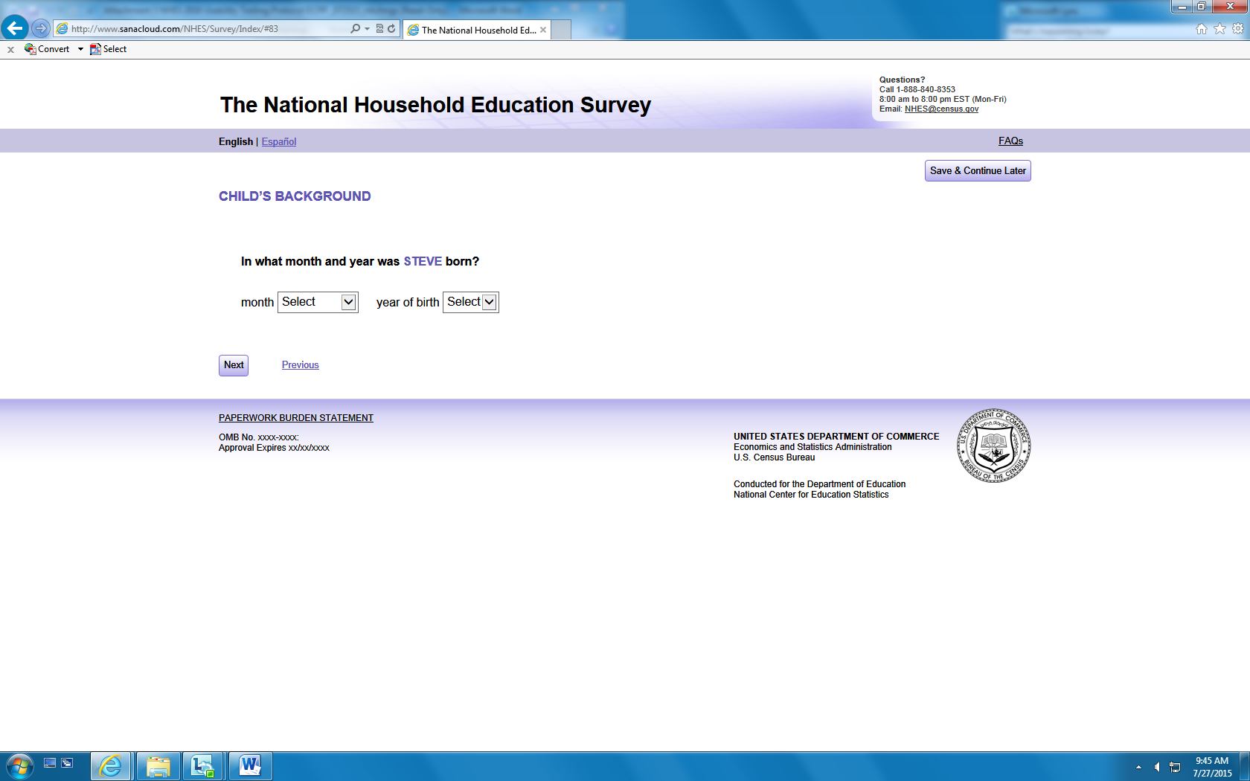87. In what month and year was [this child] born?

Month ________ Year ________ [drop down]
OBSERVE if respondent has difficulty with the drop down menu

88. Where was [this child] born?
- One of the 50 United States or the District of Columbia (Go to question 90)
- One of the U.S. territories (Puerto Rico, Guam, American Samoa, U.S. Virgin Islands, or Mariana Islands)
- Another country

89. How old was [this child] when [he/she] first moved to the 50 United States or the
District of Columbia?

____ Age
[ERROR will occur if respondent enters anything but a whole number or if the respondent enters a number greater than 18: OBSERVE how respondent handles error]

90. Is [this child] of Hispanic, Latino, or Spanish origin?

91. What is [this child]’s race? You may mark one or more races.

92. Based on your household's previous response, [this child] is [gender]. Is that correct?
- No (Go to Question 93)
- Yes

93. What is this child’s sex?

94. Does [this child] live at this address and another address (for example, because of a joint custody arrangement)? (Do not include vacation properties.)
- No (Go to question 96)
- Yes

95. Does [this child]…

96. What language does [this child] speak most at home?
- Child has not started to speak (Go to question 98)
- English(Go to question 98)
- Spanish
- A language other than English or Spanish
- English and Spanish equally
- English and another language equally

97. Is [this child] currently enrolled in English as a second language, bilingual education, or an English immersion program?

Household Members
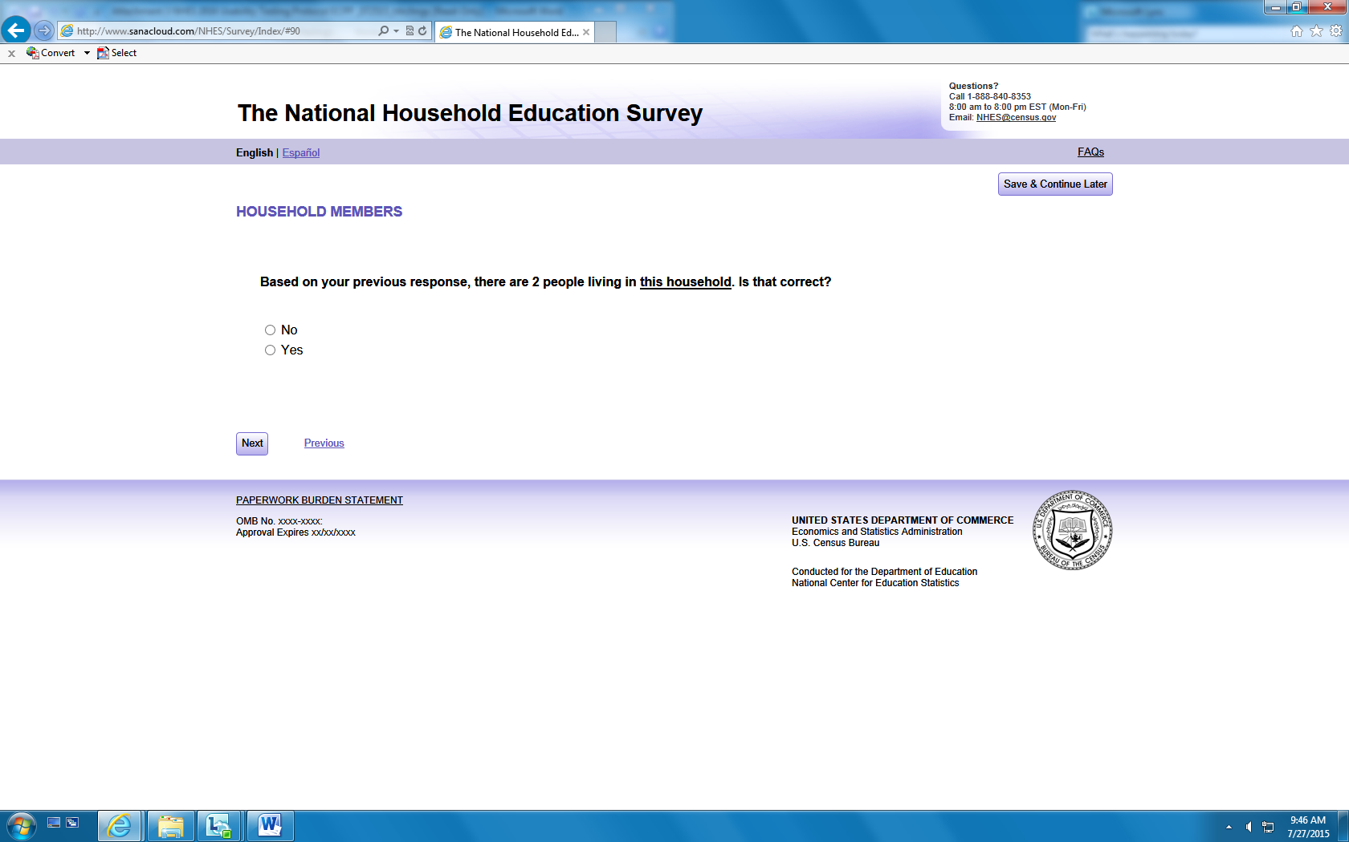98. Based on your household's previous response, there are [total number of people in HH] people living in this household. Is that correct?
- No (Go to question 99)
- Yes
OBSERVE if the respondent has trouble remembering who or how many people they entered previously.

99. How many people live in this household? (Include adults and children who are temporarily away from home (for example, living in college housing) if they have no other permanent home.)

____
[ERROR will occur if respondent enters anything but a whole number. OBSERVE how respondent handles error]

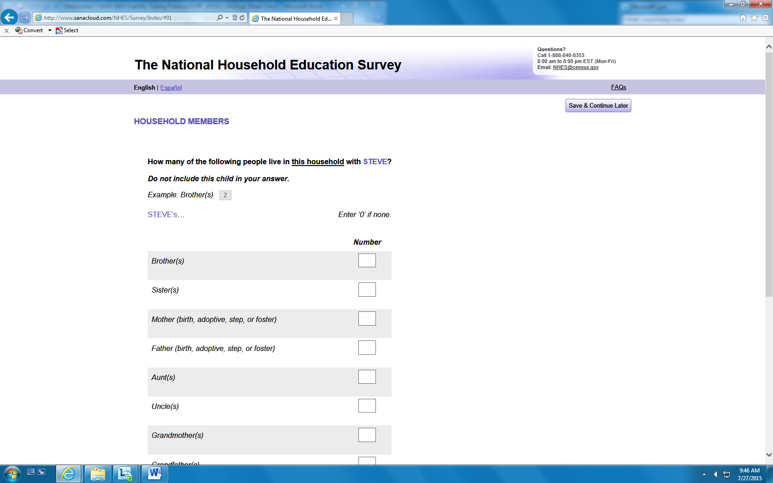100. How many of the following people live in this household with [this child]? (Example: Brother(s) 2)
This child’s | Enter ’0’ if none
Brother(s)
Sister(s)
Mother (birth, adoptive, step, or foster)
Father (birth, adoptive, step, or foster)
Aunt(s)
Uncle(s)
Grandmother(s)
Grandfather(s)
Cousin(s)
Parent's girlfriend/boyfriend/partner
Other relative(s)
Other non-relative(s)
[ERROR will occur if respondent enters anything but a whole number for any of the options above. OBSERVE how respondent handles error]

OBSERVE if respondent enters a 0 or does not enter a value.

101. How are you related to [this child]?
- Mother (birth, adoptive, step, or foster)
- Father (birth, adoptive, step, or foster)
- Aunt
- Uncle
- Grandmother
- Grandfather
- Parent’s girlfriend/boyfriend/partner
- Other relationship – Specify:
If respondent selects “Other relationship”, OBSERVE how the respondent handles the “Specify” portion. Or if respondent does not select the “Other relationship” option, please note any reaction to the greyed out box.

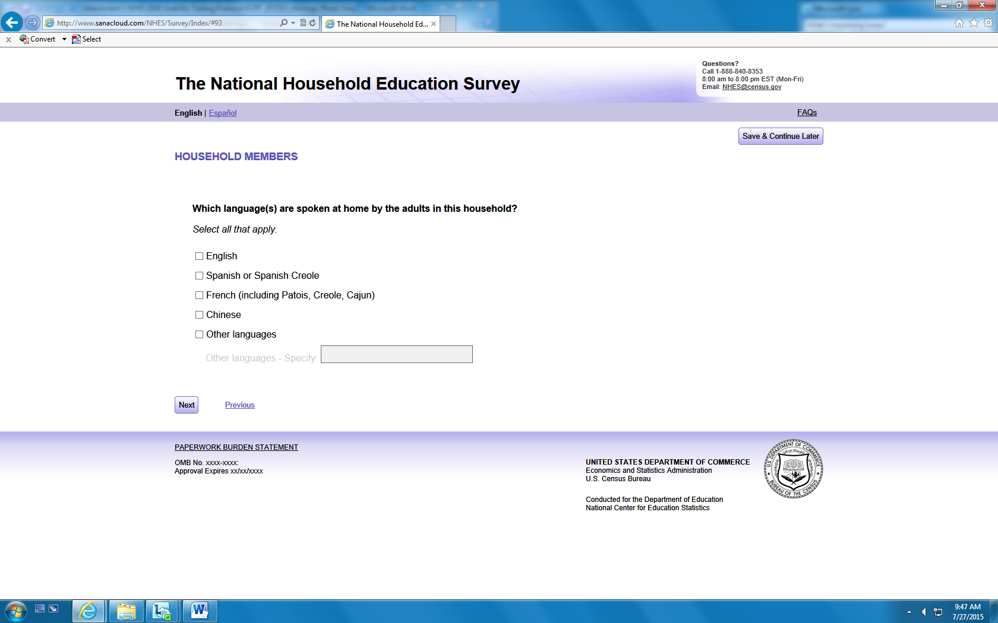102. Which language(s) are spoken at home by the adults in this household? (Select all that apply.)
- English
- Spanish or Spanish Creole
- French (including Patois, Creole, Cajun)
- Chinese
- Other languages—Specify:
If respondent selects “Other languages”, OBSERVE how the respondent handles the “Specify” portion. Or if respondent does not select the “Other languages” option, please note any reaction to the greyed out box.

OBSERVE if the respondent has any difficulty understanding “select all the apply”

Child’s Family
PARENT 1 LIVING IN HOUSEHOLD
Answer these questions about yourself if you are [the child]’s parent or guardian.

If you are not [the child]’s parent or guardian, answer these questions about one of [this child]’s parents or guardians living in the household.

103. [Are you] Is this parent or guardian the child’s…

104. [Are you] Is this person male or female?

105. What is [your] this person’s current marital status?
- Now married (Go to question 107)
- Widowed
- Divorced
- Separated
- Never married

106. [Are you] Is this person currently living with a boyfriend/girlfriend or partner in this household?

107. What was the first language [you] this parent or guardian learned to speak?
- English (Go to question 109)
- Spanish
- A language other than English or Spanish
- English and Spanish equally
- English and another language equally

108. What language [do you] does this person speak most at home now?

109. Where [were you] was this parent or guardian born?
- One of the 50 United States or the District of Columbia (Go to question 111)
- One of the U.S. territories ((Puerto Rico, Guam, American Samoa, U.S. Virgin Islands, or Mariana Islands)
- Another country

110. How old [were you] was this person when [you] he or she first moved to the 50 United States or the District of Columbia?

____age
[ERROR will occur if respondent enters anything but a whole number. OBSERVE how respondent handles error]

111. [Are you] Is this person of Hispanic, Latino, or Spanish origin?

112. What is [your] this person’s race? You may mark one or more races.

113. What is the highest grade or level of school that [you] this parent or guardian completed?

114. [Are you] Is he or she currently attending or enrolled in a school, college, university, or adult learning center, or receiving vocational education or job training?

115. Which of the following best describes [your] this person’s employment status?
- Employed for pay or income
- Self-employed
- Unemployed or out of work (Go to question 117)
- Full-time student(Go to question 118)
- Stay at home parent(Go to question 118)
- Retired(Go to question 118)
- Disabled or unable to work(Go to question 118)

116. About how many hours per week [do you] does he or she usually work for pay or income, counting all jobs?
____hours (Go to question 118)
[ERROR will occur if respondent enters anything but a whole number: OBSERVE how respondent handles error]

117. [Have you] Has this parent or guardian been actively looking for work in the past 4 weeks?

118. In the past 12 months, how many months (if any) [have you] has this person worked for pay or income?

____months
[ERROR will occur if respondent enters anything but a whole number or if the respondent enters a number out of range: OBSERVE how respondent handles error]

119. How old [are you] is this person?
____age
[ERROR will occur if respondent enters anything but a whole number or if the respondent enters a number less than 12: OBSERVE how respondent handles error]
120. How old [were you] was this person when [you] he or she first became a parent to any child?
____age
- Don’t know
[ERROR will occur if respondent enters anything but a whole number or if the respondent enters a number less than 12: OBSERVE how respondent handles error]

PARENT 2 LIVING IN HOUSEHOLD
Answer these questions about a second parent or guardian living in the household.
121. Is there a second parent or guardian living in this household?
- No (Go to 140)
- Yes

122. Is this person the child’s…

123. Is this person male or female?

124. What is [his/her] this person’s current marital status?
- Now married (Go to question 126)
- Widowed
- Divorced
- Separated
- Never married

125. Is [he/she] this person currently living with a boyfriend/girlfriend or partner in this household?

126. What was the first language [he/she] this parent or guardian learned to speak?

127. What language does [he/she] this person speak most at home now?
- English (Go to question 128)
- Spanish
- A language other than English or Spanish
- English and Spanish equally
- English and another language equally

128. Where was [he/she] this parent or guardian born?
- One of the 50 United States or the District of Columbia (Go to question 130)
- One of the U.S. territories (Puerto Rico, Guam, American Samoa, U.S. Virgin Islands, or Mariana Islands)
- Another country

129. How old was [he/she] this person when [he or she] first moved to the 50 United States or the District of Columbia?
____age
[ERROR will occur if respondent enters anything but a whole number. OBSERVE how respondent handles error]

130. Is [he/she] this person of Hispanic, Latino, or Spanish origin?

131. What is [his/her] this person’s race? You may select one or more races.

132. What is the highest grade or level of school that [he/she] this parent or guardian completed?

133. Is [he or she] currently attending or enrolled in a school, college, university, or adult learning center, or receiving vocational education or job training?

134. Which of the following best describes [his/her] this person’s employment status?
- Employed for pay or income
- Self-employed
- Unemployed or out of work (Go to question 136)
- Full-time student(Go to question 137)
- Stay at home parent(Go to question 137)
- Retired(Go to question 137)
- Disabled or unable to work(Go to question 137)

135. About how many hours per week does [he or she] usually work for pay or income, counting all jobs?
____ hours (Go to question 137)
[ERROR will occur if respondent enters anything but a whole number: OBSERVE how respondent handles error]

136. Has [he/she] this parent or guardian been actively looking for work in the past 4 weeks?

137. In the past 12 months, how many months (if any) has [he/she] this person worked for pay or income?

____months
[ERROR will occur if respondent enters anything but a whole number or if the respondent enters a number out of range: OBSERVE how respondent handles error]

138. How old is [he/she] this person?

____age
[ERROR will occur if respondent enters anything but a whole number or if the respondent enters a number less than 12: OBSERVE how respondent handles error]

139. How old was [he/she] this person when [he or she] first became a parent to any child?
____age
- Don’t know
[ERROR will occur if respondent enters anything but a whole number or if the respondent enters a number less than 12: OBSERVE how respondent handles error]

Your Household
140. In the past 12 months, did your family ever receive benefits from any of the following programs? (Select one response for EACH ITEM below.)
a. Temporary Assistance for Needy Families, or TANF
b. Your state welfare or family assistance program
c. Women, Infants, and Children, or WIC
d. Food Stamps
e. Medicaid
f. Child Health Insurance Program (CHIP)
g. Section 8 housing assistance

141. Which category best fits the total income of all persons in your household over the past 12 months? (Include your own income. Include money from jobs or other earnings, pensions, interest, rent, Social Security payments, and so on.)

142. How many years have you lived at this address?
Enter ’0’ if less than 1 year.

____years at this address
[ERROR will occur if respondent enters anything but a whole number. OBSERVE how respondent handles error]

OBSERVE if respondent enters a 0 or does not enter a value.

143. Is this house…

144. Do you have Internet access on a cell phone?

145. Do you have Internet access at home on a computer or tablet?

146. How often do you use the Internet?

Thank you/submit page

STEP 4: DEBRIEFING

We would like you to fill out a short survey about your experiences with this web survey you just completed. There are no right or wrong answers. Your responses are important to us and will only be used for our information. We may ask you some follow-up questions according to your responses so that we can get your feedback on how to improve our web survey.

[Give respondent the QUIS survey]

Review QUIS responses – probe any items rated less than 5
Could you tell me more about why you rated ________________ as a _______?

Ask the following questions:
Overall, what was your impression of the survey?

What features did you find the most helpful to you?

What features did you find the least helpful to you?

Are there any other features you would like to see in the platform?

Do you have anything else you would like to mention about the survey that we haven’t had a chance to talk about?

If survey was conducted on a mobile device (tablet or cell):
Overall, what was your impression of conducting the survey on a mobile device?

STEP 5: THANK YOU FOR PARTICIPATING
We are finished. Thank you for helping us. The information you’ve provided will be very helpful for making this website better.

[Interviewer Instructions: Collect materials and escort respondent out of the interviewing room and to the lobby or street. Please give the respondent incentive envelope [$40 gift card], and thank them for their time and effort.]

Testing Protocol: Usability Evaluation of NHES PFI-Enrolled
Interview ID:
Date of Interview:
Interviewee:
Your Name:

MATERIALS NEEDED FOR INTERVIEW
□ INTERVIEWER PROTOCOL BOOKLET (THIS BOOKLET)
□ INVITATION LETTER WITH USERNAME FOR CORRECT VERSION OF THE SURVEY
□ QUIS Survey
□ COMPUTER, TABLET, OR MOBILE PHONE
□ CONSENT FORM (TWO COPIES)
□ INCENTIVE
□ PAYMENT RECEIPT
□ DIGITAL RECORDER AND EXTRA BATTERIES
□ PENS AND PAPER
□ AIR GUEST WIRELESS USERNAME AND PASSWORD
□ EXTRA LAPTOP AND CHARGING CORD

STEP 1: WELCOME AND INTRODUCTION SCRIPT
Interviewer Instructions: The following scripts should NOT be read verbatim. Text in italics is suggested content with which the interviewer should be thoroughly familiar in advance. Text in brackets [ ] and highlighting represents instructions for the interviewer.

Hello, my name is <your name > and I work for American Institutes for Research. It’s nice to meet you, thanks for coming to help us out today.

[Create small talk to build rapport with the respondent]

You are here today to help us out with a survey that we are working on for the U.S. Department of Education. You will be helping us evaluate a portion of the National Household Education Survey. This survey asks about students’ and families experience with their schools.

Today I’m interested in getting your opinions about the website that we will use to conduct the survey. I will ask you to go through the survey and use the features as if you were taking the real survey, but I will also stop you once in a while to ask you questions or ask you to complete a specific task that you may or may not usually do. When I give you a task, I might also ask you to explain how you are going about the task. This is not an evaluation of how familiar you are with the Internet or computers. There are no right or wrong answers to the survey questions either. This testing will help us make the website better and clearer for other respondents just like you.

To make sure we learn everything we can from this session, I am going to be taking notes while you are answering the survey and while we are talking [INSERT IF THERE IS AN OBSERVER: and my colleague will also be observing our session today {by video}].

Also, this interview will be audio recorded so researchers can review the recording later. Any information that refers to you personally, like your name or your child’s name or school, will not be included in our report, and your responses will be used for research purposes only.

Remember, you are not being tested; all we want is to learn how well the survey works.

If at any time you want to stop, just let me know. Would you like to be part of this study?

[If, for any reason, the participant is no longer interested in participating, thank the participant for his/her time and end the interview.]

Before we continue, do you have any questions? [Answer any questions they may ask.]

[Provide respondent with a copy of the informed consent form. Ask the respondent to read the form (or read it to him/her, depending on respondent preference), answer any questions, and have the respondent sign the form. Leave a separate copy of the form with the respondent.]

□ SIGNED CONSENT FORM COLLECTED
□ COPY OF CONSENT FORM GIVEN TO RESPONDENT
□ IF THE RESPONDENT HAS CONSENTED TO RECORDING, START THE RECORDER.

STEP 2: THINK-ALOUD PRACTICE

While you are filling out the survey, there may be times when I want you to talk about what you are thinking when completing a task. Hearing you talk about how you figure out your answers to my questions will help me understand how to make the survey better. I am more interested in how you complete the tasks than in the answers you give on the survey. To help you get started on how to do this we are going to do a practice activity. I’m going to give you a task related to your [device/computer/phone/tablet]—not the survey yet-and ask you to speak out loud about what is on your mind while you complete it.

Use your internet browser to find the address for the Department of Education
Please tell me what you are thinking while you are figuring out how to find the address.

[Probe as needed for detail: Where do you plan to click first? Can you tell me more about why you clicked [xxx]?]

When complete: Thank you; that’s the kind of detail I’m looking for when you talk to me about how you will complete the assigned tasks.

Probe Bank:
- Please keep talking.
- Tell me what you are thinking.
- What are you planning to do next?
- Is there anything else you can do?
- [If you pick up on a visual cue like a furrowed brow or a puzzled look]: Can you tell me if there is anything confusing on the page?
- [If you pick up on a visual cue that indicates confusion like going to previous pages or rereading instructions]: “Tell me what just happened. Tell me about what you were just doing.” [In response to R actions or comments]: What does the feature mean to you?
- [In response to R actions or comments]: Tell me what happened? Tell me what you were doing?

Observations to keep in mind:
- Does user try to use the enter button to move to the next page?
- Does user try to use the browser back button to move backward in the survey, instead of the “Previous” link?
- How does the user respond to error messages?
- How does the user feel about the overall look of the site?
- Does the user have a hard time finding the “Next” button or “Previous” link?
- Does the user go back and forth between pages (follow up on why if not obvious)?
- Does the user try to go back multiple pages, only to get stuck? How do they react?
- Does the user skip any questions? Accidentally or on purpose?
- Note if any difficulty is content or usability related (when expressed verbally)
- Note if any difficulty with skips - are there places where user receives questions that are not applicable to them? When this happens, can they find their way out?
- [If user is using mobile device or tablet: can they see what they need to see? Can they navigate? How challenging is it?
- Note if users are delayed in responding to an item.

STEP 3: COMPLETION OF THE QUESTIONNAIRE
[REMEMBER TO TELL THEM THROUGHOUT THE QUESTIONNAIRE THAT THEY ARE DOING A GREAT JOB THINKING ALOUD, AND THEIR ANSWERS TO YOUR QUESTIONS ARE REALLY HELPFUL.]

Remember to think aloud and answer the questions as accurately as possible based on your situation. I am interested in hearing you talk about what you are thinking as you figure out your answers to the questions.

[Hand respondent invitation letter (which includes the User ID)]

Now it is time to complete the survey online. Please use this letter to sign in. Remember that I am very interested in hearing you talk about what you are thinking about as you figure out how to do the task.
Task 1: Log into the survey
OBSERVE if respondent has any difficulty using the invitation letter or finding their username
[INSTRUCTIONS: Not all Respondents will proceed through the NHES SCREENER:
- If the screener has already been completed (by AIR staff), they will automatically SKIP to the PFI-EN survey (TASK 2).
- If the screener has not been completed, respondent will automatically be directed to the SCREENER (below).]

Screener:
- How many people live in this household?

OBSERVE if the respondent has any difficulty with “writing in” the answer

2. What is your first name, initials, or nickname?

3. What is your month and year of birth?
OBSERVE if the respondent has any difficulty with the drop down menu

4. What is your sex?
OBSERVE if the respondent has any difficulty with the radio buttons

5. Are you currently in…?

6. What is your current grade or equivalent?

[Screener will repeat QUESTIONS 2-6 for as many household members as entered in QUESTION 1 then will automatically go to the additional PFI-E screener questions]

7. Are you a parent or guardian in this household who knows about (SAMPLED CHILD)'s education?
OBSERVE how respondent handles the automatically filled in information “(SAMPLE CHILD)’s”

8. How are you related to [this child]?

9. Before we take you to the questions about (SAMPLED CHILD)'s education, would you please give us your email address in case we need to contact you further?
OBSERVE how respondent handles the error if they filled in the email addresses incorrectly

10. Who is the person in this household who knows the most about (SAMPLED CHILD)'s education?

OBSERVE if respondent has any difficulty with automatically tabulated list

[OBSERVE if the respondent has trouble remembering who or how many people they entered about previously

After respondent has completed the screener, STOP and ASK these debriefing questions:
What were your first impressions of the survey when you began it and got into the first several questions?

Do you think there are questions some people would not want to answer online? Which question(s)? Why?

PFI-EN Survey

TASK 2:
INTERVIEWER: [After logging on] before respondent begins the survey, ask these questions:
If you had a question about the survey, what would you do? (OBSERVE: Does respondent have any difficulties finding the FAQ section?)

If you can’t find the answer to your question, what would you do?

If respondent is bilingual or Spanish-speaking:
If you wanted to see an item or page in Spanish [or English], what would you do?

INTERVIEWER: Thank you! Please continue.

Child’s Schooling
1. Based on your household's previous response, [this child] is currently in [grade], is that correct?
- No (SKIPS TO QUESTION 3)
- Yes (If kindergarten, SKIPS TO QUESTION 2; otherwise, QUESTION 4)
If respondent did not provide child’s name, OBSERVE how respondent handles the automatically filled in information
OBSERVE if the respondent has any difficulty with the radio buttons

2. Is [this child] in full-day or partial-day kindergarten?
- Full-day kindergarten (SKIPS TO QUESTION 4)
- Partial-day kindergarten (SKIPS TO QUESTION 4)

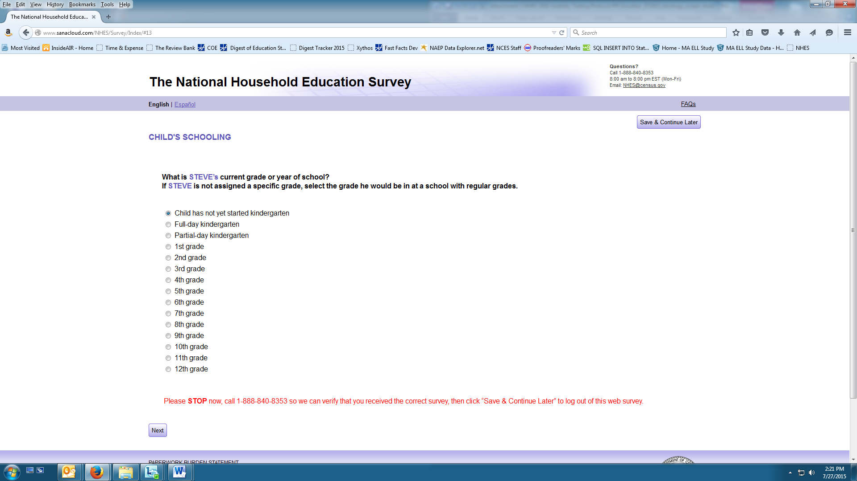3. What is [this child]’s current grade or year of school? (If [this child] is not assigned a specific grade, select the grade [he/she] would be in at a school with regular grades.)
- Child has not yet started kindergarten
ERROR will occur if chosen: Observe how respondent handles error

- Full-day kindergarten
- Partial-day kindergarten
- 1st grade
- 2nd grade
- 3rd grade
- 4th grade
- 5th grade

- 6th grade
- 7th grade
- 8th grade
- 9th grade
- 10th grade
- 11th grade
- 12th grade

4. What type of school does [this child] attend?
- Private, Catholic (SKIPS TO QUESTION 5)
- Private, religious but not Catholic (SKIPS TO QUESTION 5)
- Private, not religious (SKIPS TO QUESTION 5)
- Public school

3. Is it his/her district-assigned school?

4. Is this school a charter school?

5. Did you move to your current neighborhood so that [this child] could attend [his/her] current school?

6. Does your public school district let you choose which public school you want [this child] to attend?

7. Did you consider other schools for [this child]?
- No (SKIPS TO QUESTION 9)
- Yes

8. In deciding between schools, did you seek information on the performance of the schools you were considering, like test scores, dropout rates, and so on?

9. Is the school [this child] attends your first choice, that is, the school you wanted most for [him/her] to attend?

10. Since the beginning of this school year, has [this child] been in the same school?

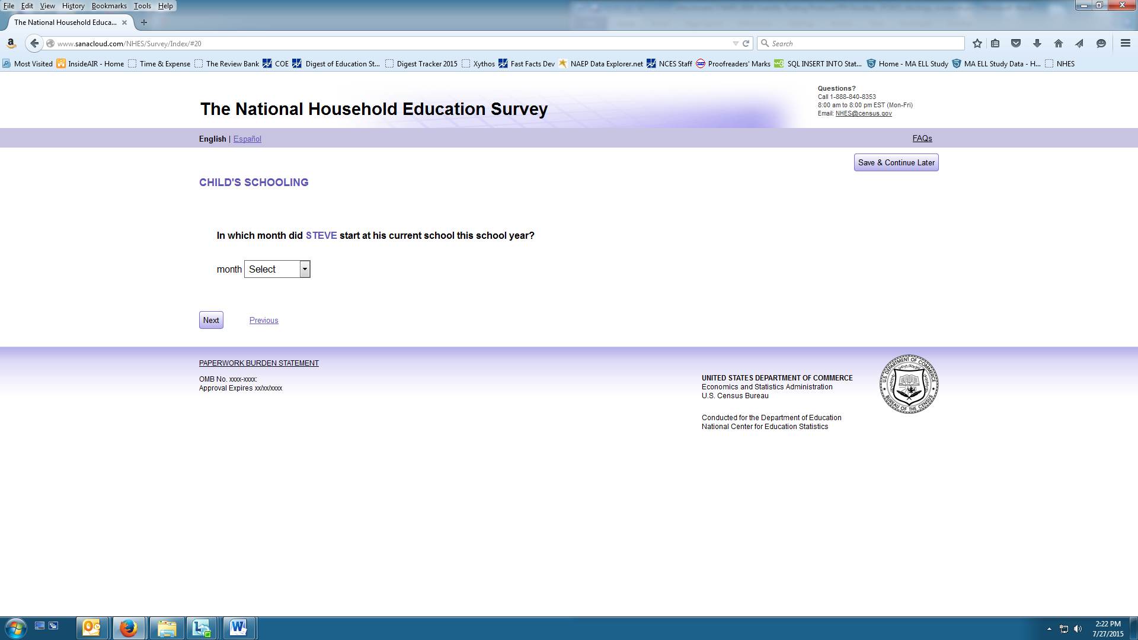11. In which month did [this child] start at [his/her] current school this school year?

_____________ (month) [Drop Down]
OBSERVE if the respondent has any difficulty with the drop down menu

12. How much do you agree or disagree with the following statement:
"[This child] enjoys school."

13. Please tell us about [this child]’s grades during this school year. Overall, across all subjects, what grades does [this child] get?

14. Is [he/she] currently enrolled in high school Advanced Placement (AP) classes?

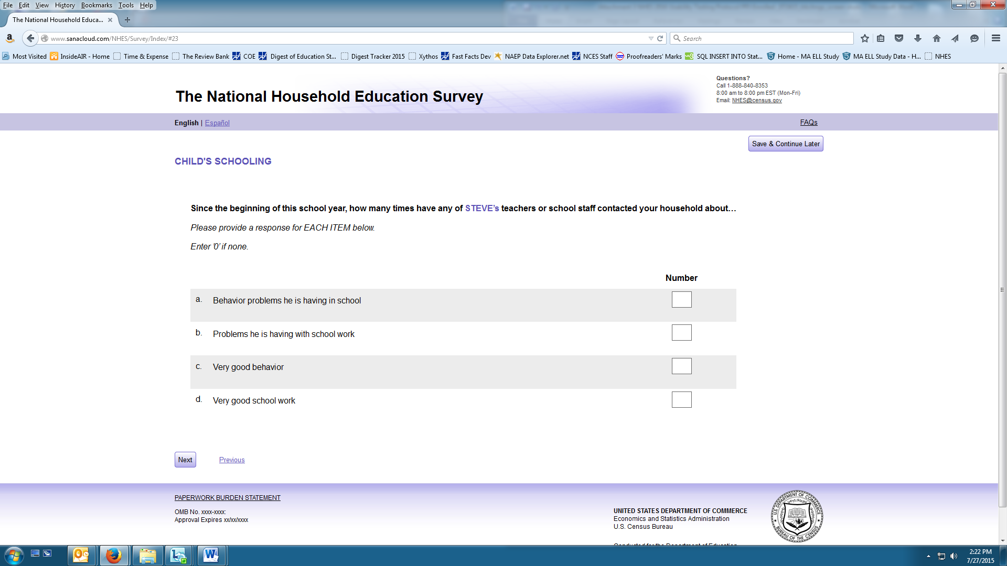15. Since the beginning of this school year, how many times have any of [this child]’s teachers or school staff contacted your household about… (Enter ’0’ if none. Please provide a response for EACH ITEM below.)
a. Behavior problems this child is having in school ____
b. Problems this child is having with school work ____
c. Very good behavior ____
d. Very good school work ____
ERROR will occur if respondent enters anything but a whole number: OBSERVE how respondent handles error

OBSERVE if the respondents provide a response for each item or if they only respond to the ones that apply

OBSERVE if respondent enters a 0 or blank if there is none.

16. Since the beginning of this school year, how many days has [this child] been absent from school?

_____ days
ERROR will occur if respondent enters anything but a whole number: OBSERVE how respondent handles error

17. Since starting kindergarten, has [this child] repeated any grades?
- No (SKIPS TO QUESTION 19)
- Yes

18. What grade or grades did [he/she] repeat?

19. Has [this child] ever had the following experiences? (Select one response for EACH ITEM below.)
a. An out-of-school suspension
b. An in-school suspension not counting detentions
c. Been expelled from school

20. How far do you expect [this child] to go in [his/her] education?

21. How would you describe [his/her] work at school?

22. Is [this child] taking any school-related courses online instead of in-person with the teacher?
Do not include courses that use the Internet only for selected assignments.
- No (SKIPS TO QUESTION 30)
- Yes

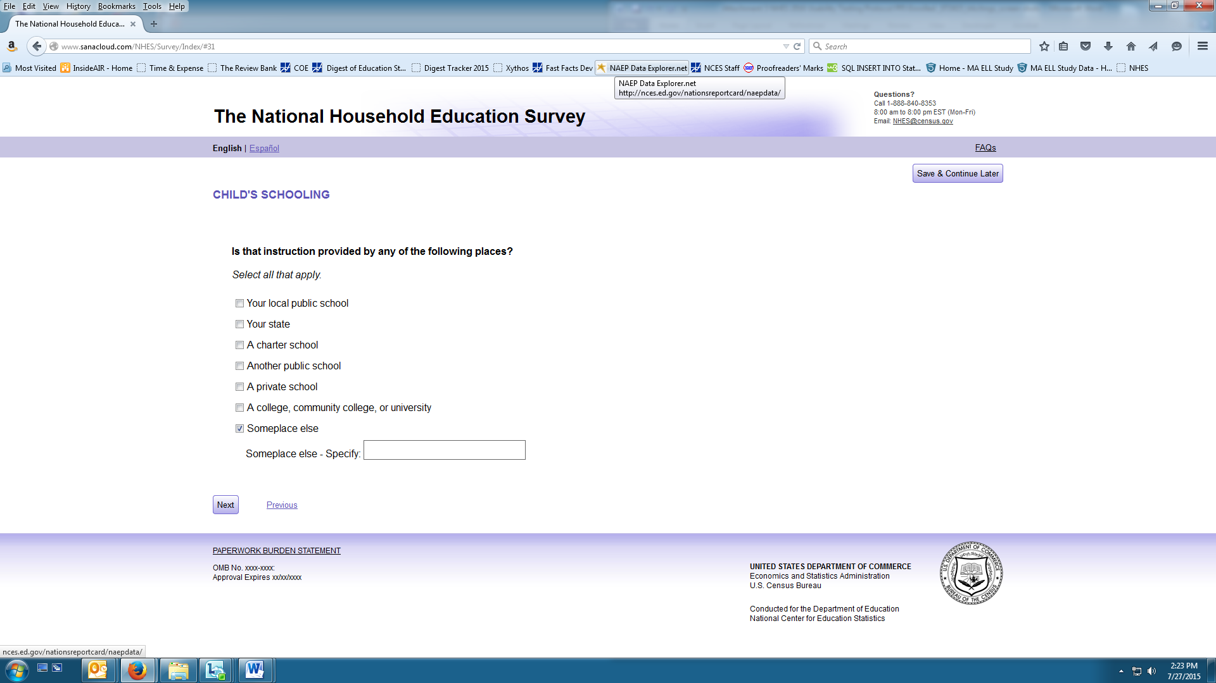23. Is that instruction provided by any of the following places?
Select all that apply.
- Your local public school
- Your state
- A charter school
- Another public school
- A private school
- A college, community college, or university
- Someplace else, Specify _________________ (SKIPS TO QUESTION 24)
If respondent selects the “Someplace else” option, OBSERVE how the respondent handles the “Specify” portion. Or if respondent does not select the “Someplace else” option, please note any reaction to the greyed out box.

OBSERVE if the respondent has any difficulty understanding “select all that apply”

24. Is there a charge or fee for that instruction?
- No (SKIPS TO QUESTION 30)
- Yes

25. Some parents decide to educate their children at home rather than send them to a public or private school. Is [this child] being schooled at home instead of at school for at least some classes or subjects?
- No (SKIPS TO QUESTION 30)
- Yes

26. Which of the following statements best describes your homeschooling arrangement for [this child]?
- This child is homeschooled for all classes or subject areas.
- This child is homeschooled for some classes or subject areas and also attends a public or private school.
- This child is not homeschooled. This child attends a public or private school for all classes or subject areas. (SKIPS TO QUESTION 30)

27. How many hours each week does [this child] usually go to a public or private school for instruction? Do not include time spent in extracurricular activities.
Enter '0' if this child is being schooled at home instead of at school for all classes or subject areas.

____ hours
ERROR will occur if respondent enters anything but a whole number: OBSERVE how respondent handles error

28. There are many different reasons that parents choose to homeschool their children. Did your family choose to homeschool [this child] because: (Select one response for EACH ITEM below.)
a. You are concerned about the school environment, such as safety, drugs, or negative peer pressure? | No |  | Yes
b. You are dissatisfied with the academic instruction at other schools?
c. You prefer to teach this child at home so that you can provide religious instruction?
d. You prefer to teach this child at home so that you can provide moral instruction?
e. This child has a physical or mental health problem that has lasted six months or more?
f. This child has a temporary illness that prevents him/her from going to school?
g. This child has other special needs that you feel the school can’t or won’t meet?
h. You are interested in a nontraditional approach to children’s education?
i. You prefer the flexibility homeschooling provides to this child during frequent moves?
j. You have another reason for homeschooling this child?
Specify ___________________________ (SKIPS TO QUESTION 29)
If respondent selects “yes” for option j, OBSERVE how the respondent handles the “Specify” portion. Or if respondent does not select the “another reason” option, please note any reaction to the greyed out box.

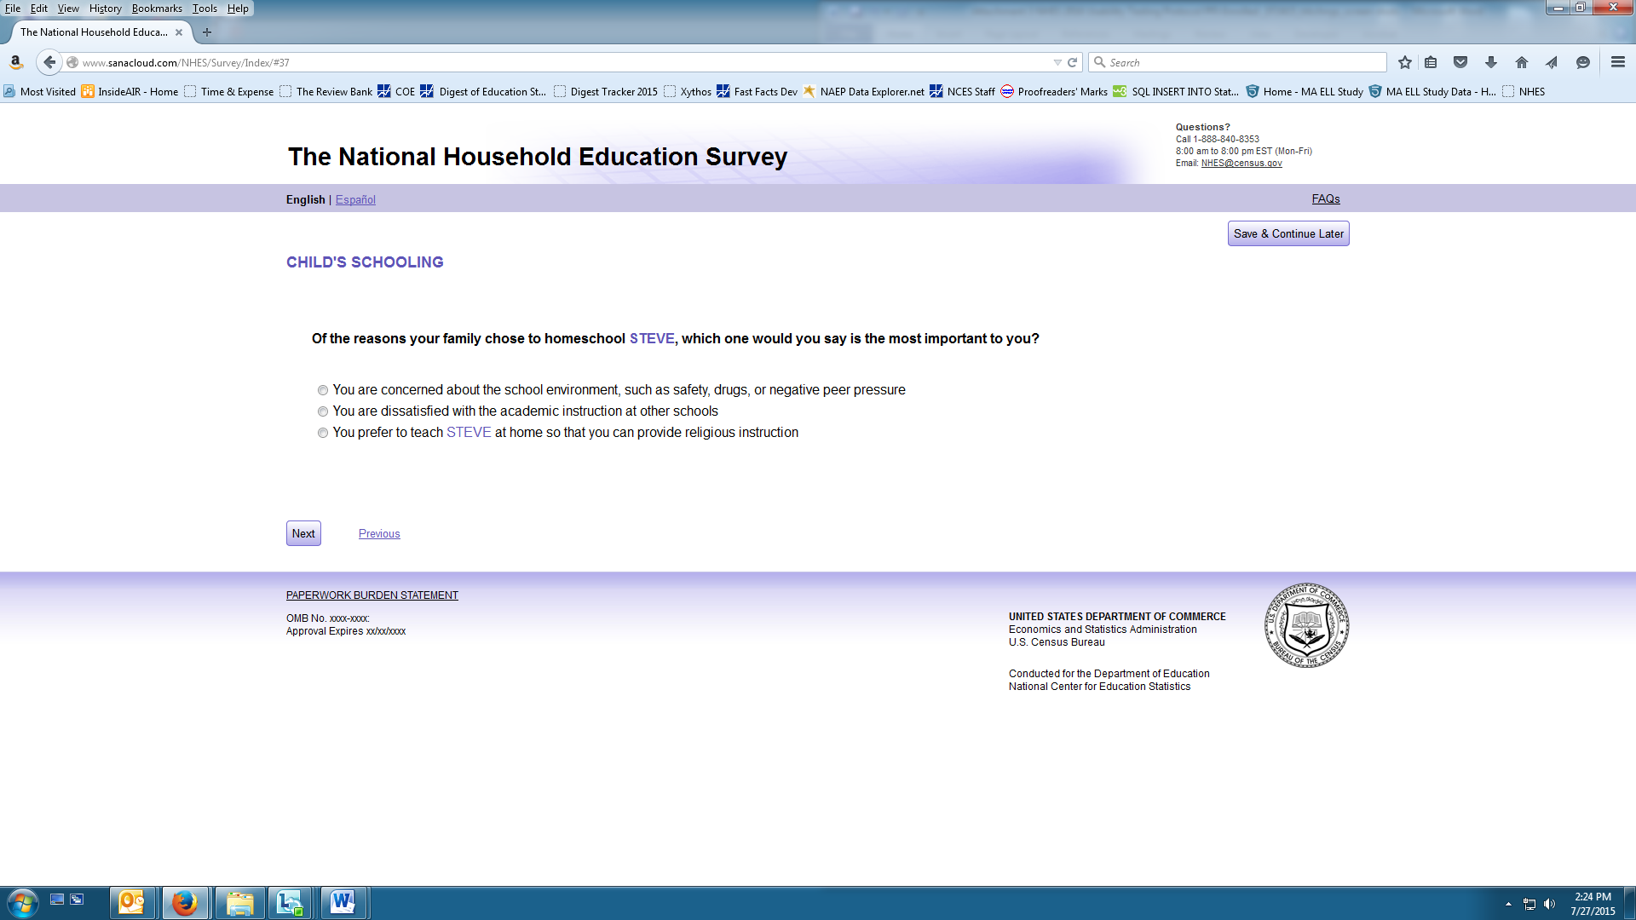29. Of the reasons your family chose to homeschool this child, which one would you say is the most important to you? [Automatic response options based on QUESTION 28; ALL NOs SKIPS TO QUESTION 30]
OBSERVE if respondent has any difficulty with automatically tabulated list

Task 3. Hypothetical Scenario – LOG OUT, LOG IN
[Task 3 will occur for all respondents in Round 1, all bilingual respondents in Round 2, and removed in Round 3 as long as issues do not seem to remain]
INTERVIEWER: Stop respondent prior to question 30. Let’s pretend that you didn’t have time to finish the survey right now and wanted to exit the survey and return to finish it later. What would you do?

Observe how the respondent exits the survey.

Does user have any trouble finding the “Save & Continue Later” button?

If…
Respondent finds the “Save & Continue Later” button:
How easy or difficult was it to find the log out link?

Respondent closes the browser without using the “Save & Continue Later” button: Did you see that there was a logout button on the screen?

Why did you choose to close the browser instead of using the logout button?

Interviewer: Now, please go back to finish the survey

Observe how the respondent goes back to finish the survey.

If respondent did not write down or memorize PIN: I see that you don’t have your PIN. Do you think you will still be able to complete the survey?

If respondent says “Yes”: What do you think you will have to do to complete the survey?
Would you attempt to contact someone to try to get your PIN?
Was it clear that you would not be able to return to the survey if you don’t have your PIN?

[Give respondent their PIN to reenter if they don’t have it]
Interviewer: Please continue answering the questions.

Families & School
30. Since the beginning of this school year, has any adult in [this child]’s household done any of the following things at this child’s school? (Select one response for EACH ITEM below.)
a. Attended a school or class event, such as a play, dance, sports event, or science fair
b. Served as a volunteer in this child’s classroom or elsewhere in the school
c. Attended a general school meeting, for example, an open house, or a back-to-school night
d. Attended a meeting of the parent-teacher organization or association
e. Gone to a regularly scheduled parent-teacher conference with this child’s teacher
f. Participated in fundraising for the school
g. Served on a school committee
h. Met with a guidance counselor in person

31. During this school year, how many times has any adult in the household gone to meetings or participated in activities at [this child]’s school?

_____________ number of times.
ERROR will occur if respondent tries to enter anything but a whole number: OBSERVE how respondent handles error

32. During this school year, has your family received any of the following: (Select one response for EACH ITEM below.)
a. Notes or emails specifically about [this child] from [his/her] teachers or school administrators?
b. Newsletters, memos, emails, or notices addressed to all parents?
c. Phone calls specifically about this child from [his/her] teachers or school administrators?

33. How well has [this child]’s school been doing the following things during this school year? (Select one response for EACH ITEM below.)
a. Letting you know how [this child] is doing in school between report cards.
b. Providing information about how to help [this child] with homework.
c. Providing information about why [this child] is placed in particular groups or classes.
d. Providing information on your expected role at [this child]’s school.
e. Providing information on how to help [this child] plan for college or vocational school.

34. How satisfied or dissatisfied are you with each of the following: (Select one response for EACH ITEM below.)
a. The school [this child] attends this year?
b. The teachers [this child] has this year?
c. The academic standards of the school?
d. The order and discipline at the school?
e. The way that school staff interacts with parents?

Homework
35. How often does this child do homework at home, at an after-school program, or somewhere else outside of school?
- Less than once a week
- 1 to 2 days a week
- 3 to 4 days a week
- 5 or more days a week
- Never (SKIPS TO QUESTION 42)
- Child does not have homework (SKIPS TO QUESTION 42)

36. In an average week, how many hours does [this child] spend on homework outside of school?

____ number of hours per week
ERROR will occur if respondent tries to enter anything but a whole number: OBSERVE how respondent handles error

37. How do you feel about the amount of homework [this child] is assigned?

38. How does [this child] feel about the amount of homework [he/she] is assigned?

39. Is there a place in your home that is set aside for [this child] to do homework?

40. How often does any adult in your household check to see that [this child]’s homework is done?

41. During this school year, about how many days in an average week does anyone in your household help [this child] with [his/her] homework?

Family Activities
42. In the past week, has anyone in your family done the following things with this child? (Select one response for EACH ITEM below.)
a. Told [him/her] a story (Do not include reading to this child.)
b. Done activities like arts and crafts, coloring, painting, pasting, or using clay
c. Played board games or did puzzles with [him/her]
d. Worked on a project like building, making, or fixing something
e. Played sports, active games, or exercised together
f. Discussed with [him/her] how to manage time
g. Talked with [him/her] about the family’s history or ethnic heritage

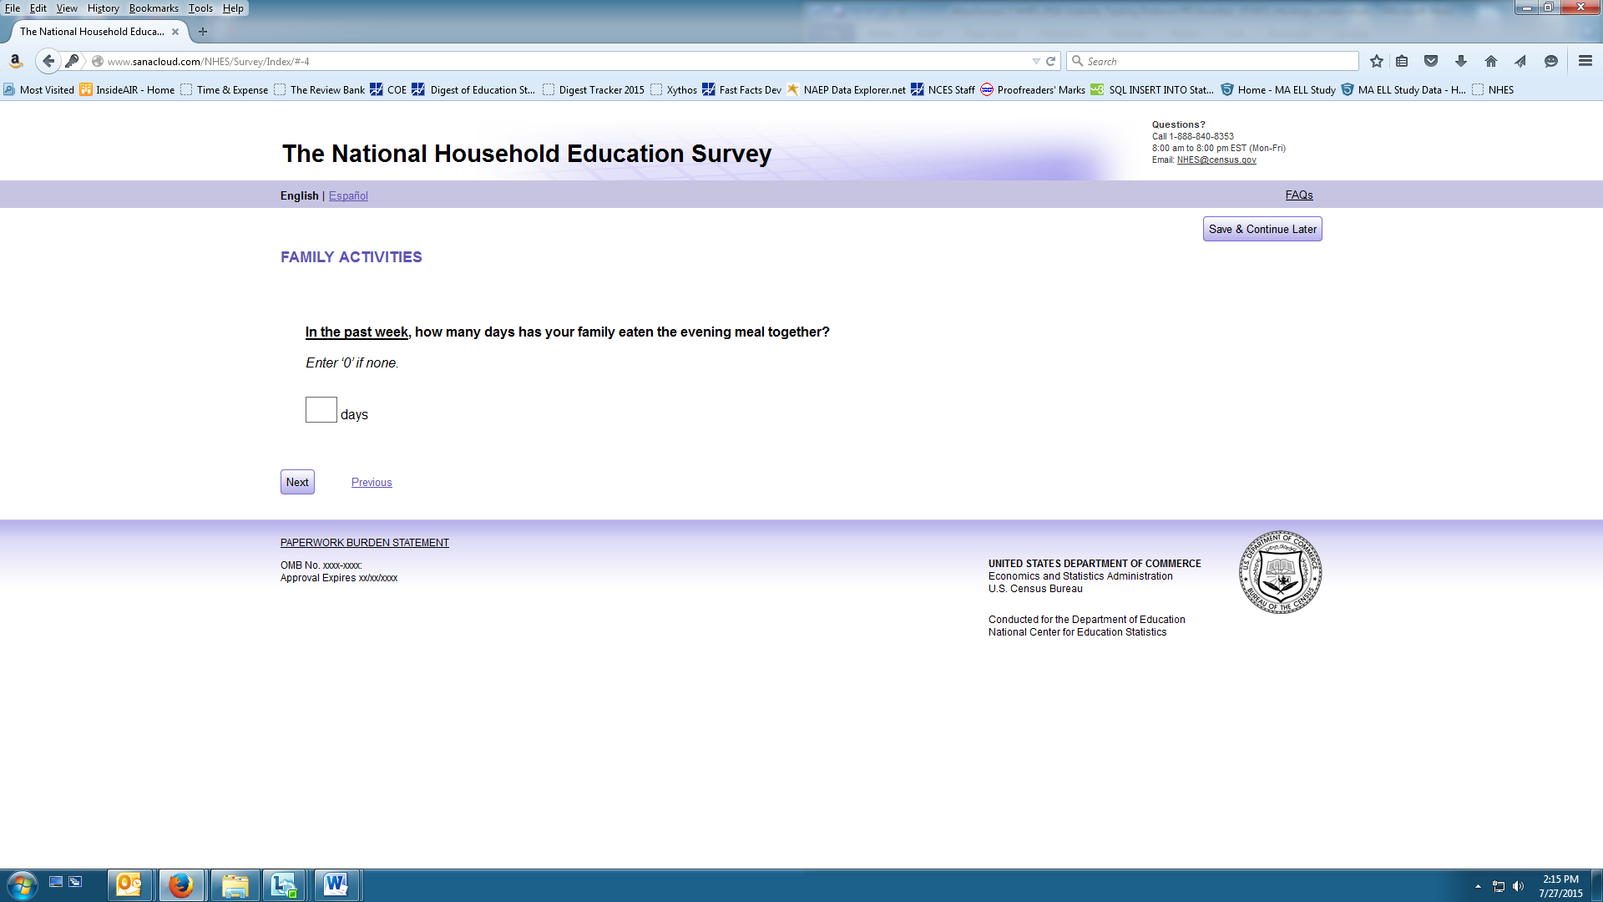43. In the past week, how many days has your family eaten the evening meal together? (Enter ‘0’ if none.)

____ Days
ERROR will occur if respondent tries to enter anything but a whole number: OBSERVE how respondent handles error

OBSERVE if respondent enters a 0 or blank if there is none.

44. In the past month, has anyone in your family done the following things with this child? (Select one response for EACH ITEM below.)
a. Visited a library
b. Visited a bookstore
c. Gone to a play, concert, or other live show
d. Visited an art gallery, museum, or historical site
e. Visited a zoo or aquarium
f. Attended an event sponsored by a community, religious, or ethnic group
g. Attended an athletic or sporting event outside of school in which this child was not a player

Child’s Health
45. In general, how would you describe this child’s health?

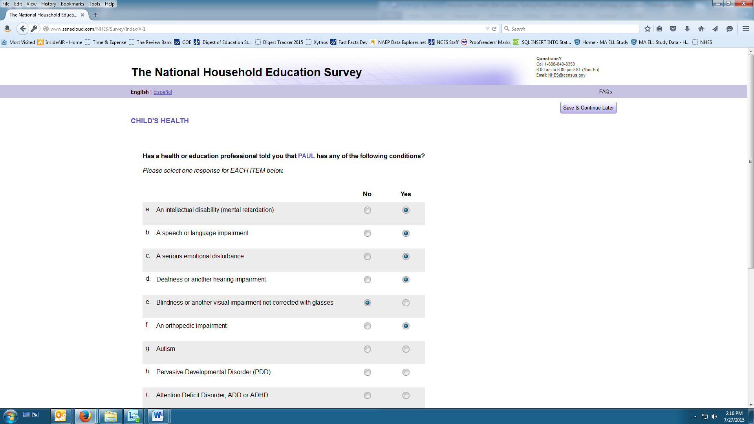46. Has a health or education professional told you that this child has any of the following conditions? (Select one response for EACH ITEM below.)
a. An intellectual disability (mental retardation)
b. A speech or language impairment
c. A serious emotional disturbance
d. Deafness or another hearing impairment
e. Blindness or another visual impairment not corrected with glasses
f. An orthopedic impairment
g. Autism
h. Pervasive Developmental Disorder (PDD)
i. Attention Deficit Disorder, ADD or ADHD
j. A specific learning disability
k. A developmental delay
l. Traumatic brain injury
m. Another health impairment lasting 6 months or more

47. [Automatic Skip based on response to QUESTION 46: if all of QUESTION 46 was no, SKIPS TO QUESTION 55]

48. Is this child receiving services for [his/her] condition?
- No (SKIPS TO QUESTION 53)
- Yes

49. Are these services provided by any of the following sources? (Select one response for EACH ITEM below.)
a. Your local school district
b. A state or local health or social service agency
c. A doctor, clinic, or other health care provider
d. [This child]’s private school

50. Are any of these services provided through an Individualized Education Program (IEP) or services plan?
- No (SKIPS TO QUESTION 53)
- Yes

51. Did any adult in your household work with the service provider or school to develop or change [this child]’s IEP or services plan?

52. During this school year, how satisfied or dissatisfied have you been with the following aspects of [this child]’s IEP or services plan? (Select one response for EACH ITEM below.)
a. The service provider’s or school’s communication with your family?
b. [This child]’s special needs teacher or therapist?
c. The service provider’s or school’s ability to accommodate [this child]’s special needs?
d. The service provider’s or school’s commitment to help [this child] learn?

53. Is [this child] currently enrolled in any special education classes or services?

54. Does [this child]’s condition interfere with [his/her] ability to do any of the following things? (Select one response for EACH ITEM below.)
a. Learn
b. Participate in sports, clubs, or other organized activities
c. Attend school on a regular basis
d. Make friends

Child’s Background
55. Based on your household's previous response, [this child] was born in [month] of [year]. Is that correct?
- No
- Yes (SKIPS TO QUESTION 57)

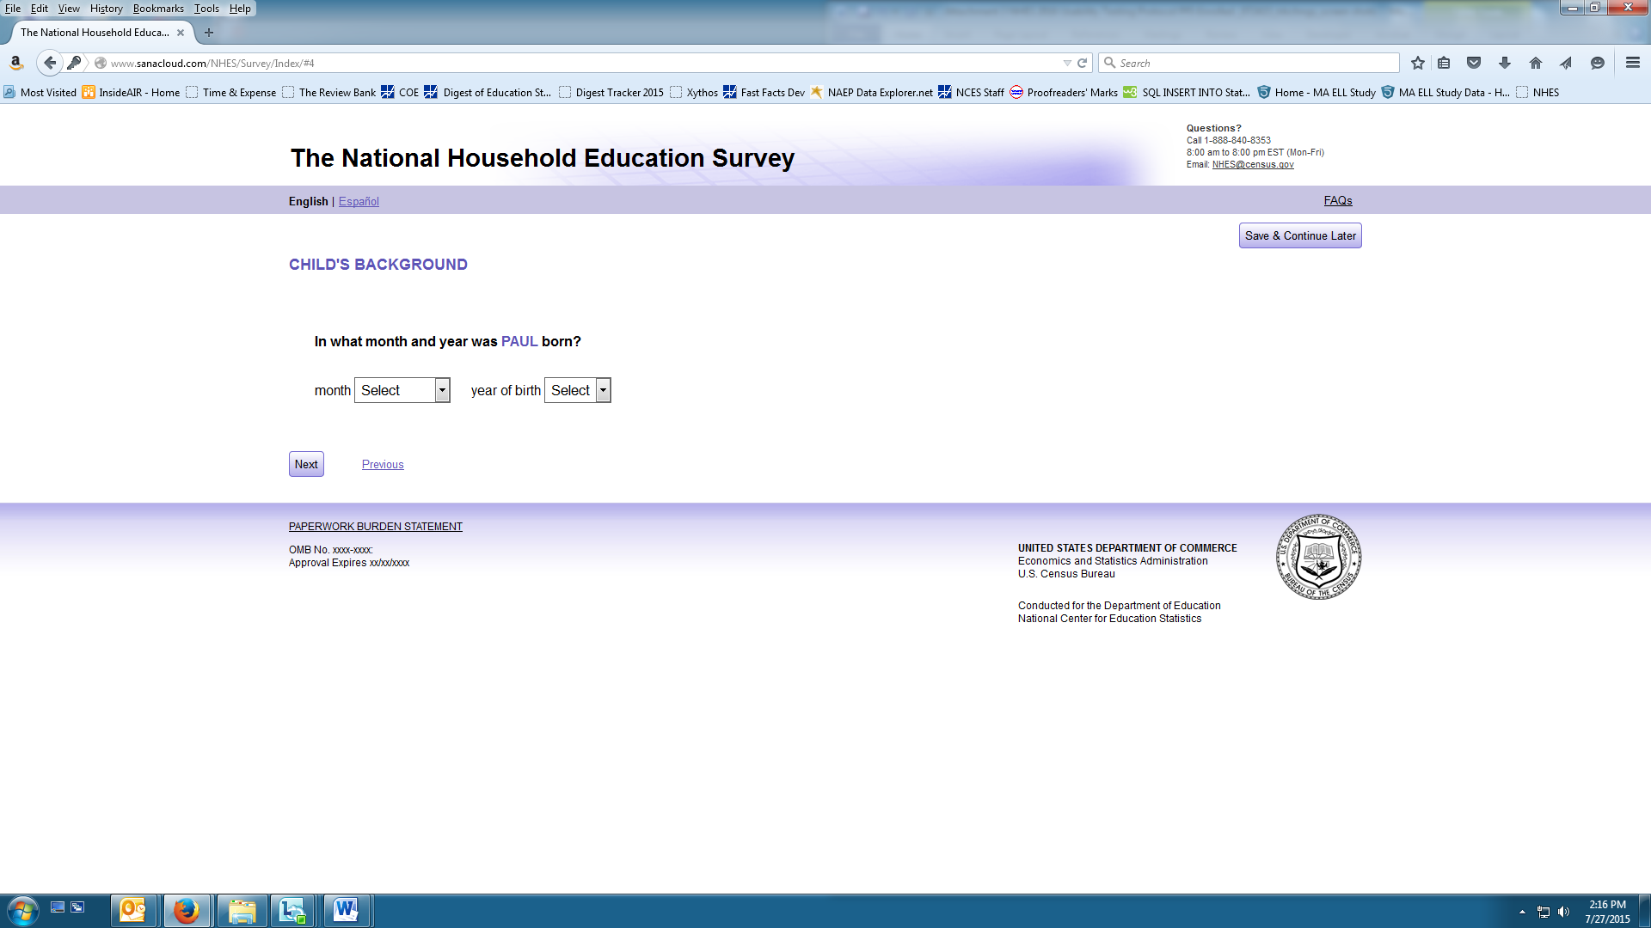56. In what month and year was this child born?

Month ___________ Year of birth _________ [Drop Down]
OBSERVE if the respondent has any difficulty with the drop down menu

57. Where was this child born?
- One of the 50 United States or the District of Columbia (SKIPS TO QUESTION 59)
- One of the U.S. territories (Puerto Rico, Guam, American Samoa, U.S. Virgin Islands, or Mariana Islands)
- Another country

58. How old was [this child] when [he/she] first moved to the 50 United States or the District of Columbia?

_____ age
ERROR will occur if respondent tries to enter anything but a whole number: OBSERVE how respondent handles error

59. Is [this child] of Hispanic, Latino, or Spanish origin?

60. What is [this child]’s race? You may select one or more races.

61. Based on your household's previous response, [this child] is [gender]. Is that correct?
- No
- Yes (SKIPS TO QUESTION 63)

62. What is [this child]’s sex?

63. Does this child live at this address and another address (for example, because of a joint custody arrangement)? Do not include vacation properties.
- No (SKIPS TO QUESTION 65)
- Yes

64. Does this child...

65. What language does this child speak most at home?
- Child has not started to speak (SKIPS TO QUESTION 67)
- English (SKIPS TO QUESTION 67)
- Spanish
- A language other than English or Spanish
- English and Spanish equally
- English and another language equally

66. Is [this child] currently enrolled in English as a second language, bilingual education, or an English immersion program?

Household Members
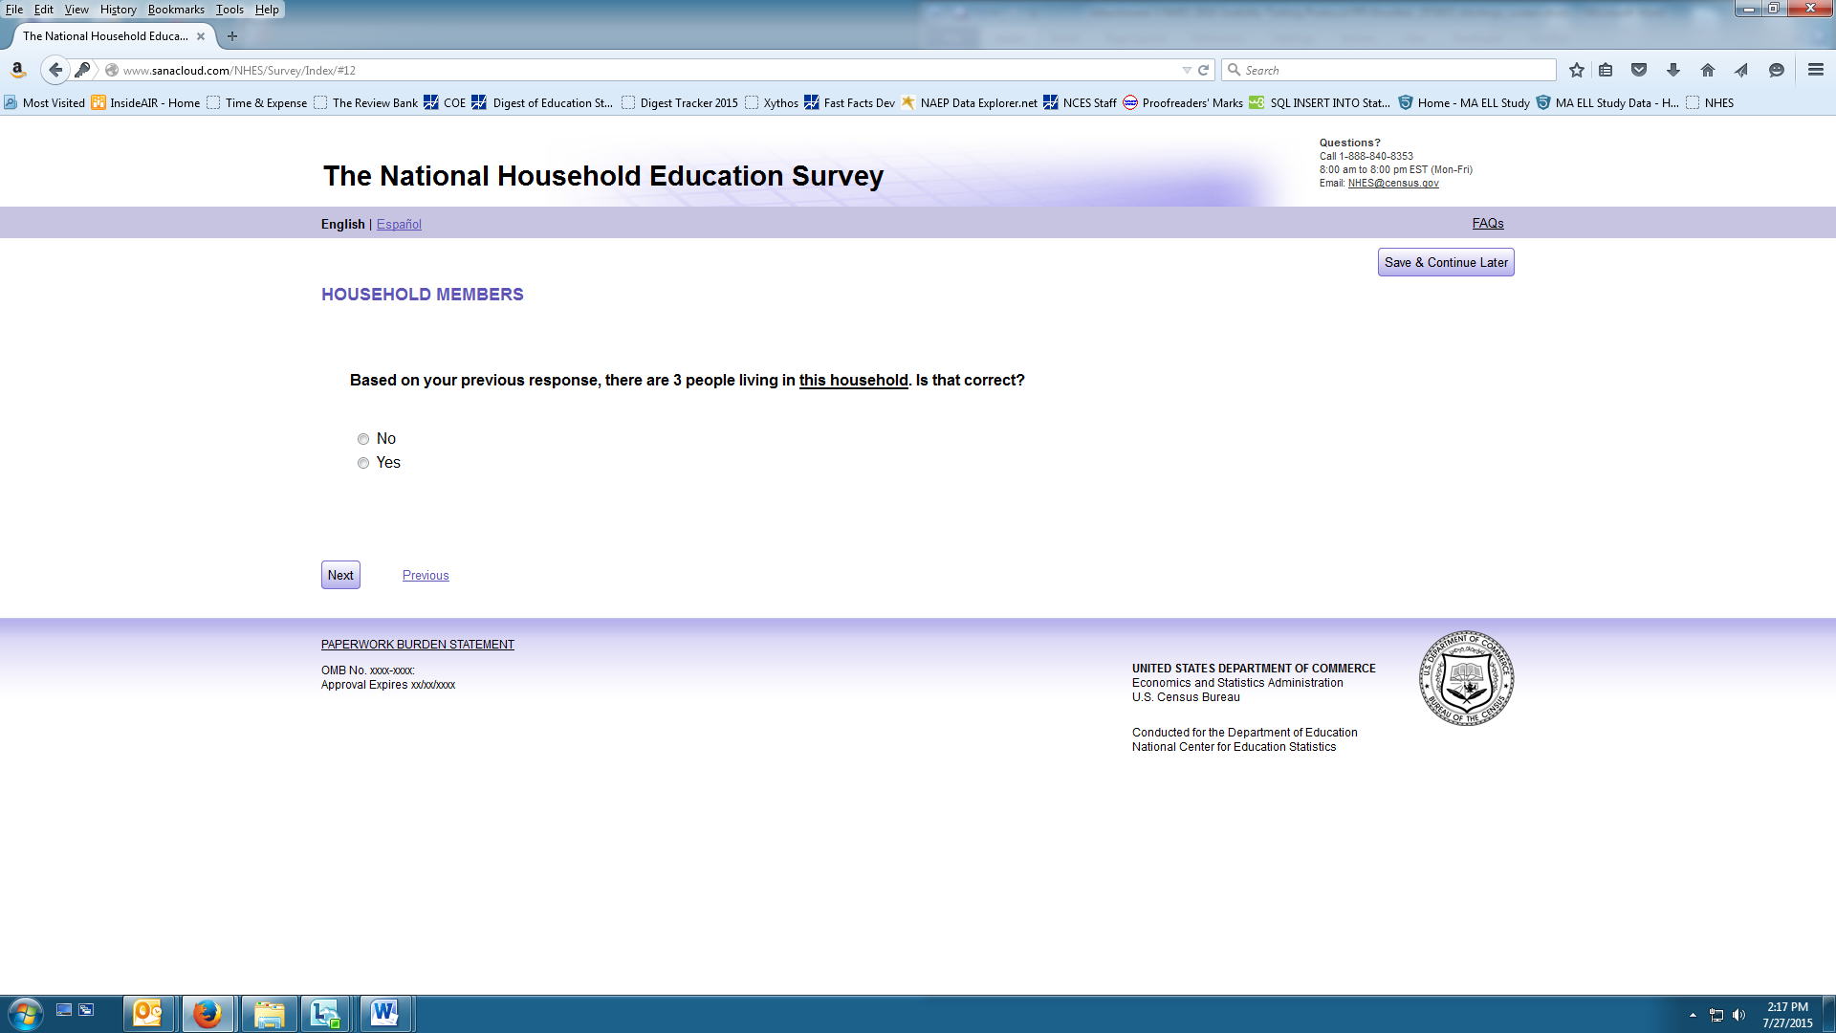67. Based on your household's previous response, there are # people living in this household. Is that correct?
- No
- Yes (SKIPS TO QUESTION 69)
OBSERVE if the respondent has trouble remembering who or how many people they entered about previously.

68. How many people live in this household? (Include adults and children who are temporarily away from home (for example, living in college housing) if they have no other permanent home.)

__________ people
ERROR will occur if respondent tries to enter anything but a whole number: OBSERVE how respondent handles error

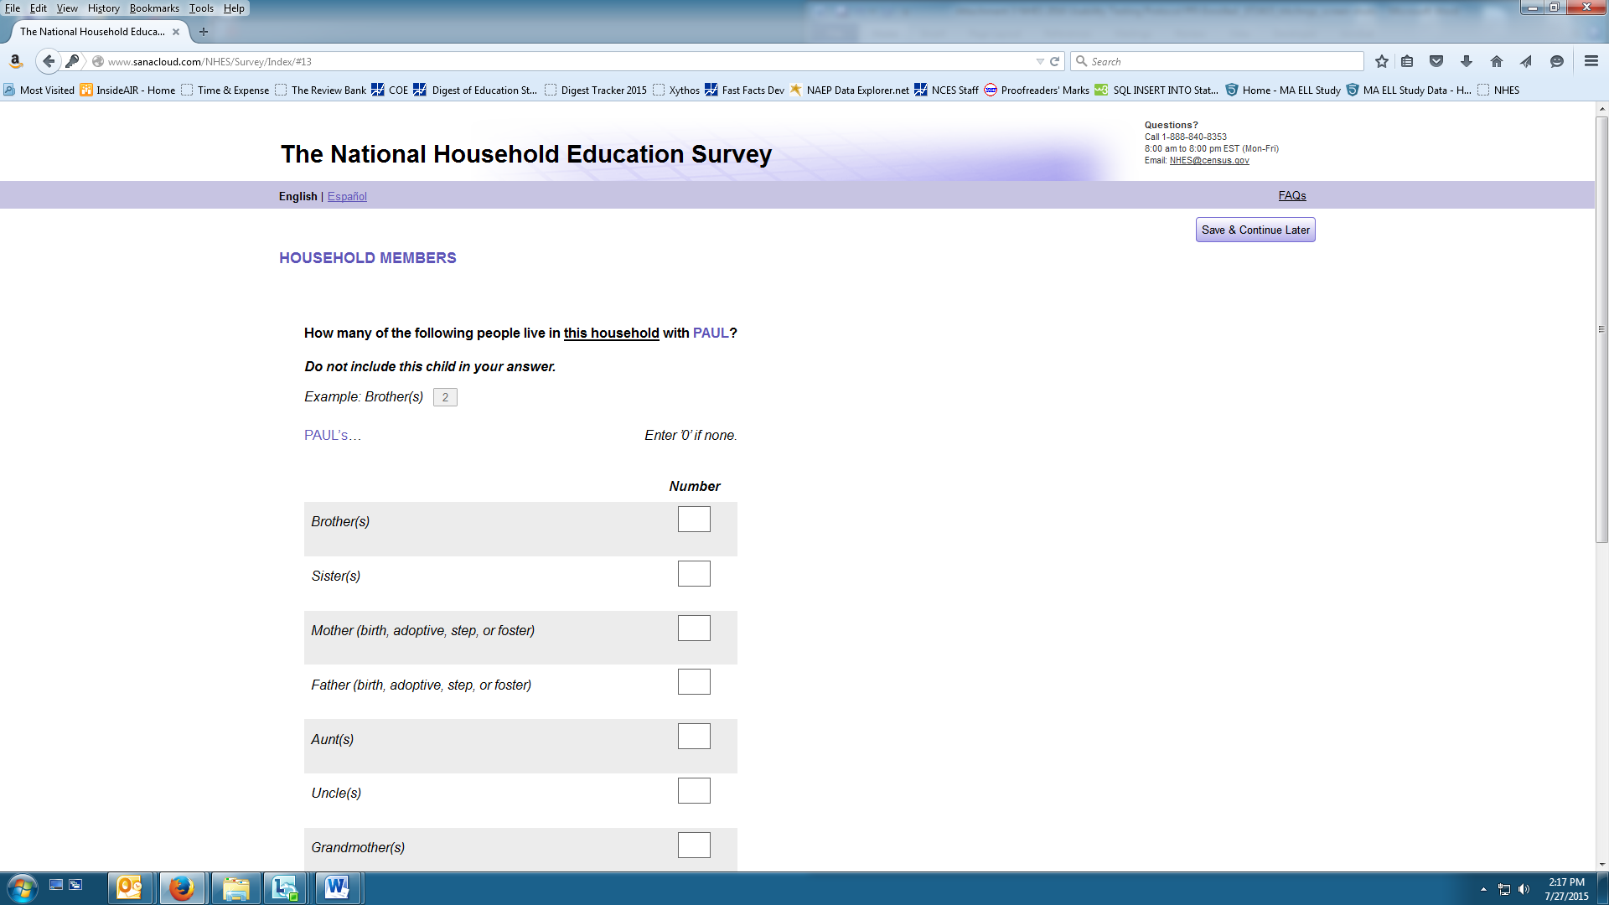69. How many of the following people live in this household with this child? (Do not include this child in your answer (Example: Brother(s) 2; ….))
This child’s… | Enter ’0’ if none  Number
Brother(s)
Sister(s)
Mother (birth, adoptive, step, or foster)
Father (birth, adoptive, step, or foster)
Aunt(s)
Uncle(s)
Grandmother(s)
Grandfather(s)
Cousin(s)
Parent's girlfriend/boyfriend/partner
Other relative(s)
Other non-relative(s)
ERROR will occur if respondent tries to enter anything but a whole number: OBSERVE how respondent handles error

OBSERVE if respondent enters a 0 or blank if there is none.

70. How are you related to this child?
- Mother (birth, adoptive, step, or foster)
- Father (birth, adoptive, step, or foster)
- Aunt
- Uncle
- Grandmother
- Grandfather
- Parent’s girlfriend/boyfriend/partner
- Other relationship – Specify: ___________________
If respondent selects “Other relationship”, OBSERVE how the respondent handles the “Specify” portion. Or if respondent does not select the “Other Relationship” option, please note any reaction to the greyed out box.

71. Which language(s) are spoken at home by the adults in this household?
Select all that apply.
- English
- Spanish or Spanish Creole
- French (including Patois, Creole, Cajun)
- Chinese
- Other languages—Specify: ___________________
If respondent selects “Other languages”, OBSERVE how the respondent handles the “Specify” portion. Or if respondent does not select the “Other languages” option, please note any reaction to the greyed out box.

Child’s Family
▶ PARENT 1 LIVING IN HOUSEHOLD
Answer these questions about yourself if you are the child’s parent or guardian. If you are not this child’s parent or guardian, answer these questions about one of this child’s parents or guardians living in the household.

72. [Are you] Is this parent or guardian [the child]’s……

73. [Are you] Is this person male or female?

74. What is [your] this person’s current marital status?
- Now married (SKIPS TO QUESTION 76)
- Widowed
- Divorced
- Separated
- Never married

75. [Are you] Is this person currently living with a boyfriend/girlfriend or partner in this household?

76. What was the first language [you] this parent or guardian learned to speak?
- English (SKIPS TO QUESTION 78)
- Spanish
- A language other than English or Spanish
- English and Spanish equally
- English and another language equally

77. What language [do you] does this person speak most at home now?
- English (SKIPS TO QUESTION 78)
- Spanish
- A language other than English or Spanish
- English and Spanish equally
- English and another language equally

78. How difficult is it for [you] this person to participate in activities at [this child]’s school because [you speak] [he/she] speaks a language other than English?

79. Does the school have interpreters who speak [your] this person’s native language for meetings or parent-teacher conferences?

77. Does the school have written materials, such as newsletters or school notices, that are translated into [your] this person’s native language?

78. Where [were you] was this parent or guardian born?
- One of the 50 United States or the District of Columbia (SKIPS TO QUESTION 80)
- One of the U.S. territories (Puerto Rico, Guam, American Samoa, U.S. Virgin Islands, or Mariana Islands)
- Another country

79. How old [were you] was this person when [you] he or she first moved to the 50 United States or the District of Columbia?

________ age
ERROR will occur if respondent tries to enter anything but a whole number: OBSERVE how respondent handles error

80. [Are you] Is this person of Hispanic, Latino, or Spanish origin?

81. What is [your] this person’s race? You may mark one or more races.

82. What is the highest grade or level of school that [you] this parent or guardian completed?

83. [Are you] Is [he or she] currently attending or enrolled in a school, college, university, or adult learning center, or receiving vocational education or job training?

84. Which of the following best describes [your] this person’s employment status?
- Employed for pay or income
- Self-employed
- Unemployed or out of work (SKIPS TO QUESTION 86)
- Full-time student (SKIPS TO QUESTION 87)
- Stay at home parent (SKIPS TO QUESTION 87)
- Retired (SKIPS TO QUESTION 87)
- Disabled or unable to work (SKIPS TO QUESTION 87)

85. About how many hours per week [do you] does he or she usually work for pay or income, counting all jobs?

___________ hours (SKIPS TO QUESTION 87)
ERROR will occur if respondent tries to enter anything but a whole number or if the respondent enters a number out of range: OBSERVE how respondent handles error

86. [Have you] Has this parent or guardian been actively looking for work in the past 4 weeks?

87. In the past 12 months, how many months (if any) [have you] has this person worked for pay or income?

___________ months
ERROR will occur if respondent tries to enter anything but a whole number: OBSERVE how respondent handles error

88. How old [are you] is this person?

___________ age
ERROR will occur if respondent tries to enter anything but a whole number or if the respondent enters a number less than 12: OBSERVE how respondent handles error

89. How old [were you] was this person when [you] he or she first became a parent to any child?

___________ age
- Don’t know
ERROR will occur if respondent tries to enter anything but a whole number or if the respondent enters a number less than 12: OBSERVE how respondent handles error

▶ PARENT 2 LIVING IN HOUSEHOLD
Answer these questions about a second parent or guardian living in the household.90.
90. Is there a second parent or guardian living in this household?
- No (SKIPS TO QUESTION 112)
- Yes

91. Is this person the child’s…

92. Is this person male or female?

93. What is [his/her] this person’s current marital status?
- Now married (SKIPS TO QUESTION 95)
- Widowed
- Divorced
- Separated
- Never married

94. Is [he/she] this person currently living with a boyfriend/girlfriend or partner in this household?

95. What was the first language [he/she] this parent or guardian learned to speak?
- English (SKIPS TO QUESTION 100)
- Spanish
- A language other than English or Spanish
- English and Spanish equally
- English and another language equally

96. What language does [he/she] this person speak most at home now?
- English (SKIPS TO QUESTION 100)
- Spanish
- A language other than English or Spanish
- English and Spanish equally
- English and another language equally

97. How difficult is it for this person to participate in activities at this child’s school because [he/she] speaks a language other than English?

98. Does the school have interpreters who speak [his/her] this person’s native language for meetings or parent-teacher conferences?

99. Does the school have written materials, such as newsletters or school notices, that are translated into [his/her] this person’s native language?

100. Where was [he/she] this parent or guardian born?
- One of the 50 United States or the District of Columbia (SKIPS TO QUESTION 102)
- One of the U.S. territories
(Puerto Rico, Guam, American Samoa, U.S. Virgin Islands, or Mariana Islands)
- Another country

101. How old was [he/she] this person when [he or she] first moved to the 50 United States or the District of Columbia?

___________ age
ERROR will occur if respondent tries to enter anything but a whole number: OBSERVE how respondent handles error

102. Is [he/she] this person of Hispanic, Latino, or Spanish origin?

103. What is [his/her] this person’s race? You may select one or more races.

104. What is the highest grade or level of school that [he/she] this parent or guardian completed?

105. Is [he or she] currently attending or enrolled in a school, college, university, or adult learning center, or receiving vocational education or job training?

106. Which of the following best describes [his/her] this person’s employment status?
- Employed for pay or income
- Self-employed
- Unemployed or out of work (SKIPS TO QUESTION 108)
- Full-time student (SKIPS TO QUESTION 109)
- Stay at home parent (SKIPS TO QUESTION 109)
- Retired (SKIPS TO QUESTION 109)
- Disabled or unable to work (SKIPS TO QUESTION 109)

107. About how many hours per week does [he or she] usually work for pay or income, counting all jobs?

___________ hours
ERROR will occur if respondent tries to enter anything but a whole number: OBSERVE how respondent handles error

108. Has [he/she] this parent or guardian been actively looking for work in the past 4 weeks?

109. In the past 12 months, how many months (if any) has [he/she] this person worked for pay or income?

___________ months
ERROR will occur if respondent tries to enter anything but a whole number or if the respondent enters a number out of range: OBSERVE how respondent handles error

110. How old is [he/she] this person?

___________ age
ERROR will occur if respondent tries to enter anything but a whole number or if the respondent enters a number less than 12: OBSERVE how respondent handles error

111. How old was [he/she] this person when [he or she] first became a parent to any child?

___________ age
- Don’t know
ERROR will occur if respondent tries to enter anything but a whole number or if the respondent enters a number less than 12: OBSERVE how respondent handles error

Your Household
112. In the past 12 months, did your family ever receive benefits from any of the following programs? (Select one response for EACH ITEM below.)
a. Temporary Assistance for Needy Families, or TANF
b. Your state welfare or family assistance program
c. Women, Infants, and Children, or WIC
d. Food Stamps
e. Medicaid
f. Child Health Insurance Program (CHIP)
g. Section 8 housing assistance

113. Which category best fits the total income of all persons in your household over the past 12 months?

114. How many years have you lived at this address? (Enter ’0’ if less than 1 year.)

___________ years at this address
ERROR will occur if respondent tries to enter anything but a whole number: OBSERVE how respondent handles error

OBSERVE if respondent enters a 0 or blank if less than 1 year.

115. Is this house…?

116. Do you have Internet access on a cell phone?

117. Do you have Internet access at home on a computer or tablet?

118. How often do you use the Internet?

119. We would like to identify [this child]’s school so we can include information about the school in our study. Using the list of schools below, select the school [this child] attends.

__________________________________ [DROP DOWN] (SKIPS TO END OF SURVEY)
- [This child’s] school not listed above.
OBSERVE if respondent has any difficulty using the interactive tool to choose the school attended by the child

120. Please start typing the name of [this child's] school. A list of matches will pop up. (If school pops up, SKIPS TO END OF SURVEY)

121. To help us identify the school [this child] attends, please enter the name and address in the spaces below.

Thank you/ end survey page, submit button

STEP 4: DEBRIEFING
We would like you to fill out a short survey about your experiences with this web survey you just completed. There are no right or wrong answers. Your responses are important to us and will only be used for our information. We may ask you some follow-up questions according to your responses so that we can get your feedback on how to improve our web survey.

[Give respondent the QUIS survey]

Review QUIS responses – probe any items rated less than 5
Could you tell me more about why you rated ________________ as a _______?

Ask the following questions:
Overall, what was your impression of the survey?

What features did you find the most helpful to you?

What features did you find the least helpful to you?

Are there any other features you would like to see in the platform?

Do you have anything else you would like to mention about the survey that we haven’t had a chance to talk about?

If survey was conducted on a mobile device (tablet or cell):
Overall, what was your impression of conducting the survey on a mobile device?

STEP 5: THANK YOU FOR PARTICIPATING
We are finished. Thank you for helping us. The information you’ve provided will be very helpful for making this website better.

[Interviewer Instructions: Collect materials and escort respondent out of the interviewing room and to the lobby or street. Please give the respondent incentive envelope [$40 gift card], and thank them for their time and effort.]

Testing Protocol: Usability Evaluation of NHES PFI-Homeschool
Interview ID:
Date of Interview:
Interviewee:
Your Name:

MATERIALS NEEDED FOR INTERVIEW
□ INTERVIEWER PROTOCOL BOOKLET (THIS BOOKLET)
□ INVITATION LETTER WITH USERNAME FOR CORRECT VERSION OF THE SURVEY
□ QUIS Survey
□ COMPUTER, TABLET, OR MOBILE PHONE
□ CONSENT FORM (TWO COPIES)
□ INCENTIVE
□ PAYMENT RECEIPT
□ DIGITAL RECORDER AND EXTRA BATTERIES
□ PENS AND PAPER
□ AIR GUEST WIRELESS USERNAME AND PASSWORD
□ EXTRA LAPTOP AND CHARGING CORD

STEP 1: WELCOME AND INTRODUCTION SCRIPT
Interviewer Instructions: The following scripts should NOT be read verbatim. Text in italics is suggested content with which the interviewer should be thoroughly familiar in advance. Text in brackets [ ] and highlighting represents instructions for the interviewer.

Hello, my name is <your name > and I work for American Institutes for Research. It’s nice to meet you, thanks for coming to help us out today.

[Create small talk to build rapport with the respondent]

You are here today to help us out with a survey that we are working on for the U.S. Department of Education. You will be helping us evaluate a portion of the National Household Education Survey. This survey asks about students’ and families experience with homeschooling.

Today I’m interested in getting your opinions about the website that we will use to conduct the survey. I will ask you to go through the survey and use the features as if you were taking the real survey, but I will also stop you once in a while to ask you questions or ask you to complete a specific task that you may or may not usually do. When I give you a task, I might also ask you to explain how you are going about the task. This is not an evaluation of how familiar you are with the Internet or computers. There are no right or wrong answers to the survey questions either. This testing will help us make the website better and clearer for other respondents just like you.

To make sure we learn everything we can from this session, I am going to be taking notes while you are answering the survey and while we are talking [INSERT IF THERE IS AN OBSERVER: and my colleague will also be observing our session today {by video}].

Also, this interview will be audio recorded so researchers can review the recording later. Any information that refers to you personally, like your name, will not be included in our report, and your responses will be used for research purposes only.

Remember, you are not being tested; all we want is to learn how well the survey works.

If at any time you want to stop, just let me know. Would you like to be part of this study?

[If, for any reason, the participant is no longer interested in participating, thank the participant for his/her time and end the interview.]

Before we continue, do you have any questions? [Answer any questions they may ask.]

[Provide respondent with a copy of the informed consent form. Ask the respondent to read the form (or read it to him/her, depending on respondent preference), answer any questions, and have the respondent sign the form. Leave a separate copy of the form with the respondent.]

□ SIGNED CONSENT FORM COLLECTED
□ COPY OF CONSENT FORM GIVEN TO RESPONDENT
□ IF THE RESPONDENT HAS CONSENTED TO RECORDING, START THE RECORDER.

STEP 2: THINK-ALOUD PRACTICE

While you are filling out the survey, there may be times when I want you to talk about what you are thinking when completing a task. Hearing you talk about how you figure out your answers to my questions will help me understand how to make the survey better. I am more interested in how you complete the tasks than in the answers you give on the survey. To help you get started on how to do this we are going to do a practice activity. I’m going to give you a task related to your [device/computer/phone/tablet]—not the survey yet-and ask you to speak out loud about what is on your mind while you complete it.

Use your internet browser to find the address for the Department of Education
Please tell me what you are thinking while you are figuring out how to find the address.

[Probe as needed for detail: Where do you plan to click first? Can you tell me more about why you clicked [xxx]?]

When complete: Thank you; that’s the kind of detail I’m looking for when you talk to me about how you will complete the assigned tasks.

Probe Bank:
- Please keep talking.
- Tell me what you are thinking.
- What are you planning to do next?
- Is there anything else you can do?
- [If you pick up on a visual cue like a furrowed brow or a puzzled look]: Can you tell me if there is anything confusing on the page?
- [If you pick up on a visual cue that indicates confusion like going to previous pages or rereading instructions]: “Tell me what just happened. Tell me about what you were just doing.” [In response to R actions or comments]: What does the feature mean to you?
- [In response to R actions or comments]: Tell me what happened? Tell me what you were doing?

Observations to keep in mind:
- Does user try to use the enter button to move to the next page?
- Does user try to use the browser back button to move backward in the survey, instead of the “Previous” link?
- How does the user respond to error messages?
- How does the user feel about the overall look of the site?
- Does the user have a hard time finding the “Next” button or “Previous” link?
- Does the user go back and forth between pages (follow up on why, if not obvious)?
- Does the user try to go back multiple pages, only to get stuck? How do they react?
- Does the user skip any questions? Accidentally or on purpose?
- Note if any difficulty is content or usability related (when expressed verbally)
- Note if any difficulty with skips - are there places where user receives questions that are not applicable to them? When this happens, can they find their way out?
- [If user is using mobile device or tablet] can they see what they need to see? Can they navigate? How challenging is it?
- Note if users are delayed in responding to an item.

STEP 3: COMPLETION OF THE QUESTIONNAIRE
[REMEMBER TO TELL THEM THROUGHOUT THE QUESTIONNAIRE THAT THEY ARE DOING A GREAT JOB THINKING ALOUD, AND THEIR ANSWERS TO YOUR QUESTIONS ARE REALLY HELPFUL.]

Remember to think aloud and answer the questions as accurately as possible based on your situation. I am interested in hearing you talk about what you are thinking as you figure out your answers to the questions.

[Hand respondent invitation letter (which includes the User ID)]

Now it is time to complete the survey online. Please use this letter to sign in. Remember that I am very interested in hearing you talk about what you are thinking about as you figure out how to do the task.

Task 1: Log into the survey
OBSERVE if respondent has any difficulty using the invitation letter or finding their username

[INSTRUCTIONS: Not all Respondents will proceed through the NHES SCREENER:
- If the screener has already been completed (by AIR staff), they will automatically SKIP to the PFI-HS survey (TASK 2).
- If the screener has not been completed, respondent will automatically be directed to the SCREENER (below).]

Screener:
1. How many people live in this household?
OBSERVE if the respondent has any difficulty with “writing in” the answer

2. What is your first name, initials, or nickname?

3. What is your month and year of birth?
OBSERVE if the respondent has any difficulty with the drop down menu

4. What is your sex?
OBSERVE if the respondent has any difficulty with the radio buttons

5. Are you currently in…?

6. What is your current grade or equivalent?

[Screener will repeat QUESTIONS 2-6 for as many household members as entered in QUESTION 1 then will automatically go to the additional PFI-H screener questions]

7. Are you a parent or guardian in this household who knows about (SAMPLED CHILD)'s education?
OBSERVE how respondent handles the automatically filled in information “(SAMPLE CHILD)’s”

8. How are you related to [this child]?

9. Before we take you to the questions about (SAMPLED CHILD)'s education, would you please give us your email address in case we need to contact you further?
OBSERVE how respondent handles the error if they filled in the email addresses incorrectly

10. Who is the person in this household who knows the most about (SAMPLED CHILD)'s education?
OBSERVE if respondent has any difficulty with automatically tabulated list

------------------------------------------------------------------------------------

[OBSERVE if the respondent has trouble remembering who or how many people they entered previously.

After respondent has completed the screener, STOP and ASK these debriefing questions:
What were your first impressions of the survey when you began it and got into the first several questions?

Do you think there are questions some people would not want to answer online? Which question(s)? Why?

PFI-HS Survey

TASK 2:
INTERVIEWER: [After logging on] before respondent begins the survey, ask these questions:
If you had a question about the survey, what would you do? (OBSERVE: Does respondent have any difficulties finding the FAQ section?)

If you can’t find the answer to your question, what would you do?

If respondent is bilingual or Spanish-speaking:
If you wanted to see an item or page in Spanish [or English], what would you do?

INTERVIEWER: Thank you! Please continue.

Child's Homeschooling
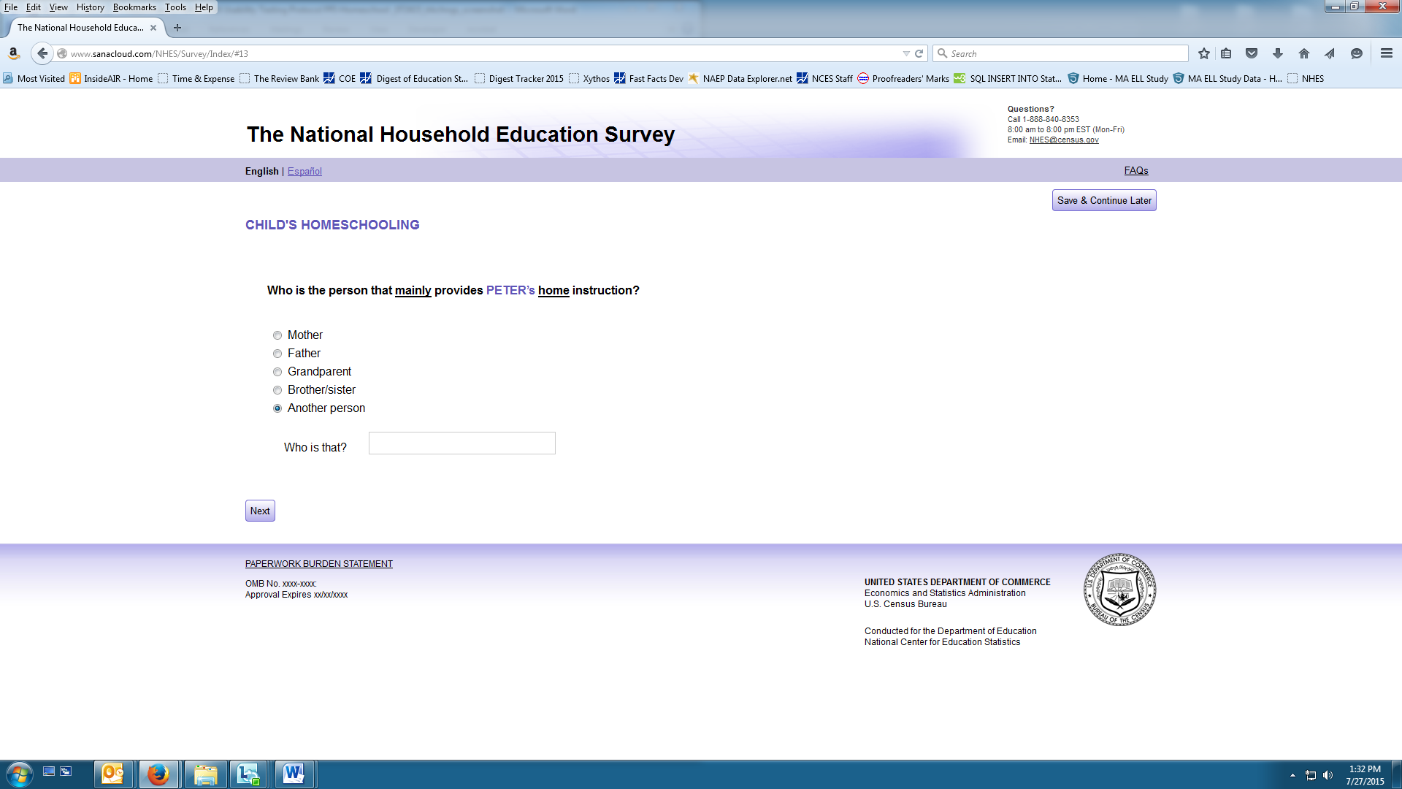
1. Who is the person that mainly provides [this child]’s home instruction?
- Mother
- Father
- Grandparent
- Brother/sister
- Another person
Who is that? _______________
If respondent selects the “Another person” option, OBSERVE how the respondent handles the “Who is that?” portion. Or if respondent does not select the “Another person” option, please note any reaction to the greyed out box.

If respondent did not provide child’s name, OBSERVE how respondent handles the automatically filled in information

OBSERVE if the respondent has any difficulty with the radio buttons

2. Is any of [this child]’s home instruction provided by a private tutor or teacher?

3. Is any of [this child]’s instruction provided by a local homeschooling group or co-op?

4. Does [this child] attend a public or private school or a college or university for instruction?
- No (SKIPS TO QUESTION 7)
- Yes

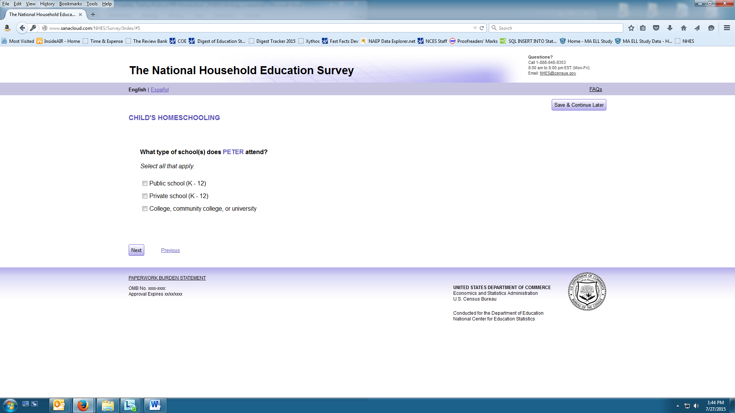5. What type of school(s) does [this child] attend? (Select all that apply)
- Public school (K–12)
- Private school (K–12)
- College, community college, or university
OBSERVE if the respondent has any difficulty with the select all the apply feature

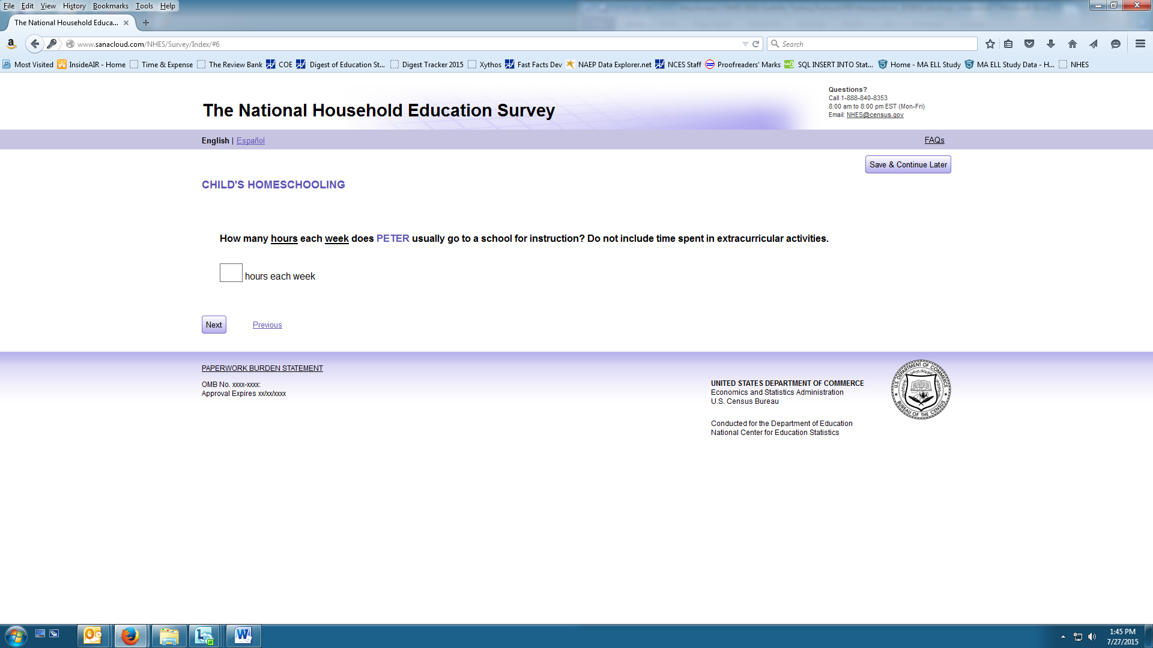6. How many hours each week does [this child] usually go to a school for instruction? Do not include time spent in extracurricular activities.

_______ hours
ERROR will occur if respondent enters anything but a whole number or if the respondent enters a number out of range: OBSERVE how respondent handles error

OBSERVE if the respondent has any difficulty with “writing in” the answer

7. Based on your household's previous response, [this child’s] grade or grade equivalent is [grade], is that correct?
- No (SEE BELOW)
- Yes (SKIPS TO QUESTION 8)

What grade or year would [this child] be in if [he/she] was attending school?

8. These next questions ask you to estimate the amount of time you homeschool [this child].

How many days each week is [this child] homeschooled?

_______ days each week
ERROR will occur if respondent enters anything but a whole number or if the respondent enters a number out of range: OBSERVE how respondent handles error

About how many total hours each week is [he/she] homeschooled?

_______ hours per week
ERROR will occur if respondent enters anything but a whole number or if the respondent enters a number out of range: OBSERVE how respondent handles error

9. Since September, has [this child] participated in activities with other children who are homeschooled?

10. Which of the following statements best describes the teaching style used to homeschool [this child]?

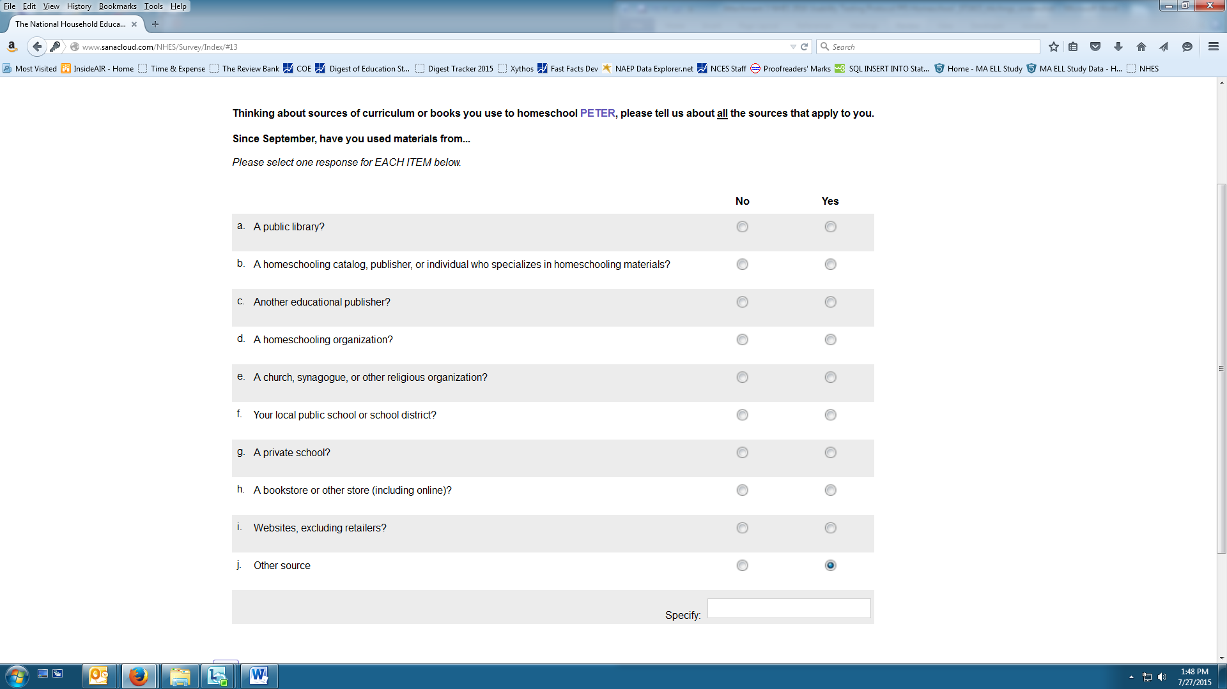11. Thinking about sources of curriculum or books you use to homeschool [this child], please tell us about all the sources that apply to you. Since September, have you used materials from... (Select one response for EACH ITEM below.)
 | No |  | Yes
a. A public library?
b. A homeschooling catalog, publisher, or individual who specializes in homeschooling materials?
c. Another educational publisher?
d. A homeschooling organization?
e. A church, synagogue, or other religious organization?
f. Your local public school or school district?
g. A private school?
h. A bookstore or other store (including online)?
i. Websites, excluding retailers?
j. Other source—Specify _________________
If respondent selects the “Other source” option, OBSERVE how the respondent handles the “Specify” portion. Or if respondent does not select the “Other source” option, please note any reaction to the greyed out box.

OBSERVE if the respondents click a response for each item or if they only select the ones that apply

12. In the past year, have you or another family member taken any courses, either online or in-person, to help you prepare your child’s home instruction?

13. Some homeschooled children take courses over the Internet taught by people outside the household. Is [this child] receiving any instruction this way?
- No (SKIPS TO QUESTION 16)
- Yes

14. Is that instruction provided by any of the following places?
Select all that apply
- Your local public school
- Offered by your state
- A charter school
- Another public school
- A private school
- A college, community college, or university
- Someplace else-Specify _________________
If respondent selects the “Someplace else” option, OBSERVE how the respondent handles the “Specify” portion. Or if respondent does not select the “Someplace else” option, please note any reaction to the greyed out box.

15. Is there a charge or fee for that instruction?

16. Thinking about typical grade levels, for which grades was [this child] schooled at home for at least some classes or subjects? (Select all that apply. Include the current year.)

17. There are many different reasons that parents choose to homeschool their children. Did your family choose to homeschool [this child] because: (Select one response for EACH ITEM below.)
 | No |  | Yes
a. You are concerned about the school environment, such as safety, drugs, or negative peer pressure?
b. You are dissatisfied with the academic instruction at other schools?
c. You prefer to teach [this child] at home so that you can provide religious instruction?
d. You prefer to teach [this child] at home so that you can provide moral instruction?
e. [This child] has a physical or mental health problem that has lasted six months or more?
f. [This child] has a temporary illness that prevents [him/her] from going to school?
g. [This child] has other special needs that you feel the school can’t or won’t meet?
h. You are interested in a nontraditional approach to children’s education?
i. You have another reason for homeschooling your child? Specify: _______________
If respondent selects option “j”, OBSERVE how the respondent handles the “Specify” portion. Or if respondent does not select the “another reason” options, please note any reaction to the greyed out box.

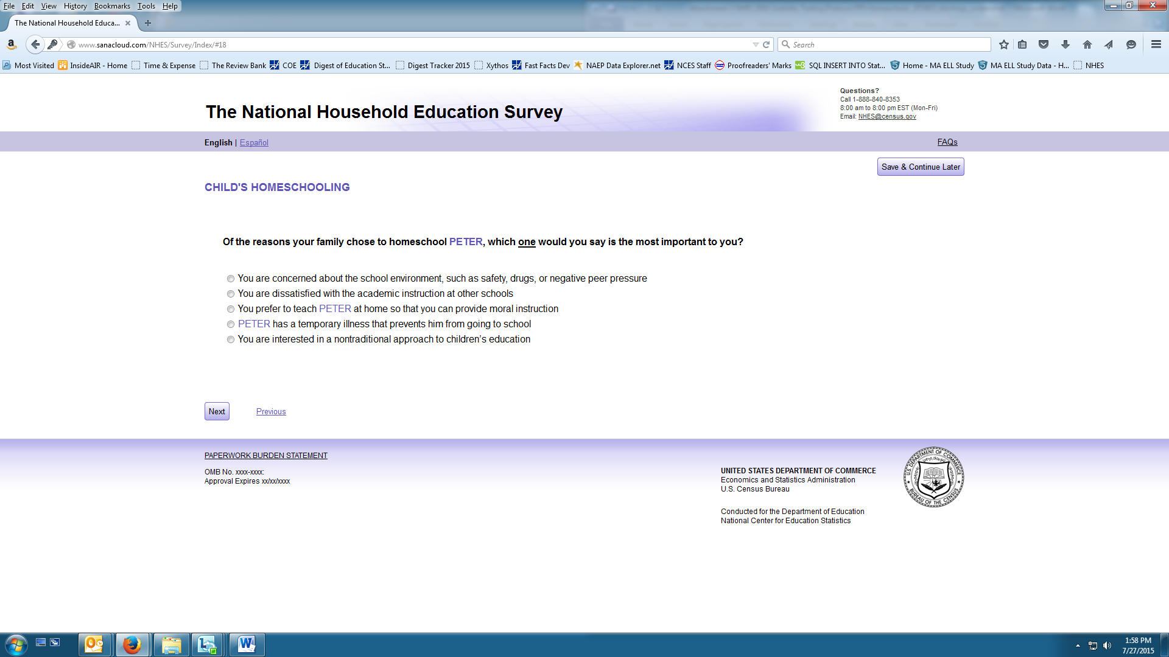18. Of the reasons your family chose to homeschool [this child], which one would you say is the most important to you? [Automatic response options based on QUESTION 17, if QUESTION 17 was all no, SKIPS TO QUESTION 19]
OBSERVE if respondent has any difficulty with automatically tabulated list

19. How far do you expect [this child] to go in [his/her] education?

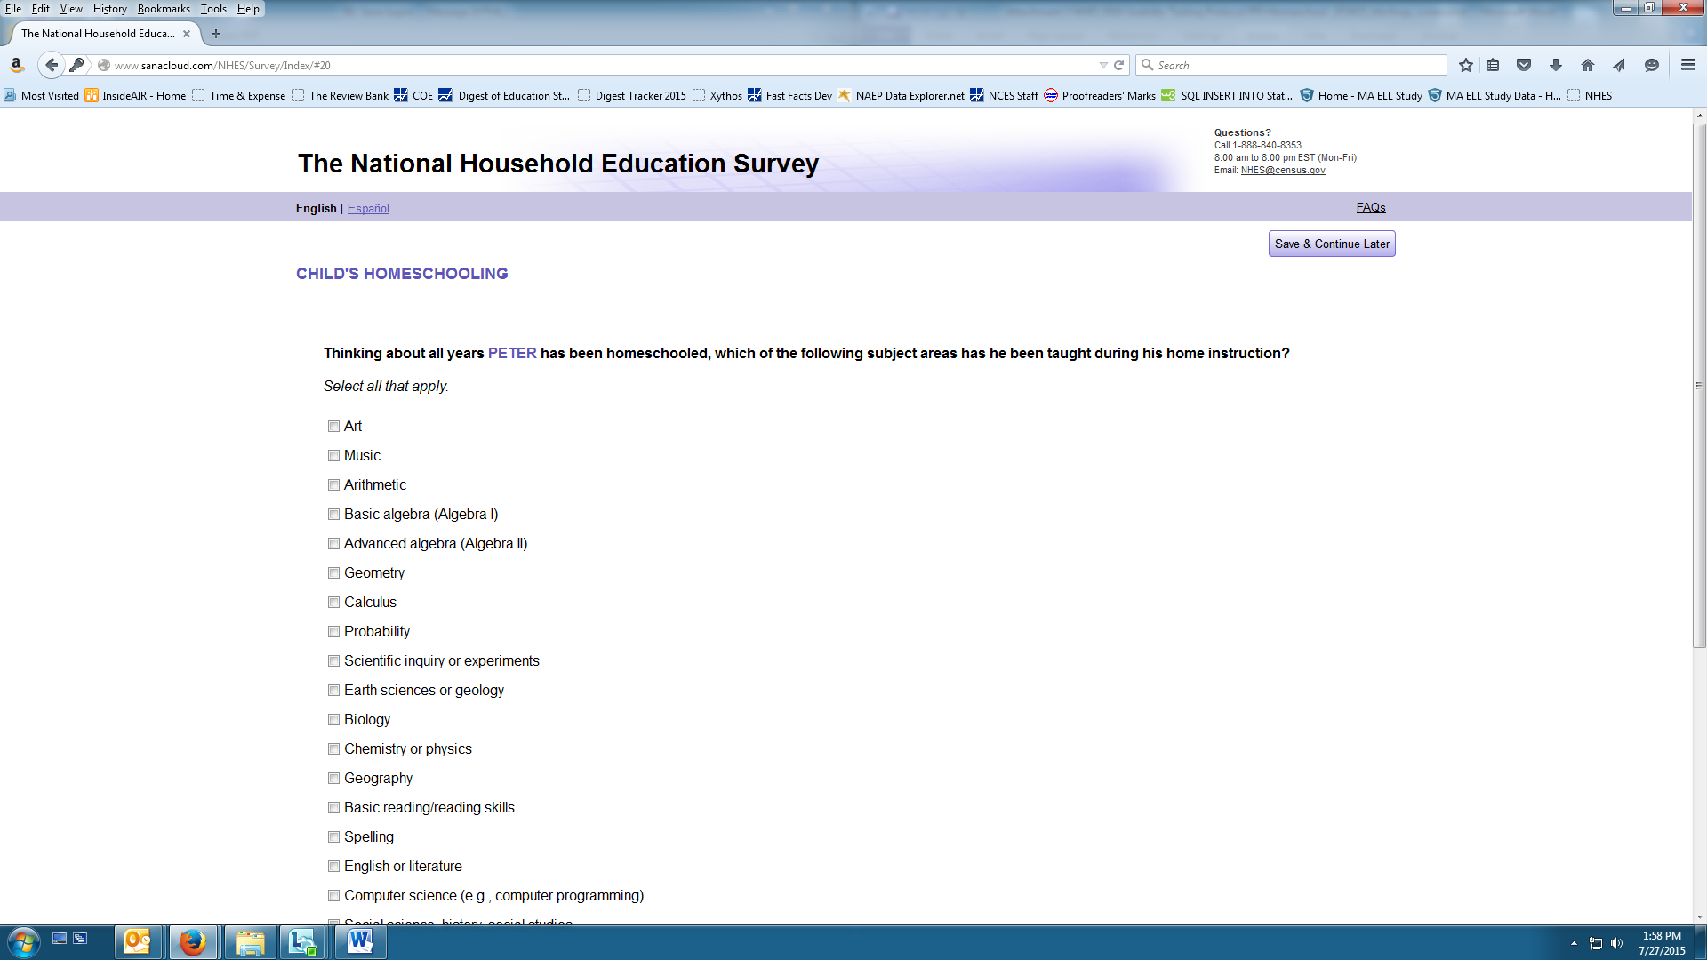20. Thinking about all years [this child] has been homeschooled, which of the following subject areas has [this child] been taught during his or her home instruction? (Select all that apply.)

- Art
- Music
- Arithmetic
- Basic algebra (Algebra I)
- Advanced algebra (Algebra II)
- Geometry
- Calculus
- Probability
- Scientific inquiry or experiments
- Earth sciences or geology
- Biology
- Chemistry or physics
- Geography
- Basic reading/ reading skills
- Spelling
- English or literature
- Computer science (e.g., computer programming)"
- Social science, history, social studies
- Foreign language
- Physical education or gym
- Health

21. Which of the following subject areas are being taught to [this child] now? (Select all that apply.)

- Art
- Music
- Arithmetic
- Basic algebra (Algebra I)
- Advanced algebra (Algebra II)
- Geometry
- Calculus
- Probability
- Scientific inquiry or experiments
- Earth sciences or geology
- Biology
- Chemistry or physics
- Geography
- Basic reading/ reading skills
- Spelling
- English or literature
- Computer science (e.g., computer programming)"
- Social science, history, social studies
- Foreign language
- Physical education or gym
- Health

QUESTIONS 20 and 21. The “correct” method of response is to not include any subjects in the 2nd question that were not also included in the first, but we think that may not always be how people respond. OBSERVE how the respondent answers. STOP and PROBE if necessary.

Family Activities
22. In the past week, has anyone in your family done the following things with [this child]?
(Select one response for EACH ITEM below.)
a. Told [him/her] a story (Do not include reading to [this child])
b. Done activities like arts and crafts, coloring, painting, pasting, or using clay
c. Played board games or did puzzles with [him/her]
d. Worked on a project like building, making, or fixing something
e. Played sports, active games, or exercised together
f. Discussed with [him/her] how to manage time
g. Talked with [him/her] about the family’s history or ethnic heritage

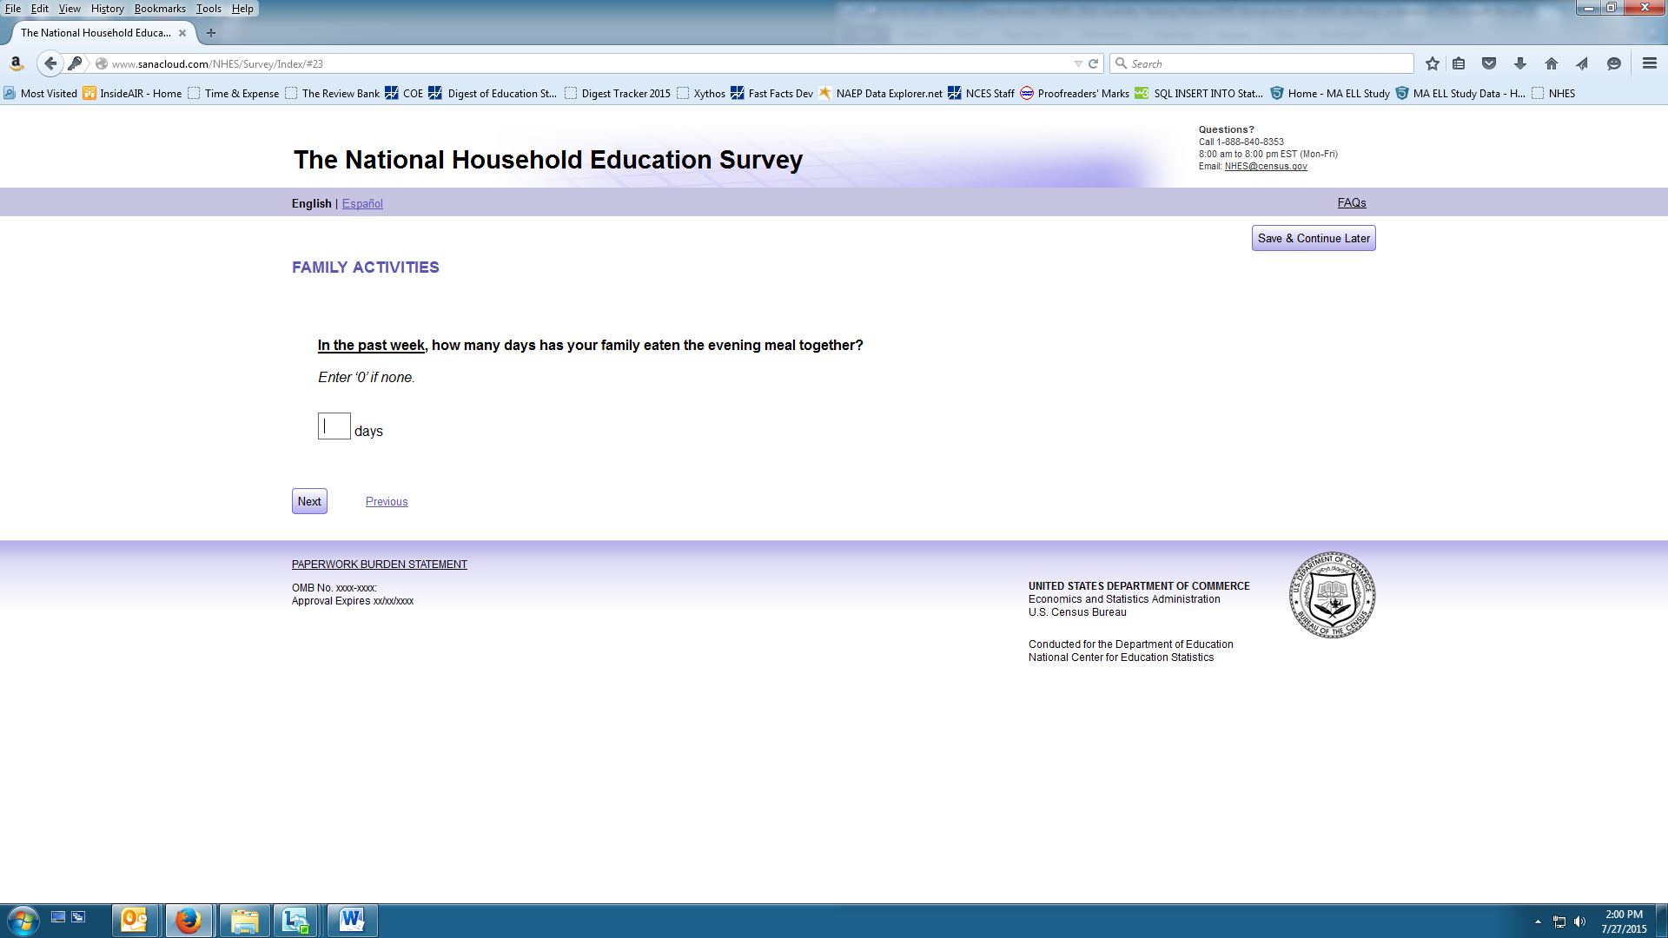23. In the past week, how many days has your family eaten the evening meal together? (Enter ‘0’ if none.)

____ days
OBSERVE if respondent enters a 0 or does not enter a value.

24. In the past month, has anyone in your family done the following things with [this child]?
(Select one response for EACH ITEM below.)
a. Visited a library
b. Visited a bookstore
c. Gone to a play, concert, or other live show
d. Visited an art gallery, museum, or historical site
e. Visited a zoo or aquarium
f. Attended an event sponsored by a community, religious, or ethnic group
g. Attended an athletic or sporting event outside of school in which [this child] was not a player

25. Does your family participate in the activities or meetings of a local homeschooling association, co-op, or other local homeschool group?
- No (SKIPS TO QUESTION 27)
- Yes

26. Since September, how many times has your family gone to meetings or participated in the activities of a local homeschooling association, co-op, or other local homeschool group?

_______ number of times
[ERROR will occur if respondent tries to enter anything but a whole number: OBSERVE how respondent handles error]

27. Is your family or someone in your household a member of a national homeschooling organization?

Task 3. Hypothetical Scenario – LOG OUT, LOG IN
[Task 3 will occur for all respondents in Round 1, all bilingual respondents in Round 2, and removed in Round 3 as long as issues do not seem to remain]
INTERVIEWER: Stop respondent prior to question 28.
Let’s pretend that you didn’t have time to finish the survey right now and wanted to exit the survey and return to finish it later. What would you do?

Observe how the respondent exits the survey.

Does user have any trouble finding the “Save & Continue Later” button?

If…
Respondent finds the “Save & Continue Later” button:
How easy or difficult was it to find the log out button?

Respondent closes the browser without using the “Save & Continue Later” button: Did you see that there was a logout button on the screen?

Why did you choose to close the browser instead of using the logout button?

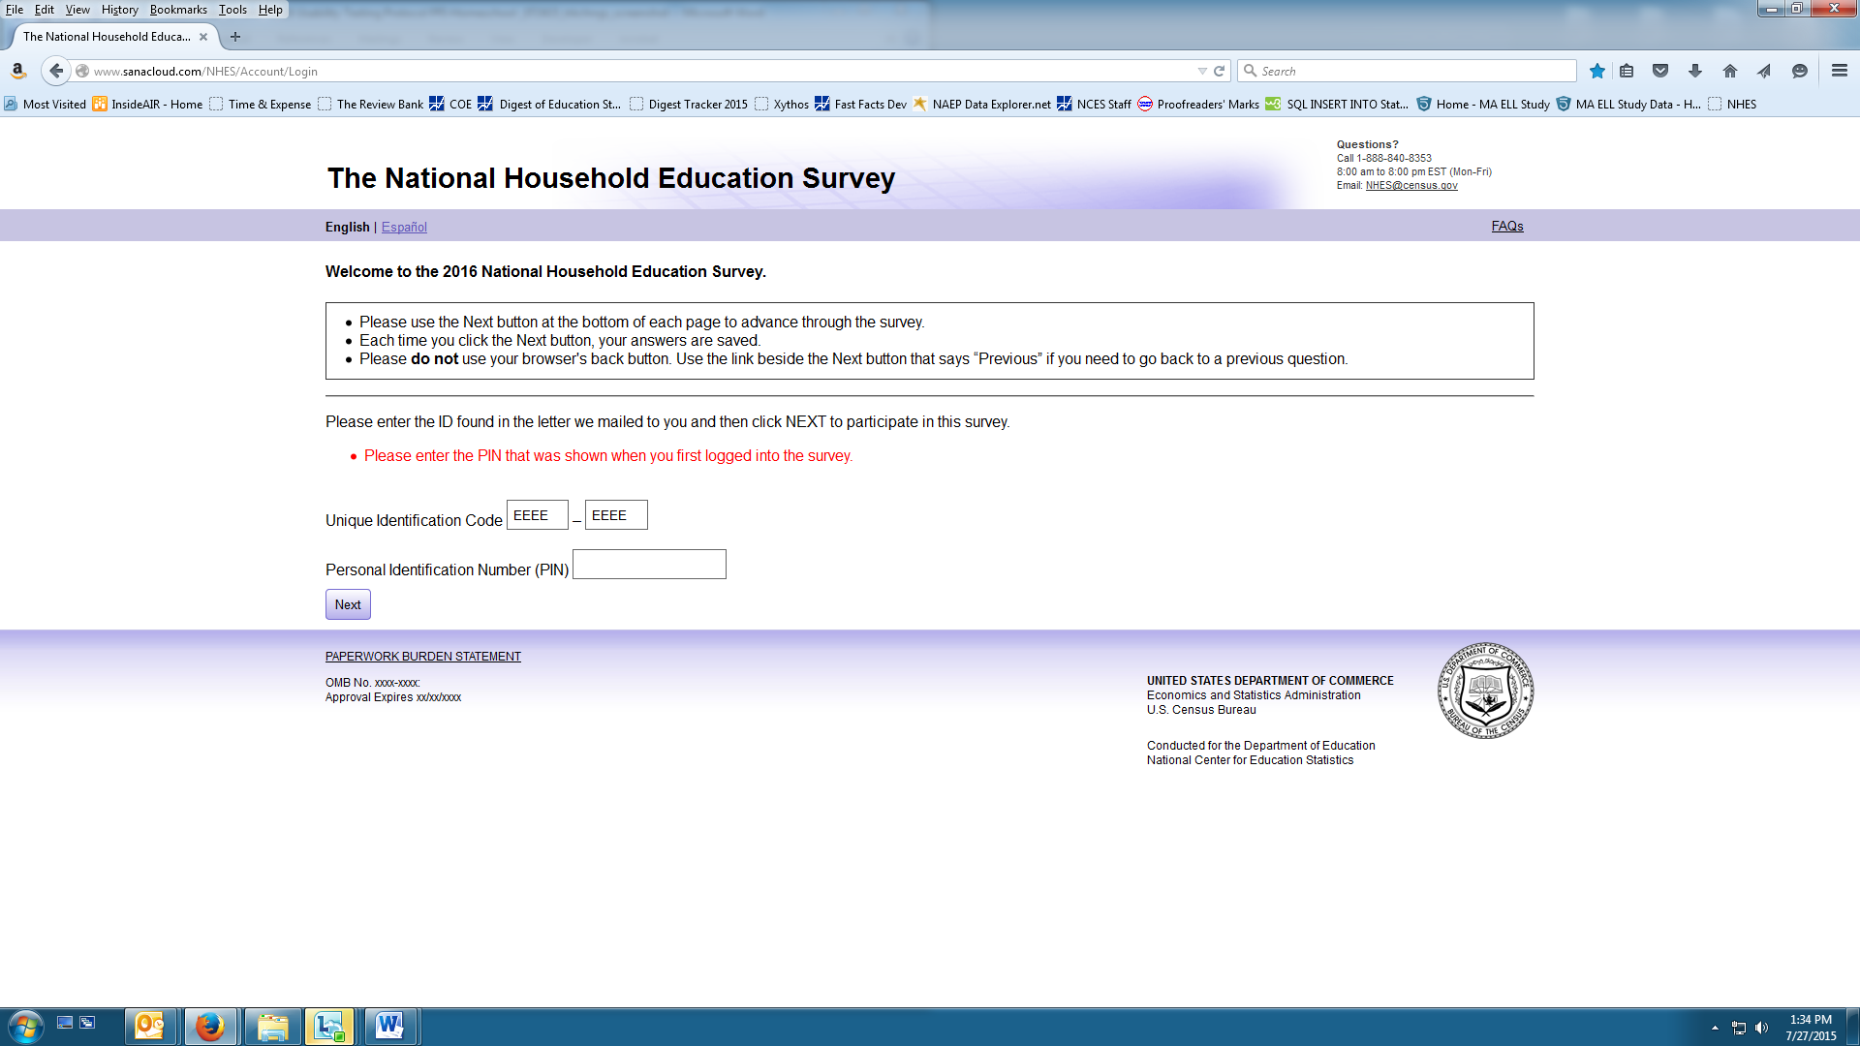Interviewer: Now, please go back to finish the survey

Observe how the respondent goes back to finish the survey.

If respondent did not write down or memorize PIN: I see that you don’t have your PIN. Do you think you will still be able to complete the survey?

If respondent says “Yes”: What do you think you will have to do to complete the survey?
Would you attempt to contact someone to try to get your PIN?
Was it clear that you would not be able to return to the survey if you don’t have your PIN?

[Give respondent their PIN to reenter if they don’t have it]
Interviewer: Please continue answering the questions.

Child's Health
28.In general, how would you describe [this child]’s health?

29. Has a health or education professional told you that [this child] has any of the following conditions? (Select one response for EACH ITEM below.)
a. An intellectual disability (mental retardation)
b. A speech or language impairment
c. A serious emotional disturbance
d. Deafness or another hearing impairment
e. Blindness or another visual impairment not corrected with glasses
f. An orthopedic impairment
g. Autism
h. Pervasive Developmental Disorder (PDD)
i Attention Deficit Disorder, ADD or ADHD
j. A specific learning disability
k. A developmental delay
l. Traumatic brain injury
m. Another health impairment lasting 6 months or more

30. Did you mark yes to any condition in question 29? [Automatic Skip based on response to Q29 (SKIPS TO QUESTION 38 IF ALL ANSWERS ARE NO)]

31. Is [this child] receiving services for [his/her] condition?
- No (SKIPS TO QUESTION 36)
- Yes

32. Are these services provided by any of the following sources? (Select one response for EACH ITEM below.)
a. Your local school district
b. A state or local health or social service agency
c. A doctor, clinic, or other health care provider
d. This child's private school

33. Are any of these services provided through an Individualized Education Program (IEP) or services plan?
- No (SKIPS TO QUESTION 36)
- Yes

34. Did any adult in your household work with the service provider or school to develop or change [this child]’s IEP or services plan?

35. During this school year, how satisfied or dissatisfied have you been with the following aspects of [this child]’s IEP or services plan? (Select one response for EACH ITEM below.)
a. The service provider’s or school’s communication with your family?
b. [The child]’s special needs teacher or therapist?
c. The service provider’s or school’s ability to accommodate [this child]’s special needs?
d. The service provider’s or school’s commitment to help [this child] learn?

36. Is [this child] currently enrolled in any special education classes or services?

37. Does [this child]’s condition interfere with [his/her] ability to do any of the following things? (Select one response for EACH ITEM below.)
a. Learn
b. Participate in play with other children
c. Go on outings
d. Make friends

Child's Background
38. Based on your household's previous response, [this child] was born in [month] of [year]. Is that correct?
- No
- Yes (SKIPS TO QUESTION 40)
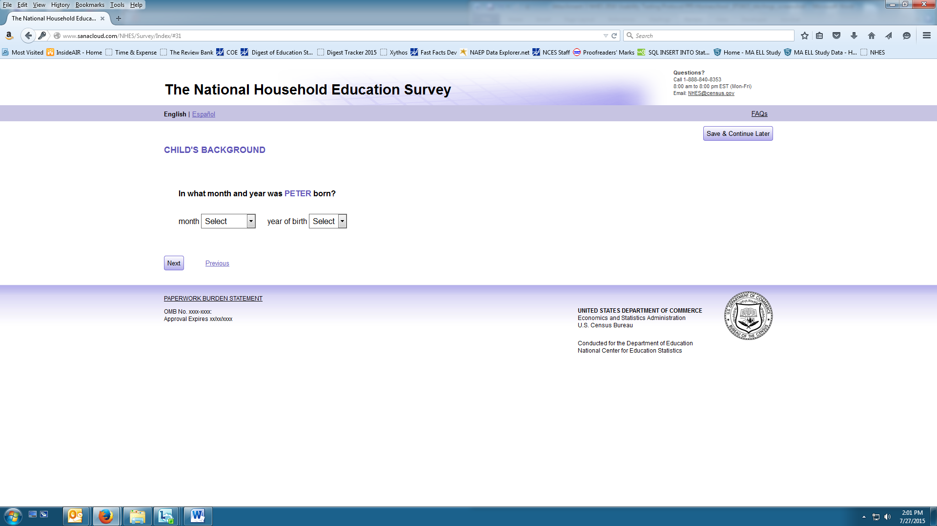
39. In what month and year was [this child] born?

Month _____ Year _____ [drop down]
OBSERVE if respondent has difficulty with the drop down menu

40. Where was [this child] born?
- One of the 50 United States or the District of Columbia (SKIPS TO QUESTION 42)
- One of the U.S. territories
(Puerto Rico, Guam, American Samoa, U.S. Virgin Islands, or Mariana Islands)
- Another country

41. How old was [this child] when [he/she] first moved to the 50 United States or the District of Columbia?

_______ Age
[ERROR will occur if respondent tries to enter anything but a whole number or the respondent enters a number greater than 18: OBSERVE how respondent handles error]

42. Is [this child] of Hispanic, Latino, or Spanish origin?

43. What is [this child]’s race? You may mark one or more races.

44. Based on your household's previous response, [this child] is [gender]. Is that correct?
- No (SKIPS TO QUESTION 46)
- Yes

45. What is this child’s sex?

46. Does [this child] live at this address and another address (for example, because of a joint custody arrangement)? (Do not include vacation properties.)
- No (SKIPS TO QUESTION 48)
- Yes

47. Does [this child]…

48. What language does [this child] speak most at home?
- Child has not started to speak (SKIPS TO QUESTION 50)
- English (SKIPS TO QUESTION 50)
- Spanish
- A language other than English or Spanish
- English and Spanish equally
- English and another language equally

49. Is [this child] currently enrolled in English as a second language, bilingual education, or an English immersion program?

Household Members
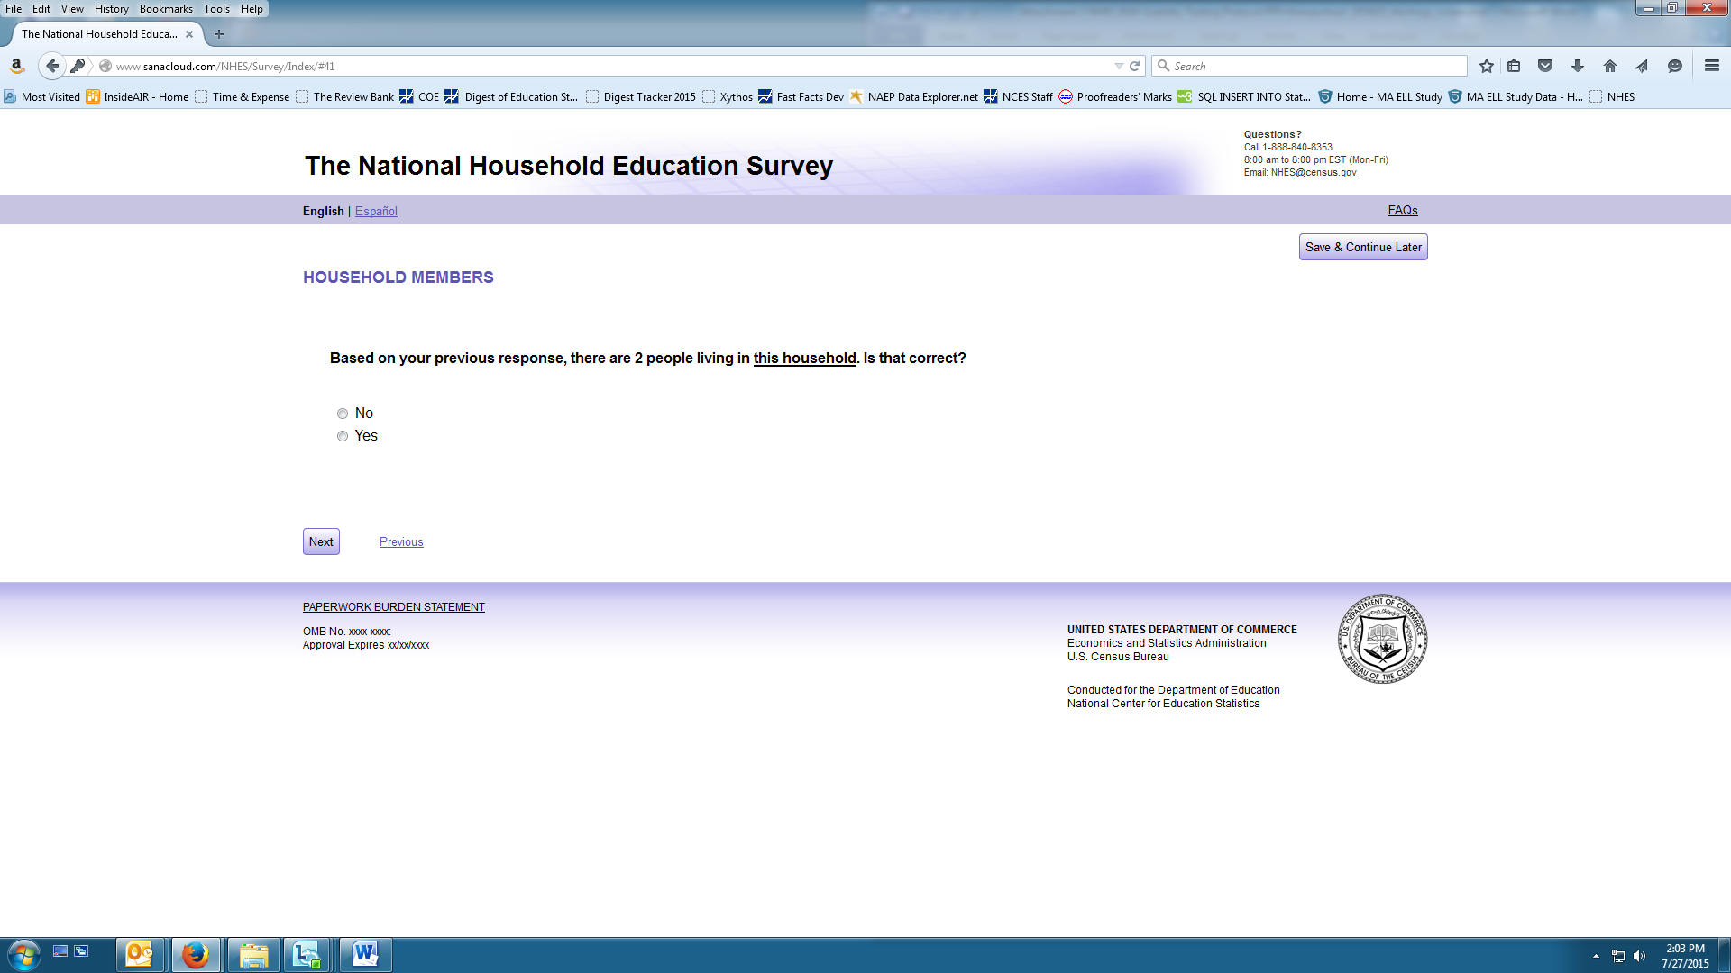50. Based on your household's previous response, there are [total number of people in HH] people living in this household. Is that correct?
- No
- Yes (SKIPS TO QUESTION 52)
OBSERVE if the respondent has trouble remembering who or how many people they entered previously.

51. How many people live in this household? (Include adults and children who are temporarily away from home (for example, living in college housing) if they have no other permanent home.)

_______
ERROR will occur if respondent tries to enter anything but a whole number or if the respondent enters a zero: OBSERVE how respondent handles error

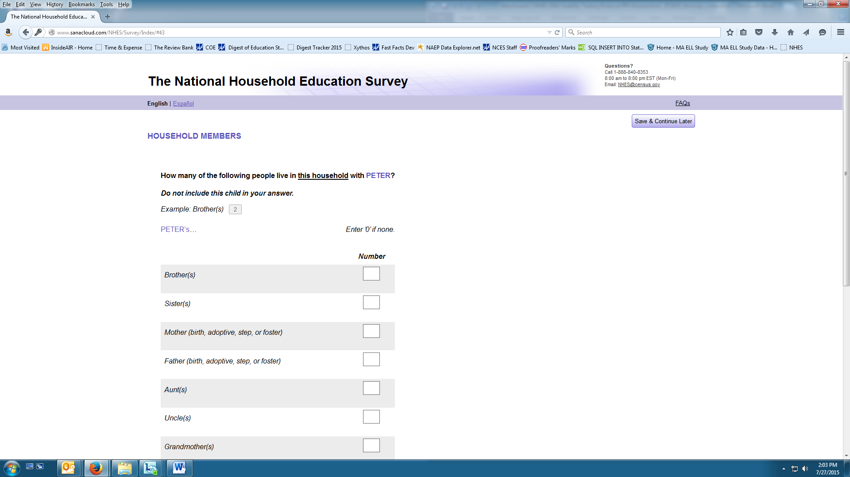52. How many of the following people live in this household with [this child]? Do not include this child in your answer; Example: Brother(s) 2
[This child]’s… | Enter ’0’ if none
Brother(s)
Sister(s)
Mother (birth, adoptive, step, or foster)
Father (birth, adoptive, step, or foster)
Aunt(s)
Uncle(s)
Grandmother(s)
Grandfather(s)
Cousin(s)
Parent's girlfriend/boyfriend/partner
Other relative(s)
Other non-relative(s)
[ERROR will occur if respondent tries to enter anything but a whole number: OBSERVE how respondent handles error]

OBSERVE if respondent enters a 0 or blank if there is none.

53. How are you related to [this child]?
- Mother (birth, adoptive, step, or foster)
- Father (birth, adoptive, step, or foster)
- Aunt
- Uncle
- Grandmother
- Grandfather
- Parent’s girlfriend/boyfriend/partner
- Other relationship – Specify: _______________
If respondent selects “Other relationship”, OBSERVE how the respondent handles the “Specify” portion. Or if respondent does not select the “Other relationship” option, please note any reaction to the greyed out box.

54. Which language(s) are spoken at home by the adults in this household?
Select all that apply.
- English
- Spanish or Spanish Creole
- French (including Patois, Creole, Cajun)
- Chinese
- Other languages—Specify: _______________
If respondent selects “Other languages”, OBSERVE how the respondent handles the “Specify” portion. Or if respondent does not select the “Other languages” option, please note any reaction to the greyed out box.

Child's family
PARENT 1 LIVING IN HOUSEHOLD
Answer these questions about yourself if you are the child’s parent or guardian.
If you are not the child’s parent or guardian, answer these questions about one of [this child]’s parents or guardians living in the household.

55. [Are you] Is this parent or guardian the child’s…

56. [Are you] Is this person male or female?

57. What is [your] this person’s current marital status?
- Now married (SKIPS TO QUESTION 59)
- Widowed
- Divorced
- Separated
- Never married

58. [Are you] Is this person currently living with a boyfriend/girlfriend or partner in this household?

59. What was the first language [you] this parent or guardian learned to speak?
- English (SKIPS TO QUESTION 61)
- Spanish
- A language other than English or Spanish
- English and Spanish equally
- English and another language equally

60. What language [do you] does this person speak most at home now?

61. Where [were you] was this parent or guardian born?
- One of the 50 United States or the District of Columbia (SKIPS TO QUESTION 63)
- One of the U.S. territories (Puerto Rico, Guam, American Samoa, U.S. Virgin Islands, or Mariana Islands)
- Another country

62. How old [were you] was this person when [you] he or she first moved to the 50 United States or the District of Columbia?

________ age
[ERROR will occur if respondent tries to enter anything but a whole number: OBSERVE how respondent handles error]

63. [Are you] Is this person of Hispanic, Latino, or Spanish origin?

64. What is [your] this person’s race? You may mark one or more races.

65. What is the highest grade or level of school that [you] this parent or guardian completed?

66. [Are you] Is he or she currently attending or enrolled in a school, college, university, or adult learning center, or receiving vocational education or job training?

67. Which of the following best describes [your] this person’s employment status?
- Employed for pay or income
- Self-employed
- Unemployed or out of work (SKIPS TO QUESTION 69)
- Full-time student (SKIPS TO QUESTION 70)
- Stay at home parent (SKIPS TO QUESTION 70)
- Retired (SKIPS TO QUESTION 70)
- Disabled or unable to work (SKIPS TO QUESTION 70)

68. About how many hours per week [do you] does he or she usually work for pay or income, counting all jobs?

________ hours (SKIPS TO QUESTION 70)
[ERROR will occur if respondent tries to enter anything but a whole number or if respondent enters zero: OBSERVE how respondent handles error]

69. [Have you] Has this parent or guardian been actively looking for work in the past 4 weeks?

70. In the past 12 months, how many months (if any) [have you] has this person worked for pay or income?

________ months
[ERROR will occur if respondent tries to enter anything but a whole number or if respondent enters a number out of range: OBSERVE how respondent handles error]

71. How old [are you] is this person?

________ age
[ERROR will occur if respondent tries to enter anything but a whole number or if respondent enters a number less than 12: OBSERVE how respondent handles error]

72. How old [were you] was this person when [you] he or she first became a parent to any child?

________ age
- Don’t know
[ERROR will occur if respondent tries to enter anything but a whole number or if respondent enters a number less than 12: OBSERVE how respondent handles error]

PARENT 2 LIVING IN HOUSEHOLD
Answer these questions about a second parent or guardian living in the household.

73. Is there a second parent or guardian living in this household?
- No (SKIPS TO QUESTION 92)
- Yes

74. Is this person the child’s…

75. Is this person male or female?

76. What is [his/her] this person’s current marital status?
- Now married (SKIPS TO QUESTION 78)
- Widowed
- Divorced
- Separated
- Never married

77. Is [he/she] this person currently living with a boyfriend/girlfriend or partner in this household?

78. What was the first language [he/she] this parent or guardian learned to speak?
- English (SKIPS TO QUESTION 80)
- Spanish
- A language other than English or Spanish
- English and Spanish equally
- English and another language equally

79. What language does [he/she] this person speak most at home now?

80. Where was [he/she] this parent or guardian born?
- One of the 50 United States or the District of Columbia (SKIPS TO QUESITON 82)
- One of the U.S. territories (Puerto Rico, Guam, American Samoa, U.S. Virgin Islands, or Mariana Islands)
- Another country

81. How old was [he/she] this person when [he or she] first moved to the 50 United States or the District of Columbia?

________ age
[ERROR will occur if respondent tries to enter anything but a whole number: OBSERVE how respondent handles error]

82. Is [he/she] this person of Hispanic, Latino, or Spanish origin?

83. What is [his/her] this person’s race? You may select one or more races.

84. What is the highest grade or level of school that [he/she] this parent or guardian completed?

85. Is [he or she] currently attending or enrolled in a school, college, university, or adult learning center, or receiving vocational education or job training?

86. Which of the following best describes [his/her] this person’s employment status?
- Employed for pay or income
- Self-employed
- Unemployed or out of work (SKIPS TO QUESTION 88)
- Full-time student (SKIPS TO QUESTION 89)
- Stay at home parent (SKIPS TO QUESTION 89)
- Retired (SKIPS TO QUESTION 89)
- Disabled or unable to work (SKIPS TO QUESTION 89)

87. About how many hours per week does [he or she] usually work for pay or income, counting all jobs?

________ hours (SKIPS TO QUESTION 89)
[ERROR will occur if respondent tries to enter anything but a whole number or if respondent enters a zero: OBSERVE how respondent handles error]

88. Has [he/she] this parent or guardian been actively looking for work in the past 4 weeks?

89. In the past 12 months, how many months (if any) has [he/she] this person worked for pay or income?

________ months
[ERROR will occur if respondent tries to enter anything but a whole number or if respondent enters a number out of range: OBSERVE how respondent handles error]

90. How old is [he/she] this person?

________ age
[ERROR will occur if respondent tries to enter anything but a whole number or if respondent enters a number less than 12: OBSERVE how respondent handles error]

91. How old was [he/she] this person when [he or she] first became a parent to any child?

________ age
- Don’t know
[ERROR will occur if respondent tries to enter anything but a whole number or if respondent enters a number less than 12: OBSERVE how respondent handles error]

Your Household
92. In the past 12 months, did your family ever receive benefits from any of the following programs? (Select one response for EACH ITEM below.)
a. Temporary Assistance for Needy Families, or TANF
b. Your state welfare or family assistance program
c. Women, Infants, and Children, or WIC
d. Food Stamps
e. Medicaid
f. Child Health Insurance Program (CHIP)
g. Section 8 housing assistance

93. Which category best fits the total income of all persons in your household over the past 12 months? (Include your own income. Include money from jobs or other earnings, pensions, interest, rent, Social Security payments, and so on.)

94. How many years have you lived at this address? Enter ’0’ if less than 1 year.

________ years at this address
[ERROR will occur if respondent tries to enter anything but a whole number: OBSERVE how respondent handles error]

OBSERVE if respondent enters a 0 or blank if less than 1 year.

95. Is this house…

96. Do you have Internet access on a cell phone?

97. Do you have Internet access at home on a computer or tablet?

98. How often do you use the Internet?

Thank you/submit page

STEP 4: DEBRIEFING
We would like you to fill out a short survey about your experiences with this web survey you just completed. There are no right or wrong answers. Your responses are important to us and will only be used for our information. We may ask you some follow-up questions according to your responses so that we can get your feedback on how to improve our web survey.

[Give respondent the QUIS survey]

Review QUIS responses – probe any items rated less than 5
Could you tell me more about why you rated ________________ as a _______?

Ask the following questions:
Overall, what was your impression of the survey?

What features did you find the most helpful to you?

What features did you find the least helpful to you?

Are there any other features you would like to see in the platform?

Do you have anything else you would like to mention about the survey that we haven’t had a chance to talk about?

If survey was conducted on a mobile device (tablet or cell):
Overall, what was your impression of conducting the survey on a mobile device?

STEP 5: THANK YOU FOR PARTICIPATING
We are finished. Thank you for helping us. The information you’ve provided will be very helpful for making this website better.

[Interviewer Instructions: Collect materials and escort respondent out of the interviewing room and to the lobby or street. Please give the respondent incentive envelope [$40 gift card], and thank them for their time and effort.]

Testing Protocol: Usability Evaluation of NHES ATES
Interview ID:
Date of Interview:
Interviewee:
Your Name:

MATERIALS NEEDED FOR INTERVIEW
□ INTERVIEWER PROTOCOL BOOKLET (THIS BOOKLET)
□ INVITATION LETTER WITH USERNAME FOR CORRECT VERSION OF THE SURVEY
□ QUIS Survey
□ COMPUTER, TABLET, OR MOBILE PHONE
□ CONSENT FORM (TWO COPIES)
□ INCENTIVE
□ PAYMENT RECEIPT
□ DIGITAL RECORDER AND EXTRA BATTERIES
□ PENS AND PAPER
□ AIR GUEST WIRELESS USERNAME AND PASSWORD
□ EXTRA LAPTOP AND CHARGING CORD

STEP 1: WELCOME AND INTRODUCTION SCRIPT
Interviewer Instructions: The following scripts should NOT be read verbatim. Text in italics is suggested content with which the interviewer should be thoroughly familiar in advance. Text in brackets [ ] and highlighting represents instructions for the interviewer.

Hello, my name is <your name > and I work for American Institutes for Research. It’s nice to meet you, thanks for coming to help us out today.

[Create small talk to build rapport with the respondent]

You are here today to help us out with a survey that we are working on for the U.S. Department of Education. You will be helping us evaluate a portion of the National Household Education Survey. This survey asks about the education, training, and credentials that adults get for work.

Today I’m interested in getting your opinions about the website that we will use to conduct the survey. I will ask you to go through the survey and use the features as if you were taking the real survey, but I will also stop you once in a while to ask you questions or ask you to complete a specific task that you may or may not usually do. When I give you a task, I might also ask you to explain how you are going about the task. This is not an evaluation of how familiar you are with the Internet or computers. There are no right or wrong answers to the survey questions either. This testing will help us make the website better and clearer for other respondents just like you.

To make sure we learn everything we can from this session, I am going to be taking notes while you are answering the survey and while we are talking [INSERT IF THERE IS AN OBSERVER: and my colleague will also be observing our session today {by video}].

Also, this interview will be audio recorded so researchers can review the recording later. Any information that refers to you personally, like your name, will not be included in our report, and your responses will be used for research purposes only.

Remember, you are not being tested; all we want is to learn how well the survey works.

If at any time you want to stop, just let me know. Would you like to be part of this study?

[If, for any reason, the participant is no longer interested in participating, thank the participant for his/her time and end the interview.]

Before we continue, do you have any questions? [Answer any questions they may ask.]

[Provide respondent with a copy of the informed consent form. Ask the respondent to read the form (or read it to him/her, depending on respondent preference), answer any questions, and have the respondent sign the form. Leave a separate copy of the form with the respondent.]

□ SIGNED CONSENT FORM COLLECTED
□ COPY OF CONSENT FORM GIVEN TO RESPONDENT
□ IF THE RESPONDENT HAS CONSENTED TO RECORDING, START THE RECORDER.

STEP 2: THINK-ALOUD PRACTICE

While you are filling out the survey, there may be times when I want you to talk about what you are thinking when completing a task. Hearing you talk about how you figure out your answers to my questions will help me understand how to make the survey better. I am more interested in how you complete the tasks than in the answers you give on the survey. To help you get started on how to do this we are going to do a practice activity. I’m going to give you a task related to your [device/computer/phone/tablet]—not the survey yet-and ask you to speak out loud about what is on your mind while you complete it.

Use your internet browser to find the address for the Department of Education
Please tell me what you are thinking while you are figuring out how to find the address.

[Probe as needed for detail: Where do you plan to click first? Can you tell me more about why you clicked [xxx]?]

When complete: Thank you; that’s the kind of detail I’m looking for when you talk to me about how you will complete the assigned tasks.

Probe Bank:
- Please keep talking.
- Tell me what you are thinking.
- What are you planning to do next?
- Is there anything else you can do?
- [If you pick up on a visual cue like a furrowed brow or a puzzled look]: Can you tell me if there is anything confusing on the page?
- [If you pick up on a visual cue that indicates confusion like going to previous pages or rereading instructions]: “Tell me what just happened. Tell me about what you were just doing.” [In response to R actions or comments]: What does the feature mean to you?
- [In response to R actions or comments]: Tell me what happened? Tell me what you were doing?

Observations to keep in mind:
- Does user try to use the enter button to move to the next page?
- Does user try to use the browser back button to move backward in the survey, instead of the “Previous” link?
- How does the user respond to error messages?
- How does the user feel about the overall look of the site?
- Does the user have a hard time finding the “Next” button or “Previous” link?
- Does the user go back and forth between pages (follow up on why, if not obvious)?
- Does the user try to go back multiple pages, only to get stuck? How do they react?
- Does the user skip any questions? Accidentally or on purpose?
- Note if any difficulty is content or usability related (when expressed verbally)
- Note if any difficulty with skips - are there places where user receives questions that are not applicable to them? When this happens, can they find their way out?
- [If user is using mobile device or tablet: can they see what they need to see? Can they navigate? How challenging is it?
- Note if users are delayed in responding to an item.

STEP 3: COMPLETION OF THE QUESTIONNAIRE
[REMEMBER TO TELL THEM THROUGHOUT THE QUESTIONNAIRE THAT THEY ARE DOING A GREAT JOB THINKING ALOUD, AND THEIR ANSWERS TO YOUR QUESTIONS ARE REALLY HELPFUL.]

Remember to think aloud and answer the questions as accurately as possible based on your situation. I am interested in hearing you talk about what you are thinking as you figure out your answers to the questions.

[Hand respondent invitation letter (which includes the User ID)]

Now it is time to complete the survey online. Please use this letter to sign in. Remember that I am very interested in hearing you talk about what you are thinking about as you figure out how to do the task.

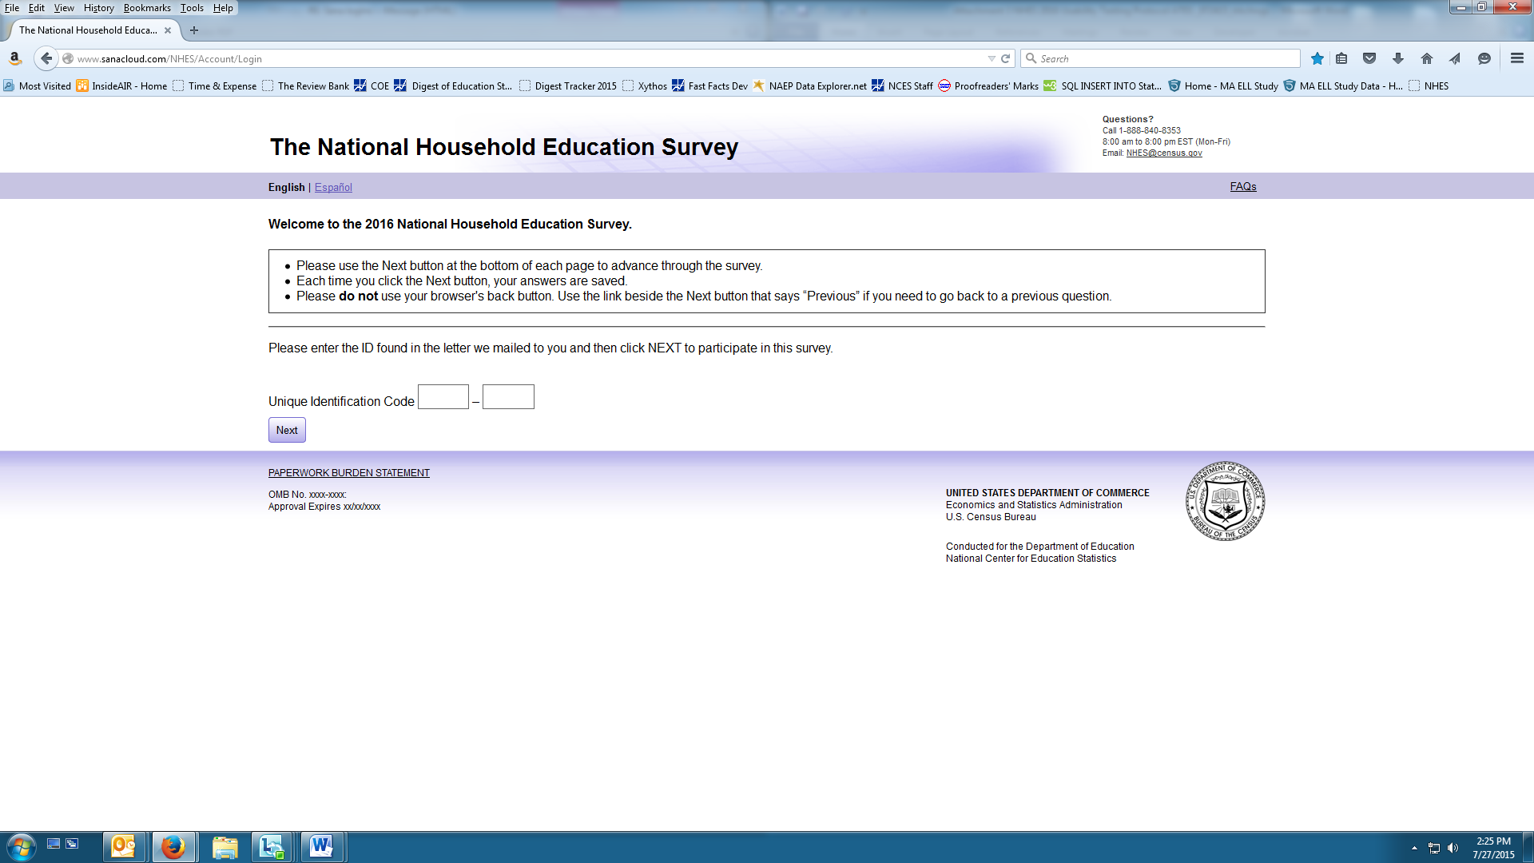

Task 1: Log into the survey
OBSERVE if respondent has any difficulty using the invitation letter or finding their username

[INSTRUCTIONS: Not all Respondents will proceed through the NHES SCREENER:
- If the screener has already been completed (by AIR staff), they will automatically SKIP to the ATES survey (TASK 2).
- If the screener has not been completed, respondent will automatically be directed to the SCREENER (below).]

Screener:
1. How many people live in this household?
OBSERVE if the respondent has any difficulty with “writing in” the answer

2. What is your first name, initials, or nickname?

3. What is your month and year of birth?
OBSERVE if the respondent has any difficulty with the drop down menu

4. What is your sex?
OBSERVE if the respondent has any difficulty with the radio buttons

5. Are you currently in…?

6. What is your current grade or equivalent?

[Screener will repeat QUESTIONS 2-6 for as many household members as entered in QUESTION 1 then will automatically go to the additional ATES screener questions]

7. We would like to ask some additional questions about (SAMPLED PERSON)'s education and job training. Are you (SAMPLED PERSON)?

8. Before we take you to the questions about education and job training, would you please give us your email address in case we need to contact you further?
OBSERVE how respondent handles the error if they filled in the email addresses incorrectly

9. Would you please give us (SAMPLED PERSON)'s email address so that we may contact (him/her) to do a brief interview about (his/her) education and job training?
OBSERVE how respondent handles the error if they filled in the email addresses incorrectly

OBSERVE if the respondent has trouble remembering who or how many people they entered about previously.

After respondent has completed the screener, STOP and ASK these debriefing questions:
What were your first impressions of the survey when you began it and got into the first several questions?

Do you think there are questions some people would not want to answer online? Which question(s)? Why?

ATES Survey

TASK 2:
[After logging on] before respondent begins the survey, ask these questions:
If you had a question about the survey, what would you do? (OBSERVE: Does respondent have any difficulties finding the FAQ section?)

If you can’t find the answer to your question, what would you do?

If respondent is bilingual or Spanish-speaking:
If you wanted to see an item or page in Spanish [or English], what would you do?

INTERVIEWER: Thank you! Please continue.

Education
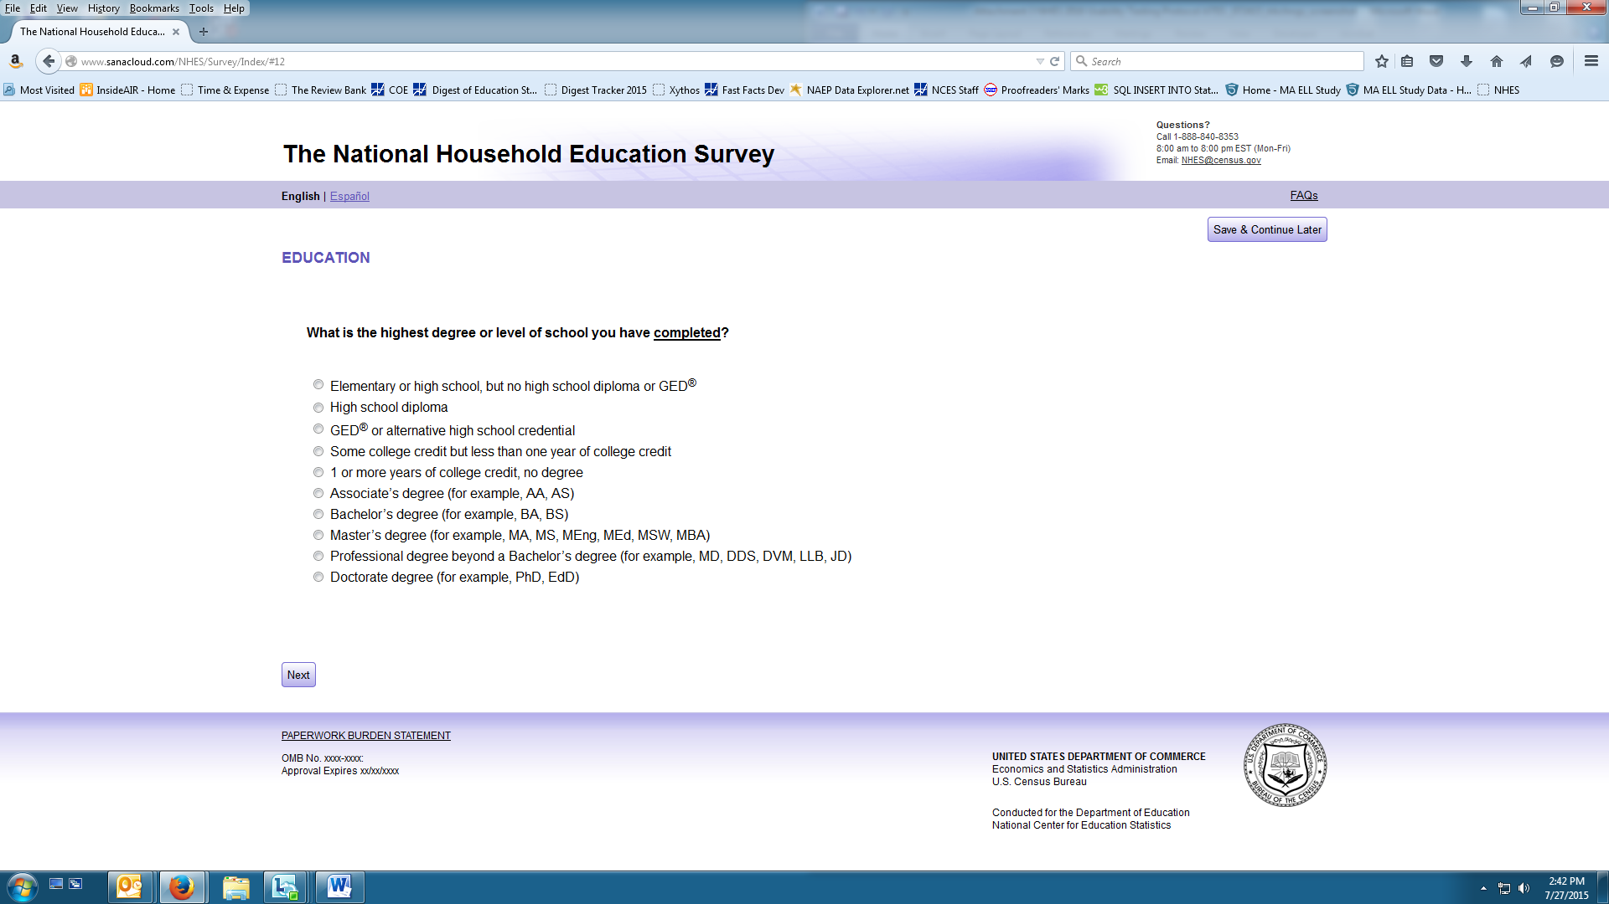1. What is the highest degree or level of school you have completed?
- Elementary or high school, but no high school diploma or GED® (Go to question 3)
- High school diploma GED® or alternative high school credential (Go to question 3)
- Some college credit but less than one year of college credit (Go to question 3)
- 1 or more years of college credit, no degree
- Associate’s degree (for example, AA, AS) Bachelor’s degree (for example, BA, BS)
- Master’s degree (for example, MA, MS, MEng, MEd, MSW, MBA)
- Professional degree beyond a bachelor’s degree (for example, MD, DDS, DVM, LLB, JD)
- Doctorate degree (for example, PhD, EdD)
OBSERVE if the respondent has any difficulty with the radio buttons

2. Which one of the following best describes the field of study for the highest level of school you have completed? (If there was more than one, please choose the one you consider most important.)
- General studies, no major, or undeclared major
- Accounting, finance, insurance, or real estate
- Administrative support Agriculture
- Audio, broadcasting, multimedia, or graphic technologies
- Business management, administration, or marketing
- Communications or journalism
- Computer science or information technology
- Construction, repair, manufacturing, or transportation
- Cosmetology Education
- Engineering or architecture
- English language or literature
- Fine arts or music
- Healthcare
- Law or legal studies
- Law enforcement, security, or firefighting
- Liberal arts
- Psychology
- Religious vocations or theology
- Science or mathematics
- Social or human services or public administration
- Social sciences, political science, economics, or history
- Other — Specify:
If respondent selects the “Other” option, OBSERVE how the respondent handles the “Specify” portion. Or if respondent does not select the “Other” option, please note any reaction to the greyed out box.

3. Are you currently enrolled at a college, university, technical or trade school, or other school?

4. Since leaving high school, have you taken any classes to learn English as a second language, sometimes called ESL or ESOL classes?

5. Since leaving high school, have you taken any literacy classes to help improve your reading? (Do not include college-level classes.)

Certifications and Licenses
6. Do you have a currently active professional certification or a state or industry license? Do not include business licenses, such as a liquor license or vending license. (A professional certification or license shows you are qualified to perform a specific job and includes things like Licensed Realtor, Certified Medical Assistant, Certified Teacher, or an IT certification.)
- No (Go to Question 30)
- Yes

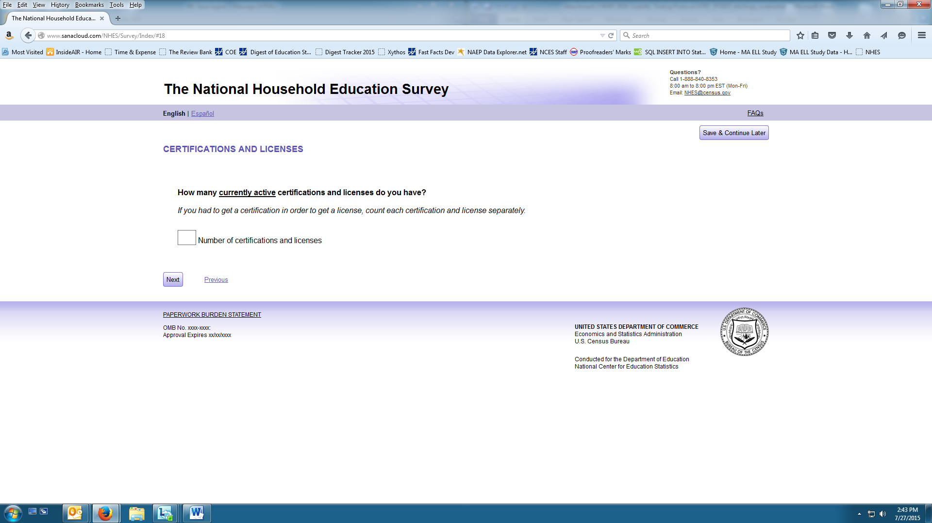7. How many currently active certifications and licenses do you have? (If you had to get a certification in order to get a license, count each certification and license separately.)

____ Number of certifications and licenses
ERROR will occur if respondent enters anything but a whole number or if the respondent enters a zero: OBSERVE how respondent handles error

OBSERVE if the respondent has any difficulty with “writing in” the answer

8. The next few questions ask about the certification or license that you consider to be your most important. What is the name of your most important certification or license?

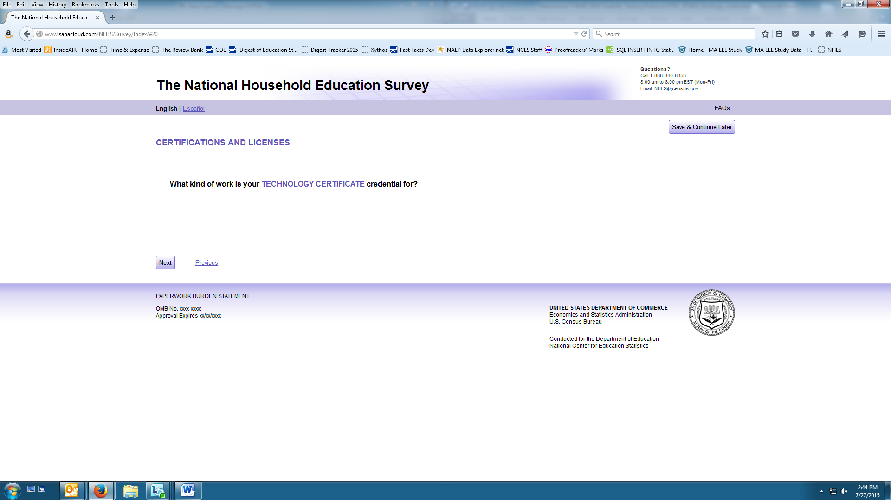9. What kind of work is your [CNNAME1W credential/ most important certification or license] for?
OBSERVE how respondent handles the automatically filled in information

10. Is your [CNNAME1W credential/ most important certification or license] required by a federal, state, or local government agency in order to do that kind of work?

11. Can your [CNNAME1W credential/ most important certification or license] be revoked or suspended for any reason?

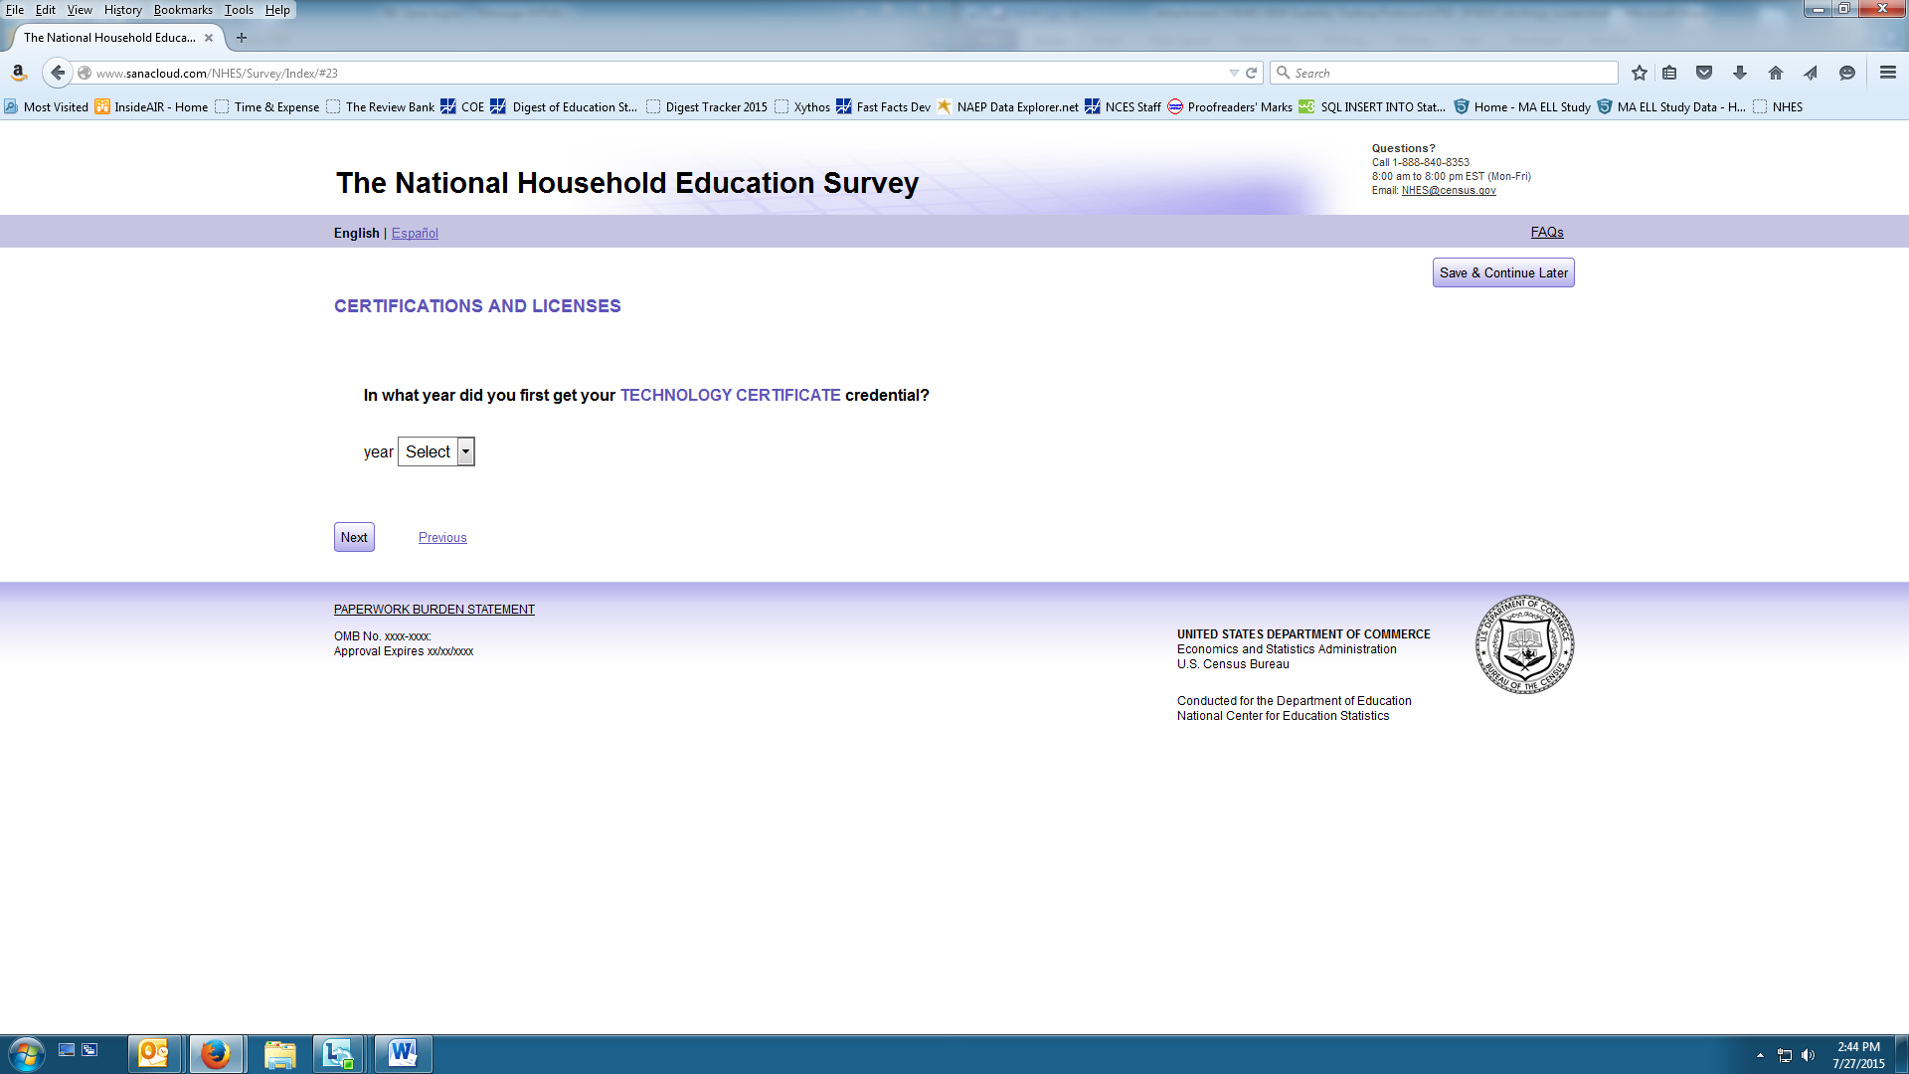12. In what year did you first get your [CNNAME1W credential/ most important certification or license]?

________ year
OBSERVE if respondent has difficulty with the drop down menu

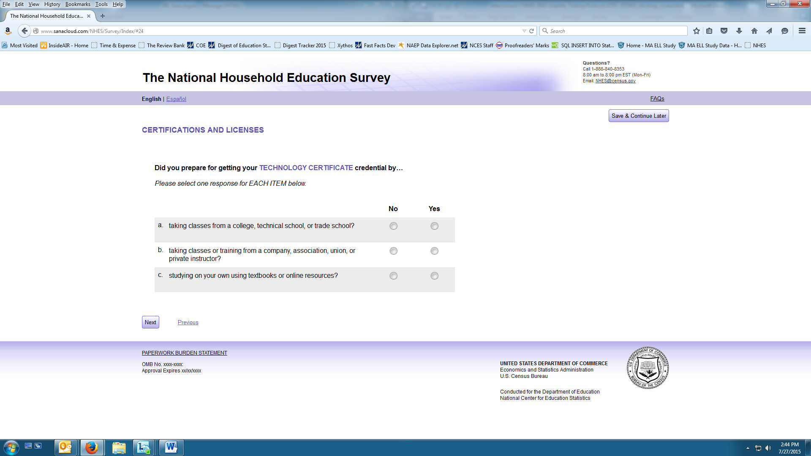13. Did you prepare for getting your [CNNAME1W credential/ most important certification or license] by… (Select one response for EACH ITEM below.)
a. taking classes from a college, technical school, or trade school?
b. taking classes or training from a company, association, union, or private instructor?
c. studying on my own using textbooks or online resources?
OBSERVE if the respondents click a response for each item or if they only select the ones that apply

14. Is your [CNNAME1W credential/ most important certification or license] for your current job?

15. How useful has your [CNNAME1W credential/ most important certification or license] been for each of the following? (Select one response for EACH ITEM below.)
a. Getting a job
b. Keeping a job
c. Keeping you marketable to employers or clients
d. Improving your work skills

16. Do you have another currently active certification or license?
- No (Go to Question 30)
- Yes

17. What is the name of your second-most important certification or license?

18. What kind of work is your [CNNAME2W credential/second-most important certification or license] for?

19. Is your [CNNAME2W credential/second-most important certification or license] required by a federal, state, or local government agency in order to do that kind of work?

20. Can your [CNNAME2W credential/second-most important certification or license] be revoked or suspended for any reason?

21. In what year did you first get your [CNNAME2W credential /second-most important certification or license]?

22. Did you prepare for getting your [CNNAME2W credential /second-most important certification or license] by… (Select one response for EACH ITEM below.)
a. taking classes from a college, technical school, or trade school?
b. taking classes or training from a company, association, union, or private instructor?
c. studying on my own using textbooks or online resources?

23. Is your [CNNAME2W credential/second-most important certification or license] for your current job?

24. How useful has your [CNNAME2W credential/second-most important certification or license] been for each of the following? (Select one response for EACH ITEM below.)
a. Getting a job
b. Keeping a job
c. Keeping you marketable to employers or clients
d. Improving your work skills

25. Do you have another currently active certification or license?
- No (Go to question 30)
- Yes

26. What is the name of your third-most important certification or license?

27. What kind of work is your [CNNAME3W credential/third-most important certification or license] for?

28. Is your [CNNAME3W credential/third-most important certification or license] required by a federal, state, or local government agency in order to do that kind of work?

29. Can your [CNNAME3W credential/third-most important certification or license] be revoked or suspended for any reason?

Task 3. Hypothetical Scenario – LOG OUT, LOG IN
[Task 3 will occur for all respondents in Round 1, all bilingual respondents in Round 2, and removed in Round 3 as long as issues do not seem to remain]
INTERVIEWER: Stop respondent prior to question 30.
Let’s pretend that you didn’t have time to finish the survey right now and wanted to exit the survey and return to finish it later. What would you do?

Observe how the respondent exits the survey.

Does user have any trouble finding the “Save & Continue Later” button?

If…
Respondent finds the “Save & Continue Later” button:
How easy or difficult was it to find the logout button?

Respondent closes the browser without using the “Save & Continue Later” button: Did you see that there was a logout button on the screen?

Why did you choose to close the browser instead of using the logout button?

Interviewer: Now, please go back to finish the survey
Observe how the respondent goes back to finish the survey.

If respondent did not write down or memorize PIN: I see that you don’t have your PIN. Do you think you will still be able to complete the survey?

If respondent says “Yes”: What do you think you will have to do to complete the survey?
Would you attempt to contact someone to try to get your PIN?
Was it clear that you would not be able to return to the survey if you don’t have your PIN?

[Give respondent their PIN to reenter if they don’t have it]
Interviewer: Please continue answering the questions.

Certificates
30. People sometimes earn certificates from an education or training program. These are different from certifications or licenses. Do not include certifications or licenses here. Have you ever earned any of the following types of certificates? (Select one response for EACH ITEM below.)
a. A certificate for completing a training program from an employer, employment agency, union, software or equipment manufacturer, or other training provider.
b. A certificate for completing a vocational program at a high school.
c. A high school equivalency certificate, such as a GED®.
d. A certificate—not a degree—for completing a program at a community or technical college, or other school after high school. Do not include teaching certificates or college degrees. (Go to Question 39)

31. We will refer to certificates earned for completing a program at a community or technical college, or other school after high school as “post-secondary certificates". What was the field of study for your last post-secondary certificate?"
- Accounting, finance, insurance or real estate
- Administrative support
- Agriculture
- Audio, broadcasting, multimedia, or graphic technologies
- Business management, administration, or marketing
- Computer science or information technology
- Construction trades
- Cosmetology
- Culinary arts
- Education
- Engineering technologies or drafting
- Fine arts or music
- Funeral service or mortuary science
- Healthcare
- Law enforcement, security, or firefighting
- Law or legal studies
- Liberal arts
- Manufacturing or production (for example machinist, welder, boilermaker)
- Mechanic or repair technologies
- Transportation
- Other — Specify:
If respondent selects the “Other” option, OBSERVE how the respondent handles the “Specify” portion. Or if respondent does not select the “Other” option, please note any reaction to the greyed out box.

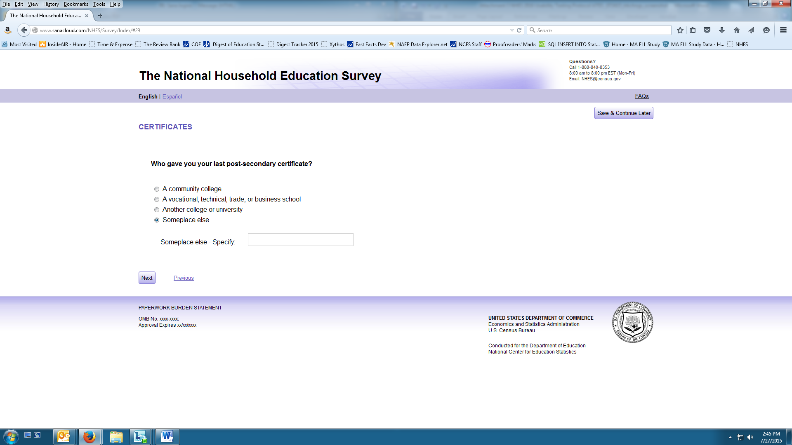32. Who gave you your [PSFOS_2/last post-secondary] certificate?
- A community college
- A vocational, technical, trade, or business school
- Another college or university
- Someplace else— Specify:
If respondent selects the “Someplace else” option, OBSERVE how the respondent handles the “Specify” portion. Or if respondent does not select the “Someplace else” option, please note any reaction to the greyed out box.

33. About how many hours of instruction did you complete in order to earn your [PSFOS_2/last post-secondary] certificate?

34. Which one of the following was required for enrolling in your [PSFOS_2/last post-secondary] certificate program?

35. To earn your [PSFOS_2/last post-secondary] certificate did you have to complete…
(Select one response for EACH ITEM below.)
a. a minimum number of credits?
b. a minimum number of instructional hours?

36. Was your [PSFOS_2/last post-secondary] certificate part of the training you took for a professional certification or license?

37. Is your current job related to your [PSFOS_2/last post-secondary] certificate?

38. How useful has your [PSFOS_2/last post-secondary] certificate been for each of the following? (Select one response for EACH ITEM below.)
- Getting a job
- Increasing your pay
- Improving your work skills

Work Experience Programs
39. Have you ever completed an internship, co‐op, practicum, clerkship, externship, residency, clinical experience, apprenticeship, or similar program?
- No, and I am not in one now (Go to question 50)
- No, but I am in one now (Go to question 50)
- Yes, I have completed this type of program (Go to question 40)

We will refer to these as "work experience programs." Please answer the following questions about the last work experience program you completed.

40. What type of work was your last work experience program for?
Building or construction trades:
- Carpenter
- Electrician
- Plumber or pipefitter
- Sheet metal worker or structural steel worker
- Other building and construction trades
Healthcare:
- Medical doctor
- Nursing or nursing assistant
- Other healthcare
Other types of work:
- Accounting, finance, insurance, or real estate
- Chef, cook, or food preparation
- Computer networking or information technology
- Cosmetology
- Driving, piloting, or other transportation
- Engineering or architecture
- Funeral service or mortuary science
- Law enforcement, security, or firefighting
- Legal practice
- Machinist or tool and die maker
- Management or administration
- Mechanic or repair work
- Printing
- Social work, counseling, or religious vocations
- Teaching
- Utility or telecommunications technician
- Other— Specify:_________________________________
If respondent selects the “Other” option, OBSERVE how the respondent handles the “Specify” portion. Or if respondent does not select the “Other” option, please note any reaction to the greyed out box.

41. How long did your [WEFOLP_2/last work experience] program last?

42. What wage did you earn as part of your [WEFOLP_2/last work experience] program?

43. As a part of your [WEFOLP_2/last work experience] program did you… (Select one response for EACH ITEM below.)
a. have instruction or training from a co-worker or supervisor?
b. take classes from a college, technical school, or trade school?
c. take classes or training from a company, association, union, or private instructor?

44. Do the following statements describe your [WEFOLP_2/last work experience] program?
(Select one response for EACH ITEM below.)
a. I was evaluated by a co-worker or supervisor
b. I got college credit
c. I received journeyman status at the end of an apprenticeship
d. I got a state or federal apprenticeship number

45. Which one of the following best describes your [WEFOLP_2/last work experience] program?

46. Did (or will) your [WEFOLP_2/last work experience] program help you earn a professional certification or license?

47. Is your current job related to your [WEFOLP_2/last work experience] program?

48. In your current job, how often do you use the skills or knowledge that you learned during your [WEFOLP_2/last work experience] program?

49. How useful was your [WEFOLP_2/last work experience] program for each of the following? (Select one response for EACH ITEM below.)
- Getting a job
- Increasing your pay
- Improving your work skills

Employment
50. Last week, were you employed for pay at a job or business?
If you were temporarily absent from a job or business (on vacation, temporarily ill, on maternity leave, etc.), answer “Yes.”
- No (Go to question 56)
- Yes

51. For the job or business you were in last week, were you a member of a labor union or an employee association similar to a union (for example, AFL-CIO, Change to Win Federation, NEA)?

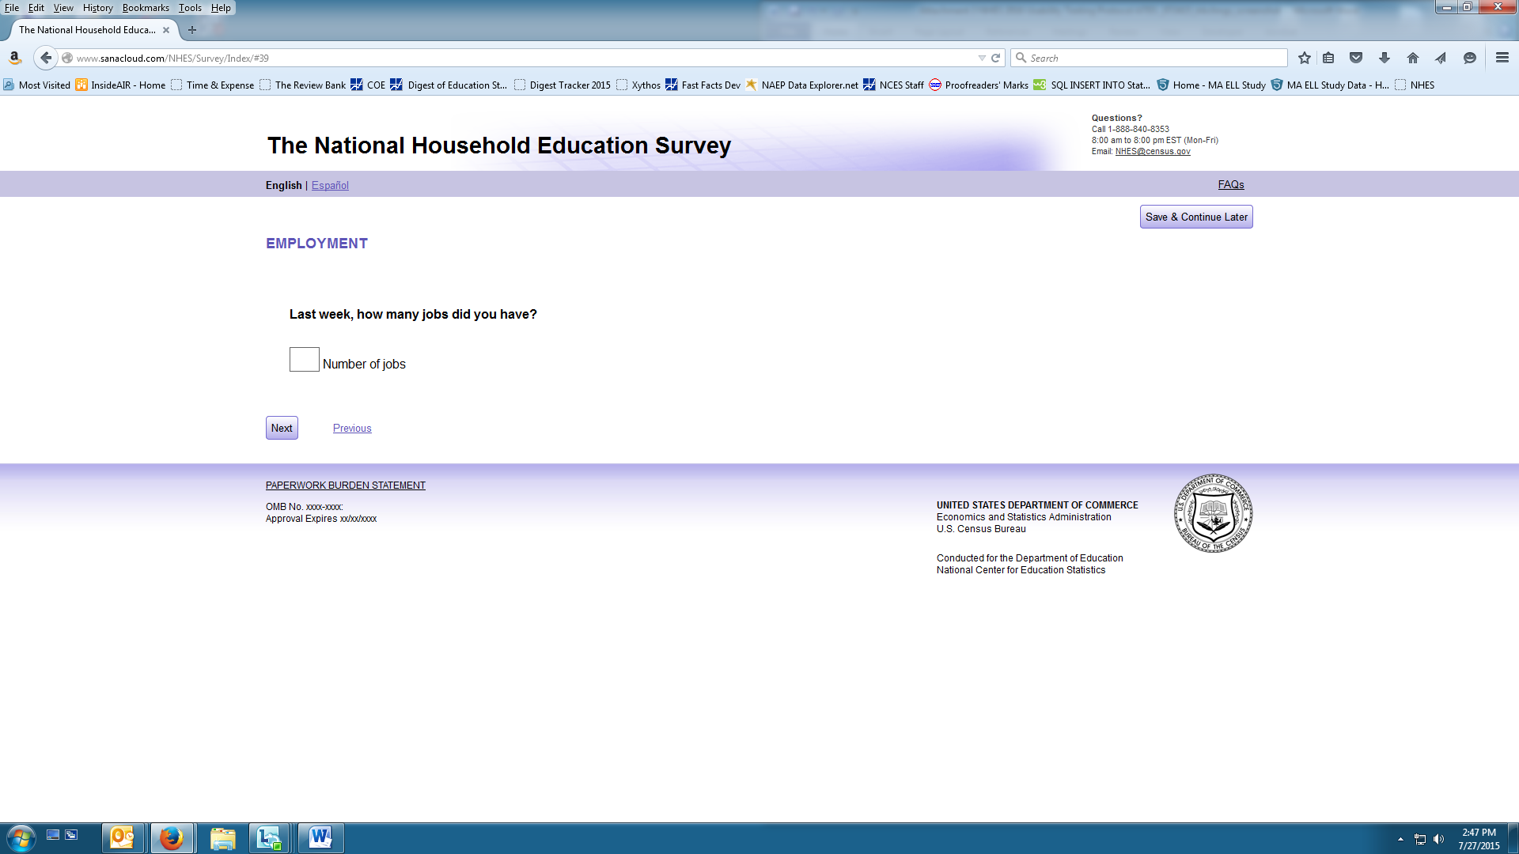52. Last week, how many jobs did you have?

__________________
ERROR will occur if respondent enters anything but a whole number or if the respondent enters a zero: OBSERVE how respondent handles error

53. Last week, did you work at a full-time job (a job where you work 35 hours or more per week)?

54. Last week, did you work at a part-time job (a job where you work fewer than 35 hours per week)?
- No (Go to question 60)
- Yes (Go to question 55)

55. Would you have preferred for your part-time job to be a full-time job?
- No (Go to question 60)
- Yes (Go to question 60)

56. Last week, were you on layoff from a job?

57. During the last 4 weeks, have you been actively looking for work?
- No
- Yes (Go to question 59)

58. Do you intend to look for work within the next 5 years?

59. When did you last work, even for a few days?
- Never worked for pay (Go to question 71)
- Over 12 months ago (Go to question 63)
- Within the past 12 months (Go to question 60)

60. During the past 12 months (52 weeks), how many weeks did you work, including paid vacation, paid sick leave, and military service?

61. During the past 12 months, in the weeks you worked, how many hours did you usually work each WEEK?

_______ Usual hours worked each WEEK
ERROR will occur if respondent enters anything but a whole number or if the respondent enters a zero: OBSERVE how respondent handles error

62. Which category best fits your earnings from wages, salary, commissions, bonuses, or tips, from all jobs over the past 12 months? (Report amount before deductions for taxes, bonds, dues, or other items.)

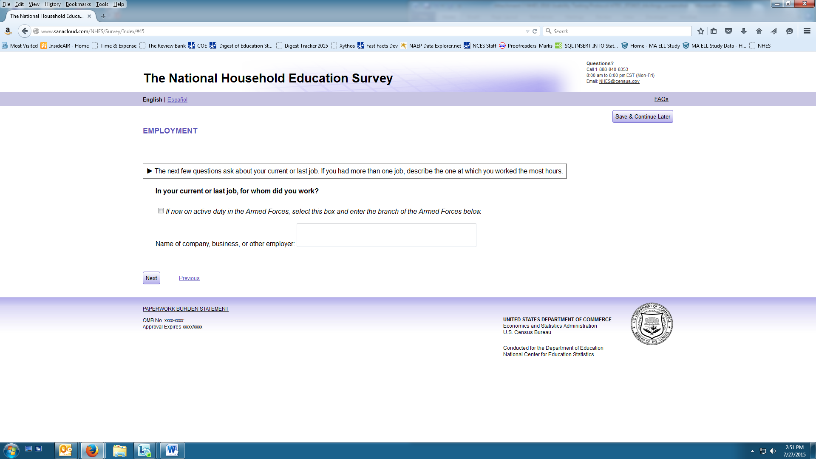63. The next few questions ask about your current or last job. If you had more than one job, describe the one at which you worked the most hours. In your current or last job, for whom did you work?

___ (If now on active duty in the Armed Forces, select this box and enter the branch of the Armed Forces below.)

Name of company, business, or other employer: ______________

64. What kind of business or industry was this? (For example: hospital, newspaper publishing, mail order house, auto engine manufacturing, bank)

65. Which one of the following were you?

66. What kind of work were you doing? (For example: registered nurse, personnel manager, supervisor of order department, secretary, accountant)

67. What were your most important activities or duties? (For example: patient care, directing hiring policies, supervising order clerks, typing and filing, reconciling financial records)

68. Did you have a license that was required by a federal, state, or local government agency to do this job?

69. What kind of position did you hold?
- Permanent (Go to question 71)
- Temporary (Go to question 70)

70. Would you have preferred to work at a permanent job?

Background
71. Have you ever served on active duty in the U.S. Armed Forces, Reserves, or National Guard?
- No, never served in the military (Go to question 73)
- Yes, but only on active duty for training in the Reserve or National Guard (Go to question 72)
- Yes, on active duty now or in past (Go to question 72)

72. Have you served on active duty since September 2001?

73. Based on your household's previous response, you are [gender]. Is that correct?
- No (Go to question 74)
- Yes (Go to question 75)

74. Are you male or female?

75. What is your current marital status?
- Now married (Go to question 77)
- Widowed
- Divorced
- Separated
- Never married

76. Are you currently living with a boyfriend/girlfriend or partner?

77. Do you speak a language other than English at home?
- No (Go to question 79)
- Yes

78. How well do you speak English?

79. Based on your household's previous response, you are [AGE] years old. Is that correct?
- No (Go to question 80)
- Yes

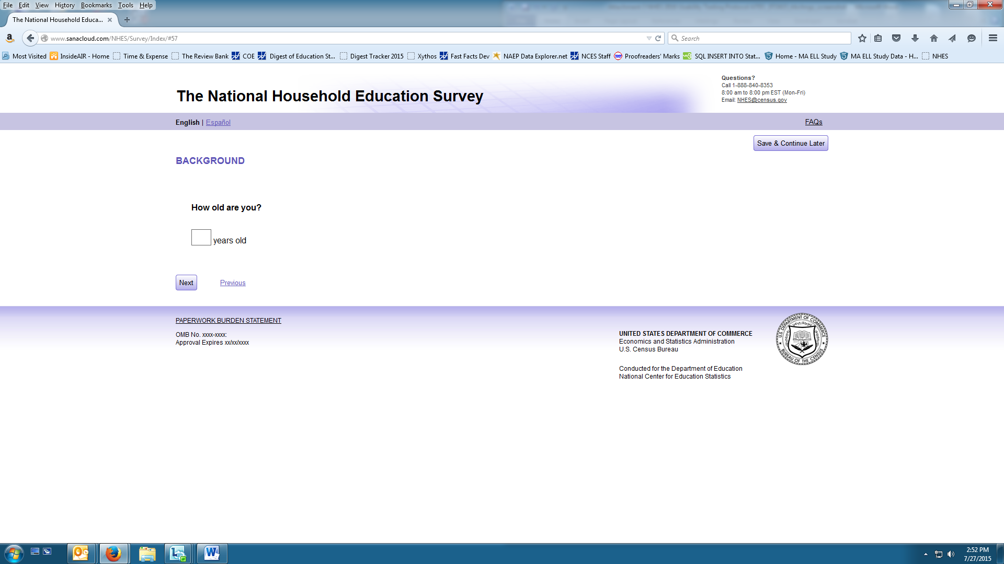80. How old are you?

____ years old
ERROR will occur if respondent enters anything but a whole number or if the respondent enters a number out of range (less than 15, older than 66): OBSERVE how respondent handles error

81. Are you of Hispanic, Latino, or Spanish origin?

82. What is your race? You may select one or more races.

83. Do you have Internet access on a cell phone?

84. Do you have Internet access at home on a computer or tablet?

85. How often do you use the Internet?

Thank you/ end survey page, submit button

STEP 4: DEBRIEFING
We would like you to fill out a short survey about your experiences with this web survey you just completed. There are no right or wrong answers. Your responses are important to us and will only be used for our information. We may ask you some follow-up questions according to your responses so that we can get your feedback on how to improve our web survey.

[Give respondent the QUIS survey]

Review QUIS responses – probe any items rated less than 5
Could you tell me more about why you rated ________________ as a _______?

Ask the following questions:
Overall, what was your impression of the survey?

What features did you find the most helpful to you?
What features did you find the least helpful to you?

Are there any other features you would like to see in the platform?

Do you have anything else you would like to mention about the survey that we haven’t had a chance to talk about?

If survey was conducted on a mobile device (tablet or cell):
Overall, what was your impression of conducting the survey on a mobile device?

STEP 5: THANK YOU FOR PARTICIPATING
We are finished. Thank you for helping us. The information you’ve provided will be very helpful for making this website better.

[Interviewer Instructions: Collect materials and escort respondent out of the interviewing room and to the lobby or street. Please give the respondent incentive envelope [$40 gift card], and thank them for their time and effort.]

Questionnaire for User Interaction Satisfaction (QUIS)
Please read each statement carefully. Rate each statement using the words listed above the endpoints of the scale that most appropriately reflect your impressions about responding to this web survey. (Not applicable = NA)

1. | Overall reactions to the interface: | difficult |  | easy
 |  | 1 2 3 4 5 6 7 8 9 |  |  | NA
 |  | rigid |  | flexible
 |  | 1 2 3 4 5 6 7 8 9 |  |  |  | NA
2. | Characters on the computer screen | hard to read |  | easy to read
 |  | 1 2 3 4 5 6 7 8 9 |  |  |  | NA
3. | Getting started | difficult |  | easy
 |  | 1 2 3 4 5 6 7 8 9 |  |  |  | NA
4. | Screen layouts were helpful | never |  | always
 |  | 1 2 3 4 5 6 7 8 9 |  |  |  | NA
5. | Arrangement of information on screen | illogical |  | logical
 |  | 1 2 3 4 5 6 7 8 9 |  |  |  | NA
6. | Sequence of screens | confusing |  | clear
 |  | 1 2 3 4 5 6 7 8 9 |  |  |  | NA
7. | Going back to the previous screen | impossible |  | easy
 |  | 1 2 3 4 5 6 7 8 9 |  |  |  | NA
8. | Use of terminology throughout system | inconsistent |  | consistent
 |  | 1 2 3 4 5 6 7 8 9 |  |  |  | NA
9. | Messages which appear on screen | confusing |  | clear
 |  | 1 2 3 4 5 6 7 8 9 |  |  |  | NA
10. | Error messages | unhelpful |  | helpful
 |  | 1 2 3 4 5 6 7 8 9 |  |  |  | NA
11. | Error messages clarify the problem | never |  | always
 |  | 1 2 3 4 5 6 7 8 9 |  |  |  | NA
12. | Finding specific information using  the on-line help | difficult |  | easy
 |  | 1 2 3 4 5 6 7 8 9 |  |  |  | NA

Testing Protocol: Usability Evaluation of NHES Screener (Spanish)
Interview ID:
Date of Interview:
Interviewee:
Your Name:

MATERIALS NEEDED FOR INTERVIEW
□ INTERVIEWER PROTOCOL BOOKLET (THIS BOOKLET)
□ INVITATION LETTER WITH USERNAME FOR CORRECT VERSION OF THE SURVEY
□ QUIS Survey
□ COMPUTER, TABLET, OR MOBILE PHONE
□ CONSENT FORM (TWO COPIES)
□ INCENTIVE
□ PAYMENT RECEIPT
□ DIGITAL RECORDER AND EXTRA BATTERIES
□ PENS AND PAPER
□ AIR GUEST WIRELESS USERNAME AND PASSWORD
□ EXTRA LAPTOP AND CHARGING CORD

PASO 1: BIENVENIDA E INTRODUCCION DE LA ENTREVISTA

Instrucciones para el entrevistador: El siguiente protocolo NO debe ser leído textualmente. El texto en letra cursiva solo es contenido con el cual el entrevistador debe familiarizarse antes de la entrevista. El texto entre paréntesis [] contiene instrucciones para el entrevistador.

Hola, mi nombre es <su nombre> y trabajo para [COMPAÑIA]. Mucho gusto de conocerle. Gracias por venir a ayudarnos el día de hoy.
[Platique de algún tema casual para establecer una buena relación con el participante.]:
Usted está aquí hoy para ayudarnos con un nuevo estudio de investigación que estamos realizando para el Departamento de Educación de los Estados Unidos. Este estudio pregunta acerca de las experiencias educativas o de entrenamiento para el trabajo de niños y adultos de todas las edades.
Estoamos interesados en conocer sus opiniones acerca de la página web que vamos a utilizar para realizar la encuesta. Le voy a pedir que complete una encuesta como si estuviera completando una encuesta real en su casa, pero le voy a parar de vez en cuando para hacerle preguntas o pedirle que complete una tarea específica que puede que usted haga o no de manera habitual. Cuando le pida que complete una determinada tarea, es posible que le pregunte que me explique cómo está realizando dicha tarea. Esto no es una evaluación de su conocimiento de internet o computadoras. No existen respuestas correctas o incorrectas y está bien si usted no sabe algunas de las respuestas. Esta simulación nos ayudará para mejorar la página web y hacerla más clara para otras personas como usted.
Debido a que la información que usted nos dará es muy importante, voy a estar tomando notas mientras estamos hablando [INSERTE SI HAY UN OBSERVADOR: y mi colega también va a observar nuestra sesión de hoy].

Además, esta entrevista será grabada en audio para que los investigadores del estudio puedan revisar la grabación más tarde. Cualquier información que se refiera a usted o su familia personalmente, tal como su nombre o la escuela de su hijo(a), no será incluida en nuestro informe y sus respuestas serán utilizadas para fines de investigación únicamente.
Recuerde que usted no está tomando un examen, simplemente queremos saber si la encuesta funciona bien.
Si en algún momento usted desea detenerse, solamente déjemelo saber. ¿Le gustaría participar en este estudio?
[Si por algún motivo el participante ya no tiene interés en participar, agradézcale por su tiempo y termine la entrevista.]
Antes de que continuemos, ¿tiene alguna pregunta sobre lo que acabo de decir? [Responda a cualquier pregunta que pueda hacer el participante]

[Dele al encuestado una copia del formulario de consentimiento. Pídale que lea la forma (o léasela, dependiendo de la preferencia del encuestado), responda cualquier pregunta y pídale que firme la forma. Dele una copia del formulario de consentimiento al encuestado.]

□ RECOGER FORMULARIO DE CONSENTIMIENTO FIRMADO
□ ENTREGAR COPIA DEL FORMULARIO DE CONSENTIMIENTO AL PARTICIPANTE
□ SI EL ENCUESTADO HA DADO SU CONSENTIMIENTO EMPIECE LA GRABACIÓN

PASO 2: PRACTICA DE PENSAR EN VOZ ALTA

Mientras esté completando la encuesta, habrá veces en las que quiero que me hable sobre lo que está pensando mientras completa una tarea. Escucharlo hablar sobre cómo llega a sus respuestas nos ayudará a entender cómo mejorar la encuesta. Estoy más interesado en ver cómo completa las distintas tareas que en sus respuestas específicas a la encuesta. Para ayudarle a empezar a pensar en voz alta vamos a hacer un ejercicio de práctica. Le voy a dar una tarea relacionada con su [aparato/computadora/celular/tableta] –no la encuesta todavía- y le voy a preguntar que me diga en voz alta lo que se le pasa por la cabeza mientras la completa.

Use su explorador de Internet para encontrar la página web del Departamento de Educación.
Por favor dígame qué está pensando mientras intenta.

[Pregunte cuanto sea necesario para obtener detalles: ¿Dónde está pensando en apretar primero?¿Podría decirme más acerca de por qué ha apretado [xxx]?]

Una vez completado: Muchas gracias; esos son los tipos de detalles que estoy buscando cuando usted me habla de cómo completar las tareas asignadas.

Preguntas Útiles:

- Por favor continúe con el proceso de pensar en voz alta.
- Dígame lo que está pensando.
- ¿Qué está pensando en hacer a continuación?
- ¿Hay algo más que pueda hacer?
- [Si el entrevistador nota gestos como el ceño fruncido o cara de perplejidad]: ¿Me podría decir si hay algo confuso en esta página?
- [Si el entrevistador nota que el participante parece confundido porque vuelve a páginas anteriores o lee las instrucciones varias]: “Dígame por favor lo que acaba de pasar, lo que estaba usted haciendo.” [En respuesta a las acciones o comentarios de R]: ¿Qué significa esta característica para usted?
- [En respuesta a las acciones o comentarios de R]: ¿Qué tal fácil o difícil le resulsta encontrar el botón/link?
- [En respuesta a las acciones o comentarios de R]: Dígame, ¿qué ha pasado aquí? ¿Podría decirme lo que estaba haciendo?

Observaciones a tener en cuenta:
- ¿Intenta el usuario apretar la tecla “enter” para pasar a la página siguiente?
- ¿Intenta el usuario usar la tecla “atrás” del explorador para ir hacia atrás en la encuesta en vez de apretar el botón “anterior”?
- ¿Cómo responde el usuario a los mensajes de error?
- ¿Qué piensa el usuario de la organización del sitio web?
- ¿Le cuesta trabajo al usuario encontrar el botón de “siguiente” o “anterior”?
- ¿Navega el usuario hacia delante y hacia atrás entre las distintas pantallas?
- ¿Intenta el usuario ir varias páginas atrás y se queda atascado? ¿Cómo reacciona?
- Facilidad/dificultad del usuario para navegar dentro y entre las preguntas de la encuesta y las diferentes pantallas del explorador
- ¿Se salta el usuario alguna pregunta? ¿Accidentalmente o a propósito?
- Anote si las dificultades están relacionadas con el contenido o al usabilidad (siempre que el usuario las exprese verbalmente)
- Note si hay dificultades con los “skip patterns” – ¿hay momentos en los que el usuario recibe preguntas que no le corresponden? Cuando esto ocurre, ¿encuentran una manera de salir de la situación?
- [Si el usuario está usando un celular o tableta]: ¿pueden ver todo lo que necesitan ver? ¿Qué tan difícil les resulta?

PASO 3: RESPUESTAS A LA ENCUESTA

[RECUERDE DECIRLE AL ENCUESTADO QUE ESTÁ DANDO INFORMACIÓN MUY ÚTIL CUANDO PIENSA EN VOZ ALTA Y QUE SUS RESPUESTAS A LAS PREGUNTAS SON DE GRAN UTILIDAD.]

Por favor recuerde pensar en voz alta y responder a las preguntas de la manera más precisa posible basándose en su situación. Estoy interesado(a) en escucharle hablar acerca de lo que está pensando mientras decide sus respuestas a las preguntas.

[Entréguele al encuestado la carta de invitación (que contiene el nombre de usuario)]

Ahora es el momento de completar la encuesta en línea. Por favor use la información de esta carta para acceder a la encuesta. Recuerde que estoy muy interesado(a) en escucharle hablar acerca de lo que está pensando mientras decide cómo completar la tarea.

Tarea 1: Acceder a la encuesta
OBSERVE si el encuestado tiene alguna dificultad usando la carta de invitación o encontrando su nombre de usuario

TAREA 2:
[Tras acceder a la encuesta] antes de que el encuestado empiece la encuesta, hágale las siguientes preguntas:

¿Si tuviera una pregunta sobre la encuesta, qué haría? (OBSERVE: ¿Tiene el entrevistado alguna dificultad para encontrar la sección de Preguntas Frecuentes?
Si no encuentra la respuesta a su pregunta, ¿qué haría?
Si el encuestado es bilingüe en español e inglés:
Si quisiera ver una pregunta o página en inglés [o español], ¿qué haría? [Después de que cambien al inglés diga a todos los participantes bilingües en la ronda 2 que continúen en inglés]

ENTREVISTADOR: ¡Gracias! Continúe por favor.

Screener:

1. ¿Cuántas personas viven en este hogar? Incluya a los adultos y niños que se encuentren fuera del hogar temporalmente (Por ejemplo, los que viven en residencias universitarias) si no tienen otro hogar permanente.

_______
[Un mensaje de ERROR aparecerá si el encuestado introduce otra cosa que no sea un número entero: OBSERVE cómo el encuestado se arregla con el error]

OBSERVE si el encuestado tiene alguna dificultad con “escribir” la respuesta

Continúe contestando las siguientes preguntas para cada persona que viva en este hogar. Incluya a todos los niños y adultos. Empiece con usted.

2. ¿Cuál es su nombre, iniciales o apodo? Los nombres se usarán solo para preguntar sobre la educación de una persona específica.

_________________________
OBSERVE si el encuestado se siente incómodo con alguna de las preguntas del screener y si tiene que ver con no querer introducir información personal online.

3. ¿Cuál es el mes y el año de nacimiento de esta persona?

Mes _________ Año de nacimiento _________ [drop down]
OBSERVE si el encuestado tiene alguna dificultad con el menú desplegable

4. ¿Cuál es su sexo?
- Masculino
- Femenino
OBSERVE si el encuestado tiene alguna dificultad con los botones de marcar las opciones

Tarea 3. Escenario hipotético – SALIR, ACCEDER
[La Tarea 3 tendrá lugar para todos los participantes en la Ronda 1, todos los participantes bilingües en la Ronda 2 y se eliminará de la Ronda 3 tanto en cuanto los problemas no prevalezcan]
[ENTREVISTADOR: Pare al encuestado antes de la pregunta 5.]
Imaginemos ahora que no le dio tiempo a terminar la encuesta en este momento y quiere salir de la encuesta y volver para terminarla más adelante. ¿Qué haría?

Observe cómo el encuestado sale de la encuesta.

¿Tiene el usuario algún problema para encontrar el botón de “Guardar y Continuar después”?

Si…
El encuestado encuentra el botón de “Guardar y Continuar después”:
¿Qué tan fácil o difícil le resultó encontrar el botón de salir?

El encuestado cierra el explorador sin usar el botón de “Guardar y Continuar después” ¿Vio usted que había un botón de salir en la pantalla?

¿Por qué decidió cerrar el explorador en lugar de usar el botón de salir?

Entrevistador: Ahora por favor regrese para finalizar la encuesta

Observe cómo el encuestado regresa para finalizar la encuesta.

Si el encuestado no se apuntó o memorizó su número de PIN: Veo que no tiene su número de PIN. ¿Cree que todavía sería capaz de completar la encuesta?

Si el encuestado dice “Sí”: ¿Qué cree que tendría que hacer para completar la encuesta?
¿Contactaría con alguien para intentar obtener su número de PIN?
¿Estaba claro que usted no podría volver a la encuesta si no tenía su número de PIN?

[Dele al encuestado su número de PIN para entrar de nuevo si no lo tiene]
Entrevistador: Por favor continúe respondiendo a las preguntas.

5. ¿Asiste usted actualmente a…
- Escuela en el hogar (homeschool) en lugar de asistir a una escuela pública o privada para algunas o todas las clases,
- Escuela pública o privada, o preescolar,
- Universidad o escuela vocacional, o (IF Question 1 = 1, END SURVEY; = 2+, SKIP TO QUESTION 7)
- Ninguna? (IF Question 1 = 1, END SURVEY; = 2+, SKIP TO QUESTION 7)

6. ¿Cuál es su grado actual, o su equivalente?

- Preescolar (END SURVEY)
- Kindergarten
- Grado 1
- Grado 2
- Grado 3
- Grado 4
- Grado 5
- Grado 6
- Grado 7
- Grado 8
- Grado 9
- Grado 10
- Grado 11
- Grado 12
- Universidad o escuela vocacional
- Ninguna de éstas

7. ¿Cuál es el nombre, iniciales, o apodo de la siguiente persona?

_________________________
OBSERVE si el encuestado tiene dificultad recordando sobre quiénes o cuántas personas introdujeron información al principio.

8. ¿Cuál es el mes y el año de nacimiento de [P2NAME]?

9. ¿Cuál es el sexo de [P2NAME]?

10. ¿Asiste [P2NAME] actualmente a…
- Escuela en el hogar (homeschool) en lugar de asistir a una escuela pública o privada para algunas o todas las clases,
- Escuela pública o privada, o preescolar,
- Universidad o escuela vocacional, o [IF Question 1 = 2, END SURVEY; = 3+, SKIP TO QUESTION 7]
- Ninguna? [IF Question 1 = 2, END SURVEY; = 3+, SKIP TO QUESTION 7]

11. ¿Cuál es el grado actual de [esta persona/P2NAME], o su equivalente??

- Preescolar (END SURVEY)
- Kindergarten
- Grado 1
- Grado 2
- Grado 3
- Grado 4
- Grado 5
- Grado 6
- Grado 7
- Grado 8
- Grado 9
- Grado 10
- Grado 11
- Grado 12
- Universidad o escuela vocacional
- Ninguna de éstas

[Las Preguntas 7-11 SE REPITEN para tantas personas (máximo 10) como haya en el hogar]

[EN ESTE MOMENTO EL ENCUESTADO SERÁ DIRIGIDO AUTOMÁTICAMENTE A PREGUNTAS DE MUESTREO ADICIONALES ESPECÍFICAS DE LAS DIFERENTES ENCUESTAS TEMÁTICAS DEPENDIENDO DE LA ECUACIÓN DE MUESTREO. POR FAVOR PRESTE ESPECIAL ATENCIÓN A LAS SIGUIENTES PREGUNTAS.]

Preguntas de muestreo de PFI (Enrolled y Homeschool)
Nos gustaría preguntarle más acerca de la educación de (SAMPLED CHILD).
12. ¿Es usted un padre, madre o tutor legal en este hogar que sabe sobre la educación de (SAMPLED CHILD)?
- No
- Sí (SKIP TO QUESTION 14)
Si el encuestado no dio el nombre de su niño(a), OBSERVE como el encuestado se arregla con la información autocompletada de “(SAMPLED CHILD)”

13. ¿Cuál es su relación o parentesco con (SAMPLED CHILD)?
- Madre (biológica, adoptiva, madrastra o sustituta) (SKIP TO QUESTION 15)
- 2 = Padre (biológico, adoptivo, padrastro o sustituto) (SKIP TO QUESTION 15)
- Tía (SKIP TO QUESTION 15)
- Tío (SKIP TO QUESTION 15)
- Abuela (SKIP TO QUESTION 15)
- Abuelo (SKIP TO QUESTION 15)
- Novia/Novio o pareja de alguno de los padres (SKIP TO QUESTION 15)
- Otra relación o parentesco – Especifique: _______________ (SKIP TO QUESTION 15)
Si el encuestado selecciona la opción “Otra relación o parentesco”, OBSERVE cómo el encuestado se arregla con la sección de “Especifique”. O si el encuestado no selecciona la opción “Otra relación o parentesco”, por favor anote cualquier otra reacción al área en gris.

14. Antes de pasar a las siguientes preguntas sobre la educación de (SAMPLED CHILD), ¿podría por favor darnos su dirección de correo electrónico en caso de que tengamos que contactarle en un futuro?

___________________ ________________________ (SKIPS TO PFI-EN or PFI-HS SURVEY)

Esta pregunta tiene 2 espacios de respuesta. El primer espacio es para escribir la dirección de correo electrónico y el segundo espacio es para confirmarla. Un mensaje de ERROR aparecerá si el encuestado no entra una dirección de correo electrónico válida o si las direcciones no coinciden: OBSERVE cómo el encuestado reacciona al mensaje de error o a introducir la dirección de correo electrónico dos veces.

15. ¿Quién es la persona en este hogar que sabe más acerca de la educación de (SAMPLED CHILD)?

[UNA LISTA DE NOMBRES DE LAS PREGUNTAS 1 a 11 aparecerá]

OBSERVE si el encuestado tiene alguna dificultad con la lista automática

16. ¿Podría por favor darnos la dirección de correo electrónico de [PFIMOST] para que podamos contactar con (él/ella) para una corta entrevista sobre la educación de (SAMPLED CHILD)?

____________________ _______________________ (END SURVEY)
OBSERVE si el encuestado se siente incómodo dando la dirección de correo electrónico de otra persona

Esta pregunta tiene 2 espacios de respuesta. El primer espacio es para escribir la dirección de correo electrónico y el segundo espacio es para confirmarla. Un mensaje de ERROR aparecerá si el encuestado no entra una dirección de correo electrónico válida o si las direcciones no coinciden: OBSERVE cómo el encuestado reacciona al mensaje de error o a introducir la dirección de correo electrónico dos veces.

Preguntas de muestreo de ECPP
17. ¿Es usted un padre, madre o tutor legal en este hogar que sabe sobre la educación y el cuidado de (SAMPLED CHILD)?
- No
- Sí (SKIP TO QUESTION 19)

18. ¿Cuál es su relación o parentesco con (SAMPLED CHILD)?
- Madre (biológica, adoptiva, madrastra o sustituta) (SKIP TO QUESTION 20)
- Padre (biológico, adoptivo, padrastro o sustituto) (SKIP TO QUESTION 20)
- Tía (SKIP TO QUESTION 20)
- Tío (SKIP TO QUESTION 20)
- Abuela (SKIP TO QUESTION 20)
- Abuelo (SKIP TO QUESTION 20)
- Novia/Novio o pareja de alguno de los padres (SKIP TO QUESTION 20)
- Otra relación o parentesco – Especifique: _______________ (SKIP TO QUESTION 20)
- Si el encuestado selecciona la opción “Otra relación o parentesco”, OBSERVE cómo el encuestado se arregla con la sección de “Especifique”. O si el encuestado no selecciona la opción “Otra relación o parentesco”, por favor anote cualquier otra reacción al área en gris.

19. Antes de pasar a las siguientes preguntas sobre la educación de (SAMPLED CHILD), ¿podría por favor darnos su dirección de correo electrónico en caso de que tengamos que contactarle en un futuro?
___________________ ________________________ (GO TO ECPP SURVEY)
Esta pregunta tiene 2 espacios de respuesta. El primer espacio es para escribir la dirección de correo electrónico y el segundo espacio es para confirmarla. Un mensaje de ERROR aparecerá si el encuestado no entra una dirección de correo electrónico válida o si las direcciones no coinciden: OBSERVE cómo el encuestado reacciona al mensaje de error o a introducir la dirección de correo electrónico dos veces.

20. ¿Quién es la persona en este hogar que sabe más acerca de la educación y el cuidado de (SAMPLED CHILD)?
[UNA LISTA DE NOMBRES DE LAS PREGUNTAS 1 a 11 aparecerá]

OBSERVE si el encuestado tiene alguna dificultad con la lista automática

21. ¿Podría por favor darnos la dirección de correo electrónico de [ECPPMOST] para que podamos contactar con (él/ella) para una corta entrevista sobre la educación de (SAMPLED CHILD)?
__________________ _________________________ (END SURVEY)
OBSERVE si el encuestado se siente incómodo dando la dirección de correo electrónico de otra persona

Esta pregunta tiene 2 espacios de respuesta. El primer espacio es para escribir la dirección de correo electrónico y el segundo espacio es para confirmarla. Un mensaje de ERROR aparecerá si el encuestado no entra una dirección de correo electrónico válida o si las direcciones no coinciden: OBSERVE cómo el encuestado reacciona al mensaje de error o a introducir la dirección de correo electrónico dos veces.

Preguntas de muestreo de ATES
22. Nos gustaría preguntarle más acerca de la educación y el entrenamiento para el trabajo de (SAMPLED PERSON). ¿Es usted (SAMPLED PERSON)?
- No (SKIP TO QUESTION 24)
- Sí

23. Antes de pasar a las siguientes preguntas sobre educación y entrenamiento para el trabajo, ¿podría por favor darnos su dirección de correo electrónico en caso de que tengamos que contactarle en un futuro?

_____________________ ______________________ (GO TO ATES SURVEY)
Esta pregunta tiene 2 espacios de respuesta. El primer espacio es para escribir la dirección de correo electrónico y el segundo espacio es para confirmarla. Un mensaje de ERROR aparecerá si el encuestado no entra una dirección de correo electrónico válida o si las direcciones no coinciden: OBSERVE cómo el encuestado reacciona al mensaje de error o a introducir la dirección de correo electrónico dos veces.

24. ¿Podría por favor darnos la dirección de correo electrónico de (SAMPLED PERSON) para que podamos contactar con (él/ella) para una corta entrevista sobre su educación y entrenamiento para el trabajo?
___________________________________________ (END SURVEY)
OBSERVE si el encuestado se siente incómodo dando la dirección de correo electrónico de otra persona

Esta pregunta tiene 2 espacios de respuesta. El primer espacio es para escribir la dirección de correo electrónico y el segundo espacio es para confirmarla. Un mensaje de ERROR aparecerá si el encuestado no entra una dirección de correo electrónico válida o si las direcciones no coinciden: OBSERVE cómo el encuestado reacciona al mensaje de error o a introducir la dirección de correo electrónico dos veces.

Página de Gracias/no elegible/no seleccionado

OBSERVE cómo los encuestados reaccionan a no ser elegibles o seleccionados

STEP 4: DEBRIEFING
Una vez que el encuestado ha completado el SCREENER, PARE y PREGUNTE las siguientes preguntas de debriefing:
¿Cuáles fueron sus primeras impresiones de la encuesta cuando empezó y contestó a las primeras preguntas?

¿Cree usted que hay preguntas que algunas personas pueden tener dificultad para contestar? ¿Qué pregunta(s)? ¿Por qué?

Nos gustaría que usted llene una breve encuesta acerca de sus experiencias con esta encuesta web que acaba de terminar. No hay respuestas correctas o incorrectas. Sus respuestas son importantes para nosotros y sólo serán utilizados para nuestra información. Podemos hacerle algunas preguntas de seguimiento de acuerdo a sus respuestas para que podamos recibir sus comentarios sobre cómo mejorar nuestra encuesta web.

[Dele al participante la encuesta QUIS]

Revise las respuestas al QUIS – pregunte acerca de cualquier ítem con menos de un 5
Podría decirme un poco más acerca de por qué ha puntuado __________ con un _______?

Haga las siguientes preguntas:
En general, ¿cuál es su impresión de la encuesta?

¿Diría usted que las preguntas de la encuesta fueron fáciles o difíciles de responder? ¿Por qué?

¿Qué características de la encuesta le han resultado de mayor ayuda?

¿Qué tal fácil o difícil le ha resultado completar la encuesta?

¿Hay alguna otra característica que le gustaría ver en la plataforma en línea?

¿Hay algo más que le gustaría mencionar sobre la encuesta de lo que no hayamos hablado?

Si la encuesta tuvo lugar en un celular o tableta:
En general, ¿cuál es su impresión al realizar la encuesta en un celular/tableta?

PASO 5: GRACIAS POR PARTICIPAR
Hemos terminado. Muchas gracias por ayudarnos. La información que nos ha proporcionado nos será de gran ayuda para mejorar esta página web.

[Instrucciones para el entrevistador: recoja todos los materiales y acompañe al participante fuera de la sala de entrevista al lobby o a la calle. Por favor entregue al participante el sobre con el incentivo [tarjeta regalo de $40], y agradézcale por su tiempo y esfuerzo.]

Testing Protocol: Usability Evaluation of NHES ECPP (Spanish)
Interview ID:
Date of Interview:
Interviewee:
Your Name:

MATERIALS NEEDED FOR INTERVIEW
□ INTERVIEWER PROTOCOL BOOKLET (THIS BOOKLET)
□ INVITATION LETTER WITH USERNAME FOR CORRECT VERSION OF THE SURVEY
□ QUIS Survey
□ COMPUTER, TABLET, OR MOBILE PHONE
□ CONSENT FORM (TWO COPIES)
□ INCENTIVE
□ PAYMENT RECEIPT
□ DIGITAL RECORDER AND EXTRA BATTERIES
□ PENS AND PAPER
□ AIR GUEST WIRELESS USERNAME AND PASSWORD
□ EXTRA LAPTOP AND CHARGING CORD

PASO 1: BIENVENIDA E INTRODUCCION DE LA ENTREVISTA

Instrucciones para el entrevistador: El siguiente protocolo NO debe ser leído textualmente. El texto en letra cursiva solo es contenido con el cual el entrevistador debe familiarizarse antes de la entrevista. El texto entre paréntesis [] contiene instrucciones para el entrevistador.

Hola, mi nombre es <su nombre> y trabajo para [COMPAÑIA]. Mucho gusto de conocerle. Gracias por venir a ayudarnos el día de hoy.
[Platique de algún tema casual para establecer una buena relación con el participante.]:
Usted está aquí hoy para ayudarnos con un nuevo estudio de investigación que estamos realizando para el Departamento de Educación de los Estados Unidos. Este estudio pregunta acerca de la educación temprana de los niños, los programas en los que los niños participan y cómo las familias preparan a los niños para la escuela].
Estamos interesados en conocer sus opiniones acerca de la página web que vamos a utilizar para realizar la encuesta. Le voy a pedir que complete una encuesta como si estuviera completando una encuesta real en su casa, pero le voy a parar de vez en cuando para hacerle preguntas o pedirle que complete una tarea específica que puede que usted haga o no de manera habitual. Cuando le pida que complete una determinada tarea, es posible que le pregunte que me explique cómo está realizando dicha tarea. Esto no es una evaluación de su conocimiento de internet o computadoras. No existen respuestas correctas o incorrectas y está bien si usted no sabe algunas de las respuestas. Esta simulación nos ayudará para mejorar la página web y hacerla más clara para otras personas como usted.
Debido a que la información que usted nos dará es muy importante, voy a estar tomando notas mientras estamos hablando [INSERTE SI HAY UN OBSERVADOR: y mi colega también va a observar nuestra sesión de hoy].

Además, esta entrevista será grabada en audio para que los investigadores del estudio puedan revisar la grabación más tarde. Cualquier información que se refiera a usted o su familia personalmente, tal como su nombre o la escuela de su hijo(a), no será incluida en nuestro informe y sus respuestas serán utilizadas para fines de investigación únicamente.
Recuerde que usted no está tomando un examen, simplemente queremos saber si la encuesta funciona bien.
Si en algún momento usted desea detenerse, solamente déjemelo saber. ¿Le gustaría participar en este estudio?
[Si por algún motivo el participante ya no tiene interés en participar, agradézcale por su tiempo y termine la entrevista.]
Antes de que continuemos, ¿tiene alguna pregunta sobre lo que acabo de decir? [Responda a cualquier pregunta que pueda hacer el participante]

[Dele al encuestado una copia del formulario de consentimiento. Pídale que lea la forma (o léasela, dependiendo de la preferencia del encuestado), responda cualquier pregunta y pídale que firme la forma. Dele una copia del formulario de consentimiento al encuestado.]

□ RECOGER FORMULARIO DE CONSENTIMIENTO FIRMADO
□ ENTREGAR COPIA DEL FORMULARIO DE CONSENTIMIENTO AL PARTICIPANTE
□ SI EL ENCUESTADO HA DADO SU CONSENTIMIENTO EMPIECE LA GRABACIÓN

PASO 2: PRACTICA DE PENSAR EN VOZ ALTA

Mientras esté completando la encuesta, habrá veces en las que quiero que me hable sobre lo que está pensando mientras completa una tarea. Escucharlo hablar sobre cómo llega a sus respuestas nos ayudará a entender cómo mejorar la encuesta. Estoy más interesado en ver cómo completa las distintas tareas que en sus respuestas específicas a la encuesta. Para ayudarle a empezar a pensar en voz alta vamos a hacer un ejercicio de práctica. Le voy a dar una tarea relacionada con su [aparato/computadora/celular/tableta] –no la encuesta todavía- y le voy a preguntar que me diga en voz alta lo que se le pasa por la cabeza mientras la completa.

Use su explorador de Internet para encontrar la página web del Departamento de Educación.
Por favor dígame qué está pensando mientras intenta encontrar la dirección web.

[Pregunte cuanto sea necesario para obtener detalles: ¿Dónde está pensando en apretar primero?¿Podría decirme más acerca de por qué ha apretado [xxx]?]

Una vez completado: Muchas gracias; esos son los tipos de detalles que estoy buscando cuando usted me habla de cómo completar las tareas asignadas.

Preguntas Útiles:

- Por favor continúe con el proceso de pensar en voz alta.
- Dígame lo que está pensando.
- ¿Qué está pensando en hacer a continuación?
- ¿Hay algo más que pueda hacer?
- [Si el entrevistador nota gestos como el ceño fruncido o cara de perplejidad]: ¿Me podría decir si hay algo confuso en esta página?
- [Si el entrevistador nota que el participante parece confundido porque vuelve a páginas anteriores o lee las instrucciones varias]: “Dígame por favor lo que acaba de pasar, lo que estaba usted haciendo.” [En respuesta a las acciones o comentarios de R]: ¿Qué significa esta característica para usted?
- [En respuesta a las acciones o comentarios de R]: ¿Qué tal fácil o difícil le resulta encontrar el botón/link?
- [En respuesta a las acciones o comentarios de R]: Dígame, ¿qué ha pasado aquí? ¿Podría decirme lo que estaba haciendo?

Observaciones a tener en cuenta:
- ¿Intenta el usuario apretar la tecla “enter” para pasar a la página siguiente?
- ¿Intenta el usuario usar la tecla “atrás” del explorador para ir hacia atrás en la encuesta en vez de apretar el botón “anterior”?
- ¿Cómo responde el usuario a los mensajes de error?
- ¿Qué piensa el usuario de la organización del sitio web?
- ¿Le cuesta trabajo al usuario encontrar el botón de “siguiente” o “anterior”?
- ¿Navega el usuario hacia delante y hacia atrás entre las distintas pantallas?
- ¿Intenta el usuario ir varias páginas atrás y se queda atascado? ¿Cómo reacciona?
- Facilidad/dificultad del usuario para navegar dentro y entre las preguntas de la encuesta y las diferentes pantallas del explorador
- ¿Se salta el usuario alguna pregunta? ¿Accidentalmente o a propósito?
- Anote si las dificultades están relacionadas con el contenido o al usabilidad (siempre que el usuario las exprese verbalmente)
- Note si hay dificultades con los “skip patterns” – ¿hay momentos en los que el usuario recibe preguntas que no le corresponden? Cuando esto ocurre, ¿encuentran una manera de salir de la situación?
- [Si el usuario está usando un celular o tableta]: ¿pueden ver todo lo que necesitan ver? ¿Qué tan difícil les resulta?

PASO 3: RESPUESTAS A LA ENCUESTA

[RECUERDE DECIRLE AL ENCUESTADO QUE ESTÁ DANDO INFORMACIÓN MUY ÚTIL CUANDO PIENSA EN VOZ ALTA Y QUE SUS RESPUESTAS A LAS PREGUNTAS SON DE GRAN UTILIDAD.]

Por favor recuerde pensar en voz alta y responder a las preguntas de la manera más precisa posible basándose en su situación. Estoy interesado(a) en escucharle hablar acerca de lo que está pensando mientras decide sus respuestas a las preguntas.

[Entréguele al encuestado la carta de invitación (que contiene el nombre de usuario)]

Ahora es el momento de completar la encuesta en línea. Por favor use la información de esta carta para acceder a la encuesta. Recuerde que estoy muy interesado(a) en escucharle hablar acerca de lo que está pensando mientras decide cómo completar la tarea.

Tarea 1: Acceder a la encuesta
OBSERVE si el encuestado tiene alguna dificultad usando la carta de invitación o encontrando su nombre de usuario

[INSTRUCCIONES: No todos los Encuestados tendrán que completar el SCREENER de NHES:
- Si el Screener ha sido completado previamente (por el personal de AIR), el encuestado PASARÁ automáticamente a completar la encuesta ECPP (TAREA 2).
- Si el screener no ha sido completado previamente, el encuestado será dirigido directamente al SCREENER (a continuación).]

Screener:

1. ¿Cuántas personas viven en este hogar?
OBSERVE si el encuestado tiene alguna dificultad con “escribir” la respuesta

2. ¿Cuál es su nombre, iniciales o apodo?
OBSERVE si el encuestado tiene alguna dificultad con el menú desplegable

3. ¿Cuál es su mes y año de nacimiento?

4. ¿Cuál es su sexo?
OBSERVE si el encuestado tiene alguna dificultad con los botones de seleccionar una opción

5. ¿Asiste usted actualmente a…

6. ¿Cuál es su grado actual, o su equivalente?
[El Screener repetirá las PREGUNTAS 2-6 para tantos miembros del hogar como se hayan introducido en la PREGUNTA 1 y a continuación pasará automáticamente a las cuestiones adicionales para el screener del ECPP]

7. ¿Es usted un padre, madre o tutor legal en este hogar que sabe sobre la educación y el cuidado de (SAMPLED CHILD)?
Si el encuestado no dio el nombre de su niño(a), OBSERVE como el encuestado se arregla con la información autocompletada de “(SAMPLED CHILD)”

8. ¿Cuál es su relación o parentesco con (este niño(a))? Otra especifique

9. Antes de pasar a las siguientes preguntas sobre la educación de (SAMPLED CHILD), ¿podría por favor darnos su dirección de correo electrónico en caso de que tengamos que contactarle en un futuro?
OBSERVE cómo el encuestado se maneja con el error si trata de completar la dirección de correo electrónico incorrectamente

10. ¿Quién es la persona en este hogar que sabe más acerca de la educación de (SAMPLED CHILD)?
OBSERVE si el encuestado tiene alguna dificultad con la lista automática

11. ¿Podría por favor darnos la dirección de correo electrónico de [PFIMOST] para que podamos contactar con (él/ella) para una corta entrevista sobre la educación de (SAMPLED CHILD)?
OBSERVE cómo el encuestado se maneja con el error si trata de completar la dirección de correo electrónico incorrectamente

[OBSERVE si el encuestado tiene problemas para recordar sobre quién o cuántas personas introdujeron información al principio.

Una vez que el encuestado haya completado el screener, PARE y PREGUNTE las siguientes cuestiones de aclaración/debriefing:

¿Cuáles fueron sus primeras impresiones de la encuesta cuando empezó y contestó a las primeras preguntas?

¿Cree usted que hay preguntas que algunas personas pueden tener dificultad para contestar? ¿Qué pregunta(s)? ¿Por qué?

Encuesta ECPP

TAREA 2:
[Tras acceder a la encuesta] antes de que el encuestado empiece la encuesta, hágale las siguientes preguntas:

¿Si tuviera una pregunta sobre la encuesta, qué haría? (OBSERVE: ¿Tiene el entrevistado alguna dificultad para encontrar la sección de Preguntas Frecuentes?
Si no encuentra la respuesta a su pregunta, ¿qué haría?
Si el encuestado es bilingüe en español e inglés:
Si quisiera ver una pregunta o página en inglés [o español], ¿qué haría? [Después de que cambien al inglés diga a todos los participantes bilingües en la ronda 2 que continúen en inglés]

ENTREVISTADOR: ¡Gracias! Continúe por favor.

Cuidado Infantil y Programas para la Niñez

1. Actualmente, ¿cuida a [este niño(a)] con regularidad un pariente, distinto a uno de los padres o tutor legales? Por ejemplo, los abuelos, hermanos, hermanas u otro pariente.
- No (Go to Question 17)
- Sí

Si el encuestado no proporcionó el nombre del niño, OBSERVE cómo se arregla con la información autocompletada

OBSERVE si el encuestado tiene alguna dificultad con los botones de marcar las opciones

2. ¿Se planifica con regularidad alguno de estos arreglos de cuidado infantil por lo menos una vez a la semana?
- No (Go to Question 17)
- Sí

3. Las siguientes preguntas son acerca del cuidado que [este niño(a)] recibe por parte del pariente que lo cuida la mayor parte del tiempo.

¿Cuál es la relación o el parentesco de ese pariente con este niño(a)?

4. ¿Qué edad tiene el [RCTYPE_ALT/pariente] que cuida a [este niño(a)] la mayor parte del tiempo?

[Un mensaje de ERROR aparecerá si el encuestado introduce otra cosa que no sea un número entero o un número menor que 12: OBSERVE cómo el encuestado se arregla con el error]

5. ¿Cuida al niño(a) en su casa o en otra casa?

6. ¿Cuántos días a la semana cuida [RCTYPE_ALT/este pariente] a [este niño(a)]?

_____ días a la semana

[Un mensaje de ERROR aparecerá si el encuestado introduce otra cosa que no sea un número entero o un valor fuera de rango: OBSERVE cómo el encuestado se arregla con el error]

7. ¿Cuántas horas a la semana cuida [RCTYPE_ALT/este pariente] a [este niño(a)]?

______ horas a la semana

[Un mensaje de ERROR aparecerá si el encuestado introduce otra cosa que no sea un número entero o 0: OBSERVE cómo el encuestado se arregla con el error] NOTE/PREGUNTE para ver si el encuestado está respondiendo horas a la semana u horas al día

8. ¿Qué edad tenía [este niño(a)], en años y meses, cuando comenzó este arreglo habitual específico con [RCTYPE_ALT/este pariente]?

_____ años ______meses

[Un mensaje de ERROR aparecerá si el encuestado introduce una edad superior a la que proporcionó en el screener, otra cosa que no sea un número entero o un valor fuera de rango: OBSERVE cómo el encuestado se arregla con el error]

9. ¿Qué idioma habla [RCTYPE_ALT/este pariente] la mayor parte del tiempo cuando cuida a [este niño(a)]?
10. ¿Cuida [RCTYPE_ALT/este pariente] a [este niño(a)] si el niño(a) está…
Seleccione una respuesta para CADA OPCIÓN a continuación

a. Enfermo pero no tiene fiebre?
b. Enfermo y tiene fiebre?

OBSERVE si el encuestado selecciona una respuesta para cada ítem o si selecciona solo las que aplican

11. ¿Hay alguna tarifa o pago por el cuidado que [este niño(a)] recibe por parte de [RCTYPE_ALT/este pariente], ya sea que lo pague usted u otra persona o agencia?
- No (Go to Question 15)
- Sí

12. ¿Le ayudan algunas de las siguientes personas, programas u organizaciones a pagarle a [RCTYPE_ALT/este pariente] por el cuidado de [este niño(a)]?
Seleccione una respuesta para CADA OPCIÓN a continuación

a. Un pariente de este niño(a) que no vive en su hogar y da el dinero para pagar específicamente ese cuidado, sin incluir manutención para niños(as)
b. Asistencia Temporal a Familias Necesitadas (TANF)
c. Otra agencia de servicios
sociales, bienestar público
o cuidado infantil
d. Un empleador, sin incluir cuentas especiales para pagos de cuidado infantil, libres de impuestos
e. Alguien más

13. ¿Cuánto paga su hogar a [RCTYPE_ALT/este pariente] por el cuidado de [este niño(a)], sin incluir dinero que reciba de otras personas para ayudarle a pagar el cuidado del niño(a)?
Introduzca '0' si su hogar no le paga a este pariente por el cuidado del niño(a).

_____
[Un mensaje de ERROR aparecerá si el encuestado introduce otra cosa que no sea un número entero o 0: OBSERVE cómo el encuestado se arregla con el error]

OBSERVE si el encuestado introduce un 0 o no introduce ningún valor.

¿Es esa cantidad por…
- Hora
- Día
- Semana
- Mes
- Año
- Quincena (cada 2 semanas)
- Otra – Especifique:

Si el encuestado selecciona la opción “Otra”, OBSERVE cómo el encuestado se arregla con la sección de “Especifique”. O si el encuestado no selecciona la opción “Otra”, por favor anote cualquier otra reacción al área en gris.

14. ¿Para cuántos de los niños(as) de su hogar, incluyendo a [este niño(a)], es esta cantidad?

15. ¿Tiene [este niño(a)] algún otro arreglo de cuidado infantil con un pariente con regularidad?
- No (Go to Question 17)
- Sí

16. ¿Cuántas horas a la semana en total pasa [este niño(a)] al cuidado de esos otros parientes?

____ horas a la semana

[Un mensaje de ERROR aparecerá si el encuestado introduce otra cosa que no sea un número entero o 0: OBSERVE cómo el encuestado se arregla con el error] NOTE/PREGUNTE para ver si el encuestado está respondiendo horas a la semana u horas al día

Cuidado que el niño(a) recibe por parte de personas que no son sus parientes

Las siguientes preguntas son acerca del cuidado que [este niño(a)] recibe por parte de personas que no son sus parientes, ya sea en su casa o en la casa de otra persona. Esto incluye a personas que cuidan niños(as) en sus casas o vecinos, pero no incluye guarderías ni programas preescolares

17. Actualmente, ¿cuida a [este niño(a)], con regularidad, una persona que no es su pariente, ya sea en casa o en otra casa?
- No (Go to Question 35)
- Sí

18. ¿Se planifica con regularidad alguno de estos arreglos de cuidado infantil por lo menos una vez a la semana?
- No (Go to Question 35)
- Sí

19. Las siguientes preguntas son acerca del cuidado que [este niño(a)] recibe por parte de una persona que no es su pariente y que lo cuida la mayor parte del tiempo.
¿Cuida al niño(a) en su casa o en otra casa?

20. ¿Vive en el hogar de usted esta persona que cuida a [este niño(a)]?

21. ¿Cuántos días a la semana cuida esta persona a [este niño(a)]?

____ días a la semana

[Un mensaje de ERROR aparecerá si el encuestado introduce otra cosa que no sea un número entero o un valor fuera de rango: OBSERVE cómo el encuestado se arregla con el error]

22. ¿Cuántas horas a la semana cuida esta persona a [este niño(a)]?

_____ horas a la semana

[Un mensaje de ERROR aparecerá si el encuestado introduce otra cosa que no sea un número entero o 0: OBSERVE cómo el encuestado se arregla con el error] NOTE/PREGUNTE para ver si el encuestado está respondiendo horas a la semana u horas al día

23. ¿Qué edad tenía [este niño(a)], en años y meses, cuando comenzó este arreglo habitual específico con esta persona?

____ años ____ meses

[Un mensaje de ERROR aparecerá si el encuestado introduce otra cosa que no sea un número entero o un valor fuera de rango: OBSERVE cómo el encuestado se arregla con el error]

24. ¿Era esta persona que cuida niños(as) alguien a quien usted ya conocía?

25. ¿Es esta persona que cuida [este niño(a)] mayor de 18 años?

26. ¿Qué idioma habla esta persona que cuida niños(as) la mayor parte del tiempo cuando cuida a [este niño(a)]?

27. ¿Cuida esta persona a [este niño(a)] si [el niño(a)] está…
Seleccione una respuesta para CADA OPCIÓN a continuación

a. Enfermo pero no tiene fiebre?
b. Enfermo y tiene fiebre?

28. ¿Le recomendaría esta persona a otros padres?

29. ¿Hay alguna tarifa o pago por el cuidado que [este niño(a)] recibe por parte de esta persona, ya sea que lo pague usted u otra persona o agencia?
- No (Go to Question 33)
- Sí

30. ¿Le ayudan algunas de las siguientes personas, programas u organizaciones a pagarle a esta persona por el cuidado de [este niño(a)]?
Seleccione una respuesta para CADA OPCIÓN a continuación.

a. Un pariente de [este niño(a)] que no vive en su hogar y da el dinero para pagar específicamente ese cuidado, sin incluir manutención para niños(as)
b. Asistencia Temporal a Familias Necesitadas (TANF)
c. Otra agencia de servicios sociales, bienestar público o cuidado infantil
d. Un empleador, sin incluir cuentas especiales para pagos de cuidado infantil, libres de impuestos
e. Alguien más

31. ¿Cuánto paga su hogar a esta persona por el cuidado de [este niño(a)], sin incluir dinero que reciba de otras personas para ayudarle a pagar el cuidado del niño(a)?
Introduzca '0' si su hogar no le paga a esta persona por el cuidado del niño(a)

[Un mensaje de ERROR aparecerá si el encuestado introduce otra cosa que no sea un número entero o 0: OBSERVE cómo el encuestado se arregla con el error]

¿Es esa cantidad por…

- Hora
- Día
- Semana
- Mes
- Año
- Quincena (cada 2 semanas)
- Otra—Especifique:

Si el encuestado selecciona la opción “Otra”, OBSERVE cómo el encuestado se arregla con la sección de “Especifique”. O si el encuestado no selecciona la opción “Otra”, por favor anote cualquier otra reacción al área en gris.

32. ¿Para cuántos de los niños(as) de su hogar, incluyendo a [este niño(a)], es esta cantidad?
- No (Go to Question 33)
- Sí

33. ¿Alguna otra persona que no es pariente cuida a [este niño(a)] con regularidad? No incluya el cuidado en guarderías o programas preescolares.
- No (Go to Question 35)
- Sí

34. ¿Cuántas horas en total a la semana pasa [este niño(a)] al cuidado de esas otras personas que no son parientes?

_____ horas a la semana

[Un mensaje de ERROR aparecerá si el encuestado introduce otra cosa que no sea un número entero o 0: OBSERVE cómo el encuestado se arregla con el error] NOTE/PREGUNTE para ver si el encuestado está respondiendo horas a la semana u horas al día

Guarderías y programas preescolares a los que su niño(a) asiste

Las siguientes preguntas son acerca de las guarderías y los programas de educación temprana a los que su este [niño(a)] asiste. Esto no incluye el cuidado que el niño(a) recibe en una casa.

35. Actualmente, ¿asiste [este niño(a)] a una guardería, a un programa preescolar o a un prekindergarten, que no sea una casa?
- No (Go to Question 54)
- Sí

36. ¿Va [este niño(a)] a una guardería, a un programa preescolar o a un prekindergarten por lo menos una vez a la semana?
- No (Go to Question 54)
- Sí

37. Las siguientes preguntas son acerca del programa en el que [este niño(a)] pasa la mayor parte del tiempo.

¿Es el programa actual de [este niño(a)] un programa de guardería, preescolar o de prekindergarten?

38. ¿Es este tipo de programa de Head Start o de Early Head Start?
Los programas de Head Start y de Early Head Start son programas preescolares patrocinados por el gobierno federal y orientados principalmente a niños(as) de familias de bajos recursos económicos.

39. ¿Dónde queda este programa?
- En una iglesia, sinagoga o en otro lugar de culto religioso
- En una escuela primaria o secundaria pública
- En una escuela primaria o secundaria privada
- En una universidad
- En un centro comunitario
- En una biblioteca pública
- Tiene su propio edificio, oficina o local
- Algún otro lugar—Especifique:

Si el encuestado selecciona la opción “Algún otro lugar”, OBSERVE cómo el encuestado se arregla con la sección de “Especifique”. O si el encuestado no selecciona la opción “Algún otro lugar”, por favor anote cualquier otra reacción al área en gris.

40. ¿Es este programa dirigido por una iglesia, sinagoga u otro grupo religioso?

41. ¿Está este programa en su lugar de trabajo o en el lugar de trabajo del otro padre de [este niño(a)]?

42. ¿Cuántos días a la semana asiste [este niño(a)] a este programa?

_____ días a la semana

[Un mensaje de ERROR aparecerá si el encuestado introduce otra cosa que no sea un número entero o un valor fuera de rango: OBSERVE cómo el encuestado se arregla con el error]

43. ¿Cuántas horas a la semana asiste [este niño(a)] a este programa?

_____ horas a la semana

[Un mensaje de ERROR aparecerá si el encuestado introduce otra cosa que no sea un número entero o 0: OBSERVE cómo el encuestado se arregla con el error] NOTE/PREGUNTE para ver si el encuestado está respondiendo horas a la semana u horas al día

44. ¿Qué edad tenía [este niño(a)], en años y meses, cuando comenzó a asistir a este programa específicamente?

_____ años _____ meses

[Un mensaje de ERROR aparecerá si el encuestado introduce una edad superior a la que proporcionó en el screener, otra cosa que no sea un número entero o un valor fuera de rango: OBSERVE cómo el encuestado se arregla con el error]

45. ¿Qué idioma habla la mayor parte del tiempo el maestro o la persona a cargo de [este niño(a)] en este programa cuando cuida [al niño(a)]?

46. ¿Le recomendaría este programa a otros padres?

47. ¿Ofrece este programa alguno de los siguientes servicios a [este niño(a)] o a su familia?
Seleccione una respuesta para CADA OPCIÓN a continuación.

a. Evaluaciones auditivas, del habla o de la vista
b. Exámenes físicos
c. Exámenes dentales
d. Evaluaciones formales para detectar problemas de desarrollo o de aprendizaje
e. Cuidado infantil cuando el niño(a) está enfermo pero no tiene fiebre
f. Cuidado infantil cuando el niño(a) está enfermo y tiene fiebre

48. ¿Hay alguna tarifa o pago por este programa, ya sea que lo pague usted u otra persona o agencia?
- No (Go to Question 52)
- Sí

49. ¿Le ayudan algunas de las siguientes personas, programas u organizaciones a pagar para que [este niño(a)] vaya a este programa?
Seleccione una respuesta para CADA OPCIÓN a continuación.

a. Un pariente de este niño que no vive en su hogar y da el dinero para pagar específicamente ese cuidado, sin incluir manutención para niños(as)
b. Asistencia Temporal a Familias Necesitadas (TANF)
c. Otra agencia de servicios sociales, bienestar público o cuidado infantil
d. Un empleador, sin incluir cuentas especiales para pagos de cuidado infantil, libres de impuestos
e. Alguien más

50. ¿Cuánto paga su hogar para que [este niño(a)] vaya a este programa, sin incluir dinero que reciba de otras personas para ayudarle a pagar el cuidado del niño(a)?
Introduzca '0' si su hogar no paga nada por este programa.

[Un mensaje de ERROR aparecerá si el encuestado introduce otra cosa que no sea un número entero o 0: OBSERVE cómo el encuestado se arregla con el error]

OBSERVE si el encuestado introduce un 0 o no introduce ningún valor.

¿Es esa cantidad por…

- Hora
- Día
- Semana
- Mes
- Año
- Quincena (cada 2 semanas)
- Otra—Especifique:

Si el encuestado selecciona la opción “Otra”, OBSERVE cómo el encuestado se arregla con la sección de “Especifique”. O si el encuestado no selecciona la opción “Otra”, por favor anote cualquier otra reacción al área en gris.

51. ¿Para cuántos de los niños(as) de su hogar, incluyendo a [este niño(a)], es esta cantidad?

52. ¿Va [este niño(a)] a alguna otra guardería o programa preescolar con regularidad?
- No (Go to Question 54)
- Sí

53. ¿Cuántas horas en total a la semana pasa [este niño(a)] en esas guarderías o programas preescolares?

______ horas a la semana

[Un mensaje de ERROR aparecerá si el encuestado introduce otra cosa que no sea un número entero o 0: OBSERVE cómo el encuestado se arregla con el error] NOTE/PREGUNTE para ver si el encuestado está respondiendo horas a la semana u horas al día

Tarea 3. Escenario hipotético – SALIR, ACCEDER
[La Tarea 3 tendrá lugar para todos los participantes en la Ronda 1, todos los participantes bilingües en la Ronda 2 y se eliminará de la Ronda 3 tanto en cuanto los problemas no prevalezcan]
[ENTREVISTADOR: Pare al encuestado antes de la pregunta 54.]
Imaginemos ahora que no le dio tiempo a terminar la encuesta en este momento y quiere salir de la encuesta y volver para terminarla más adelante. ¿Qué haría?

Observe cómo el encuestado sale de la encuesta.

¿Tiene el usuario algún problema para encontrar el botón de “Guardar y Continuar después”?

Si…
El encuestado encuentra el botón de “Guardar y Continuar después”:
¿Qué tan fácil o difícil le resultó encontrar el botón de salir?

El encuestado cierra el explorador sin usar el botón de “Guardar y Continuar después” ¿Vio usted que había un botón de salir en la pantalla?

¿Por qué decidió cerrar el explorador en lugar de usar el botón de salir?

Entrevistador: Ahora por favor regrese para finalizar la encuesta
Observe cómo el encuestado regresa para finalizar la encuesta.

Si el encuestado no se apuntó o memorizó su número de PIN: Veo que no tiene su número de PIN. ¿Cree que todavía sería capaz de completar la encuesta?

Si el encuestado dice “Sí”: ¿Qué cree que tendría que hacer para completar la encuesta?
¿Contactaría con alguien para intentar obtener su número de PIN?
¿Estaba claro que usted no podría volver a la encuesta si no tenía su número de PIN?

[Dele al encuestado su número de PIN para entrar de nuevo si no lo tiene]
Entrevistador: Por favor continúe respondiendo a las preguntas.

Buscar y Seleccionar Cuidado Infantil para su Niño(a)

54. ¿Ha asistido [este niño(a)] alguna vez a un programa de Head Start o de Early Head Start?
Los programas de Head Start y de Early Head Start son programas preescolares patrocinados por el gobierno federal y orientados principalmente a niños(as) de familias de bajos recursos económicos.

55. ¿Cuál es la razón principal por la que su hogar quería un programa de cuidado infantil para [este niño(a)] el año pasado?

56. ¿Cree usted que hay buenas opciones de cuidado infantil o programas de educación temprana en el área donde usted vive?

57. ¿Cuánta dificultad tuvo para encontrar el tipo de cuidado infantil o programa de educación temprana que usted quería para [este niño(a)]?
- No ha intentado buscar cuidado infantile (Go to question 60)
- Ninguna dificultad (Go to question 59)
- Muy poca dificultad
- Algo de dificultad
- Mucha dificultad
- No encontró el programa de cuidado infantil que usted quería

58. ¿Cuál fue la dificultad principal que enfrentó para encontrar un programa de cuidado infantil?
- Costo
- Ubicación
- Calidad
- Falta de vacantes para niños nuevos
- Necesitaba un programa para niños con necesidades especiales
- Otra razón—Especifique:

Si el encuestado selecciona la opción “Otra razón”, OBSERVE cómo el encuestado se arregla con la sección de “Especifique”. O si el encuestado no selecciona la opción “Otra razón”, por favor anote cualquier otra reacción al área en gris.

59. ¿Qué tan importante fue cada una de estas razones cuando usted seleccionó el cuidado infantil o el programa en el que este niño(a) pasa la mayor parte del tiempo?
Seleccione una respuesta para CADA OPCIÓN a continuación

a. ¿La ubicación del lugar?
b ¿El costo del lugar?
c. ¿La confiabilidad del lugar?
d. ¿Las actividades de aprendizaje del lugar?
e. ¿Que [el niño(a)] pase tiempo con otros niños(as) de su misma edad?
f. ¿El horario durante el día en que ofrece cuidado infantil en este lugar?
g. ¿La cantidad de niños(as) en el grupo de cuidado en que está su niño(a)?
h. ¿Ranking/clasificación en una página de internet?
i. ¿Recomendaciones de amigos o familia?
j. ¿La orientación religiosa del programa?

Actividades en Familia
Las siguientes preguntas son acerca de las actividades que hizo este niño(a) con familiares en la semana o el mes pasado.

60. ¿Más o menos cuántos libros tiene [este niño(a)], que sean de este niño(a), incluyendo los que comparte con los hermanos?

____ número de libros

[Un mensaje de ERROR aparecerá si el encuestado introduce otra cosa que no sea un número entero o 0: OBSERVE cómo el encuestado se arregla con el error]

61. ¿Cuántas veces le leyó usted o alguien de su familia a [este niño(a)] la semana pasada?

- Ninguna vez (Go to question 63)
____ veces

[Un mensaje de ERROR aparecerá si el encuestado introduce otra cosa que no sea un número entero o 0: OBSERVE cómo el encuestado se arregla con el error]

62. ¿Más o menos cuántos minutos en cada uno de esos días le leyó usted o alguien de su familia a [este niño(a)]?

____minutos

[Un mensaje de ERROR aparecerá si el encuestado introduce otra cosa que no sea un número entero o 0: OBSERVE cómo el encuestado se arregla con el error]

63. Durante la semana pasada, ¿cuántas veces ha hecho alguien de su familia alguna de las siguientes actividades con [este niño(a)]?
Seleccione una respuesta para CADA OPCIÓN a continuación.

a. ¿Contarle un cuento a [este niño(a)]? (No incluya leerle al este niño(a).)
b. ¿Enseñarle a [este niño(a)] letras, palabras o números?
c. ¿Cantar canciones con [este niño(a)]?
d. ¿Hacer trabajos de artes y manualidades con [este niño(a)]?

64. En la semana pasada, ¿cuántos días cenó la familia junta?
Introduzca '0' si ninguna.

[Un mensaje de ERROR aparecerá si el encuestado introduce otra cosa que no sea un número entero o si el encuestado introduce un valor fuera de rango: OBSERVE cómo el encuestado se arregla con el error]

OBSERVE si el encuestado introduce un 0 o si no introduce ningún valor.

65. Durante el mes pasado, ¿ha ido usted o alguien de su familia a la biblioteca con [este niño(a)]?

66. Durante el mes pasado, ¿ha ido usted o alguien de su familia a una librería con [este niño(a)]?

Cosas Que su Niño(a) Podría estar Aprendiendo

Las siguientes preguntas son acerca de cosas que distintos niños(as) hacen a distintas edades. Estas cosas pueden o no ser ciertas para [este niño(a)].

67. ¿Es [este niño(a)] menor de 2 años o tiene 2 años o más?
- Menor de 2 años (Go to Question 75)
- 2 años o más

68. ¿Puede [este niño(a)] identificar los colores rojo, amarillo, azul y verde por su nombre?

69. ¿Puede [este niño(a)] reconocer las letras del alfabeto?

70. ¿Hasta cuánto puede contar [este niño(a)]?

71. ¿Puede [este niño(a)] escribir su nombre, incluso si escribe algunas letras al revés?

72. ¿Alguna vez [este niño(a)] lee libros de cuentos o hace como si estuviera leyéndolos por su propia cuenta?
- No (Go to Question 75)
- Sí

73. ¿Lee [este niño(a)] en realidad las palabras o mira el libro y hace como si estuviera leyendo?
- Hace como si estuviera leyendo (Go to question 74)
- En realidad lee las palabras escritas en el libro (Go to question 75)
- Hace ambas cosas (Go to question 75)

74. Cuando [este niño(a)] hace como si estuviera leyendo, ¿suena como una historia relacionada, o habla [el niño(a)] sobre cada imagen en el libro sin mucha relación entre ellas?

Salud del Niño

75. En general, ¿Cómo describiría la salud de [este niño(a)]?

76. ¿Le ha dicho un profesional de la salud, educación o de intervención que [este niño(a)] tiene alguno de los siguientes problemas de salud?
Seleccione una respuesta para CADA OPCIÓN a continuación.

a. Una discapacidad intelectual (retraso mental)
b. Un impedimento del habla o del lenguaje
c. Un trastorno emocional grave
d. Sordera u otro impedimento del oído
e. Ceguera u otro impedimento de la vista que no se corrige con anteojos
f. Un impedimento ortopédico
g. Autismo
h. Trastorno generalizado del desarrollo (PPD, en inglés)
i. Trastorno de deficiencia de atención (ADD o ADHD, en inglés)
j. Una discapacidad específica de aprendizaje
k. Un retraso del desarrollo
l. Lesión traumática en el cerebro
m. Otro impedimento de la salud que dure 6 meses o más

77. (Si el niño(a) es menor de 3 años). ¿Le ha dicho un profesional de la salud, la educación o de intervención temprana que este niño(a) "está en riesgo" de tener un retraso considerable del desarrollo?

78. [Automatic Skip based on response to Q76. If no “Yes” marked questionnaire skips to Question 86. If any condition marked “Yes” Go to Q79]

79. ¿Está [este niño(a)] recibiendo servicios para su problema de salud?
- No (Go to Question 84)
- Sí

80.¿Ofrecen estos servicios algunas de las siguientes fuentes?
Seleccione una respuesta para CADA OPCIÓN a continuación.

a. Su distrito escolar local
b. Una agencia estatal o local de salud o servicios sociales
c. Un médico, clínica u otro proveedor de cuidado médico
d. La escuela privada de [este niño(a)]

81. ¿Se ofrecen algunos de estos servicios por medio de un Plan individualizado de servicios para la familia (IFSP, por sus siglas en inglés), un Programa individualizado de educación (IEP, por sus siglas en inglés) o plan de servicios?
- No (Go to Question 84)
- Sí

82. ¿Trabajó algún adulto en su hogar con el proveedor de servicios o la escuela para diseñar o cambiar el IFSP, el IEP o el plan de servicios de [este niño(a)]?

83. Desde septiembre, ¿qué tan satisfecho o insatisfecho está usted con los siguientes aspectos del IFSP, el IEP o el plan de servicios de [este niño(a)]?
Seleccione una respuesta para CADA OPCIÓN a continuación.

a. ¿La comunicación entre su familia y el proveedor de servicios o la escuela?
b. ¿El maestro de educación especial o el terapeuta [del niño(a)]?
c. ¿La capacidad del proveedor de servicios o de la escuela para adaptarse a las necesidades especiales de [este niño(a)]?
d. ¿El compromiso por parte del proveedor de servicios o la escuela para que [este niño(a)] aprenda?

84. Actualmente, ¿asiste [este niño(a)] a alguna clase o servicios de educación especial?

85. ¿El problema de salud de [este niño(a)] afecta su capacidad para hacer algunas de las siguientes cosas? Seleccione UNA respuesta para cada opción a continuación.

a. Aprender
b. Participar en deportes, clubes u otras actividades organizadas
c. Asistir a la escuela de manera habitual
d. Hacer amigos

Historia del Niño(a)

86. Basándonos en la respuesta anterior de su hogar, [este niño/esta niña] nació en [mes] de [año]. ¿Es esto correcto?
87. ¿En qué mes y año nació [este niño(a)]?
"mes" (rellenar la casilla)
año (rellenar la casilla)

OBSERVE si el encuestado tiene alguna dificultad con el menú desplegable

88. ¿Dónde nació [este niño(a)]?

- Uno de los 50 Estados Unidos o el Distrito de Columbia (SKIPS TO QUESTION 90)
- Uno de los territorios incorporados de los Estados Unidos (Puerto Rico, Guam, Samoa Americana, Islas Vírgenes de los Estados Unidos o Islas Marianas del Norte)
- Otro país

89. ¿Qué edad tenía [este niño(a)] cuando se mudó por primera vez a uno de los 50 estados de los Estados Unidos o al Distrito de Columbia?

____ Edad

[Un mensaje de ERROR aparecerá si el encuestado introduce otra cosa que no sea un número entero o si el encuestado introduce un número mayor que 18: OBSERVE cómo el encuestado se arregla con el error]

90. ¿Es [este niño(a)] de origen hispano, latino o español?

91. ¿Cuál es la raza de [este niño(a)]? Puede marcar una o más razas.

92. Basándonos en la respuesta anterior de su hogar, [este niño/esta niña] es de sexo [gender]. ¿Es esto correcto?

- No (SKIPS TO QUESTION 93)
- Sí

93. ¿De qué sexo es [este niño(a)]?

94. ¿[Este niño(a)] vive en este domicilio y en otro domicilio (por ejemplo, como resultado del acuerdo de custodia)?
No incluya propiedades vacacionales.
- No (SKIPS TO QUESTION 96)
- Sí

95. [Este niño(a)] …

96. ¿Qué idioma habla [este niño(a)] principalmente en el hogar?
Seleccione UNA casilla solamente.

- El niño(a) no ha comenzado a hablar (SKIPS TO QUESTION 98)
- Inglés (SKIPS TO QUESTION 98)
- Español
- Otro idioma aparte del inglés o español
- Inglés y español por igual
- Inglés y otro idioma por igual

97. Actualmente, ¿asiste [este niño(a)] a clases de inglés como segundo idioma, educación bilingüe o a un programa de inmersión al inglés?

Los miembros de su familia
98. Basándonos en la respuesta anterior de su hogar, hay un total de [total number of people in HH] personas viviendo en este hogar. ¿Es esto correcto?

- No (SKIPS TO QUESTION 99)
- Sí

OBSERVE si el encuestado tiene problemas para recordar quiénes o cuántas personas introdujeron información al principio.

99. ¿Cuántas personas viven en este hogar? Incluya a los adultos y niños que se encuentren temporalmente fuera del hogar (por ejemplo, aquellos que vivan en las residencias universitarias) si no tienen otro domicilio permanente.

[Un mensaje de ERROR aparecerá si el encuestado introduce otra cosa que no sea un número entero o 0: OBSERVE cómo el encuestado se arregla con el error]

100. ¿Cuántas de las siguientes personas viven en el hogar con [este niño(a)]? No incluya a este niño en su respuesta Ejemplo: Hermano(s) 2 De [este niño(a)]…Introduzca '0' si ninguna.

Hermano(s)
Hermana(s)
Madre (biológica, adoptiva, madrastra o sustituta)
Padre (biológico, adoptivo, padrastro o sustituto)
Tía(s)
Tío(s)
Abuela(s)
Abuelo(s)
Primo(s)
Novia/Novio o pareja de alguno de los padres
Otro(s) familiar(es)
Otra(s) persona(s) que no es familiar

[Un mensaje de ERROR aparecerá si el encuestado introduce otra cosa que no sea un número entero para cualquiera de las opciones mencionadas arriba: OBSERVE cómo el encuestado se arregla con el error]

OBSERVE si el encuestado introduce un 0 o si no introduce ningún valor.

101. ¿Cuál es su relación o parentesco con [este niño(a)]?

- Madre (biológica, adoptiva, madrastra o sustituta)
- Padre (biológico, adoptivo, padrastro o sustituto)
- Tía
- Tío
- Abuela
- Abuelo
- Novia/Novio o pareja de alguno de los padres
- Otra relación o parentesco--especifique:

Si el encuestado selecciona “Otra relación o parentesco”, OBSERVE cómo el encuestado se arregla con la sección de “Especifique”. O si el encuestado no selecciona la opción “Otra relación o parentesco”, por favor anote cualquier otra reacción al área en gris.

102. ¿Qué idioma(s) hablan en casa los adultos de este hogar?
Seleccione todo lo que corresponda.

- Inglés
- Español o creole (criollo) español
- Francés (incluyendo patuá, creole, cajún)
- Chino
- Otros idiomas
- Otros idiomas - especifique:

Si el encuestado selecciona “Otros idiomas”, OBSERVE cómo el encuestado se arregla con la parte de “Especifique”. O si el encuestado no selecciona la opción de “Otros idiomas”, por favor anote cualquier otra reacción al área en gris.

OBSERVE si el encuestado tiene alguna dificultad para entender la instrucción de “seleccionar todo lo que corresponda”.

La familia del niño
UNO DE LOS PADRES QUE VIVE EN EL HOGAR
Si usted es el padre, la madre o el tutor legal de [este niño(a)], responda estas preguntas con sus datos personales.
Si usted no es el padre, la madre ni el tutor legal de [este niño(a)], responda estas preguntas con los datos de uno de los padres o tutores legales de [este niño(a)] que viva en este hogar.

103. Es [usted] esta persona…

104. ¿Es [usted] esta persona de sexo masculino o femenino?

105. ¿Cuál es [su] el estado civil actual de esta persona?

- Casado(a) actualmente (SKIPS TO QUESTION 107)
- Viudo(a)
- Divorciado(a)
- Separado(a)
- Nunca se ha casado

106. ¿Vive [usted] esta persona actualmente con un novio o una novia, o una pareja en este hogar?

107. ¿Cuál fue el primer idioma que [usted] esta persona aprendió a hablar?

- Inglés (SKIPS TO QUESTION 109)
- Español
- Otro idioma aparte del inglés o español
- Inglés y español por igual
- Inglés y otro idioma por igual

108. ¿Qué idioma habla [usted] esta persona más en el hogar actualmente?

109. ¿Dónde nació [usted] esta persona?

- Uno de los 50 Estados Unidos o el Distrito de Columbia (SKIPS TO QUESTION 111)
- Uno de los territorios incorporados de los Estados Unidos (Puerto Rico, Guam, Samoa Americana, Islas Vírgenes de los Estados Unidos o Islas Marianas del Norte)
- Otro país

110. ¿Qué edad tenía [usted] esta persona cuando se mudó por primera vez a uno de los 50 estados de los Estados Unidos o al Distrito de Columbia?

____edad

[Un mensaje de ERROR aparecerá si el encuestado introduce otra cosa que no sea un número entero o 0: OBSERVE cómo el encuestado se arregla con el error]

111. ¿Es [usted] esta persona de origen hispano, latino o español?

112. ¿Cuál es [su] la raza de esta persona? Puede marcar una o más razas.

113. ¿Cuál es el grado o nivel escolar más alto que [usted] esta persona completó?

114. Actualmente, ¿asiste [usted] esta persona a una escuela, universidad o centro de educación para adultos o recibe educación vocacional o capacitación laboral?

115. ¿Cuál de las siguientes categorías describe mejor la situación laboral de [usted] esta persona?

- Empleada por pagos o ingresos
- Trabaja por su propia cuenta
- Desempleada o no está trabajando (SKIPS TO QUESTION117)
- Estudiante de tiempo complete (SKIPS TO QUESTION 118)
- Se dedica al hogar y al cuidado de los niños(as) (SKIPS TO QUESTION 118)
- Jubilada (SKIPS TO QUESTION 118)
- Discapacitada o no puede trabajar (SKIPS TO QUESTION 118)

116. ¿Más o menos cuántas horas a la semana trabaja [usted] esta persona normalmente por pagos o ingresos, contando todos los trabajos?

____horas (Go to question 118)

[Un mensaje de ERROR aparecerá si el encuestado introduce otra cosa que no sea un número entero: OBSERVE cómo el encuestado se arregla con el error]

117. ¿Ha estado [usted] esta persona buscando trabajo de manera activa en las últimas 4 semanas?

118. En los últimos 12 meses, ¿cuántos meses (si alguno) ha trabajado [usted] esta persona para recibir pagos o ingresos?

____meses

[Un mensaje de ERROR aparecerá si el encuestado introduce otra cosa que no sea un número entero o si el encuestado introduce un valor fuera de rango: OBSERVE cómo el encuestado se arregla con el error]

119. ¿Qué edad tiene [usted] esta persona?

____edad

[Un mensaje de ERROR aparecerá si el encuestado introduce otra cosa que no sea un número entero o si el encuestado introduce un número menor que 12: OBSERVE cómo el encuestado se arregla con el error]

120. ¿Qué edad tenía [usted] esta persona la primera vez que se convirtió en padre (o madre) o tutor legar de algún niño(a)?

____edad
- No lo sé

[Un mensaje de ERROR aparecerá si el encuestado introduce otra cosa que no sea un número entero o si el encuestado introduce un número menor que 12: OBSERVE cómo el encuestado se arregla con el error]

OTRO DE LOS PADRES QUE VIVE EN EL HOGAR
Responda estas preguntas pensando en la segunda persona que también es padre, madre o tutor legal de [este niño(a)] y que vive en el hogar

121. ¿Hay otro padre, madre, o tutor que vive en este hogar?

- No (SKIPS TO QUESTION 140)
- Sí

122. Es esta persona…

123. ¿Es esta persona de sexo masculino o femenino?

124. ¿Cuál es el estado civil actual de esta persona?

- Casado(a) actualmente (SKIPS TO QUESTION 126)
- Viudo(a)
- Divorciado(a)
- Separado(a)
- Nunca se ha casado

125. ¿Vive [esta persona] actualmente con un novio o una novia, o una pareja en este hogar?

126. ¿Cuál fue el primer idioma que [esta persona] aprendió a hablar?

127. ¿Qué idioma habla [esta persona] más en el hogar actualmente?
- Inglés (SKIPS TO QUESTION 128)
- Español
- Otro idioma aparte del inglés o español
- Inglés y español por igual
- Inglés y otro idioma por igual

128. ¿Dónde nació esta persona?

- Uno de los 50 Estados Unidos o el Distrito de Columbia (SKIPS TO QUESTION 130)
- Uno de los territorios incorporados de los Estados Unidos (Puerto Rico, Guam, Samoa Americana, Islas Vírgenes de los Estados Unidos o Islas Marianas del Norte)
- Otro país

129. ¿Qué edad tenía esta persona cuando se mudó por primera vez a uno de los 50 estados de los Estados Unidos o al Distrito de Columbia?

____edad

[Un mensaje de ERROR aparecerá si el encuestado introduce otra cosa que no sea un número entero o 0: OBSERVE cómo el encuestado se arregla con el error]

130. ¿Es esta persona de origen hispano, latino o español?

131. ¿Cuál es la raza de esta persona? Puede marcar una o más razas.

132. ¿Cuál es el grado o nivel escolar más alto que esta persona completó?

133. Actualmente, ¿asiste esta persona a una escuela, universidad o centro de educación para adultos o recibe educación vocacional o capacitación laboral?

134. Cuál de las siguientes categorías describe mejor la situación laboral de esta persona?

- Empleada por pagos o ingresos
- Trabaja por su propia cuenta
- Desempleada o no está trabajando (SKIPS TO QUESTION 136)
- Estudiante de tiempo complete (SKIPS TO QUESTION 137)
- Se dedica al hogar y al cuidado de los niños(as) (SKIPS TO QUESTION 137)
- Jubilada (SKIPS TO QUESTION 137)
- Discapacitada o no puede trabajar (SKIPS TO QUESTION 137)

135. ¿Más o menos cuántas horas a la semana trabaja esta persona normalmente por pagos o ingresos, contando todos los trabajos?

____ horas (Go to question 137)

[Un mensaje de ERROR aparecerá si el encuestado introduce otra cosa que no sea un número entero: OBSERVE cómo el encuestado se arregla con el error]

136. ¿Ha estado esta persona buscando trabajo de manera activa en las últimas 4 semanas?

137. En los últimos 12 meses, ¿cuántos meses (si alguno) ha trabajado esta persona para recibir pagos o ingresos?

____meses

[Un mensaje de ERROR aparecerá si el encuestado introduce otra cosa que no sea un número entero o si el encuestado introduce un valor fuera de rango: OBSERVE cómo el encuestado se arregla con el error]

138. ¿Qué edad tiene esta persona?

____edad

[Un mensaje de ERROR aparecerá si el encuestado introduce otra cosa que no sea un número entero o si el encuestado introduce un número menor que 12: OBSERVE cómo el encuestado se arregla con el error]

139. ¿Qué edad tenía esta persona la primera vez que se convirtió en padre (o madre) o tutor legar del algún niño(a)?

- No lo sé

[Un mensaje de ERROR aparecerá si el encuestado introduce otra cosa que no sea un número entero o si el encuestado introduce un número menor que 12: OBSERVE cómo el encuestado se arregla con el error]

140. En los últimos 12 meses, ¿recibió alguna vez su familia beneficios de alguno de los siguientes programas?
Seleccione UNA respuesta para cada programa a continuación.

a. Asistencia Temporal a Familias Necesitadas (TANF)
b. Programa de asistencia social o familiar de su estado
c. Programa WIC (mujeres, bebés y niños)
d. Estampillas o cupones de alimentos
e. Medicaid
f. Child Health Insurance Program (CHIP)
g. Sección 8 asistencia de vivienda

141. ¿Qué categoría representa mejor el ingreso total de todas las personas en su hogar en los últimos 12 meses?
Incluya su propio ingreso.
Incluya dinero de trabajos u otras ganancias, pensiones, intereses, rentas, pagos del Seguro Social, etc

142. ¿Cuántos años ha vivido en este domicilio?
Introduzca “0” si menos de 1 año.

____años en esta dirección

[Un mensaje de ERROR aparecerá si el encuestado introduce otra cosa que no sea un número entero o 0: OBSERVE cómo el encuestado se arregla con el error]

OBSERVE si el encuestado introduce un 0 o si no introduce ningún valor.

143. ¿Esta vivienda…

144. ¿Tiene acceso al Internet en un celular?

145. ¿Tiene acceso al Internet en la casa en una computadora o tableta?

146. ¿Con qué frecuencia utiliza el Internet?

Pantalla de Gracias/finalizar encuesta, botón de enviar
PASO 4: DEBRIEFING
Nos gustaría que usted llene una breve encuesta acerca de sus experiencias con esta encuesta web que acaba de terminar. No hay respuestas correctas o incorrectas. Sus respuestas son importantes para nosotros y sólo serán utilizados para nuestra información. Podemos hacerle algunas preguntas de seguimiento de acuerdo a sus respuestas para que podamos recibir sus comentarios sobre cómo mejorar nuestra encuesta web.

[Dele al participante la encuesta QUIS]

Revise las respuestas al QUIS – pregunte acerca de cualquier ítem con menos de un 5
Podría decirme un poco más acerca de por qué ha puntuado __________ con un _______?

Haga las siguientes preguntas:
En general, ¿cuál es su impresión de la encuesta?

¿Diría usted que las preguntas de la encuesta fueron fáciles o difíciles de responder? ¿Por qué?

¿Qué características de la encuesta le han resultado de mayor ayuda?

¿Qué tal fácil o difícil le ha resultado completar la encuesta?

¿Hay alguna otra característica que le gustaría ver en la plataforma en línea?

¿Hay algo más que le gustaría mencionar sobre la encuesta de lo que no hayamos hablado?

Si la encuesta tuvo lugar en un celular o tableta:
En general, ¿cuál es su impresión al realizar la encuesta en un celular/tableta?

PASO 5: GRACIAS POR PARTICIPAR
Hemos terminado. Muchas gracias por ayudarnos. La información que nos ha proporcionado nos será de gran ayuda para mejorar esta página web.

[Instrucciones para el entrevistador: recoja todos los materiales y acompañe al participante fuera de la sala de entrevista al lobby o a la calle. Por favor entregue al participante el sobre con el incentivo [tarjeta regalo de $40], y agradézcale por su tiempo y esfuerzo.]

Testing Protocol: Usability Evaluation of NHES PFI-Enrolled (Spanish)
Interview ID:
Date of Interview:
Interviewee:
Your Name:

MATERIALS NEEDED FOR INTERVIEW
□ INTERVIEWER PROTOCOL BOOKLET (THIS BOOKLET)
□ INVITATION LETTER WITH USERNAME FOR CORRECT VERSION OF THE SURVEY
□ QUIS Survey
□ COMPUTER, TABLET, OR MOBILE PHONE
□ CONSENT FORM (TWO COPIES)
□ INCENTIVE
□ PAYMENT RECEIPT
□ DIGITAL RECORDER AND EXTRA BATTERIES
□ PENS AND PAPER
□ AIR GUEST WIRELESS USERNAME AND PASSWORD
□ EXTRA LAPTOP AND CHARGING CORD

PASO 1: BIENVENIDA E INTRODUCCION DE LA ENTREVISTA

Instrucciones para el entrevistador: El siguiente protocolo NO debe ser leído textualmente. El texto en letra cursiva solo es contenido con el cual el entrevistador debe familiarizarse antes de la entrevista. El texto entre paréntesis [] contiene instrucciones para el entrevistador.

Hola, mi nombre es <su nombre> y trabajo para [COMPAÑIA]. Mucho gusto de conocerle. Gracias por venir a ayudarnos el día de hoy.
[Platique de algún tema casual para establecer una buena relación con el participante.]:
Usted está aquí hoy para ayudarnos con un nuevo estudio de investigación que estamos realizando para el Departamento de Educación de los Estados Unidos. Este estudio pregunta acerca de las experiencias de estudiantes y familias con la escuela].
Estamos interesados en conocer sus opiniones acerca de la página web que vamos a utilizar para realizar la encuesta. Le voy a pedir que complete una encuesta como si estuviera completando una encuesta real en su casa, pero le voy a parar de vez en cuando para hacerle preguntas o pedirle que complete una tarea específica que puede que usted haga o no de manera habitual. Cuando le pida que complete una determinada tarea, es posible que le pregunte que me explique cómo está realizando dicha tarea. Esto no es una evaluación de su conocimiento de internet o computadoras. No existen respuestas correctas o incorrectas y está bien si usted no sabe algunas de las respuestas. Esta simulación nos ayudará para mejorar la página web y hacerla más clara para otras personas como usted.
Debido a que la información que usted nos dará es muy importante, voy a estar tomando notas mientras estamos hablando [INSERTE SI HAY UN OBSERVADOR: y mi colega también va a observar nuestra sesión de hoy].

Además, esta entrevista será grabada en audio para que los investigadores del estudio puedan revisar la grabación más tarde. Cualquier información que se refiera a usted o su familia personalmente, tal como su nombre o la escuela de su hijo(a), no será incluida en nuestro informe y sus respuestas serán utilizadas para fines de investigación únicamente.
Recuerde que usted no está tomando un examen, simplemente queremos saber si la encuesta funciona bien.
Si en algún momento usted desea detenerse, solamente déjemelo saber. ¿Le gustaría participar en este estudio?
[Si por algún motivo el participante ya no tiene interés en participar, agradézcale por su tiempo y termine la entrevista.]
Antes de que continuemos, ¿tiene alguna pregunta sobre lo que acabo de decir? [Responda a cualquier pregunta que pueda hacer el participante]

[Dele al encuestado una copia del formulario de consentimiento. Pídale que lea la forma (o léasela, dependiendo de la preferencia del encuestado), responda cualquier pregunta y pídale que firme la forma. Dele una copia del formulario de consentimiento al encuestado.]

□ RECOGER FORMULARIO DE CONSENTIMIENTO FIRMADO
□ ENTREGAR COPIA DEL FORMULARIO DE CONSENTIMIENTO AL PARTICIPANTE
□ SI EL ENCUESTADO HA DADO SU CONSENTIMIENTO EMPIECE LA GRABACIÓN

PASO 2: PRACTICA DE PENSAR EN VOZ ALTA

Mientras esté completando la encuesta, habrá veces en las que quiero que me hable sobre lo que está pensando mientras completa una tarea. Escucharlo hablar sobre cómo llega a sus respuestas nos ayudará a entender cómo mejorar la encuesta. Estoy más interesado en ver cómo completa las distintas tareas que en sus respuestas específicas a la encuesta. Para ayudarle a empezar a pensar en voz alta vamos a hacer un ejercicio de práctica. Le voy a dar una tarea relacionada con su [aparato/computadora/celular/tableta] –no la encuesta todavía- y le voy a preguntar que me diga en voz alta lo que se le pasa por la cabeza mientras la completa.

Use su explorador de Internet para encontrar la página web del Departamento de Educación. Por favor dígame qué está pensando mientras intenta encontrar la dirección web.

[Pregunte cuanto sea necesario para obtener detalles: ¿Dónde está pensando en apretar primero?¿Podría decirme más acerca de por qué ha apretado [xxx]?]

Una vez completado: Muchas gracias; esos son los tipos de detalles que estoy buscando cuando usted me habla de cómo completar las tareas asignadas.

Preguntas Útiles:

- Por favor continúe con el proceso de pensar en voz alta.
- Dígame lo que está pensando.
- ¿Qué está pensando en hacer a continuación?
- ¿Hay algo más que pueda hacer?
- [Si el entrevistador nota gestos como el ceño fruncido o cara de perplejidad]: ¿Me podría decir si hay algo confuso en esta página?
- [Si el entrevistador nota que el participante parece confundido porque vuelve a páginas anteriores o lee las instrucciones varias]: “Dígame por favor lo que acaba de pasar, lo que estaba usted haciendo.” [En respuesta a las acciones o comentarios de R]: ¿Qué significa esta característica para usted?
- [En respuesta a las acciones o comentarios de R]: ¿Qué tal fácil o difícil le resulta encontrar el botón/link?
- [En respuesta a las acciones o comentarios de R]: Dígame, ¿qué ha pasado aquí? ¿Podría decirme lo que estaba haciendo?

Observaciones a tener en cuenta:
- ¿Intenta el usuario apretar la tecla “enter” para pasar a la página siguiente?
- ¿Intenta el usuario usar la tecla “atrás” del explorador para ir hacia atrás en la encuesta en vez de apretar el botón “anterior”?
- ¿Cómo responde el usuario a los mensajes de error?
- ¿Qué piensa el usuario de la organización del sitio web?
- ¿Le cuesta trabajo al usuario encontrar el botón de “siguiente” o “anterior”?
- ¿Navega el usuario hacia delante y hacia atrás entre las distintas pantallas?
- ¿Intenta el usuario ir varias páginas atrás y se queda atascado? ¿Cómo reacciona?
- Facilidad/dificultad del usuario para navegar dentro y entre las preguntas de la encuesta y las diferentes pantallas del explorador
- ¿Se salta el usuario alguna pregunta? ¿Accidentalmente o a propósito?
- Anote si las dificultades están relacionadas con el contenido o la usabilidad (siempre que el usuario las exprese verbalmente)
- Note si hay dificultades con los “skip patterns” – ¿hay momentos en los que el usuario recibe preguntas que no le corresponden? Cuando esto ocurre, ¿encuentran una manera de salir de la situación?
- [Si el usuario está usando un celular o tableta]: ¿pueden ver todo lo que necesitan ver? ¿Qué tan difícil les resulta?

PASO 3: RESPUESTAS A LA ENCUESTA

[RECUERDE DECIRLE AL ENCUESTADO QUE ESTÁ DANDO INFORMACIÓN MUY ÚTIL CUANDO PIENSA EN VOZ ALTA Y QUE SUS RESPUESTAS A LAS PREGUNTAS SON DE GRAN UTILIDAD.]

Por favor recuerde pensar en voz alta y responder a las preguntas de la manera más precisa posible basándose en su situación. Estoy interesado(a) en escucharle hablar acerca de lo que está pensando mientras decide sus respuestas a las preguntas.

[Entréguele al encuestado la carta de invitación (que contiene el nombre de usuario)]

Ahora es el momento de completar la encuesta en línea. Por favor use la información de esta carta para acceder a la encuesta. Recuerde que estoy muy interesado(a) en escucharle hablar acerca de lo que está pensando mientras decide cómo completar la tarea.

Tarea 1: Acceder a la encuesta
OBSERVE si el encuestado tiene alguna dificultad usando la carta de invitación o encontrando su nombre de usuario

[INSTRUCCIONES: No todos los Encuestados tendrán que completar el SCREENER de NHES:
- Si el Screener ha sido completado previamente (por el personal de AIR), el encuestado PASARÁ automáticamente a completar la encuesta PFI-E (TAREA 2).
- Si el screener no ha sido completado previamente, el encuestado será dirigido directamente al SCREENER (a continuación).]

Screener:

1. ¿Cuántas personas viven en este hogar?
OBSERVE si el encuestado tiene alguna dificultad con “escribir” la respuesta

2. ¿Cuál es su nombre, iniciales o apodo?

3. ¿Cuál es su mes y año de nacimiento?
OBSERVE si el encuestado tiene alguna dificultad con el menú desplegable

4. ¿Cuál es su sexo?
OBSERVE si el encuestado tiene alguna dificultad con los botones de marcar las opciones

5. ¿Asiste usted actualmente a…

6. ¿Cuál es su grado actual, o su equivalente?
[El Screener repetirá las PREGUNTAS 2-6 para tantos miembros del hogar como se hayan introducido en la PREGUNTA 1 y a continuación pasará automáticamente a las cuestiones adicionales para el screener del PFI-E]

7. ¿Es usted un padre, madre o tutor legal en este hogar que sabe sobre la educación y el cuidado de (SAMPLED CHILD)?
Si el encuestado no dio el nombre de su niño(a), OBSERVE como el encuestado se arregla con la información autocompletada de “(SAMPLED CHILD)”

8. ¿Cuál es su relación o parentesco con (este niño(a))? Otra especifique

9. Antes de pasar a las siguientes preguntas sobre la educación de (SAMPLED CHILD), ¿podría por favor darnos su dirección de correo electrónico en caso de que tengamos que contactarle en un futuro?
OBSERVE cómo el encuestado se maneja con el error si trata de completar la dirección de correo electrónico incorrectamente

10. ¿Quién es la persona en este hogar que sabe más acerca de la educación de (SAMPLED CHILD)?
OBSERVE si el encuestado tiene alguna dificultad con la lista automática

11. ¿Podría por favor darnos la dirección de correo electrónico de [PFIMOST] para que podamos contactar con (él/ella) para una corta entrevista sobre la educación de (SAMPLED CHILD)?
OBSERVE cómo el encuestado se maneja con el error si trata de completar la dirección de correo electrónico incorrectamente

[OBSERVE si el encuestado tiene problemas para recordar sobre quién o cuántas personas introdujeron información al principio.

Una vez que el encuestado haya completado el screener, PARE y PREGUNTE las siguientes cuestiones de aclaración/debriefing:

¿Cuáles fueron sus primeras impresiones de la encuesta cuando empezó y contestó a las primeras preguntas?

¿Cree usted que hay preguntas que algunas personas pueden tener dificultad para contestar? ¿Qué pregunta(s)? ¿Por qué?

Encuesta PFI-EN

TAREA 2:
[Tras acceder a la encuesta] antes de que el encuestado empiece la encuesta, hágale las siguientes preguntas:

¿Si tuviera una pregunta sobre la encuesta, qué haría? (OBSERVE: ¿Tiene el entrevistado alguna dificultad para encontrar la sección de Preguntas Frecuentes?
Si no encuentra la respuesta a su pregunta, ¿qué haría?
Si el encuestado es bilingüe en español e inglés:
Si quisiera ver una pregunta o página en inglés [o español], ¿qué haría? [Después de que cambien al inglés diga a todos los participantes bilingües en la ronda 2 que continúen en inglés]

ENTREVISTADOR: ¡Gracias! Continúe por favor.

Educación del niño

1. Basándonos en la respuesta anterior de su hogar, [este niño(a)] está actualmente en [grado], ¿es esto correcto?

- No (SKIPS TO QUESTION 3)
- Sí (If kindergarten, SKIPS TO QUESTION 2; otherwise, QUESTION 4)

Si el encuestado no proporcionó el nombre del niño, OBSERVE cómo se arregla con la información autocompletada

OBSERVE si el encuestado tiene alguna dificultad con los botones de marcar las opciones

2. ¿Está [este niño(a)] en el kindergarten todo el día o parte del día?

- Kindergarten todo el día (SKIPS TO QUESTION 4)
- Kindergarten parte del día (SKIPS TO QUESTION 4)

3. ¿En qué grado o año escolar está [este niño(a)]? Si a [este niño(a)] no le asignaron un grado específico, marque o escriba el grado al que estaría asistiendo en una escuela con grados normales.

- El niño todavía no ha empezado el kindergarten
[Un mensaje de ERROR aparecerá si el encuestado selecciona esta opción: OBSERVE cómo el encuestado se arregla con el error]

- Kindergarten todo el día
- Kindergarten parte del día
- Grado 1
- Grado 2
- Grado 3
- Grado 4
- Grado 5
- Grado 6
- Grado 7
- Grado 8
- Grado 9
- Grado 10
- Grado 11
- Grado 12

4. ¿A qué tipo de escuela asiste [este niño(a)]?

- 1= Privada, católica (SKIPS TO QUESTION 5)
- 2= Privada, religiosa pero no católica (SKIPS TO QUESTION 5)
- 3= Privada, no religiosa (SKIPS TO QUESTION 5)
- 4= Escuela pública

3. ¿Es ésta la escuela asignada del distrito? La escuela asignada del distrito es aquella escuela que le corresponde basado en la ubicación de su domicilio.

4. ¿Es esta escuela una escuela charter?

5. ¿Se mudó usted a su vecindario actual para que [este niño(a)] pudiera asistir a su escuela actual?

6. ¿Le permite su distrito escolar público escoger a qué escuela pública usted desea que [este niño(a)] asista?
Esto puede incluir cosas como solicitar admisión a un plan de estudios magnet o “magnet program” en una escuela pública, transferirse a otra escuela pública dentro del distrito o transferirse a una escuela pública fuera del distrito.

7. ¿Consideró otras escuelas para [este niño(a)]?
- No (SKIPS TO QUESTION 9)
- Sí

8. Al decidir entre diferentes escuelas, ¿buscó usted información sobre el desempeño de las escuelas que estaba considerando, por ejemplo, puntuajes en pruebas, tasas de deserción escolar, etc.?

9. ¿Es la escuela a la que asiste [este niño(a)] su primera opción, es decir, la escuela a la que usted más quería que asistiera?
10. Desde el comienzo de este año escolar, ¿ha estado [este niño(a)] en la misma escuela?

11. ¿En qué mes de este año escolar comenzó [este niño(a)] a asistir a su escuela actual?

_____________ (mes) [Drop Down]
OBSERVE si el encuestado tiene alguna dificultad con el menú desplegable

12. ¿Qué tan de acuerdo o en desacuerdo está usted con la siguiente frase: “[Este niño(a)] disfruta de la escuela.”

13. Por favor cuéntenos acerca de las calificaciones o notas de [este niño(a)] durante este año escolar. En general, en todas las materias, ¿qué calificaciones o notas obtiene [este niño(a)]?

14. ¿Está [este niño(a)] inscrito en algún curso avanzado llamado Advance Placement (AP) en la secundaria?
Advance Placement es un programa que ofrece cursos a nivel universitario a los estudiantes de secundaria, con la opción de presentar el examen AP para obtener créditos universitarios.

15. Desde el comienzo de este año escolar, ¿cuántas veces se ha comunicado la escuela o alguno de los maestros de [este niño(a)] con un adulto en su hogar respecto a lo siguiente?
Introduzca '0' si ninguna vez. Seleccione una respuesta para CADA OPCIÓN a continuación.
a. Problemas de comportamiento que [este niño(a)] está teniendo en la escuela
b. Problemas que [este niño(a)] está teniendo con las tareas o trabajo escolar
c. Muy buen comportamiento
e. Muy buen trabajo escolar
[Un mensaje de ERROR aparecerá si el encuestado introduce otra cosa que no sea un número entero o 0: OBSERVE cómo el encuestado se arregla con el error]

OBSERVE si el encuestado proporciona una respuesta para cada ítem o si solo selecciona las que corresponden

OBSERVE si el encuestado introduce un 0 o deja el espacio en blanco si ninguno.

16. Desde el comienzo del año escolar, ¿cuántos días ha estado [este niño(a)] ausente de la escuela?

_____ días
[Un mensaje de ERROR aparecerá si el encuestado introduce otra cosa que no sea un número entero o 0: OBSERVE cómo el encuestado se arregla con el error]

17. Desde que comenzó kindergarten, ¿ha repetido este niño(a) algún grado?

- No (SKIPS TO QUESTION 19)
- Sí

18. ¿Qué grado o grados repitió? Seleccione todo lo que corresponda.

19. ¿Ha tenido [este niño(a)] alguna vez las siguientes experiencias?
Seleccione una respuesta para CADA OPCIÓN a continuación.
a. Suspensión fuera de la escuela
b. Suspensión dentro de la escuela, sin contar castigos
c. Ha sido expulsado de la escuela

20. ¿Qué tan lejos espera usted que [este niño(a)] llegue con su educación?

21. ¿Cómo describiría el trabajo de [este niño(a)] en la escuela?

22. ¿Está [este niño(a)] tomando algún curso relacionado con la escuela por el internet en lugar de hacerlo de manera presencial con un maestro(a)?
No incluya cursos que requieran el uso del internet para algunas asignaturas.

- No (SKIPS TO QUESTION 30)
- Sí

23. ¿Cuál de los siguientes lugares proporciona esas clases?
Seleccione todo lo que corresponda.

- Su escuela pública local
- Su estado
- Una escuela charter
- Otra escuela pública
- Una escuela privada
- Una universidad o community college
- Algún otro lugar
- Algún otro lugar - especifique: (SKIPS TO QUESTION 24)
Si el encuestado selecciona la opción “Algún otro lugar”, OBSERVE cómo el encuestado se arregla con la sección de “Especifique”. O si el encuestado no selecciona la opción “Algún otro lugar”, por favor anote cualquier otra reacción al área en gris.

OBSERVE si el encuestado tiene alguna dificultad para entender “seleccione todo lo que corresponda”

24. ¿Hay algún cargo o cuota por estas clases?

- No (SKIPS TO QUESTION 30)
- Sí

25. Algunos padres deciden educar a sus hijos en el hogar en vez de mandarlos a una escuela pública o privada. ¿Recibe [este niño(a)] sus clases en el hogar en lugar de en la escuela para algunas clases o asignaturas?
- No (SKIPS TO QUESTION 30)
- Sí

26. ¿Cuál de las siguientes frases describe mejor el arreglo de educación en el hogar para [este niño(a)] ?

- [Este niño(a)] recibe la educación en el hogar para todas las clases o asignaturas.
- [Este niño(a)] recibe la educación en el hogar para algunas de las clases o asignaturas y también asiste a la escuela pública o privada.
- [Este niño(a)]no recibe la educación en el hogar. [Este niño(a)] asiste a la escuela pública o privada para todas las clases o asignaturas. (SKIPS TO QUESTION 30)

27. ¿Cuántas horas a la semana va normalmente [Este niño(a)] a una escuela para recibir instrucción? No incluya el tiempo que dedica a actividades extracurriculares.
Introduzca ‘0’ si [este niño(a)] recibe la educación en el hogar en lugar de asistir a la escuela para todas las clases o materias.

____ horas
[Un mensaje de ERROR aparecerá si el encuestado introduce otra cosa que no sea un número entero o 0: OBSERVE cómo el encuestado se arregla con el error]

28. Hay diferentes razones por las que los padres eligen la educación en el hogar para sus hijos. ¿Eligió su familia la educación en el hogar para [este niño(a)] porque:
Seleccione una respuesta para CADA OPCIÓN a continuación.
a. Le preocupa el ambiente en la escuela, como la seguridad, las drogas, la influencia negativa de otros alumnos?
b. Está insatisfecho con la instrucción académica en otras escuelas?
c. Prefiere educar a [este niño(a)] en el hogar para poder ofrecerle instrucción religiosa?
d. Prefiere educar a [este niño(a)] en el hogar para poder ofrecerle instrucción moral?
e. [Este niño(a)] tiene un problema físico o mental que ha durado seis meses o más?
f. [Este niño(a)] tiene una enfermedad temporal que le impide asistir a la escuela?
g. [Este niño(a)] tiene alguna otra necesidad especial que usted siente que la escuela no puede satisfacer?
h. Usted está interesado en un enfoque no tradicional hacia la educación de los niño(a)s?
i. Usted tiene otra razón para educar a [su niño(a)] en el hogar?
Especifique: (SKIPS TO QUESTION 29)
Si el encuestado selecciona “sí” para la opción i, OBSERVE cómo el encuestado se arregla con la sección de “Especifique”. O si el encuestado no selecciona la opción “otra razón”, por favor anote cualquier otra reacción al área en gris.

29. Entre las razones por las que su familia decidió educar a [este niño(a)] en el hogar, ¿cuál diría usted que es la más importante para usted? [Automatic response options based on QUESTION 28; ALL NOs SKIPS TO QUESTION 30]
OBSERVE si el encuestado tiene alguna dificultad con la lista automáticamente completada

Tarea 3. Escenario hipotético – SALIR, ACCEDER
[La Tarea 3 tendrá lugar para todos los participantes en la Ronda 1, todos los participantes bilingües en la Ronda 2 y se eliminará de la Ronda 3 tanto en cuanto los problemas no prevalezcan]
[ENTREVISTADOR: Pare al encuestado antes de la pregunta 30.]
Imaginemos ahora que no le dio tiempo a terminar la encuesta en este momento y quiere salir de la encuesta y volver para terminarla más adelante. ¿Qué haría?

Observe cómo el encuestado sale de la encuesta.

¿Tiene el usuario algún problema para encontrar el botón de “Guardar y Continuar después”?

Si…
El encuestado encuentra el botón de “Guardar y Continuar después”:
¿Qué tan fácil o difícil le resultó encontrar el botón de salir?

El encuestado cierra el explorador sin usar el botón de “Guardar y Continuar después” ¿Vio usted que había un botón de salir en la pantalla?

¿Por qué decidió cerrar el explorador en lugar de usar el botón de salir?

Entrevistador: Ahora por favor regrese para finalizar la encuesta
Observe cómo el encuestado regresa para finalizar la encuesta.

Si el encuestado no se apuntó o memorizó su número de PIN: Veo que no tiene su número de PIN. ¿Cree que todavía sería capaz de completar la encuesta?

Si el encuestado dice “Sí”: ¿Qué cree que tendría que hacer para completar la encuesta?
¿Contactaría con alguien para intentar obtener su número de PIN?
¿Estaba claro que usted no podría volver a la encuesta si no tenía su número de PIN?

[Dele al encuestado su número de PIN para entrar de nuevo si no lo tiene]
Entrevistador: Por favor continúe respondiendo a las preguntas.

Familias y Escuela
30. Desde el comienzo de este año escolar, ¿algún adulto en el hogar ha hecho cualquiera de las siguientes cosas en la escuela de [este niño(a)]?
Seleccione una respuesta para CADA OPCIÓN a continuación.
a. Asistió a una actividad de la escuela o clase, como una obra de teatro, baile, evento deportivo o feria de ciencias
b. Prestó servicios voluntarios en la clase de [este niño(a)] o en otro lugar de la escuela
c. Asistió a una reunión general de la escuela, por ejemplo, open house, o noche de regreso a la escuela
d. Asistió a una reunión de la asociación de padres y maestros
e. Fue a una reunión programada periódicamente con el maestro de [este niño(a)]
f. Participó en la recolección de fondos para la escuela
g. Participó en un comité escolar
h. Se reunió con un consejero de la escuela

31. Durante este año escolar, ¿cuántas veces ha asistido algún adulto del hogar a las reuniones o ha participado en las actividades en la escuela de [este niño(a)]?

_____________ cantidad de veces.
[Un mensaje de ERROR aparecerá si el encuestado introduce otra cosa que no sea un número entero o 0: OBSERVE cómo el encuestado se arregla con el error]

32. Durante este año escolar, ¿ha recibido su familia algo de lo siguiente?:
Seleccione una respuesta para CADA OPCIÓN a continuación.
a. Notas o correos electrónicos de maestros o administradores de la escuela específicamente sobre [este niño(a)]
b. Boletines, memorandos o notificaciones enviados a todos los padres.
c. Llamadas telefónicas de maestros o administradores de la escuela específicamente sobre [este niño(a)]

33. ¿Qué tan bien se ha desempeñado la escuela de [este niño(a)] en los siguientes aspectos durante este año escolar?
Seleccione una respuesta para CADA OPCIÓN a continuación.
a. Avisarle sobre cómo le va a [este niño(a)] en la escuela entre las libretas de calificaciones.
b. Darle información sobre cómo ayudar a [este niño(a)] con las tareas o trabajos escolares.
c. Darle información sobre por qué [este niño(a)] está en determinados grupos o clases.
d. Darle información sobre lo que se espera de usted en la escuela de [este niño(a)].
e. Darle información sobre cómo ayudar a [este niño(a)] a hacer planes para la universidad o escuela vocacional.

34. ¿Qué tan satisfecho o insatisfecho está usted con cada uno de los aspectos a continuación?
Seleccione una respuesta para CADA OPCIÓN a continuación.
a. La escuela a la que [este niño(a)] asiste este año.
b. Los maestros que [este niño(a)] tiene este año.
c. La calidad académica de la escuela.
d. El orden y la disciplina en la escuela.
e. La forma en que el personal escolar interactúa con los padres.

Tareas
35. ¿Con qué frecuencia hace las tareas [este niño(a)], ya sea en casa, en un programa después de clases o en otro lugar fuera de la escuela?
- Menos de una vez a la semana
- 1 a 2 días a la semana
- 3 a 4 días a la semana
- 5 días o más a la semana
- Nunca (SKIPS TO QUESTION 42)
- El niño(a) no tiene tareas o trabajo escolar (SKIPS TO QUESTION 42)

36. En una semana común y corriente, ¿cuántas horas pasa [este niño(a)] haciendo tareas fuera de la escuela?

____ número de horas a la semana
[Un mensaje de ERROR aparecerá si el encuestado introduce otra cosa que no sea un número entero o 0: OBSERVE cómo el encuestado se arregla con el error]

37. ¿Qué piensa usted sobre la cantidad de tareas que le asignan a [este niño(a)]?

38. ¿Qué piensa [este niño(a)] sobre la cantidad de tareas que le asignan?

39. ¿Hay un lugar en su casa asignado para que [este niño(a)] haga su tarea?

40. ¿Con qué frecuencia comprueba un adulto en el hogar si [este niño(a)] ha hecho su tarea?

41. Durante este año escolar, ¿aproximadamente cuántos días a la semana alguien de su hogar ayuda a [este niño(a)] con la tarea?

Actividades en Familia
42. Durante la semana pasada, ¿ha hecho alguien de su familia alguna de las siguientes actividades con [este niño(a)]?
Seleccione una respuesta para CADA OPCIÓN a continuación.
a. Contarle un cuento (no incluya leerle a [este niño(a)])
b. Hacer actividades como artes y manualidades, colorear, pintar, pegar o usar plastilina
c. Jugar a juegos de mesa o armar rompecabezas con [el niño(a)]
d. Trabajar en un proyecto como construir, hacer o arreglar algo
e. Hacer deportes, juegos activos o ejercicios juntos
f. Hablar con [el niño(a)] sobre cómo usar el tiempo
g. Hablar con [el niño(a)] sobre la historia de la familia o las raíces culturales

43. En la semana pasada, ¿cuántos días cenó la familia junta?
Introduzca '0' si ninguna.

____ Días
[Un mensaje de ERROR aparecerá si el encuestado introduce otra cosa que no sea un número entero o 0: OBSERVE cómo el encuestado se arregla con el error]

OBSERVE si el encuestado introduce un 0 o deja el espacio en blanco si ninguno.

44. En el mes pasado, ¿ha hecho alguien de su familia alguna de las siguientes actividades con [este niño(a)]?
Seleccione una respuesta para CADA OPCIÓN a continuación.

a. Ir a la biblioteca
b. Ir a la librería
c. Ir a una obra de teatro, concierto u otro espectáculo en vivo
d. Ir a una galería de arte, museo o sitio histórico
e. Ir al zoológico o al acuario
f. Asistir a un evento patrocinado por una comunidad, grupo étnico o religioso
g. Asistir a un evento deportivo fuera de la escuela en el cual [este niño(a)] no era un jugador

Salud del Niño(a)
45. En general, ¿Cómo describiría la salud de [este niño(a)]?

46. ¿Le ha dicho un profesional de la salud o de educación que [este niño(a)] tiene alguno de los siguientes problemas de salud?
Seleccione una respuesta para CADA OPCIÓN a continuación.

a. Una discapacidad intelectual (retraso mental)
b. Un impedimento del habla o del lenguaje
c. Un trastorno emocional grave
d. Sordera u otro impedimento del oído
e. Ceguera u otro impedimento de la vista que no se corrige con anteojos
f. Un impedimento ortopédico
g. Autismo
h. Trastorno generalizado del desarrollo (PPD, en inglés)
i. Trastorno de deficiencia de atención (ADD o ADHD, en inglés)
j. Una discapacidad específica de aprendizaje
k. Un retraso del desarrollo
l. Lesión traumática en el cerebro
m. Otro impedimento de la salud que dure 6 meses o más

47. [Automatic Skip based on response to QUESTION 46: if all of QUESTION 46 was no, SKIPS TO QUESTION 55]

48. ¿Está [este niño(a)] recibiendo servicios para su problema de salud?
- No (SKIPS TO QUESTION 53)
- Sí

49. ¿Ofrecen estos servicios algunas de las siguientes fuentes?
Seleccione una respuesta para CADA OPCIÓN a continuación.
a. Su distrito escolar local
b. Una agencia estatal o local de salud o servicios sociales
c. Un médico, clínica u otro proveedor de cuidado médico
d. La escuela privada de [este niño(a)]

50. ¿Se ofrecen algunos de estos servicios por medio de un Programa individualizado de educación (IEP, por sus siglas en inglés) o plan de servicios?
- No (SKIPS TO QUESTION 53)
- Sí

51. ¿Trabajó algún adulto en su hogar con el proveedor de servicios o la escuela para diseñar o cambiar el IEP o plan de servicios de [este niño(a)]?

52. Durante este año escolar, ¿qué tan satisfecho o insatisfecho está usted con los siguientes aspectos del IEP o plan de servicios de [este niño(a)]?
Seleccione una respuesta para CADA OPCIÓN a continuación.
a. ¿La comunicación entre su familia y el proveedor de servicios o la escuela?
b. ¿El maestro de educación especial o el terapeuta de [este niño(a)]?
c. ¿La capacidad del proveedor de servicios o de la escuela para adaptarse a las necesidades especiales de [este niño(a)]?
d. ¿El compromiso por parte del proveedor a que [este niño(a)] aprenda?

53. Actualmente, ¿asiste [este niño(a)] a alguna clase o servicios de educación especial?

54. ¿El problema de salud de [este niño(a)] afecta su capacidad para hacer algunas de las siguientes cosas? Seleccione UNA respuesta para cada opción a continuación.
a. Aprender
b. Participar en deportes, clubes u otras actividades organizadas
c. Asistir a la escuela de manera habitual
d. Hacer amigos

Historia del niño(a)

55. Basándonos en la respuesta anterior de su hogar, [este niño/esta niña] nació en [mes] de [año]. ¿Es esto correcto?

- No
- Sí (SKIPS TO QUESTION 57)

56. ¿En qué mes y año nació [este niño(a)]?
"mes" (rellenar la casilla)
año (rellenar la casilla)

Mes ___________ Año de nacimiento _________ [Drop Down]
OBSERVE si el encuestado tiene alguna dificultad con el menú desplegable

57. ¿Dónde nació [este niño(a)]?
- Uno de los 50 Estados Unidos o el Distrito de Columbia (SKIPS TO QUESTION 59)
- Uno de los territorios incorporados de los Estados Unidos (Puerto Rico, Guam, Samoa Americana, Islas Vírgenes de los Estados Unidos o Islas Marianas del Norte)
- Otro país

58. ¿Qué edad tenía [este niño(a)] cuando se mudó por primera vez a uno de los 50 estados de los Estados Unidos o al Distrito de Columbia?

_____ edad
[Un mensaje de ERROR aparecerá si el encuestado introduce otra cosa que no sea un número entero o un número mayor que 18: OBSERVE cómo el encuestado se arregla con el error]

59. ¿Es [este niño(a)] de origen hispano, latino o español?

60. ¿Cuál es la raza de [este niño(a)]? Puede marcar una o más razas.

61. Basándonos en la respuesta anterior de su hogar, [este niño/esta niña] es de sexo [gender]. ¿Es esto correcto?
- No
- Sí (SKIPS TO QUESTION 63)

62. ¿De qué sexo es [este niño(a)]?

63. ¿[Este niño(a)] vive en este domicilio y en otro domicilio (por ejemplo, como resultado del acuerdo de custodia)?
No incluya propiedades vacacionales.
- No (SKIPS TO QUESTION 65)
- Sí

64. [Este niño(a)] …

65. ¿Qué idioma habla [este niño(a)] principalmente en el hogar?
Seleccione UNA casilla solamente.

- El niño(a) no ha comenzado a hablar (SKIPS TO QUESTION 67)
- Inglés (SKIPS TO QUESTION 67)
- Español
- Otro idioma aparte del inglés o español
- Inglés y español por igual
- Inglés y otro idioma por igual

66. Actualmente, ¿asiste [este niño(a)] a clases de inglés como segundo idioma, educación bilingüe o a un programa de inmersión al inglés?

Los Miembros de su Familia
67. Basándonos en la respuesta anterior de su hogar, hay un total de [total number of people in HH] personas viviendo en este hogar. ¿Es esto correcto?
- No
- Sí (SKIPS TO QUESTION 69)
OBSERVE si el encuestado tiene alguna dificultad para recordar sobre quiénes o cuantas personas introdujo previamente.

68. ¿Cuántas personas viven en este hogar? Incluya a los adultos y niños que se encuentren temporalmente fuera del hogar (por ejemplo, aquellos que vivan en las residencias universitarias) si no tienen otro domicilio permanente.

__________ personas
[Un mensaje de ERROR aparecerá si el encuestado introduce otra cosa que no sea un número entero o 0: OBSERVE cómo el encuestado se arregla con el error]

69. ¿Cuántas de las siguientes personas viven en el hogar con [este niño(a)]? No incluya a este niño en su respuesta Ejemplo: Hermano(s) 2 De [este niño(a)]…Introduzca '0' si ninguna.
Hermano(s)
Hermana(s)
Madre (biológica, adoptiva, madrastra o sustituta)
Padre (biológico, adoptivo, padrastro o sustituto)
Tía(s)
Tío(s)
Abuela(s)
Abuelo(s)
Primo(s)
Novia/Novio o pareja de alguno de los padres
Otro(s) familiar(es)
Otra(s) persona(s) que no es familiar
[Un mensaje de ERROR aparecerá si el encuestado introduce otra cosa que no sea un número entero o 0: OBSERVE cómo el encuestado se arregla con el error]

OBSERVE si el encuestado introduce un 0 o si deja el espacio en blanco si no hay ninguno.

70. ¿Cuál es su relación o parentesco con [este niño(a)] ?

- Madre (biológica, adoptiva, madrastra o sustituta)
- Padre (biológico, adoptivo, padrastro o sustituto)
- Tía
- Tío
- Abuela
- Abuelo
- Novia/Novio o pareja de alguno de los padres
- Otra relación o parentesco--especifique:
Si el encuestado selecciona “Otra relación o parentesco”, OBSERVE cómo el encuestado se arregla con la sección de “Especifique”. O si el encuestado no selecciona la opción “Otra relación o parentesco”, por favor anote cualquier otra reacción al área en gris.

71. ¿Qué idioma(s) hablan en casa los adultos de este hogar?
Seleccione todo lo que corresponda.

- Inglés
- Español o creole (criollo) español
- Francés (incluyendo patuá, creole, cajún)
- Chino
- Otros idiomas
- Otros idiomas - especifique:

Si el encuestado selecciona la opción “Otros idiomas”, OBSERVE cómo el encuestado se arregla con la sección de “Especifique”. O si el encuestado no selecciona la opción “Otros idiomas”, por favor anote cualquier otra reacción al área en gris.

La Familia del Niño
UNO DE LOS PADRES QUE VIVE EN EL HOGAR
Si usted es el padre, la madre o el tutor legal de [este niño(a)], responda estas preguntas con sus datos personales.
Si usted no es el padre, la madre ni el tutor legal de [este niño(a)], responda estas preguntas con los datos de uno de los padres o tutores legales de [este niño(a)] que viva en este hogar.

72. Es [usted] esta persona…

73. ¿Es [usted] esta persona de sexo masculino o femenino?

74. ¿Cuál es [su] el estado civil actual de esta persona?
- Casado(a) actualmente (SKIPS TO QUESTION 76)
- Viudo(a)
- Divorciado(a)
- Separado(a)
- Nunca se ha casado

75. ¿Vive [usted] esta persona actualmente con un novio o una novia, o una pareja en este hogar?

76. ¿Cuál fue el primer idioma que [usted] esta persona aprendió a hablar?
- Inglés (SKIPS TO QUESTION 78)
- Español
- Otro idioma aparte del inglés o español
- Inglés y español por igual
- Inglés y otro idioma por igual

77. ¿Qué idioma habla [usted] esta persona más en el hogar actualmente?
- Inglés (SKIPS TO QUESTION 78)
- Español
- Otro idioma aparte del inglés o español
- Inglés y español por igual
- Inglés y otro idioma por igual

78. ¿Qué tan difícil es para [usted] esta persona participar en actividades en la escuela de [este niño(a)] debido a que habla un idioma diferente al inglés?

79. ¿La escuela tiene intérpretes que hablan [su] la lengua materna de la persona para reuniones o conferencias entre padres y maestros?

77. ¿La escuela tiene materiales como boletines o notificaciones que son traducidos en [su] el idioma materno de esta persona?

78. ¿Dónde nació [usted] esta persona?
- Uno de los 50 Estados Unidos o el Distrito de Columbia (SKIPS TO QUESTION 80)
- Uno de los territorios incorporados de los Estados Unidos (Puerto Rico, Guam, Samoa Americana, Islas Vírgenes de los Estados Unidos o Islas Marianas del Norte)
- Otro país

79. ¿Qué edad tenía [usted] esta persona cuando se mudó por primera vez a uno de los 50 estados de los Estados Unidos o al Distrito de Columbia?

________ edad
[Un mensaje de ERROR aparecerá si el encuestado introduce otra cosa que no sea un número entero o 0: OBSERVE cómo el encuestado se arregla con el error]

80. ¿Es [usted] esta persona de origen hispano, latino o español?

81. ¿Cuál es [su] la raza de esta persona? Puede marcar una o más razas.

82. ¿Cuál es el grado o nivel escolar más alto que [usted] esta persona completó?

83. Actualmente, ¿asiste [usted] esta persona a una escuela, universidad o centro de educación para adultos o recibe educación vocacional o capacitación laboral?

84. ¿Cuál de las siguientes categorías describe mejor la situación laboral de [usted] esta persona?
- Empleada por pagos o ingresos
- Trabaja por su propia cuenta
- Desempleada o no está trabajando (SKIPS TO QUESTION 86)
- Estudiante de tiempo complete (SKIPS TO QUESTION 87)
- Se dedica al hogar y al cuidado de los niños(as) (SKIPS TO QUESTION 87)
- Jubilada (SKIPS TO QUESTION 87)
- Discapacitada o no puede trabajar (SKIPS TO QUESTION 87)

85. ¿Más o menos cuántas horas a la semana trabaja [usted] esta persona normalmente por pagos o ingresos, contando todos los trabajos?

___________ horas (SKIPS TO QUESTION 87)
[Un mensaje de ERROR aparecerá si el encuestado introduce otra cosa que no sea un número entero o si el encuestado introduce un 0: OBSERVE cómo el encuestado se arregla con el error]

86. ¿Ha estado [usted] esta persona buscando trabajo de manera activa en las últimas 4 semanas?

87. En los últimos 12 meses, ¿cuántos meses (si alguno) ha trabajado [usted] esta persona para recibir pagos o ingresos?

___________ meses
[Un mensaje de ERROR aparecerá si el encuestado introduce otra cosa que no sea un número entero o 0: OBSERVE cómo el encuestado se arregla con el error]

88. ¿Qué edad tiene [usted] esta persona?

___________ edad
[Un mensaje de ERROR aparecerá si el encuestado introduce otra cosa que no sea un número entero o si el encuestado introduce un número menor que 12: OBSERVE cómo el encuestado se arregla con el error]

89. ¿Qué edad tenía [usted] esta persona la primera vez que se convirtió en padre (o madre) o tutor legar de algún niño(a)?

___________ edad

- No lo sé
[Un mensaje de ERROR aparecerá si el encuestado introduce otra cosa que no sea un número entero o si el encuestado introduce un número menor que 12: OBSERVE cómo el encuestado se arregla con el error]

OTRO DE LOS PADRES QUE VIVE EN EL HOGAR
Responda estas preguntas pensando en la segunda persona que también es padre, madre o tutor legal de [este niño(a)] y que vive en el hogar
90. ¿Hay otro padre, madre, o tutor que vive en este hogar?
- No (SKIPS TO QUESTION 112)
- Sí

91. Es esta persona…

92. ¿Es esta persona de sexo masculino o femenino?

93. ¿Cuál es el estado civil actual de esta persona?

- Casado(a) actualmente (SKIPS TO QUESTION 95)
- Viudo(a)
- Divorciado(a)
- Separado(a)
- Nunca se ha casado

94. ¿Vive [esta persona] actualmente con un novio o una novia, o una pareja en este hogar?

95. ¿Cuál fue el primer idioma que [esta persona] aprendió a hablar?
- Inglés (SKIPS TO QUESTION 100)
- Español
- Otro idioma aparte del inglés o español
- Inglés y español por igual
- Inglés y otro idioma por igual

96. ¿Qué idioma habla [esta persona] más en el hogar actualmente?
- Inglés (SKIPS TO QUESTION 100)
- Español
- Otro idioma aparte del inglés o español
- Inglés y español por igual
- Inglés y otro idioma por igual

97. ¿Qué tan difícil es para esta persona participar en actividades en la escuela de este niño(a) debido a que habla un idioma diferente al inglés?

98. ¿La escuela tiene intérpretes que hablan la lengua materna de la persona para reuniones o conferencias entre padres y maestros?

99. ¿La escuela tiene materiales como boletines o notificaciones que son traducidos en el idioma materno de esta persona?

100. ¿Dónde nació esta persona?
- Uno de los 50 Estados Unidos o el Distrito de Columbia (SKIPS TO QUESTION 102)
- Uno de los territorios incorporados de los Estados Unidos (Puerto Rico, Guam, Samoa Americana, Islas Vírgenes de los Estados Unidos o Islas Marianas del Norte)
- Otro país

101. ¿Qué edad tenía esta persona cuando se mudó por primera vez a uno de los 50 estados de los Estados Unidos o al Distrito de Columbia?

___________ edad
[Un mensaje de ERROR aparecerá si el encuestado introduce otra cosa que no sea un número entero: OBSERVE cómo el encuestado se arregla con el error]

102. ¿Es esta persona de origen hispano, latino o español?

103. ¿Cuál es la raza de esta persona? Puede marcar una o más razas.

104. ¿Cuál es el grado o nivel escolar más alto que esta persona completó?

105. Actualmente, ¿asiste esta persona a una escuela, universidad o centro de educación para adultos o recibe educación vocacional o capacitación laboral?

106. Cuál de las siguientes categorías describe mejor la situación laboral de esta persona?
- Empleada por pagos o ingresos
- Trabaja por su propia cuenta
- Desempleada o no está trabajando (SKIPS TO QUESTION 108)
- Estudiante de tiempo complete (SKIPS TO QUESTION 109)
- Se dedica al hogar y al cuidado de los niños(as) (SKIPS TO QUESTION 109)
- Jubilada (SKIPS TO QUESTION 109)
- Discapacitada o no puede trabajar (SKIPS TO QUESTION 109)

107. ¿Más o menos cuántas horas a la semana trabaja esta persona normalmente por pagos o ingresos, contando todos los trabajos?
___________ horas
[Un mensaje de ERROR aparecerá si el encuestado introduce otra cosa que no sea un número entero o 0: OBSERVE cómo el encuestado se arregla con el error]

108. ¿Ha estado esta persona buscando trabajo de manera activa en las últimas 4 semanas?

109. En los últimos 12 meses, ¿cuántos meses (si alguno) ha trabajado esta persona para recibir pagos o ingresos?

___________ meses
[Un mensaje de ERROR aparecerá si el encuestado introduce otra cosa que no sea un número entero o si el encuestado introduce un valor fuera de rango: OBSERVE cómo el encuestado se arregla con el error]

110. ¿Qué edad tiene esta persona?

___________ años
[Un mensaje de ERROR aparecerá si el encuestado introduce otra cosa que no sea un número entero o si el encuestado introduce un número menor que 12: OBSERVE cómo el encuestado se arregla con el error]

111. ¿Qué edad tenía esta persona la primera vez que se convirtió en padre (o madre) o tutor legar del algún niño(a)?

___________ años

- No lo sé
[Un mensaje de ERROR aparecerá si el encuestado introduce otra cosa que no sea un número entero o un número si el encuestado introduce un número menor que 12: OBSERVE cómo el encuestado se arregla con el error]

Su Hogar
112. En los últimos 12 meses, ¿recibió alguna vez su familia beneficios de alguno de los siguientes programas?
Seleccione UNA respuesta para cada programa a continuación.
a. Asistencia Temporal a Familias Necesitadas (TANF)
b. Programa de asistencia social o familiar de su estado
c. Programa WIC (mujeres, bebés y niños)
d. Estampillas o cupones de alimentos
e. Medicaid
f. Child Health Insurance Program (CHIP)
g. Sección 8 asistencia de vivienda

113. ¿Qué categoría representa mejor el ingreso total de todas las personas en su hogar en los últimos 12 meses?
Incluya su propio ingreso.
Incluya dinero de trabajos u otras ganancias, pensiones, intereses, rentas, pagos del Seguro Social, etc.

114. ¿Cuántos años ha vivido en este domicilio?
Introduzca “0” si menos de 1 año.

___________ años en esta dirección
[Un mensaje de ERROR aparecerá si el encuestado introduce otra cosa que no sea un número entero o 0: OBSERVE cómo el encuestado se arregla con el error]

OBSERVE si el encuestado introduce un 0 o deja el espacio en blanco si menos de 1 año.

115. ¿Esta vivienda…

116. ¿Tiene acceso al Internet en un celular?

117. ¿Tiene acceso al Internet en la casa en una computadora o tableta?

118. ¿Con qué frecuencia utiliza el Internet?

119. Quisiéramos identificar la escuela de este [niño(a)] para poder incluir información de la escuela en nuestro estudio.

__________________________________ [DROP DOWN] (SKIPS TO END OF SURVEY)
- La escuela de [este niño(a)] no se menciona en la lista.
[OBSERVE si el encuestado tiene alguna dificultad al usar la herramienta interactiva para elegir la escuela a la que asiste el niño(a)]

120. Por favor empiece a escribir el nombre de la escuela de este [niño(a)]. Una lista de escuelas que coinciden aparecerán en la pantalla. (If school pops up, SKIPS TO END OF SURVEY)

121. Para ayudarnos a identificar la escuela a la que asiste este [niño(a)], por favor introduzca el nombre y la dirección en los espacios a continuación.

Pantalla de Gracias/finalizar encuesta, botón de enviar

PASO 4: DEBRIEFING
Nos gustaría que usted llene una breve encuesta acerca de sus experiencias con esta encuesta web que acaba de terminar. No hay respuestas correctas o incorrectas. Sus respuestas son importantes para nosotros y sólo serán utilizados para nuestra información. Podemos hacerle algunas preguntas de seguimiento de acuerdo a sus respuestas para que podamos recibir sus comentarios sobre cómo mejorar nuestra encuesta web.

[Dele al participante la encuesta QUIS]

Revise las respuestas al QUIS – pregunte acerca de cualquier ítem con menos de un 5
Podría decirme un poco más acerca de por qué ha puntuado __________ con un _______?

Haga las siguientes preguntas:
En general, ¿cuál es su impresión de la encuesta?

¿Diría usted que las preguntas de la encuesta fueron fáciles o difíciles de responder? ¿Por qué?

¿Qué características de la encuesta le han resultado de mayor ayuda?

¿Qué tal fácil o difícil le ha resultado completar la encuesta?

¿Hay alguna otra característica que le gustaría ver en la plataforma en línea?

¿Hay algo más que le gustaría mencionar sobre la encuesta de lo que no hayamos hablado?

Si la encuesta tuvo lugar en un celular o tableta:
En general, ¿cuál es su impresión al realizar la encuesta en un celular/tableta?

PASO 5: GRACIAS POR PARTICIPAR
Hemos terminado. Muchas gracias por ayudarnos. La información que nos ha proporcionado nos será de gran ayuda para mejorar esta página web.

[Instrucciones para el entrevistador: recoja todos los materiales y acompañe al participante fuera de la sala de entrevista al lobby o a la calle. Por favor entregue al participante el sobre con el incentivo [tarjeta regalo de $40], y agradézcale por su tiempo y esfuerzo.]

Testing Protocol: Usability Evaluation of NHES PFI-Homeschool (Spanish)
Interview ID:
Date of Interview:
Interviewee:
Your Name:

MATERIALS NEEDED FOR INTERVIEW
□ INTERVIEWER PROTOCOL BOOKLET (THIS BOOKLET)
□ INVITATION LETTER WITH USERNAME FOR CORRECT VERSION OF THE SURVEY
□ QUIS Survey
□ COMPUTER, TABLET, OR MOBILE PHONE
□ CONSENT FORM (TWO COPIES)
□ INCENTIVE
□ PAYMENT RECEIPT
□ DIGITAL RECORDER AND EXTRA BATTERIES
□ PENS AND PAPER
□ AIR GUEST WIRELESS USERNAME AND PASSWORD
□ EXTRA LAPTOP AND CHARGING CORD

PASO 1: BIENVENIDA E INTRODUCCION DE LA ENTREVISTA

Instrucciones para el entrevistador: El siguiente protocolo NO debe ser leído textualmente. El texto en letra cursiva solo es contenido con el cual el entrevistador debe familiarizarse antes de la entrevista. El texto entre paréntesis [] contiene instrucciones para el entrevistador.

Hola, mi nombre es <su nombre> y trabajo para [COMPAÑIA]. Mucho gusto de conocerle. Gracias por venir a ayudarnos el día de hoy.
[Platique de algún tema casual para establecer una buena relación con el participante.]:
Usted está aquí hoy para ayudarnos con un nuevo estudio de investigación que estamos realizando para el Departamento de Educación de los Estados Unidos. Este estudio pregunta acerca de las experiencias de estudiantes y familias con la educación en el hogar.
Estamos interesados en conocer sus opiniones acerca de la página web que vamos a utilizar para realizar la encuesta. Le voy a pedir que complete una encuesta como si estuviera completando una encuesta real en su casa, pero le voy a parar de vez en cuando para hacerle preguntas o pedirle que complete una tarea específica que puede que usted haga o no de manera habitual. Cuando le pida que complete una determinada tarea, es posible que le pregunte que me explique cómo está realizando dicha tarea. Esto no es una evaluación de su conocimiento de internet o computadoras. No existen respuestas correctas o incorrectas y está bien si usted no sabe algunas de las respuestas. Esta simulación nos ayudará para mejorar la página web y hacerla más clara para otras personas como usted.
Debido a que la información que usted nos dará es muy importante, voy a estar tomando notas mientras estamos hablando [INSERTE SI HAY UN OBSERVADOR: y mi colega también va a observar nuestra sesión de hoy].

Además, esta entrevista será grabada en audio para que los investigadores del estudio puedan revisar la grabación más tarde. Cualquier información que se refiera a usted o su familia personalmente, tal como su nombre o la escuela de su hijo(a), no será incluida en nuestro informe y sus respuestas serán utilizadas para fines de investigación únicamente.
Recuerde que usted no está tomando un examen, simplemente queremos saber si la encuesta funciona bien.
Si en algún momento usted desea detenerse, solamente déjemelo saber. ¿Le gustaría participar en este estudio?
[Si por algún motivo el participante ya no tiene interés en participar, agradézcale por su tiempo y termine la entrevista.]
Antes de que continuemos, ¿tiene alguna pregunta sobre lo que acabo de decir? [Responda a cualquier pregunta que pueda hacer el participante]

[Dele al encuestado una copia del formulario de consentimiento. Pídale que lea la forma (o léasela, dependiendo de la preferencia del encuestado), responda cualquier pregunta y pídale que firme la forma. Dele una copia del formulario de consentimiento al encuestado.]

□ RECOGER FORMULARIO DE CONSENTIMIENTO FIRMADO
□ ENTREGAR COPIA DEL FORMULARIO DE CONSENTIMIENTO AL PARTICIPANTE
□ SI EL ENCUESTADO HA DADO SU CONSENTIMIENTO EMPIECE LA GRABACIÓN

PASO 2: PRACTICA DE PENSAR EN VOZ ALTA

Mientras esté completando la encuesta, habrá veces en las que quiero que me hable sobre lo que está pensando mientras completa una tarea. Escucharlo hablar sobre cómo llega a sus respuestas nos ayudará a entender cómo mejorar la encuesta. Estoy más interesado en ver cómo completa las distintas tareas que en sus respuestas específicas a la encuesta. Para ayudarle a empezar a pensar en voz alta vamos a hacer un ejercicio de práctica. Le voy a dar una tarea relacionada con su [aparato/computadora/celular/tableta] –no la encuesta todavía- y le voy a preguntar que me diga en voz alta lo que se le pasa por la cabeza mientras la completa.

Use su explorador de Internet para encontrar la página web del Departamento de Educación.
Por favor dígame qué está pensando mientras intenta encontrar la dirección web.

[Pregunte cuanto sea necesario para obtener detalles: ¿Dónde está pensando en apretar primero?¿Podría decirme más acerca de por qué ha apretado [xxx]?]

Una vez completado: Muchas gracias; esos son los tipos de detalles que estoy buscando cuando usted me habla de cómo completar las tareas asignadas.

Preguntas Útiles:

- Por favor continúe con el proceso de pensar en voz alta.
- Dígame lo que está pensando.
- ¿Qué está pensando en hacer a continuación?
- ¿Hay algo más que pueda hacer?
- [Si el entrevistador nota gestos como el ceño fruncido o cara de perplejidad]: ¿Me podría decir si hay algo confuso en esta página?
- [Si el entrevistador nota que el participante parece confundido porque vuelve a páginas anteriores o lee las instrucciones varias]: “Dígame por favor lo que acaba de pasar, lo que estaba usted haciendo.” [En respuesta a las acciones o comentarios de R]: ¿Qué significa esta característica para usted?
- [En respuesta a las acciones o comentarios de R]: ¿Qué tal fácil o difícil le resulta encontrar el botón/link?
- [En respuesta a las acciones o comentarios de R]: Dígame, ¿qué ha pasado aquí? ¿Podría decirme lo que estaba haciendo?

Observaciones a tener en cuenta:
- ¿Intenta el usuario apretar la tecla “enter” para pasar a la página siguiente?
- ¿Intenta el usuario usar la tecla “atrás” del explorador para ir hacia atrás en la encuesta en vez de apretar el botón “anterior”?
- ¿Cómo responde el usuario a los mensajes de error?
- ¿Qué piensa el usuario de la organización del sitio web?
- ¿Le cuesta trabajo al usuario encontrar el botón de “siguiente” o “anterior”?
- ¿Navega el usuario hacia delante y hacia atrás entre las distintas pantallas?
- ¿Intenta el usuario ir varias páginas atrás y se queda atascado? ¿Cómo reacciona?
- Facilidad/dificultad del usuario para navegar dentro y entre las preguntas de la encuesta y las diferentes pantallas del explorador
- ¿Se salta el usuario alguna pregunta? ¿Accidentalmente o a propósito?
- Anote si las dificultades están relacionadas con el contenido o la usabilidad (siempre que el usuario las exprese verbalmente)
- Note si hay dificultades con los “skip patterns” – ¿hay momentos en los que el usuario recibe preguntas que no le corresponden? Cuando esto ocurre, ¿encuentran una manera de salir de la situación?
- [Si el usuario está usando un celular o tableta]: ¿pueden ver todo lo que necesitan ver? ¿Qué tan difícil les resulta?

PASO 3: RESPUESTAS A LA ENCUESTA

[RECUERDE DECIRLE AL ENCUESTADO QUE ESTÁ DANDO INFORMACIÓN MUY ÚTIL CUANDO PIENSA EN VOZ ALTA Y QUE SUS RESPUESTAS A LAS PREGUNTAS SON DE GRAN UTILIDAD.]

Por favor recuerde pensar en voz alta y responder a las preguntas de la manera más precisa posible basándose en su situación. Estoy interesado(a) en escucharle hablar acerca de lo que está pensando mientras decide sus respuestas a las preguntas.

[Entréguele al encuestado la carta de invitación (que contiene el nombre de usuario)]

Ahora es el momento de completar la encuesta en línea. Por favor use la información de esta carta para acceder a la encuesta. Recuerde que estoy muy interesado(a) en escucharle hablar acerca de lo que está pensando mientras decide cómo completar la tarea.

Tarea 1: Acceder a la encuesta
OBSERVE si el encuestado tiene alguna dificultad usando la carta de invitación o encontrando su nombre de usuario
[INSTRUCCIONES: No todos los Encuestados tendrán que completar el SCREENER de NHES:
- Si el Screener ha sido completado previamente (por el personal de AIR), el encuestado PASARÁ automáticamente a completar la encuesta PFI-HS (TAREA 2).
- Si el screener no ha sido completado previamente, el encuestado será dirigido directamente al SCREENER (a continuación).]

Screener:

1. ¿Cuántas personas viven en este hogar?
OBSERVE si el encuestado tiene alguna dificultad con “escribir” la respuesta

2. ¿Cuál es su nombre, iniciales o apodo?

3. ¿Cuál es su mes y año de nacimiento?
OBSERVE si el encuestado tiene alguna dificultad con el menú desplegable

4. ¿Cuál es su sexo?
OBSERVE si el encuestado tiene alguna dificultad con los botones de marcar las opciones

5. ¿Asiste usted actualmente a…

6. ¿Cuál es su grado actual, o su equivalente?

[El Screener repetirá las PREGUNTAS 2-6 para tantos miembros del hogar como se hayan introducido en la PREGUNTA 1 y a continuación pasará automáticamente a las cuestiones adicionales para el screener del PFI-HS]

7. ¿Es usted un padre, madre o tutor legal en este hogar que sabe sobre la educación y el cuidado de (SAMPLED CHILD)?
Si el encuestado no dio el nombre de su niño(a), OBSERVE como el encuestado se arregla con la información autocompletada de “(SAMPLED CHILD)”

8. ¿Cuál es su relación o parentesco con (este niño(a))? Otra especifique

9. Antes de pasar a las siguientes preguntas sobre la educación de (SAMPLED CHILD), ¿podría por favor darnos su dirección de correo electrónico en caso de que tengamos que contactarle en un futuro?
OBSERVE cómo el encuestado se maneja con el error si trata de completar la dirección de correo electrónico incorrectamente

10. ¿Quién es la persona en este hogar que sabe más acerca de la educación de (SAMPLED CHILD)?
OBSERVE si el encuestado tiene alguna dificultad con la lista automática

11. ¿Podría por favor darnos la dirección de correo electrónico de [PFIMOST] para que podamos contactar con (él/ella) para una corta entrevista sobre la educación de (SAMPLED CHILD)?
OBSERVE cómo el encuestado se maneja con el error si trata de completar la dirección de correo electrónico incorrectamente

[OBSERVE si el encuestado tiene problemas para recordar quiénes o cuántas personas introdujeron información al principio.

Una vez que el encuestado haya completado el screener, PARE y PREGUNTE las siguientes cuestiones de aclaración/debriefing:

¿Cuáles fueron sus primeras impresiones de la encuesta cuando empezó y contestó a las primeras preguntas?

¿Cree usted que hay preguntas que algunas personas pueden tener dificultad para contestar? ¿Qué pregunta(s)? ¿Por qué?

Encuesta PFI-HS

TAREA 2:
ENTREVISTADOR: [Tras acceder a la encuesta] antes de que el encuestado empiece la encuesta, hágale las siguientes preguntas:

¿Si tuviera una pregunta sobre la encuesta, qué haría? (OBSERVE: ¿Tiene el entrevistado alguna dificultad para encontrar la sección de Preguntas Frecuentes?
Si no encuentra la respuesta a su pregunta, ¿qué haría?
Si el encuestado es bilingüe en español e inglés:
Si quisiera ver una pregunta o página en inglés [o español], ¿qué haría? [Después de que cambien al inglés diga a todos los participantes bilingües en la ronda 2 que continúen en inglés]

ENTREVISTADOR: ¡Gracias! Continúe por favor.

Educación en el hogar del niño(a)
1. ¿Quién es la persona que le ofrece principalmente la instrucción en el hogar [al niño(a)]?
- Madre
- Padre
- Abuelo o abuela
- Hermano/hermana
- Otra persona
¿Quién es la persona?_______________________
Si el encuestado selecciona la opción “Otra persona”, OBSERVE cómo el encuestado se arregla con la sección de “Especifique”. O si el encuestado no selecciona la opción “Otra persona”, por favor anote cualquier otra reacción al área en gris.

Si el encuestado no proporcionó el nombre del niño(a), OBSERVE cómo el encuestado se arregla con la información autocompletada.

OBSERVE si el encuestado tiene alguna dificultad con los botones de marcar las opciones

2. ¿[Este niño(a)] recibe de un tutor o maestro privado parte de su instrucción en el hogar?

3. ¿Recibe [este niño(a)] alguna parte de su instrucción de un grupo o cooperativa local para la educación en el hogar?

4. ¿Asiste [este niño(a)] a alguna escuela o universidad para recibir su instrucción?
- No (SKIPS TO QUESTION 7)
- Sí
5. ¿A qué tipo de escuela asiste [este niño(a)]? Seleccione todas las que correspondan.
- Escuela pública (K-12)
- Escuela privada (K-12)
- Universidad o Community college
OBSERVE si el encuestado tiene alguna dificultad con la instrucción de seleccionar todas las que correspondan.
6. ¿Cuántas horas a la semana va normalmente [este niño(a)] a una escuela para recibir instrucción? No incluya el tiempo que dedica a actividades extracurriculares.

_______ horas
[Un mensaje de ERROR aparecerá si el encuestado introduce otra cosa que no sea un número entero o si el encuestado introduce un valor fuera de rango: OBSERVE cómo el encuestado se arregla con el error]

OBSERVE si el encuestado tiene alguna dificultad con “escribir” la respuesta

7. Basándonos en la respuesta anterior de su hogar, el grado o grado equivalente de [este niño(a)] es [grado], ¿es esto correcto?
- No (SEE BELOW)
- Sí (SKIPS TO QUESTION 8)

¿En qué grado estaría [este niño(a)] si estuviera asistiendo a la escuela?

8. Las preguntas siguientes le piden que calcule aproximadamente el tiempo que usted dedica a la educación en el hogar de [este niño(a)].

¿Cuántos días a la semana recibe [este niño(a)] educación en el hogar?

_______ días a la semana
[Un mensaje de ERROR aparecerá si el encuestado introduce otra cosa que no sea un número entero o si el encuestado introduce un valor fuera de rango: OBSERVE cómo el encuestado se arregla con el error]

¿Alrededor de cuántas horas en total a la semana recibe educación en el hogar?

_______ horas a la semana
[Un mensaje de ERROR aparecerá si el encuestado introduce otra cosa que no sea un número entero o si el encuestado introduce un valor fuera de rango: OBSERVE cómo el encuestado se arregla con el error]

9. Desde septiembre, ¿ha participado [este niño(a)] en actividades con otros niño(a)s que reciben educación en el hogar?

10. ¿Cuál de las siguientes frases describe mejor el estilo de enseñanza que se usa para la educación en el hogar de [este niño(a)]?

11. Pensando en las fuentes de currículos o libros que usted usa en la educación en el hogar de [este niño(a)], díganos por favor todas las fuentes que corresponden a su caso.
Desde septiembre, ¿ha usado usted materiales de...
Seleccione una respuesta para CADA OPCIÓN a continuación.

a. Una biblioteca pública?
b. Una editorial de catálogos o una persona que se especializa en materiales para educación en el hogar?
c. Otra editorial educacional?
d. Una organización de educación en el hogar?
e. Una iglesia, sinagoga, u otra organización religiosa?
f. Su escuela pública o distrito escolar?
g. Una escuela privada?
h. Una librería u otra tienda (incluyendo el Internet)?
i. Sitios de Internet, excepto las tiendas?
j. Otra fuente - Especifique
Si el encuestado selecciona la opción “Otra fuente”, OBSERVE cómo el encuestado se arregla con la sección de “Especifique”. O si el encuestado no selecciona la opción “Otra fuente”, por favor anote cualquier otra reacción al área en gris.

OBSERVE si el encuestado selecciona una respuesta para cada ítem o si solo selecciona las que corresponden a su situación.

12. En el año pasado, ¿ha recibido usted o algún otro familiar algún curso, ya sea por Internet o en persona, para ayudarle a preparar la educación en el hogar de su hijo(a)?

13. Algunos niños(as) con educación en el hogar reciben cursos por Internet impartidos por personas que no son del hogar. ¿Recibe [este niño(a)] alguna instrucción de esta manera?
- No (SKIPS TO QUESTION 16)
- Sí

14. ¿Cuál de los siguientes lugares proporciona esas clases? Seleccione todos lo que correspondan.
- Su escuela pública local
- Ofrecida por mi estado
- Una escuela charter;
- Otra escuela pública
- Una escuela privada
- Una Universidad o Community college
- Algún otro lugar –Especifique:
Si el encuestado selecciona la opción “Algún otro lugar”, OBSERVE cómo el encuestado se arregla con la sección de “Especifique”. O si el encuestado no selecciona la opción “Algún otro lugar”, por favor anote cualquier otra reacción al área en gris.

15. ¿Hay algún cargo o tarifa por esa instrucción?

16. Pensando en los niveles típicos de grados, ¿para qué grados recibió [este niño(a)] educación en el hogar, al menos para algunas clases o asignaturas?
Seleccione todas las que correspondan. Incluya el año actual.

17. Hay diferentes razones por las que los padres eligen la educación en el hogar para sus hijos. ¿Eligió su familia la educación en el hogar para [su hijo] porque:
Seleccione una respuesta para CADA OPCIÓN a continuación.

a. Le preocupa el ambiente en la escuela, como la seguridad, las drogas, la influencia negativa de otros alumnos?
b. Está insatisfecho con la instrucción académica en otras escuelas?
c. Prefiere educar a [este niño(a)] en el hogar para poder ofrecerle instrucción religiosa?
d. Prefiere educar a [este niño(a)] en el hogar para poder ofrecerle instrucción moral?
e. [Este niño(a)] tiene un problema físico o mental que ha durado seis meses o más?
f. [Este niño(a)] tiene una enfermedad temporal que le impide asistir a la escuela?
g. [Este niño(a)] tiene alguna otra necesidad especial que usted siente que la escuela no puede satisfacer?
h. Usted está interesado en un enfoque no tradicional hacia la educación de los niño(a)s?
i. Usted tiene otra razón para educar a su niño(a) en el hogar? - Especifique:

Si el encuestado selecciona la opción “i”, OBSERVE cómo el encuestado se arregla con la sección de “Especifique”. O si el encuestado no selecciona la opción “otra razón”, por favor anote cualquier otra reacción al área en gris.

18. Entre las razones por las que su familia decidió educar a [este niño(a)] en el hogar, ¿cuál diría usted que es la más importante para usted? [Automatic response options based on QUESTION 17, if QUESTION 17 was all no, SKIPS TO QUESTION 19]

OBSERVE si el encuestado tiene alguna dificultad con la lista automática

19. ¿Qué tan lejos espera usted que [este niño(a)] llegue con su educación?

20. Pensando en todos los años en los que [este niño(a)] ha recibido educación en el hogar, ¿en cuál de las áreas a continuación ha recibido [este niño(a)] enseñanza durante su instrucción en el hogar?
Seleccione todas las que correspondan.
- Arte
- Música
- Aritmética
- Álgebra elemental (Álgebra I)
- Álgebra avanzada (Álgebra II)
- Geometría
- Cálculo
- Probabilidad
- Investigación o experimentos científicos
- Ciencias de la tierra o geología
- Biología
- Química o física
- Geografía
- Lectura básica/técnicas de lectura
- Deletrear (spelling)
- Lengua o literatura
- Ciencias de computadora (ej. programación de computadoras)
- Ciencias sociales, historia, estudios sociales
- Lengua extranjera
- Educación física o gimnasia
- Salud

21. ¿Cuáles de las áreas a continuación están siendo enseñadas a [este niño(a)] actualmente?
Seleccione todas las que correspondan.
- Arte
- Música
- Aritmética
- Álgebra elemental (Álgebra I)
- Álgebra avanzada (Álgebra II)
- Geometría
- Cálculo
- Probabilidad
- Investigación o experimentos científicos
- Ciencias de la tierra o geología
- Biología
- Química o física
- Geografía
- Lectura básica/técnicas de lectura
- Deletrear (spelling)
- Lengua o literatura
- Ciencias de computadora (ej. programación de computadoras)
- Ciencias sociales, historia, estudios sociales
- Lengua extranjera
- Educación física o gimnasia
- Salud

PREGUNTAS 20 y 21. La manera “correcta” de responder es no incluir ninguna de las materias en la segunda pregunta que se incluyeron la primera pregunta. Sin embargo, creemos que los participantes no siempre contestarán de esa manera. OBSERVE cómo responde el encuestado. PARE y PREGUNTE si es necesario.

Actividades en Familia

22. Durante la semana pasada, ¿ha hecho alguien de su familia alguna de las siguientes actividades con [este niño(a)]?
Seleccione una respuesta para CADA OPCIÓN a continuación.
a. Contarle un cuento (no incluya leerle al [niño(a)])
b. Hacer actividades como artes y manualidades, colorear, pintar, pegar o usar plastilina
c. Jugar a juegos de mesa o armar rompecabezas con [el niño(a)]
d. Trabajar en un proyecto como construir, hacer o arreglar algo
e. Hacer deportes, juegos activos o ejercicios juntos
f. Hablar con [el niño(a)] sobre cómo usar el tiempo
g. Hablar con [el niño(a)] sobre la historia de la familia o las raíces culturales

23. En la semana pasada, ¿cuántos días cenó la familia junta?
Introduzca '0' si ninguna.

____ días
OBSERVE si el encuestado introduce un 0 o no introduce ningún valor.

24. En el mes pasado, ¿ha hecho alguien de su familia alguna de las siguientes actividades con este niño(a)?
(Seleccione una respuesta para CADA OPCIÓN a continuación.)
a. Ir a la biblioteca
b. Ir a la librería
c. Ir a una obra de teatro, concierto u otro espectáculo en vivo
d. Ir a una galería de arte, museo o sitio histórico
e. Ir al zoológico o al acuario
f. Asistir a un evento patrocinado por una comunidad, grupo étnico o religioso
g. Asistir a un evento deportivo fuera de la escuela en el cual [este niño(a)] no era un jugador

25. ¿Participa su familia en las actividades o reuniones de la asociación local de educación en el hogar, cooperativa u otro grupo local de educación en el hogar?
- No (SKIPS TO QUESTION 27)
- Sí

26. Desde septiembre, ¿cuántas veces ha ido su familia a reuniones o ha participado en las actividades de la asociación local de educación en el hogar, cooperativa u otro grupo local de educación en el hogar?

_______ número de veces
[Un mensaje de ERROR aparecerá si el encuestado introduce otra cosa que no sea un número entero o 0: OBSERVE cómo el encuestado se arregla con el error]

27. ¿Es su familia o alguien en su hogar miembro de una organización nacional de educación en el hogar?

Tarea 3. Escenario hipotético – SALIR, ACCEDER
[La Tarea 3 tendrá lugar para todos los participantes en la Ronda 1, todos los participantes bilingües en la Ronda 2 y se eliminará de la Ronda 3 tanto en cuanto los problemas no prevalezcan]
[ENTREVISTADOR: Pare al encuestado antes de la pregunta 28.]
Imaginemos ahora que no le dio tiempo a terminar la encuesta en este momento y quiere salir de la encuesta y volver para terminarla más adelante. ¿Qué haría?

Observe cómo el encuestado sale de la encuesta.

¿Tiene el usuario algún problema para encontrar el botón de “Guardar y Continuar después”?

Si…
El encuestado encuentra el botón de “Guardar y Continuar después”:
¿Qué tan fácil o difícil le resultó encontrar el botón de salir?

El encuestado cierra el explorador sin usar el botón de “Guardar y Continuar después” ¿Vio usted que había un botón de salir en la pantalla?

¿Por qué decidió cerrar el explorador en lugar de usar el botón de salir?
Entrevistador: Ahora por favor regrese para finalizar la encuesta

Observe cómo el encuestado regresa para finalizar la encuesta.

Si el encuestado no se apuntó o memorizó su número de PIN: Veo que no tiene su número de PIN. ¿Cree que todavía sería capaz de completar la encuesta?

Si el encuestado dice “Sí”: ¿Qué cree que tendría que hacer para completar la encuesta?
¿Contactaría con alguien para intentar obtener su número de PIN?
¿Estaba claro que usted no podría volver a la encuesta si no tenía su número de PIN?

[Dele al encuestado su número de PIN para entrar de nuevo si no lo tiene]
Entrevistador: Por favor continúe respondiendo a las preguntas.

Salud del Niño

28. En general, ¿Cómo describiría la salud de [este niño(a)]?

29. ¿Le ha dicho un profesional de la salud o de educación que [este niño(a)] tiene alguno de los siguientes problemas de salud?
Seleccione una respuesta para CADA OPCIÓN a continuación.

a. Una discapacidad intelectual (retraso mental)
b. Un impedimento del habla o del lenguaje
c. Un trastorno emocional grave
d. Sordera u otro impedimento del oído
e. Ceguera u otro impedimento de la vista que no se corrige con anteojos
f. Un impedimento ortopédico
g. Autismo
h. Trastorno generalizado del desarrollo (PPD, en inglés)
i. Trastorno de deficiencia de atención (ADD o ADHD, en inglés)
j. Una discapacidad específica de aprendizaje
k. Un retraso del desarrollo
l. Lesión traumática en el cerebro
m. Otro impedimento de la salud que dure 6 meses o más

30. [Automatic Skip based on response to Q29 (SKIPS TO QUESTION 38 IF ALL ANSWERS ARE NO)]

31. ¿Está [este niño(a)] recibiendo servicios para su problema de salud?
- No (SKIPS TO QUESTION 36)
- Sí

32. ¿Ofrecen estos servicios algunas de las siguientes fuentes?
Seleccione una respuesta para CADA OPCIÓN a continuación.

a. Su distrito escolar local
b. Una agencia estatal o local de salud o servicios sociales
c. Un médico, clínica u otro proveedor de cuidado médico
d. La escuela privada de [este niño(a)]

33. ¿Se ofrecen algunos de estos servicios por medio de un Programa individualizado de educación (IEP, por sus siglas en inglés) o plan de servicios?

- No (SKIPS TO QUESTION 36)
- Sí

34. ¿Trabajó algún adulto en su hogar con el proveedor de servicios o la escuela para diseñar o cambiar el IEP o plan de servicios de [este niño(a)]?

35. Durante este año escolar, ¿qué tan satisfecho o insatisfecho está usted con los siguientes aspectos del IEP o plan de servicios de [este niño(a)]?
Seleccione una respuesta para CADA OPCIÓN a continuación.

a. ¿La comunicación entre su familia y el proveedor de servicios o la escuela?
b. ¿El maestro de educación especial o el terapeuta de [este niño(a)]?
c. ¿La capacidad del proveedor de servicios o de la escuela para adaptarse a las necesidades especiales de [este niño(a)]?
d. ¿El compromiso por parte del proveedor a que [este niño(a)] aprenda?

36. Actualmente, ¿asiste [este niño(a)] a alguna clase o servicios de educación especial?

37. ¿El problema de salud de [este niño(a)] afecta su capacidad para hacer algunas de las siguientes cosas? Seleccione UNA respuesta para cada opción a continuación.
a. Aprender
b. Participar en deportes, clubes u otras actividades organizadas
c. Asistir a la escuela de manera habitual
d. Hacer amigos

Historia del Niño

38. Basándonos en la respuesta anterior de su hogar, [este niño/esta niña] nació en [mes] de [año]. ¿Es esto correcto?
- No
- Sí (SKIPS TO QUESTION 40)
39. ¿En qué mes y año nació [este niño(a)]?
________ mes ________ año [drop down]

OBSERVE si el encuestado tiene alguna dificultad con el menú desplegable

40. ¿Dónde nació [este niño(a)]?
- Uno de los 50 Estados Unidos o el Distrito de Columbia (SKIPS TO QUESTION 42)
- Uno de los territorios incorporados de los Estados Unidos (Puerto Rico, Guam, Samoa Americana, Islas Vírgenes de los Estados Unidos o Islas Marianas del Norte)
- Otro país

41. ¿Qué edad tenía [este niño(a)] cuando se mudó por primera vez a uno de los 50 estados de los Estados Unidos o al Distrito de Columbia?

_______ Edad
[Un mensaje de ERROR aparecerá si el encuestado introduce otra cosa que no sea un número entero o si el encuestado introduce un número mayor que 18: OBSERVE cómo el encuestado se arregla con el error]

42. ¿Es [este niño(a)] de origen hispano, latino o español?

43. ¿Cuál es la raza de [este niño(a)]? Puede marcar una o más razas.

44. Basándonos en la respuesta anterior de su hogar, [este niño/esta niña] es de sexo [gender]. ¿Es esto correcto?
- No (SKIPS TO QUESTION 46)
- Sí

45. ¿De qué sexo es [este niño(a)]?

46. ¿[Este niño(a)] vive en este domicilio y en otro domicilio (por ejemplo, como resultado del acuerdo de custodia)?
No incluya propiedades vacacionales.
- No (SKIPS TO QUESTION 48)
- Sí

47. [Este niño(a)] …

48. ¿Qué idioma habla [este niño(a)] principalmente en el hogar?
Seleccione UNA casilla solamente.
- El niño(a) no ha comenzado a hablar (SKIPS TO QUESTION 50)
- Inglés (SKIPS TO QUESTION 50)
- Español
- Otro idioma aparte del inglés o español
- Inglés y español por igual
- Inglés y otro idioma por igual

49. Actualmente, ¿asiste [este niño(a)] a clases de inglés como segundo idioma, educación bilingüe o a un programa de inmersión al inglés?

Los Miembros de su Familia
50. Basándonos en la respuesta anterior de su hogar, hay un total de [total number of people in HH] personas viviendo en este hogar. ¿Es esto correcto?
- No
- Sí (SKIPS TO QUESTION 52)
OBSERVE si el encuestado tiene problemas para recordar quiénes o cuántas personas introdujo previamente.

51. ¿Cuántas personas viven en este hogar? Incluya a los adultos y niños que se encuentren temporalmente fuera del hogar (por ejemplo, aquellos que vivan en las residencias universitarias) si no tienen otro domicilio permanente.
_______
[Un mensaje de ERROR aparecerá si el encuestado introduce otra cosa que no sea un número entero o si el encuestado introduce un 0: OBSERVE cómo el encuestado se arregla con el error]

52. ¿Cuántas de las siguientes personas viven en el hogar con [este niño(a)]? No incluya a este niño en su respuesta Ejemplo: Hermano(s) 2 De [este niño(a)]…Introduzca '0' si ninguna.
Hermano(s)
Hermana(s)
Madre (biológica, adoptiva, madrastra o sustituta)
Padre (biológico, adoptivo, padrastro o sustituto)
Tía(s)
Tío(s)
Abuela(s)
Abuelo(s)
Primo(s)
Novia/Novio o pareja de alguno de los padres
Otro(s) familiar(es)
Otra(s) persona(s) que no es familiar
[Un mensaje de ERROR aparecerá si el encuestado introduce otra cosa que no sea un número entero o 0: OBSERVE cómo el encuestado se arregla con el error]

OBSERVE si el encuestado introduce 0 o deja el espacio en blanco cuando no hay ninguno.

53. ¿Cuál es su relación o parentesco con [este niño(a)] ?
- Madre (biológica, adoptiva, madrastra o sustituta)
- Padre (biológico, adoptivo, padrastro o sustituto)
- Tía
- Tío
- Abuela
- Abuelo
- Novia/Novio o pareja de alguno de los padres
- Otra relación o parentesco--especifique:
Si el encuestado selecciona “Otra relación o parentesco”, OBSERVE cómo el encuestado se arregla con la sección de “Especifique”. O si el encuestado no selecciona la opción “Otra relación o parentesco”, por favor anote cualquier otra reacción al área en gris.

54. ¿Qué idioma(s) hablan en casa los adultos de este hogar?
Seleccione todo lo que corresponda.
- Inglés
- Español o creole (criollo) español
- Francés (incluyendo patuá, creole, cajún)
- Chino
- Otros idiomas
- Otros idiomas - especifique:

Si el encuestado selecciona la opción “Otros idiomas”, OBSERVE cómo el encuestado se arregla con la sección de “Especifique”. O si el encuestado no selecciona la opción “Otros idiomas”, por favor anote cualquier otra reacción al área en gris.

La Familia del Niño
UNO DE LOS PADRES QUE VIVE EN EL HOGAR
Si usted es el padre, la madre o el tutor legal de [este niño(a)], responda estas preguntas con sus datos personales.
Si usted no es el padre, la madre ni el tutor legal de [este niño(a)], responda estas preguntas con los datos de uno de los padres o tutores legales de [este niño(a)] que viva en este hogar.

55. Es [usted] esta persona…

56. ¿Es [usted] esta persona de sexo masculino o femenino?

57. ¿Cuál es [su] el estado civil actual de esta persona?
- Casado(a) actualmente (SKIPS TO QUESTION 59)
- Viudo(a)
- Divorciado(a)
- Separado(a)
- Nunca se ha casado

58. ¿Vive [usted] esta persona actualmente con un novio o una novia, o una pareja en este hogar?

59. ¿Cuál fue el primer idioma que [usted] esta persona aprendió a hablar?
- Inglés (SKIPS TO QUESTION 61)
- Español
- Otro idioma aparte del inglés o español
- Inglés y español por igual
- Inglés y otro idioma por igual

60. ¿Qué idioma habla [usted] esta persona más en el hogar actualmente?

61. ¿Dónde nació [usted] esta persona?
- Uno de los 50 Estados Unidos o el Distrito de Columbia (SKIPS TO QUESTION 63)
- Uno de los territorios incorporados de los Estados Unidos (Puerto Rico, Guam, Samoa Americana, Islas Vírgenes de los Estados Unidos o Islas Marianas del Norte)
- Otro país

62. ¿Qué edad tenía [usted] esta persona cuando se mudó por primera vez a uno de los 50 estados de los Estados Unidos o al Distrito de Columbia?

________ age
[Un mensaje de ERROR aparecerá si el encuestado introduce otra cosa que no sea un número entero o 0: OBSERVE cómo el encuestado se arregla con el error]

63. ¿Es [usted] esta persona de origen hispano, latino o español?

64. ¿Cuál es [su] la raza de esta persona? Puede marcar una o más razas.

65. ¿Cuál es el grado o nivel escolar más alto que [usted] esta persona completó

66. Actualmente, ¿asiste [usted] esta persona a una escuela, universidad o centro de educación para adultos o recibe educación vocacional o capacitación laboral?

67. ¿Cuál de las siguientes categorías describe mejor la situación laboral de [usted] esta persona?

- Empleada por pagos o ingresos
- Trabaja por su propia cuenta
- Desempleada o no está trabajando (SKIPS TO QUESTION 69)
- Estudiante de tiempo complete (SKIPS TO QUESTION 70)
- Se dedica al hogar y al cuidado de los niños(as) (SKIPS TO QUESTION 70)
- Jubilada (SKIPS TO QUESTION 70)
- Discapacitada o no puede trabajar (SKIPS TO QUESTION 70)

68. ¿Más o menos cuántas horas a la semana trabaja [usted] esta persona normalmente por pagos o ingresos, contando todos los trabajos?

________ horas (SKIPS TO QUESTION 70)
[Un mensaje de ERROR aparecerá si el encuestado introduce otra cosa que no sea un número entero o si el encuestado introduce un 0: OBSERVE cómo el encuestado se arregla con el error]

69. ¿Ha estado [usted] esta persona buscando trabajo de manera activa en las últimas 4 semanas?

70. En los últimos 12 meses, ¿cuántos meses (si alguno) ha trabajado [usted] esta persona para recibir pagos o ingresos?

________ meses
[Un mensaje de ERROR aparecerá si el encuestado introduce otra cosa que no sea un número entero o si el encuestado introduce un valor fuera de rango: OBSERVE cómo el encuestado se arregla con el error]

71. ¿Qué edad tiene [usted] esta persona?

________ años
[Un mensaje de ERROR aparecerá si el encuestado introduce otra cosa que no sea un número entero o si el encuestado introduce un número menor que 12: OBSERVE cómo el encuestado se arregla con el error]

72. ¿Qué edad tenía [usted] esta persona la primera vez que se convirtió en padre (o madre) o tutor legar de algún niño(a)?

________ edad

- No lo sé
[Un mensaje de ERROR aparecerá si el encuestado introduce otra cosa que no sea un número entero o si el encuestado introduce un número menor que 12: OBSERVE cómo el encuestado se arregla con el error]

OTRO DE LOS PADRES QUE VIVE EN EL HOGAR
Responda a estas preguntas pensando en la segunda persona que también es padre, madre o tutor legal de este niño(a) y que vive en el hogar.

73. ¿Hay otro padre, madre, o tutor que vive en este hogar?
- No (SKIPS TO QUESTION 92)
- Sí

74. Es esta persona…

75. ¿Es esta persona de sexo masculino o femenino?

76. ¿Cuál es el estado civil actual de esta persona?
- Casado(a) actualmente (SKIPS TO QUESTION 78)
- Viudo(a)
- Divorciado(a)
- Separado(a)
- Nunca se ha casado

77. ¿Vive [esta persona] actualmente con un novio o una novia, o una pareja en este hogar?

78. ¿Cuál fue el primer idioma que [esta persona] aprendió a hablar?
- Inglés (SKIPS TO QUESTION 80)
- Español
- Otro idioma aparte del inglés o español
- Inglés y español por igual
- Inglés y otro idioma por igual

79. ¿Qué idioma habla [esta persona] más en el hogar actualmente?

80. ¿Dónde nació esta persona?
- Uno de los 50 Estados Unidos o el Distrito de Columbia (SKIPS TO QUESTION 82)
- Uno de los territorios incorporados de los Estados Unidos (Puerto Rico, Guam, Samoa Americana, Islas Vírgenes de los Estados Unidos o Islas Marianas del Norte)
- Otro país

81. ¿Qué edad tenía esta persona cuando se mudó por primera vez a uno de los 50 estados de los Estados Unidos o al Distrito de Columbia?

________ años
[Un mensaje de ERROR aparecerá si el encuestado introduce otra cosa que no sea un número entero o 0: OBSERVE cómo el encuestado se arregla con el error]

82. ¿Es esta persona de origen hispano, latino o español?

83. ¿Cuál es la raza de esta persona? Puede marcar una o más razas.

84. ¿Cuál es el grado o nivel escolar más alto que esta persona completó?

85. Actualmente, ¿asiste esta persona a una escuela, universidad o centro de educación para adultos o recibe educación vocacional o capacitación laboral?

86. Cuál de las siguientes categorías describe mejor la situación laboral de esta persona?
- Empleada por pagos o ingresos
- Trabaja por su propia cuenta
- Desempleada o no está trabajando (SKIPS TO QUESTION 88)
- Estudiante de tiempo complete (SKIPS TO QUESTION 89)
- Se dedica al hogar y al cuidado de los niños(as) (SKIPS TO QUESTION 89)
- Jubilada (SKIPS TO QUESTION 89)
- Discapacitada o no puede trabajar (SKIPS TO QUESTION 89)

87. ¿Más o menos cuántas horas a la semana trabaja esta persona normalmente por pagos o ingresos, contando todos los trabajos?

________ horas (SKIPS TO QUESTION 89)
[Un mensaje de ERROR aparecerá si el encuestado introduce otra cosa que no sea un número entero o si el encuestado introduce un 0: OBSERVE cómo el encuestado se arregla con el error]

88. ¿Ha estado esta persona buscando trabajo de manera activa en las últimas 4 semanas?

89. En los últimos 12 meses, ¿cuántos meses (si alguno) ha trabajado esta persona para recibir pagos o ingresos?

________ meses
[Un mensaje de ERROR aparecerá si el encuestado introduce otra cosa que no sea un número entero o si el encuestado introduce un valor fuera de rango: OBSERVE cómo el encuestado se arregla con el error]

90. ¿Qué edad tiene esta persona?

________ edad
[Un mensaje de ERROR aparecerá si el encuestado introduce otra cosa que no sea un número entero o si el encuestado introduce un número menor que 12: OBSERVE cómo el encuestado se arregla con el error]

91. ¿Qué edad tenía esta persona la primera vez que se convirtió en padre (o madre) o tutor legar del algún niño(a)?

________ años

- No lo sé
[Un mensaje de ERROR aparecerá si el encuestado introduce otra cosa que no sea un número entero o si el encuestado introduce un número menor que 12: OBSERVE cómo el encuestado se arregla con el error]

Su Hogar
92. En los últimos 12 meses, ¿recibió alguna vez su familia beneficios de alguno de los siguientes programas?
Seleccione UNA respuesta para cada programa a continuación.
a. Asistencia Temporal a Familias Necesitadas (TANF)
b. Programa de asistencia social o familiar de su estado
c. Programa WIC (mujeres, bebés y niños)
d. Estampillas o cupones de alimentos
e. Medicaid
f. Child Health Insurance Program (CHIP)
g. Sección 8 asistencia de vivienda

93. ¿Qué categoría representa mejor el ingreso total de todas las personas en su hogar en los últimos 12 meses?
Incluya su propio ingreso.
Incluya dinero de trabajos u otras ganancias, pensiones, intereses, rentas, pagos del Seguro Social, etc.

94. ¿Cuántos años ha vivido en este domicilio?
Introduzca “0” si menos de 1 año.

________ años en esta dirección
[Un mensaje de ERROR aparecerá si el encuestado introduce otra cosa que no sea un número entero o 0: OBSERVE cómo el encuestado se arregla con el error]

OBSERVE si el encuestado introduce 0 o deja el espacio en blanco si es menos de 1 año.

95. ¿Esta vivienda…

96. ¿Tiene acceso al Internet en un celular?

97. ¿Tiene acceso al Internet en la casa en una computadora o tableta?

98. ¿Con qué frecuencia utiliza el Internet?

Pantalla de Gracias/finalizar encuesta, botón de enviar

PASO 4: DEBRIEFING
Nos gustaría que usted llene una breve encuesta acerca de sus experiencias con esta encuesta web que acaba de terminar. No hay respuestas correctas o incorrectas. Sus respuestas son importantes para nosotros y sólo serán utilizados para nuestra información. Podemos hacerle algunas preguntas de seguimiento de acuerdo a sus respuestas para que podamos recibir sus comentarios sobre cómo mejorar nuestra encuesta web.

[Dele al participante la encuesta QUIS]

Revise las respuestas al QUIS – pregunte acerca de cualquier ítem con menos de un 5
Podría decirme un poco más acerca de por qué ha puntuado __________ con un _______?

Haga las siguientes preguntas:
En general, ¿cuál es su impresión de la encuesta?

¿Diría usted que las preguntas de la encuesta fueron fáciles o difíciles de responder? ¿Por qué?

¿Qué características de la encuesta le han resultado de mayor ayuda?

¿Qué tal fácil o difícil le ha resultado completar la encuesta?

¿Hay alguna otra característica que le gustaría ver en la plataforma en línea?

¿Hay algo más que le gustaría mencionar sobre la encuesta de lo que no hayamos hablado?

Si la encuesta tuvo lugar en un celular o tableta:
En general, ¿cuál es su impresión al realizar la encuesta en un celular/tableta?

PASO 5: GRACIAS POR PARTICIPAR
Hemos terminado. Muchas gracias por ayudarnos. La información que nos ha proporcionado nos será de gran ayuda para mejorar esta página web.

[Instrucciones para el entrevistador: recoja todos los materiales y acompañe al participante fuera de la sala de entrevista al lobby o a la calle. Por favor entregue al participante el sobre con el incentivo [tarjeta regalo de $40], y agradézcale por su tiempo y esfuerzo.]

Testing Protocol: Usability Evaluation of NHES ATES (Spanish)
Interview ID:
Date of Interview:
Interviewee:
Your Name:

MATERIALS NEEDED FOR INTERVIEW
□ INTERVIEWER PROTOCOL BOOKLET (THIS BOOKLET)
□ INVITATION LETTER WITH USERNAME FOR CORRECT VERSION OF THE SURVEY
□ QUIS Survey
□ COMPUTER, TABLET, OR MOBILE PHONE
□ CONSENT FORM (TWO COPIES)
□ INCENTIVE
□ PAYMENT RECEIPT
□ DIGITAL RECORDER AND EXTRA BATTERIES
□ PENS AND PAPER
□ AIR GUEST WIRELESS USERNAME AND PASSWORD
□ EXTRA LAPTOP AND CHARGING CORD

PASO 1: BIENVENIDA E INTRODUCCION DE LA ENTREVISTA

Instrucciones para el entrevistador: El siguiente protocolo NO debe ser leído textualmente. El texto en letra cursiva solo es contenido con el cual el entrevistador debe familiarizarse antes de la entrevista. El texto entre paréntesis [] contiene instrucciones para el entrevistador.

Hola, mi nombre es <su nombre> y trabajo para [COMPAÑIA]. Mucho gusto de conocerle. Gracias por venir a ayudarnos el día de hoy.
[Platique de algún tema casual para establecer una buena relación con el participante.]:
Usted está aquí hoy para ayudarnos con un nuevo estudio de investigación que estamos realizando para el Departamento de Educación de los Estados Unidos. Este estudio pregunta acerca de la educación, el entrenamiento y los credenciales que los adultos obtienen para el trabajo.
Estamos interesados en conocer sus opiniones acerca de la página web que vamos a utilizar para realizar la encuesta. Le voy a pedir que complete una encuesta como si estuviera completando una encuesta real en su casa, pero le voy a parar de vez en cuando para hacerle preguntas o pedirle que complete una tarea específica que puede que usted haga o no de manera habitual. Cuando le pida que complete una determinada tarea, es posible que le pregunte que me explique cómo está realizando dicha tarea. Esto no es una evaluación de su conocimiento de internet o computadoras. No existen respuestas correctas o incorrectas y está bien si usted no sabe algunas de las respuestas. Esta simulación nos ayudará para mejorar la página web y hacerla más clara para otras personas como usted.
Debido a que la información que usted nos dará es muy importante, voy a estar tomando notas mientras estamos hablando [INSERTE SI HAY UN OBSERVADOR: y mi colega también va a observar nuestra sesión de hoy].

Además, esta entrevista será grabada en audio para que los investigadores del estudio puedan revisar la grabación más tarde. Cualquier información que se refiera a usted o su familia personalmente, tal como su nombre o la escuela de su hijo(a), no será incluida en nuestro informe y sus respuestas serán utilizadas para fines de investigación únicamente.
Recuerde que usted no está tomando un examen, simplemente queremos saber si la encuesta funciona bien.
Si en algún momento usted desea detenerse, solamente déjemelo saber. ¿Le gustaría participar en este estudio?
[Si por algún motivo el participante ya no tiene interés en participar, agradézcale por su tiempo y termine la entrevista.]
Antes de que continuemos, ¿tiene alguna pregunta sobre lo que acabo de decir? [Responda a cualquier pregunta que pueda hacer el participante]

[Dele al encuestado una copia del formulario de consentimiento. Pídale que lea la forma (o léasela, dependiendo de la preferencia del encuestado), responda cualquier pregunta y pídale que firme la forma. Dele una copia del formulario de consentimiento al encuestado.]

□ RECOGER FORMULARIO DE CONSENTIMIENTO FIRMADO
□ ENTREGAR COPIA DEL FORMULARIO DE CONSENTIMIENTO AL PARTICIPANTE
□ SI EL ENCUESTADO HA DADO SU CONSENTIMIENTO EMPIECE LA GRABACIÓN

PASO 2: PRACTICA DE PENSAR EN VOZ ALTA

Mientras esté completando la encuesta, habrá veces en las que quiero que me hable sobre lo que está pensando mientras completa una tarea. Escucharlo hablar sobre cómo llega a sus respuestas nos ayudará a entender cómo mejorar la encuesta. Estoy más interesado en ver cómo completa las distintas tareas que en sus respuestas específicas a la encuesta. Para ayudarle a empezar a pensar en voz alta vamos a hacer un ejercicio de práctica. Le voy a dar una tarea relacionada con su [aparato/computadora/celular/tableta] –no la encuesta todavía- y le voy a preguntar que me diga en voz alta lo que se le pasa por la cabeza mientras la completa.

Use su explorador de Internet para encontrar la página web del Departamento de Educación. Por favor dígame qué está pensando mientras intenta encontrar la dirección web.

[Pregunte cuanto sea necesario para obtener detalles: ¿Dónde está pensando en apretar primero?¿Podría decirme más acerca de por qué ha apretado [xxx]?]

Una vez completado: Muchas gracias; esos son los tipos de detalles que estoy buscando cuando usted me habla de cómo completar las tareas asignadas.

Preguntas Útiles:

- Por favor continúe con el proceso de pensar en voz alta.
- Dígame lo que está pensando.
- ¿Qué está pensando en hacer a continuación?
- ¿Hay algo más que pueda hacer?
- [Si el entrevistador nota gestos como el ceño fruncido o cara de perplejidad]: ¿Me podría decir si hay algo confuso en esta página?
- [Si el entrevistador nota que el participante parece confundido porque vuelve a páginas anteriores o lee las instrucciones varias]: “Dígame por favor lo que acaba de pasar, lo que estaba usted haciendo.” [En respuesta a las acciones o comentarios de R]: ¿Qué significa esta característica para usted?
- [En respuesta a las acciones o comentarios de R]: ¿Qué tal fácil o difícil le resulta encontrar el botón/link?
- [En respuesta a las acciones o comentarios de R]: Dígame, ¿qué ha pasado aquí? ¿Podría decirme lo que estaba haciendo?

Observaciones a tener en cuenta:
- ¿Intenta el usuario apretar la tecla “enter” para pasar a la página siguiente?
- ¿Intenta el usuario usar la tecla “atrás” del explorador para ir hacia atrás en la encuesta en vez de apretar el botón “anterior”?
- ¿Cómo responde el usuario a los mensajes de error?
- ¿Qué piensa el usuario de la organización del sitio web?
- ¿Le cuesta trabajo al usuario encontrar el botón de “siguiente” o “anterior”?
- ¿Navega el usuario hacia delante y hacia atrás entre las distintas pantallas?
- ¿Intenta el usuario ir varias páginas atrás y se queda atascado? ¿Cómo reacciona?
- Facilidad/dificultad del usuario para navegar dentro y entre las preguntas de la encuesta y las diferentes pantallas del explorador
- ¿Se salta el usuario alguna pregunta? ¿Accidentalmente o a propósito?
- Anote si las dificultades están relacionadas con el contenido o la usabilidad (siempre que el usuario las exprese verbalmente)
- Note si hay dificultades con los “skip patterns” – ¿hay momentos en los que el usuario recibe preguntas que no le corresponden? Cuando esto ocurre, ¿encuentran una manera de salir de la situación?
- [Si el usuario está usando un celular o tableta]: ¿pueden ver todo lo que necesitan ver? ¿Qué tan difícil les resulta?

PASO 3: RESPUESTAS A LA ENCUESTA

[RECUERDE DECIRLE AL ENCUESTADO QUE ESTÁ DANDO INFORMACIÓN MUY ÚTIL CUANDO PIENSA EN VOZ ALTA Y QUE SUS RESPUESTAS A LAS PREGUNTAS SON DE GRAN UTILIDAD.]

Por favor recuerde pensar en voz alta y responder a las preguntas de la manera más precisa posible basándose en su situación. Estoy interesado(a) en escucharle hablar acerca de lo que está pensando mientras decide sus respuestas a las preguntas.

[Entréguele al encuestado la carta de invitación (que contiene el nombre de usuario)]

Ahora es el momento de completar la encuesta en línea. Por favor use la información de esta carta para acceder a la encuesta. Recuerde que estoy muy interesado(a) en escucharle hablar acerca de lo que está pensando mientras decide cómo completar la tarea.

Tarea 1: Acceder a la encuesta
OBSERVE si el encuestado tiene alguna dificultad usando la carta de invitación o encontrando su nombre de usuario

[INSTRUCCIONES: No todos los Encuestados tendrán que completar el SCREENER de NHES:
- Si el Screener ha sido completado previamente (por el personal de AIR), el encuestado PASARÁ automáticamente a completar la encuesta ATES (TAREA 2).
- Si el screener no ha sido completado previamente, el encuestado será dirigido directamente al SCREENER (a continuación).]

Screener:

1. ¿Cuántas personas viven en este hogar?
OBSERVE si el encuestado tiene alguna dificultad con “escribir” la respuesta

2. ¿Cuál es su nombre, iniciales o apodo?
OBSERVE si el encuestado tiene alguna dificultad con el menú desplegable

3. ¿Cuál es su mes y año de nacimiento?

4. ¿Cuál es su sexo?
OBSERVE si el encuestado tiene alguna dificultad con los botones de seleccionar una opción

5. ¿Asiste usted actualmente a…

6. ¿Cuál es su grado actual, o su equivalente?
[El Screener repetirá las PREGUNTAS 2-6 para tantos miembros del hogar como se hayan introducido en la PREGUNTA 1 y a continuación pasará automáticamente a las perguntas adicionales para el screener del ATES]

7. Nos gustaría preguntarle más acerca de la educación y el entrenamiento para el trabajo de (SAMPLED PERSON). ¿Es usted (SAMPLED PERSON)?

8. Antes de pasar a las siguientes preguntas sobre educación y entrenamiento para el trabajo, ¿podría por favor darnos su dirección de correo electrónico en caso de que tengamos que contactarle en un futuro?
OBSERVE cómo el encuestado se maneja con el error si trata de completar la dirección de correo electrónico incorrectamente

9. ¿Podría por favor darnos la dirección de correo electrónico de (SAMPLED PERSON) para que podamos contactar con (él/ella) para una corta entrevista sobre su educación y entrenamiento para el trabajo?

OBSERVE cómo el encuestado se maneja con el error si trata de completar la dirección de correo electrónico incorrectamente

[OBSERVE si el encuestado tiene problemas para recordar sobre quién o cuántas personas introdujeron información al principio.

Una vez que el encuestado haya completado el screener, PARE y PREGUNTE las siguientes cuestiones de aclaración/debriefing:

¿Cuáles fueron sus primeras impresiones de la encuesta cuando empezó y contestó a las primeras preguntas?

¿Cree usted que hay preguntas que algunas personas pueden tener dificultad para contestar? ¿Qué pregunta(s)? ¿Por qué?

Encuesta ATES

TAREA 2:
[Tras acceder a la encuesta] antes de que el encuestado empiece la encuesta, hágale las siguientes preguntas:

¿Si tuviera una pregunta sobre la encuesta, qué haría? (OBSERVE: ¿Tiene el entrevistado alguna dificultad para encontrar la sección de Preguntas Frecuentes?
Si no encuentra la respuesta a su pregunta, ¿qué haría?
Si el encuestado es bilingüe en español e inglés:
Si quisiera ver una pregunta o página en inglés [o español], ¿qué haría? [Después de que cambien al inglés diga a todos los participantes bilingües en la ronda 2 que continúen en inglés]

ENTREVISTADOR: ¡Gracias! Continúe por favor.

Educación

1. ¿Cuál es el grado o nivel escolar más alto que usted completó?
- Escuela preparatoria o secundaria (high school), pero no se graduó o GED® (Go to question 3)
- Diploma de escuela superior/secundaria (high school) (Go to question 3)
- GED® u otro credencial de equivalencia de es-cuela preparatoria/secundaria (high school) (Go to question 3)
- Algunos cursos universitarios pero menos de un año de créditos universitarios (Go to question 3)
- 1 o más años de créditos universitarios, sin título
- Grado Asociado (AA, AS)
- Título de Licenciatura (BA, BS)
- Título de Maestría (MA, MS, MEng, MEd, MSW, MBA)
- Título de escuela profesional más allá de un título de licenciatura (MD, DDS, JD, LLB)
- Título de Doctorado (por ejemplo, PhD, EdD)

OBSERVE si el encuestado tiene alguna dificultad con los botones de marcar las opciones

2. ¿Cuál de las siguientes frases describe el campo de estudio para [su EDUATTN_2/el nivel más alto de instrucción que ha completado]? Si hay más de una, escoja la que considere más importante.

- Estudios Generales, ninguna especialización, o especialización no especificada
- Agente de la ley, seguridad o bombero
- Agricultura
- Apoyo administrativo
- Atención médica
- Bellas artes o música
- Ciencias de computadora e informática
- Ciencias o matemáticas
- Ciencias sociales, ciencias políticas, económicas e historia
- Comunicaciones o periodismo
- Construcción, reparación, manufactura o transporte
- Contabilidad, finanzas, seguros, o bienes raíces
- Cosmetología
- Educación
- Humanidades/Artes liberales
- Ingeniería o arquitectura
- Lengua o literatura inglesa
- Leyes o estudios legales
- Negocios, gerencia o marketing
- Psicología
- Servicios sociales o humanos o administración pública
- Tecnologías de audio, difusión, multimedia o gráficas
- Vocaciones religiosas o teología
- Otro- Especifique:

Si el encuestado selecciona la opción “Otro”, OBSERVE cómo el encuestado se arregla con la sección de “Especifique”. O si el encuestado no selecciona la opción “Otro”, por favor anote cualquier otra reacción al área en gris.

3. ¿Está actualmente inscrito en una universidad, escuela técnica o comercial, u otra escuela?

4. Desde que salió de la escuela secundaria, ¿ha tomado usted clases para aprender inglés como segundo idioma, también llamado ESL o ESOL?

5. Desde que salió de la escuela secundaria, ¿ha tomado usted clases de lectura para mejorar cómo lee? No incluya clases a nivel universitario.

Certificaciones y Licencias
6. ¿Tiene usted una certificación profesional o una licencia estatal o industrial que esté actualmente activa? No incluya licencias comerciales, tales como de licor o de máquinas expendedoras (vending machines). Una certificación o licencia profesional muestra que usted está cualificado(a) para realizar un trabajo específico e incluye profesiones tales como agente de bienes raíces, asistente médico certificado, maestro certificado o una certificación de tecnologías de la información. \

- No (Go to Question 30)
- Sí

7. ¿Cuántas certificaciones y licencias tiene usted que estén actualmente activas? Si usted tuvo que obtener una certificación para poder conseguir una licencia, cuente cada certificación y licencia por separado.

_____ Número de certificaciones y licencias
[Un mensaje de ERROR aparecerá si el encuestado introduce otra cosa que no sea un número entero o si el encuestado introduce un 0: OBSERVE cómo el encuestado se arregla con el error]

OBSERVE si el encuestado tiene alguna dificultad con “escribir” la respuesta

8. Las siguientes preguntas son acerca de la certificación o licencia que considera más importante para usted. ¿Cuál es el nombre de su certificación o licencia más importante?

9. ¿Para qué tipo de trabajo es su [CNNAME1W certificación o licencia más importante]?
OBSERVE cómo se maneja el encuestado con la información autocompletada

10. ¿Es su [CNNAME1W certificación o licencia más importante] requerida por un gobierno federal, estatal o local para poder realizar ese tipo de trabajo?

11. ¿Le podrían quitar o suspender su [CNNAME1W certificación o licencia más importante] por alguna razón?

12. ¿En qué año obtuvo su [CNNAME1W certificación o licencia más importante]?
________ año
OBSERVE si el encuestado tiene alguna dificultad con el menú desplegable
13. ¿Se preparó usted para obtener su [CNNAME1W certificación o licencia más importante] realizando alguna de las siguientes actividades? Seleccione una respuesta para CADA OPCIÓN a continuación.
¿Tomando clases en una universidad, escuela técnica o escuela vocacional (escuela para aprender oficios)?
¿Tomando clases o recibiendo capacitación/entrenamiento de una compañía, asociación, sindicato o instructor privado?
¿Estudiando por mi propia cuenta usando libros de texto o recursos de internet?
OBSERVE si el encuestado selecciona una respuesta para cada ítem o solo selecciona las que aplican

14. ¿Es su [CNNAME1W certificación o licencia más importante] para su empleo actual?

15. ¿Qué tan útil ha sido su [CNNAME1W certificación o licencia más importante] para cada una de las siguientes situaciones? Seleccione una respuesta para CADA OPCIÓN a continuación.

a. Conseguir un empleo
b. Mantener un empleo
c. Mantener el interés de los empleadores o clientes en usted
d. Mejorar sus habilidades para el trabajo

16. ¿Tiene otra certificación o licencia actualmente activa?
- No (Go to Question 30)
- Sí

17. ¿Cuál es el nombre de su segunda certificación o licencia más importante?

18. ¿Para qué tipo de trabajo es su [CNNAME2W segunda certificación o licencia más importante]?

19. ¿Es su [CNNAME2W segunda certificación o licencia más importante] requerida por un gobierno federal, estatal o local para poder realizar ese tipo de trabajo?

20. ¿Le podrían quitar o suspender su [CNNAME2W segunda certificación o licencia más importante] por alguna razón?

21. ¿En qué año obtuvo su [CNNAME2W segunda certificación o licencia más importante]?

22. ¿Se preparó usted para obtener su [CNNAME2W segunda certificación o licencia más importante] realizando alguna de las siguientes actividades? Marque UNA casilla para CADA OPCIÓN a continuación.

a. ¿Tomando clases en una universidad, escuela técnica o escuela vocacional (escuela para aprender oficios)?
b. ¿Tomando clases o recibiendo capacitación/entrenamiento de una compañía, asociación, sindicato o instructor privado?
c. ¿Estudiando por mi propia cuenta usando libros de texto o recursos de internet?
23. ¿Es su [CNNAME2W segunda certificación o licencia más importante] para su empleo actual?

24. ¿Qué tan útil ha sido su [CNNAME2W segunda certificación o licencia más importante] para cada una de las siguientes situaciones?

a. Conseguir un empleo
b. Mantener un empleo
c. Mantener el interés de los empleadores o clientes en usted
d. Mejorar sus habilidades para el trabajo

25. ¿Tiene otra certificación o licencia actualmente activa?

- No (Go to Question 30)
- Sí

26. ¿Cuál es el nombre de su tercera certificación o licencia más importante?

27. ¿Para qué tipo de trabajo es su [CNNAME3W tercera certificación o licencia más importante]?

28. ¿Es su [CNNAME3W tercera certificación o licencia más importante] requerida por un gobierno federal, estatal o local para poder realizar ese tipo de trabajo?

29. ¿Le podrían quitar o suspender su [CNNAME3W tercera certificación o licencia más importante] por alguna razón?

Tarea 3. Escenario hipotético – SALIR, ACCEDER
[La Tarea 3 tendrá lugar para todos los participantes en la Ronda 1, todos los participantes bilingües en la Ronda 2 y se eliminará de la Ronda 3 tanto en cuanto los problemas no prevalezcan]
[ENTREVISTADOR: Pare al encuestado antes de la pregunta 30.]
Imaginemos ahora que no le dio tiempo a terminar la encuesta en este momento y quiere salir de la encuesta y volver para terminarla más adelante. ¿Qué haría?

Observe cómo el encuestado sale de la encuesta.

¿Tiene el usuario algún problema para encontrar el botón de “Guardar y Continuar después”?

Si…
El encuestado encuentra el botón de “Guardar y Continuar después”:
¿Qué tan fácil o difícil le resultó encontrar el botón de salir?

El encuestado cierra el explorador sin usar el botón de “Guardar y Continuar después” ¿Vio usted que había un botón de salir en la pantalla?

¿Por qué decidió cerrar el explorador en lugar de usar el botón de salir?

Entrevistador: Ahora por favor regrese para finalizar la encuesta
Observe cómo el encuestado regresa para finalizar la encuesta.

Si el encuestado no se apuntó o memorizó su número de PIN: Veo que no tiene su número de PIN. ¿Cree que todavía sería capaz de completar la encuesta?

Si el encuestado dice “Sí”: ¿Qué cree que tendría que hacer para completar la encuesta?
¿Contactaría con alguien para intentar obtener su número de PIN?
¿Estaba claro que usted no podría volver a la encuesta si no tenía su número de PIN?

[Dele al encuestado su número de PIN para entrar de nuevo si no lo tiene]
Entrevistador: Por favor continúe respondiendo a las preguntas.

Certificados
30. Las personas a veces reciben certificados por completar un programa educativo o de capacitación. Estos certificados son diferentes de una certificación o licencia. No incluya aquí certificaciones o licencias. ¿Alguna vez ha obtenido usted algunos de los siguientes tipos de certificados? Seleccione una respuesta para CADA OPCIÓN a continuación
a. Un certificado por completar un programa de capacitación de un empleador, agencia de empleo, sindicato, manufacturero de programas o equipos informáticos, o cualquier otra entidad de formación
b. Un certificado por completar un programa vocacional en una escuela de secundaria (high school)
c. Un certificado de equivalencia de escuela secundaria (high school), tal como el GED®
d. Un certificado—no un título—por completar un programa en una universidad técnica o de la comunidad, o alguna otra escuela después de la escuela secundaria. No incluya certificados de maestro o títulos universitarios

31. Nos referiremos a los certificados recibidos por completar un programa en una escuela técnica o universidad de la comunidad, o en otra escuela después de la preparatoria/secundaria (high school) como certificados ‘post- secundaria’. ¿Cuál fue el campo de estudio de su último certificado post-secundaria?
- Agente de la ley, seguridad o bombero
- Agricultura
- Apoyo administrativo
- Artes culinarias
- Atención médica
- Bellas artes o música
- Ciencias de computadora e informática
- Contabilidad, finanzas, seguros o bienes raíces
- Cosmetología
- Educación
- Humanidades o artes liberales
- Ingeniería
- Leyes o estudios legales
- Manufactura o producción (por ejemplo, maquinista, soldador, calderero)
- Mecánica o tecnologías de reparación
- Negocios, gerencia o marketing
- Oficios de construcción
- Servicios funerario, ciencias mortuorias
- Tecnologías de audio, difusión, multimedia o gráficas
- Transporte
- Otro- Especifique:
Si el encuestado selecciona la opción “Otro”, OBSERVE cómo el encuestado se arregla con la sección de “Especifique”. O si el encuestado no selecciona la opción “Otro”, por favor anote cualquier otra reacción al área en gris.

32. ¿Quién le otorgó su [PSFOS_2/ último certificado de post-secundaria]?
- Una universidad de la comunidad
- Una escuela vocacional, técnica, de comercio o de negocios
- Otra universidad
- Algún otro lugar - Especifique:

Si el encuestado selecciona la opción “Otro”, OBSERVE cómo el encuestado se arregla con la sección de “Especifique”. O si el encuestado no selecciona la opción “Otro”, por favor anote cualquier otra reacción al área en gris.

33. ¿Aproximadamente cuántas horas de instrucción completó usted para poder obtener su [PSFOS_2/ último certificado de post-secundaria]?

35. ¿Cuál de las siguientes opciones fue un requisito para matricularse en [PSFOS_2/el último programa de certificado post-secundaria]?

35. Para obtener su [PSFOS_2/último certificado de post-secundaria], ¿tuvo que completar… Seleccione una respuesta para CADA OPCIÓN a continuación.

a. un número mínimo de créditos?
b. un número mínimo de horas de instrucción?

36. ¿Fue su [PSFOS_2/certificado de post-secundaria] parte de una capacitación que recibió para conseguir una certificación o licencia profesional?

37. ¿Está su empleo actual relacionado con su [PSFOS_2/último certificado de post-secundaria]?

38. ¿Qué tan útil ha sido su [PSFOS_2/último certificado post-secundaria] para cada una de las siguientes situaciones?
Seleccione una respuesta para CADA OPCIÓN a continuación.
a. Conseguir un empleo
b. Aumento en su paga
c. Mejorar sus habilidades para el trabajo

Programas de Experiencia Laboral

39. ¿Ha completado alguna vez una pasantía o práctica profesional, programa de cooperación educativa, practicum, asistente jurídico (clerkship), residencia médica, experiencia clínica, programa de aprendiz, o similar?
- No, y no estoy en uno ahora (Go to question 50)
- No, pero estoy en uno ahora (Go to question 50)
- Sí, he completado este tipo de programa (Go to question 40)

Nos referiremos a éstos como programas de experiencia laboral. Conteste a las siguientes preguntas sobre el programa de experiencia laboral que completó más recientemente.

40. ¿Para qué tipo de trabajo fue su último programa de experiencia laboral?
Oficios de construcción:
- Carpintero
- Electricista
- Plomero o fontanero
- 4Obrero del metal o trabajador del acero
- Otros oficios de construcción
Atención médica:
- Doctor en medicina
- Enfermería o asistente de enfermero
- Otros oficios médicos
Otros tipos de trabajo:
- Agente de la ley, seguridad o bombero
- Chef, cocinero, o preparación de comidas
- Conducción, pilotaje u otros transportes
- Contabilidad, finanzas, seguros o bienes raíces
- Cosmetología
- Enseñanza
- Gerencia o administración
- Impresión
- Ingeniería o arquitectura
- Maquinista u obrero cualificado de fabricación de herramientas
- Mecánica o trabajo de reparación
- Práctica legal
- Redes informáticas o tecnología de la información
- Servicios funerarios o ciencias mortuorias
- Técnico de servicios públicos o telecomunicaciones
- Trabajo social, asesoramiento o vocaciones religiosas
- Otro - Especifique:
Si el encuestado selecciona la opción “Otro”, OBSERVE cómo el encuestado se arregla con la sección de “Especifique”. O si el encuestado no selecciona la opción “Otro”, por favor anote cualquier otra reacción al área en gris.

41. ¿Cuánto tiempo duró su programa de [WEFOLP_2/experiencia laboral más reciente]?

42. ¿Qué sueldo ganaba como parte de su [WEFOLP_2/último programa de experiencia laboral]?

43. Como parte de su [WEFOLP_2/último programa de experiencia laboral]. ¿Realizó usted alguna de las siguientes actividades? Seleccione una respuesta para CADA OPCIÓN a continuación.
a. Recibí instrucción o entrenamiento por parte de un compañero de trabajo o supervisor
b. Tomé clases de una universidad, escuela técnica o escuela comercial
c. Tomé clases o capacitación de una compañía, asociación, sindicato o instructor privado

44. ¿Describe alguna de las siguientes actividades su [WEFOLP_2/programa de experiencia laboral más reciente]? Seleccione una respuesta para CADA OPCIÓN a continuación.
a. Fui evaluado por un compañero de trabajo o supervisor.
b. Obtuve crédito universitario.
c. Recibí clasificación de obrero especializado al final del ciclo de aprendizaje.
d. Recibí un número de certificación o registro de aprendiz del gobierno estatal o federal.

45. ¿Cuál de las siguientes opciones describe mejor su [WEFOLP_2/último programa de experiencia laboral]?

46. ¿Considera que su [WEFOLP_2/último programa de experiencia laboral] le ayudó (o le ayudará) a lograr una certificación o licencia profesional?

47. ¿Está su trabajo actual relacionado con su [WEFOLP_2/último programa de experiencia laboral]?

48. En su trabajo actual, ¿qué tan a menudo usa las habilidades o el conocimiento que aprendió durante su [WEFOLP_2/último programa de experiencia laboral]?

49. ¿Qué tan útil fue su [WEFOLP_2/programa de experiencia laboral más reciente] para cada una de las siguientes situaciones? Seleccione una respuesta para CADA OPCIÓN a continuación.
a. Conseguir un empleo
b. Aumento en su paga
c. Mejorar sus habilidades para el trabajo

Empleo
50. La semana pasada, ¿estaba usted empleado por paga en un empleo o negocio? Si estuvo ausente temporalmente de un empleo o negocio (de vacaciones, enfermo temporalmente, en licencia por maternidad, etc.), conteste “Sí.”
- No (Go to Question 56)
- Sí
51. Para el empleo o negocio en el cual trabajó la semana pasada, ¿era usted miembro de un sindicato laboral o de una asociación de empleados similar a un sindicato (por ejemplo, la AFL-CIO, Change to Win Federation, NEA)?

52. La semana pasada, ¿Cuántos empleos tenía usted?
__________________ número de empleos
[Un mensaje de ERROR aparecerá si el encuestado introduce otra cosa que no sea un número entero o si el encuestado introduce un 0: OBSERVE cómo el encuestado se arregla con el error]

53. La semana pasada, ¿trabajó usted en un empleo de tiempo completo (un empleo donde usted trabaja 35 horas o más a la semana)?

54. La semana pasada, ¿trabajó usted en un empleo de tiempo parcial (un empleo donde usted trabaja menos de 35 horas a la semana)?
- No (Go to question 60)
- Sí (Go to question 55)

55.¿Hubiera preferido que su empleo de medio tiempo fuera de tiempo completo?
- No (Go to question 60)
- Sí (Go to question 60)

56. La semana pasada, estuvo usted suspendido temporalmente (on layoff) de su empleo?

57. Durante las últimas 4 semanas, ¿ha estado buscando empleo activamente?
- No
- Sí (Go to question 59)

58. ¿Piensa usted buscar trabajo dentro de los próximos 5 años?

60. Durante los últimos 12 meses (52 semanas), ¿cuántas semanas trabajó usted, aunque fuera por unas pocas horas? Incluya vacaciones pagadas, licencia por enfermedad pagada y servicio militar.

61. Durante los últimos 12 meses, en las semanas que usted trabajó, ¿cuántas horas trabajó normalmente cada SEMANA?
______ Horas trabajadas cada SEMANA
[Un mensaje de ERROR aparecerá si el encuestado introduce otra cosa que no sea un número entero o si el encuestado introduce un 0: OBSERVE cómo el encuestado se arregla con el error]

62. ¿Qué categoría indica mejor sus ganancias de sueldos, salarios, comisiones, bonos o propinas de todos los puestos de trabajo durante los últimos 12 meses? Informe de cantidades anuales antes de las deducciones de impuestos, bonos, deudas u otras partidas.

63. Las próximas preguntas se refieren a su trabajo actual o a su último trabajo. Si tuvo más de un trabajo, describa el puesto donde trabajó más horas. Si no tuvo ningún trabajo o negocio la semana pasada, ofrezca la información sobre su último trabajo o negocio. En su trabajo actual o en su último trabajo, ¿para quién trabajó?

Si actualmente está en servicio activo en las Fuerzas Armadas, marque esta casilla y escriba a continuación la rama de las Fuerzas Armadas.
Nombre de la compañía, el negocio u otro empleador:

64. ¿Qué tipo de negocio o industria era éste? (Por ejemplo: hospital, publicación de periódicos, ventas por catálogo, manufactura de automóviles, banco)

65. ¿Cuál de los siguientes fue usted?

66. ¿Qué tipo de trabajo hacía usted? (Por ejemplo: cuidado de enfermos, administrador de personal, supervisor de ventas por catálogo, secretaria, contable)

67. ¿Cuáles eran sus actividades o tareas más importantes? (Por ejemplo: cuidar pacientes, dirigir políticas de empleo, supervisar ventas por catálogo, escribir a máquina y archivar, conciliar registros financieros)
68. ¿Tenía usted una licencia requerida por una agencia del gobierno federal, estatal o local para realizar este trabajo?

69. ¿Qué tipo de puesto tenía usted?
- Permanente (Go to question 71)
- Temporal (Go to question 70)

70. ¿Hubiera preferido trabajar en un empleo permanente?

Historial
71. ¿Alguna vez ha estado en servicio activo en las Fuerzas Armadas, la Reserva o la Guardia Nacional de los Estados Unidos?
- No, nunca ha estado en el servicio militar (Go to question 73)
- Sí, pero solo en servicio activo para entrenamiento en la Reserva o la Guardia Nacional (Go to question 72)
- Sí, en servicio activo ahora o en el pasado (Go to question 72)

72. ¿Ha estado usted en servicio activo desde septiembre del 2001?

73. Basándonos en la respuesta anterior de su hogar, usted es de sexo [gender]. ¿Es esto correcto?
- No (Go to question 74)
- Sí (Go to question 75)

74. ¿Es usted de sexo masculino o femenino?

75. ¿Cuál es su estado civil actual?
- Casado(a) actualmente (Go to question 77)
- Viudo(a)
- Divorciado(a)
- Separado(a)
- Nunca se ha casado

76. ¿Vive usted actualmente con un novio o una novia, o una pareja en este hogar?

77. ¿Habla usted otro idioma en el hogar además del inglés?
- No (Go to question 79)
- Sí

78. ¿Qué tan bien habla inglés?

79. Basándonos en la respuesta anterior de su hogar, usted es de sexo [gender]. ¿Es esto correcto?

80. ¿Cuántos años tiene usted?

[Un mensaje de ERROR aparecerá si el encuestado introduce otra cosa que no sea un número entero o si el encuestado introduce un 0: OBSERVE cómo el encuestado se arregla con el error]

81. ¿Es usted de origen hispano, latino o español?

82. ¿Cuál es su raza? Puede marcar una o más razas.

83. ¿Tiene acceso al Internet en un celular?

84. ¿Tiene acceso al Internet en la casa en una computadora o tableta?

85. ¿Con qué frecuencia utiliza el Internet?

Pantalla de Gracias/finalizar encuesta, botón de enviar

PASO 4: DEBRIEFING
Nos gustaría que usted llene una breve encuesta acerca de sus experiencias con esta encuesta web que acaba de terminar. No hay respuestas correctas o incorrectas. Sus respuestas son importantes para nosotros y sólo serán utilizados para nuestra información. Podemos hacerle algunas preguntas de seguimiento de acuerdo a sus respuestas para que podamos recibir sus comentarios sobre cómo mejorar nuestra encuesta web.

[Dele al participante la encuesta QUIS]

Revise las respuestas al QUIS – pregunte acerca de cualquier ítem con menos de un 5
Podría decirme un poco más acerca de por qué ha puntuado __________ con un _______?

Haga las siguientes preguntas:
En general, ¿cuál es su impresión de la encuesta?

¿Diría usted que las preguntas de la encuesta fueron fáciles o difíciles de responder? ¿Por qué?

¿Qué características de la encuesta le han resultado de mayor ayuda?

¿Qué tal fácil o difícil le ha resultado completar la encuesta?

¿Hay alguna otra característica que le gustaría ver en la plataforma en línea?

¿Hay algo más que le gustaría mencionar sobre la encuesta de lo que no hayamos hablado?

Si la encuesta tuvo lugar en un celular o tableta:
En general, ¿cuál es su impresión al realizar la encuesta en un celular/tableta?

PASO 5: GRACIAS POR PARTICIPAR
Hemos terminado. Muchas gracias por ayudarnos. La información que nos ha proporcionado nos será de gran ayuda para mejorar esta página web.

[Instrucciones para el entrevistador: recoja todos los materiales y acompañe al participante fuera de la sala de entrevista al lobby o a la calle. Por favor entregue al participante el sobre con el incentivo [tarjeta regalo de $40], y agradézcale por su tiempo y esfuerzo.]

Questionnaire for User Interaction Satisfaction (QUIS) (Spanish)
Por favor, lea cada declaración cuidadosamente. Valorar cada declaración utilizando las palabras que figuran por encima de los puntos extremos de la escala que refleje más adecuadamente sus impresiones sobre cómo responder a esta encuesta web. NA significa “No aplica”.

1. | Impresión general del sistema: | difícil |  | fácil
 |  | 1 2 3 4 5 6 7 8 9 |  |  | NA
 |  | rígido |  | flexible
 |  | 1 2 3 4 5 6 7 8 9 |  |  | NA
2. | Letras en la pantalla de la computadora | difícil de leer |  | fácil de leer
 |  | 1 2 3 4 5 6 7 8 9 |  |  | NA
3. | Al iniciar | difícil |  | fácil
 |  | 1 2 3 4 5 6 7 8 9 |  |  | NA
4. | Formato de las pantallas fue útil | nunca |  | siempre
 |  | 1 2 3 4 5 6 7 8 9 |  |  | NA
5. | La distribución de la información  presentada en la pantalla me parece: | ilógica |  | lógica
 |  | 1 2 3 4 5 6 7 8 9 |  |  | NA
6. | Secuencia de pantallas | confusa |  | clara
 |  | 1 2 3 4 5 6 7 8 9 |  |  | NA
7. | Volver a la pantalla anterior es: | imposible |  | fácil
 |  | 1 2 3 4 5 6 7 8 9 |  |  | NA
8. | Uso de terminología en el sistema | inconsistente |  | consistente
 |  | 1 2 3 4 5 6 7 8 9 |  |  | NA
9. | Mensajes que aparecen en las pantallas | confusos |  | claros
 |  | 1 2 3 4 5 6 7 8 9 |  |  | NA
10. | Mensajes de error | de poca ayuda |  | de mucha  ayuda
 |  | 1 2 3 4 5 6 7 8 9 |  |  | NA
11. | Mensajes de error aclaran el  problema | nunca |  | siempre
 |  | 1 2 3 4 5 6 7 8 9 |  |  | NA

12. | Encontrar información específica  usando la ayuda en línea | difícil |  | fácil
 |  | 1 2 3 4 5 6 7 8 9 |  |  | NA

